**TortoiseGitの使い方とワークフロー**

2013年7月31日　改訂

改訂履歴

|  |  |  |  |
| --- | --- | --- | --- |
| 版 | リリース | 担当 | 改訂内容 |
| 初版 | 2013年7月19日 | 板垣　衛 | (初版) |
| 第二版 | 2013年7月19日 | 板垣　衛 | 「■ワークフロー（全体）イメージ」節の、「小規模開発のワークフロー」を改訂。「トピックブランチを使用しない」としていたのを、「ローカルで使用する」方針に変更。 |
| 第三版 | 2013年7月31日 | 板垣　衛 | 一部誤字を修正。 |
|  |  |  |  |
|  |  |  |  |
|  |  |  |  |

目次

■ 本書の目的 1

■ 本書の読み方について 1

■ 本書の内容について 1

■ 本書が示すプロジェクトの構成や規則等について 1

■ 本書で扱う用語について 2

■ 本書の扱い方について 5

■ Gitについて 5

■ 管理ツール（サーバー）について 6

■ Gitの習得とサポート体制 6

■ Git導入の基本方針 6

■ 本書が扱うソフトウェア 7

■ 本書が扱うソフトウェアのバージョンについて 7

■ ワークフロー（基本） 8

■ ワークフロー（方針） 9

■ ワークフロー（全体イメージ） 12

■ ワークフロー（詳細） 17

■ ブランチの挙動に関する解説 23

■ 使用方法：内容説明 28

■ 使用方法：前提①：TortoiseGitの使用について 28

■ 使用方法：前提②：コマンドラインの使用について 28

■ 使用方法：基本①：TortoiseGitの使用方法 28

■ 使用方法：基本②：コマンドラインの使用方法 29

■ 使用方法：ツールの準備①：TortoiseGitの基本設定 30

■ 使用方法：ツールの準備②：【要注意】TortoiseGitのアイコン表示設定 32

■ 使用方法：ツールの準備③：TortoiseGitのコンテキストメニュー設定 33

■ 使用方法：ツールの準備④：RhodeCodeの基本設定 35

■ 使用方法：リポジトリの準備①：Bareリポジトリの新規作成 46

■ 使用方法：リポジトリの準備②：イニシャルコミット 52

■ 使用方法：リポジトリの準備③：リポジトリのフォーク 55

■ 使用方法：最初の作業①：リポジトリのFollowとJournal、Feed 59

■ 使用方法：最初の作業②：リポジトリのクローン 61

■ 使用方法：最初の作業③：ローカルリポジトリと作業ツリーの作成 65

■ 使用方法：最初の作業④：リモートの追加 66

■ 使用方法：最初の作業⑤：サブモジュールの組み込み 72

■ 使用方法：最初の作業⑥：.gitignore、.gitattributesの作成 77

■ 使用方法：最初の作業⑦：安定ブランチの作成 82

■ 使用方法：最初の作業⑧：開発ブランチの作成 88

■ 使用方法：最初の作業⑨：カレントブランチの切り替え（チェックアウト） 89

■ 使用方法：一連の作業開始時①：基本ブランチへの切り替えとプル 94

■ 使用方法：一連の作業開始時②：サブモジュールのアップデート 100

■ 使用方法：一連の作業開始時③：機能ブランチの作成 103

■ 使用方法：一連の作業開始時④：トピックブランチの作成 105

■ 使用方法：作業中①：ファイルの追加／変更（インデックスに追加） 107

■ 使用方法：作業中②：ファイルの削除 110

■ 使用方法：作業中③：ファイルの名前を変更（リネーム）／移動 113

■ 使用方法：作業中④：変更をチェック 115

■ 使用方法：作業中⑤：変更の取り消し 117

■ 使用方法：作業中⑥：コミット 119

■ 使用方法：作業中⑦：ログを表示 123

■ 使用方法：作業中⑧：操作履歴（Reflog）を表示 129

■ 使用方法：作業中⑨：最後のコミットをやり直し 131

■ 使用方法：作業中⑩：コミットメッセージ・作者を変更 133

■ 使用方法：作業中⑪：コミットを無かった事にする（リセット） 134

■ 使用方法：作業中⑫：コミットの変更を戻す（リバート） 140

■ 使用方法：作業中⑬：作業の一時中断と復帰（スタッシュ） 146

■ 使用方法：作業中⑭：サブモジュールの変更とコミット 158

■ 使用方法：作業中⑮：他者のコミットを反映（フェッチとリベース） 162

■ 使用方法：作業中⑯：ユーザー間でのコミットの受け渡し（方法１） 180

■ 使用方法：作業中⑰：ユーザー間でのコミットの受け渡し（方法２） 182

■ 使用方法：一連の作業終了時①：他者のコミットの反映（フェッチとリベース） 200

■ 使用方法：一連の作業終了時②：提出前の動作確認 202

■ 使用方法：一連の作業終了時③：トピックブランチのプッシュ 203

■ 使用方法：一連の作業終了時④：サブモジュールのプッシュ 209

■ 使用方法：一連の作業終了時⑤：プルリクエスト 210

■ 使用方法：一連の作業終了時⑥：トピックブランチ等のフェッチ 211

■ 使用方法：一連の作業終了時⑦：トピックブランチへの切り替えとコード確認 214

■ 使用方法：一連の作業終了時⑧：基本ブランチの状態確認 220

■ 使用方法：一連の作業終了時⑨：基本ブランチへの切り替え 225

■ 使用方法：一連の作業終了時⑩：トピックブランチを基本ブランチにマージ 231

■ 使用方法：一連の作業終了時⑪：動作確認 243

■ 使用方法：一連の作業終了時⑫：基本ブランチをコミット 244

■ 使用方法：一連の作業終了時⑬：基本ブランチのプッシュ 245

■ 使用方法：一連の作業終了時⑭：ノートを編集 255

■ 使用方法：一連の作業終了時⑮：ノートをプッシュ／フェッチ 259

■ 使用方法：一連の作業終了時⑯：トピックブランチのマージ確認と削除 261

■ 使用方法：節目①：タグの作成 296

■ 使用方法：節目②：開発ブランチから安定ブランチへの移行 309

■ 使用方法：節目③：完成 310

■ 使用方法：節目④：安定ブランチからメンテナンスブランチへの移行 312

■ 使用方法：定期処理：バックアップ（ミラーリング） 314

■ Subversion用リポジトリとの連携について 317

■ 使用方法：その他の操作 321

■ 使用方法：その他の操作①：マージ時の競合の解消 321

■ 使用方法：その他の操作②：リポジトリブラウザー 321

■ 使用方法：その他の操作③：クリーンアップ 321

■ 使用方法：その他の操作④：ファストフォワード（マージ） 322

■ 使用方法：その他の操作⑤：スカッシュマージ 322

■ 使用方法：その他の操作⑥：チェリーピックマージ 322

■ 使用方法：その他の操作⑦：ブランチの名称変更 322

■ 使用方法：その他の操作⑧：ブランチの削除 323

■ 使用方法：その他の操作⑨：タグの名称変更 323

■ 使用方法：その他の操作⑩：タグの削除 323

■ 使用方法：その他の操作⑪：パッチの作成 323

■ 使用方法：その他の操作⑫：パッチの適用 323

■ 使用方法：その他の操作⑬：オフラインでリポジトリの同期 324

■ 使用方法：その他の操作⑭：アーカイブの作成 324

■ 使用方法：その他の操作⑮：最新のタグを抽出 324

■ 使用方法：その他の操作⑯：バッチ処理（filter-branch） 324

■ 使用方法：その他の操作⑰：Webサーバーの為のサーバー情報の更新 325

■ 使用方法：その他の操作⑱：フックスクリプト 325

■ 使用方法：その他の操作⑲：リポジトリの最適化 325

■ 使用方法：その他の操作⑳：リポジトリの検査 325

■ ケース別対処方法 326

◆ トピックブランチを作る前にファイルの編集を開始してしまった（まだコミットしていない） 326

◆ トピックブランチを作る前にファイルの編集を開始してしまった（既に幾つかコミットがある） 326

◆ 間違ったブランチにコミットしてしまったのでやり直したい（プッシュ前の場合） 326

◆ 間違ったブランチにコミットしてしまったのでやり直したい（プッシュ後の場合） 327

◆ 多数のファイルが競合したので編集を破棄してやり直したい 327

◆ マージが実行できなくなった 327

◆ トピックブランチが既に共有リポジトリに存在していてプッシュできない 327

◆ リポジトリのフォルダをリネーム／削除したいが、フォルダが使用中でうまくいかない 328

■ マージ時の競合対策 328

◆ マージの発生原因を掴む・分析する 328

◆ マージが発生しにくいプロジェクト構造にする 328

■ 命名規則：リポジトリ名 329

■ 命名規則：リモート名 329

■ 命名規則：ブランチ名／タグ名 330

■ 命名規則：バージョン 331

■ 開発規則：コミット規則 332

■ 開発規則：コミットメッセージ規則 333

■ 開発規則：共通ライブラリ管理規則 334

■ 用語説明 339

■ 【参考】ワークフローの策定方針 346

■ 【参考資料】本書を改訂する為のMicrosoft Word編集方法の解説 347

用語の索引

イシュー 344

Issue 344

インデックス 339

共通ライブラリ 341

クローン 2, 342

clone 2

コミット 339

FETCH_HEAD 343

HEAD 343

ORIG_HEAD 343

コミッター 340

作者 340

Author 340

ノート 340

注釈 340

ファストフォワード 345

Fast-Forward 345

メッセージ 340

リセット 340

リバート 345

Revert 345

リビジョン 339

リベース 345

Rebase 345

ログ 339

作業ツリー 2, 339

working-tree 2

ワーキングツリー 339

サブモジュール 340

スタッシュ 345

Stash 345

タグ 3, 342

tag 3

チェックアウト 2, 342

checkout 2

切り替え 343

バージョン 339

フェッチ 340

フォルダ 339

プッシュ 340

ブランチ 3, 341

branch 3

detached 342

detached状態 342

アップストリーム 341

アップストリーム設定 341

安定ブランチ 342

開発ブランチ 342

カレントブランチ 343

機能ブランチ 342

基本ブランチ 342

追跡ブランチ 3, 341

tracking-branch 3

トラッキング 341

リモート追跡ブランチ 341

リモートトラッキングブランチ 341

トピックブランチ 342

マスター 342

マスターブランチ 342

メンテナンスブランチ 342

リモートブランチ 3, 341

remote-branch 3

ローカルブランチ 3, 341

local-branch 3

プル 340

プルリクエスト 344

マージ 340

CHERRY_PICK_HEAD 343

MERGE_HEAD 343

MERGE_MSG 343

REVERT_HEAD 343

SQUASH_MSG 343

競合 340

コンフリクト 340

競合の解消 340

スカッシュマージ 345

Squash 345

融合 345

チェリーピックマージ 345

Cherry-Pick 345

ファストフォワードマージ 344

Fast-Forward 344

マージコミット 344

マージリクエスト 344

リビジョン 4, 339

revision 4

リファレス

Refs 4

リファレンス 4

リファレンス 344

リファレンス

Refs 344

リポジトリ 2, 339

Bare 339

Bareリポジトリ 339

repository 2

共有リポジトリ 2, 339

remote-repository 2

拠点リポジトリ 344

中央リポジトリ 344

フォーク 344

フォークリポジトリ 344

ミラー 344

ミラーリポジトリ 344

リモートリポジトリ 339

ローカルリポジトリ 2, 339

local-repository 2

リモート 339

# 本書の目的

本書は、**企業での閉鎖的な開発プロジェクトにGitを導入し、Subversion導入時以上の効率的かつ効果的な開発を実現する事を目的としたもの**である。

本書はツールのリファレンスではなく、ワークフローを主体として構成している。

これは、状況に応じたツールの用法を理解できるようにする為である。

また、GUI操作可能な特定のクライアンツールとサーバー管理ツールを前提に使用方法を示すものとしている。

これは、分かり易い操作を行えるようにする為と、十分な管理機能を得る為である。

より多くのスタッフが少しでも円滑にGitを習得し、Gitの恩恵をしっかりと享受して、より理想的かつ会社の規範に則った、一歩進んだSCM（Software Configuration Management）を実践できるようにする事が、本書の何よりの狙いである。

# 本書の読み方について

本書は順に読んでいけるように構成しているが、用語の説明や命名規則、開発規則を最後の方にまとめている為、随時確認しながら読むと理解し易い。

ツールの使用方法や命名規則、開発規則など、必要に応じてピックアップして参照すれば良い。

ただし、特に気をつけるべき用語の説明やブランチの挙動に関する説明、ワークフローの概略など、Gitを理解する上で把握しておいた方が良い事を文書の序盤にまとめている為、ある程度は順に読み進める事を推奨する。

# 本書の内容について

本書には具体的な使用方法を記載しているが、詳細なコマンドオプションなどの解説までは記載せず、本書に於けるワークフローの実践を目的として、定型化した用法を示すものとする。

ツールやコマンドなどの詳しい説明については専門書を参照。⇒別紙：「[資料02]Gitに関する推奨書籍」

# 本書が示すプロジェクトの構成や規則等について

本書で示すプロジェクトの構成や開発規則、命名規則等は、本書の構成に当たって、本書の為に、極力Gitの世界に準ずるように、考案したものであり、何かしらの具体的な開発事例に倣ったものではない事を、予め補足しておく。

# 本書で扱う用語について

本書で扱う用語については、文末の方に「用語説明」として説明をまとめている。

そこにも記載しているものの、本書を理解する上で特に気を付けなければならない、gitを理解する上で混乱の元になりがちな重要な幾つかの用語についてを先に説明しておく。

特に赤字で示している用語には注意。重要な用語であり、本書独自の用法を規定している。

**・リポジトリ（repository）**

ファイルを格納するデータベース。

ファイルの内容はコミット（リビジョン）毎に世代管理される。

**・共有リポジトリ（remote-repository）**

複数ユーザーで共通利用するリポジトリ。基本的にサーバーに配置される。

Subversionではこの共有リポジトリが開発環境の中で一つだけ存在する。

それに対してGitでは、一つ以上の複数の共有リポジトリを扱う。

**・ローカルリポジトリ（local-repository）**

ユーザー自身のPC上に存在するリポジトリ。必ず存在する。

コミットはローカルリポジトリに対してしか行えない。

ローカルリポジトリと共有リポジトリの間でコミットの同期を取る事で、他者とのファイル共有を実現する。

**・作業ツリー（working-tree）**

Gitのローカルリポジトリからチェックアウトした、実際に編集作業を行う為のフォルダとファイル。

Gitでは、必ずローカルリポジトリとセットで扱われる。

**・チェックアウト（checkout）**

ローカルリポジトリ上のブランチ（もしくはタグ）を作業ツリーに反映させて、ファイルの編集作業が行える状態にする事。

Subversionの場合は、最初に共有リポジトリからチェックアウトする事で初めて作業ツリーを作り、以後はチェックアウトしない。ブランチの切り替えは別途専用コマンドを用いる。

それに対してGitでは、最初に作業ツリーを作るのはクローンで行い、チェックアウトはブランチの切り替えの為に用いる。多数のブランチを用いるGitの作業では、頻繁にチェックアウトする事になる。

**・クローン（clone）**

共有リポジトリを複製してローカルリポジトリと作業ツリーを作る事。

Subversionでのチェックアウトに相当する。

作業ツリーを持たない複製を行い、新しい共有リポジトリを作る事も可能。

**・ブランチ（branch）** ファイルの世代管理の系統。

本流（master）の特定時点から枝分かれした別の系統をブランチとして構成する事ができる。そこから更に枝分かれしたブランチを作るなど、多数のブランチを扱う事が出来る。

Subversionの管理はtrunk（幹=本流）を基本とし、特定時点の全ファイルを別フォルダ（主にbraches以下のフォルダ）にコピーする事で、ブランチ（枝）としている。リビジョンの階層的なつながりは管理されない為、擬似的なブランチ管理となる。

それに対してGitの管理はブランチを基本とし、master（本流）もブランチの一種として扱う。ブランチはファイルのコピーではなく、リビジョンの階層的なつながりで管理される。

**・タグ（tag）** 特定時点（リビジョン）のファイルの論理的なコピー（スナップショット）。

Subversionの管理ではブランチと同様に、特定時点の全ファイルを別フォルダ（主にtags以下のフォルダ）にコピーする事で、タグとしている。つまり、trunk、ブランチ、タグの機能的な区別はない。

それに対して、Gitの管理は特定のリビジョンにタグを付けるだけであり、実際にファイルのコピーは行われない。

また、機能的にブランチと明確に区別されており、タグに対してコミットする事が（変更を加える事が）できない。

**・ローカルブランチ（local-branch）**

本書に於いては、「ローカルリポジトリ上の編集作業可能なブランチ」という意味に統一する。

なお、ここで言う「編集作業可能」とは、コミット（マージやリベース、リセット、プルを含む）とプッシュが可能という意味である。

これに対して、リモートブランチやタグはフェッチしかできない。

**・リモートブランチ（remote-branch）**

本書に於いては、「ローカルリポジトリに保存される、共有リポジトリ上のブランチのコピー」という意味に統一する。

なお、本書に於いては、共有リポジトリ上のブランチそのものを指す場合は、「共有リポジトリ上のブランチ」と明記する。

**・追跡ブランチ（tracking-branch）**

本書に於いては、「ローカルブランチに関連づけられたリモートブランチ」という意味に統一する。

**・リビジョン（revision）**

やや広範囲に用いる用語だが、本書に於いては、多くの場面で「コミットの記録」という意味で用いている。「コミット」という用語をその「行為」すなわち動詞として用いるのに対して、「リビジョン」という用語を「コミットした情報」すなわち名詞として用いている。

なお、「リビジョン」という用語が本来指し示すのはコミットの識別子である。Subversionのようなコミット毎の連番ではなく、SHA-1による160ビットのハッシュ値である。

また、文脈により、「リビジョン」という言葉が、ある時点のソースコード（ファイル）の状態すなわち「バージョン」を意味している場合もある。

Subversionと異なり、Gitではリビジョンどうしの関係が管理される。

リビジョンとリビジョンのつながりが階層構造で記録されており、ブランチの派生イメージそのままの管理となっている。

**・リファレンス（Refs）**

リビジョンに対する参照の事。ブランチ、タグ、ノート（注釈）が参照するリビジョンが「リファレンス」として記録されており、この「リファレンス」こそがブランチ、タグ、ノート（注釈）の本質であり実体である。リファレンスは、「heads」がローカルブランチを、「remotes/（リモート名）」がリモートブランチを、「tags」がタグを、「notes」がノート（注釈）を示している。

▼要点

上記の用語の定義は、混乱を避ける為のものである。

▼参考

巷の書籍やオンラインヘルプ、ネット上の記事では、これらの用語が不統一で曖昧に用いられており、複数のドキュメントを見ていると特に混乱する。

参考情報として、本書の作成に当たって問題とした記述を幾つか示す。

・「リモートブランチ」という用語が、共有リポジトリ上のブランチそのものと、ローカルでのそのコピーの両方の意味で用いており、どちらを意味しているかは文脈で判断する事が求められる。

⇒【出典】 多くのネット上の記事

⇒【問題点】 説明されている操作が実際に何に対して作用しているのか（ローカルなのかリモートなのか）分かりにくい。

・「リモート追跡ブランチ」という用語が、「ローカルリポジトリに保存される、共有リポジトリ上のブランチのコピー」を意味している。

⇒【出典】 gitのオンラインヘルプ（git fetchの—pruneオプションの説明）など

⇒【問題点】 用語の意味が直感的に分かりにくい。

・「track」という言葉が、「ローカルブランチに関連づけられたリモートブランチ」を意味している。

⇒【出典】 gitのオンラインヘルプ（git checkoutの—trackオプション）など

⇒【問題点】 同じドキュメント上で、よく似た用語の「リモート追跡ブランチ」が違う意味で用いられており、使い分けがややこしい。

・「--track」オプションと同義の「--upstream-to」オプションが存在している。

⇒【出典】 gitのオンラインヘルプ（git branchの—set-upstreamオプション）など

⇒【問題点】 用語が溢れていてややこしい、また、「--track」オプションが使える箇所全般に「--upstream」オプションがあるわけではなく不統一な印象がある。

⇒【補足】 「upstream」という言葉自体は、共有リポジトリもしくは共有リポジトリ上のブランチを指す意味で統一されている。

・「ローカルリポジトリに保存される、共有リポジトリ上のブランチのコピー」を「ローカル」と表記している所がある。

⇒【出典】 TortoiseGit（リモートブランチを削除する時）

⇒【問題点】 単純に見れば分かりにくいものではないが、深読みすれば、追跡ブランチを逆に辿ったローカルブランチの意味と誤解しかねない。

・「ローカルリポジトリ上の編集作業可能なブランチ」の意味で「HEAD」と表記している所がある。

⇒【出典】 TortoiseGit（detached状態でコミットする時）

⇒【問題点】 「HEAD」という用語は、カレントリビジョンの意味で用いる事が多い為、分かりにくい。

⇒【補足】 ただし、「heads/」と言うと、ローカルブランチを意味するのでまたややこしい。

# 本書の扱い方について

命名規則や開発規則、ワークフローなど、現場の規範に合わせて本書を改訂する事を推奨。

また、本書は内容が細かい為、別途現場に合わせて必要最小限の内容にとどめたチュートリアルを用意する事を推奨する。

チュートリアルの作成は、Git管理担当者自身の学習と現場に合わせた環境構築に最適。

本書を改訂する為の参考資料として、Microsoft Word の編集方法の解説を本書の最後に記載する。

# Gitについて

GitはSubversionのような集中型のVCSよりも難解で扱いにくいが、Subversionよりもずっと安全性と自由度の高い開発を実践する事ができる強力なSCMである。

# 管理ツール（サーバー）について

本書では管理ツールとしてRhodeCodeを導入し、より効果的なSCMの実践方法を示す。

ただし、本書が示すワークフローやツールの使用方法は、一部を除いてRhodeCodeに特化したものではない。

他の管理ツールを導入する場合や、管理ツールを導入しない場合でも、本書を用いて、ワークフローの実践とTortoiseGitの使用方法の習得は十分に可能である。

# Gitの習得とサポート体制

難解なGitのシステムをプロジェクトのスタッフ全員が円滑に使いこなせるようにする為には、個々の学習に頼るだけでは厳しい為、階層的にスタッフをサポートできる体制を取り、随時学習し合いながら教育していく必要がある。

また、安全な学習の手段として、サンドボックス的な練習用リポジトリも幾つか用意する事も有効。

本番用サーバー（RhodeCode）

Gitサポート担当／サーバー管理者

**【Gitのサポート体制例】**

サンドボックスサーバー（RhodeCode）

プロジェクトA

リポジトリ管理者

グループリーダー

グループスタッフ

グループ①

グループリーダー

グループスタッフ

グループ②

プロジェクトB

リポジトリ管理者

グループリーダー

グループスタッフ

グループ

サポート

サポート

サポート

サポート

サポート

サポート

サポート

サポート

# Git導入の基本方針

本書では、Git導入における基本方針を下記の通りとする。

1. クライアントはWindowsでGUI操作
2. サーバーにはSCMを支えるGit専用の管理ツールを導入（できればWindowsが良いが、Linuxでも可）
3. Windowsサーバーにてリポジトリをバックアップ
4. 主にC++言語のプロジェクトを扱う
5. SCMとしての使い勝手を向上する為に、プロジェクト管理ツール（TracやRedmineのようなチケット管理ツール）、CIツール（Jenkinsなど）を併用した方が良い。ただし、随所でそのような提案は記述するが、具体的に使用するツールや用法は特定しないものとして本書を構成する。

# 本書が扱うソフトウェア

上記の基本方針に従い、本書では、下記のソフトウェア構成に特化して使用方法等を説明する。

**・クライアント：** Windows + msysGit + TortoiseGit + WinMerger

⇒別紙：「[02]TortoiseGitセットアップ手順」参照（セットアップ方法を示す）

**・サーバー：** Linux + RhodeCode

⇒別紙：「[資料01]Gitサーバー比較」参照（RhodeCode採択の理由とセットアップ方法を示す）

**・バックアップ：** Windows + msysGit

**・チケット管理ツール（推奨）：** Linux + Redmine

**・CIツール（推奨）：** Windows + Jenkins

# 本書が扱うソフトウェアのバージョンについて

本書で示すソフトウェアの機能、挙動、不具合については、あくまでも本書作成時点のバージョンに基づくものである点に注意。

今後のバージョンで変更・修正されている可能性がある。

以下、本書が扱うソフトウェアのバージョンを示す。

・Windows … Windows 7 Professional 64 bit + Service Pack 1 / Windows 8 Pro 64 bit

・Linux … CentOS 6.4 x64

・msysGit … Ver.1.8.3.msysgit.0

・TortoiseGit … Ver.1.8.3.0 – 64 Bit

・TortoiseSVN … Ver.1.8.0, Buid 24401 – 64 Bit　※実際には使用しない

・WinMerge … Ver.2.14.10+-jp-10 – Japanese Unicode

・RhodeCode … 1.7.1

# ワークフロー（基本）

まずはGitを使った作業の最も基本的なワークフローを示す。

**サーバー**

**ユーザー**

**【最も基本的なGitのワークフロー】**

ローカルリポジトリ

作業ツリー

⑤プッシュ

②フェッチ／プル

共有リポジトリ

（Bareリポジトリ）

③ファイル編集

①クローン

（初回のみ）

インデックス

④コミット

Subversionが集中型のVCS（Version Control System）であるのに対して、Gitは分散型のVCSである。

分散型のVCSはリポジトリが分散しており、リポジトリ間の同期を取る為の操作が必要になり、幾分複雑である。

▼用語説明

詳しい用語説明は別途本書の最後の方に記載するが、上図に記載している用語についてはここでも簡単に説明しておく。

・共有リポジトリ 多数のユーザーが共有するリポジトリ。

・Baseリポジトリ 作業ツリーを伴わないリポジトリ。

・ローカルリポジトリ ユーザー専用のリポジトリ。作業ツリーを伴う。

・インデックス 新規追加ファイルや変更したファイル、削除ファイルなど、コミット対象ファイルを一時的に保存する領域。

・作業ツリー 作業用に直接読み書きするフォルダとファイル。

・クローン リポジトリを複製して、別の場所にリポジトリを作成する操作。

・フェッチ 共有リポジトリから他者のコミット分をローカルリポジトリに取り込む操作。作業ツリーに反映するには別途マージを行う必要あり。

・プル 共有リポジトリから他者のコミット分をローカルリポジトリに取り込む操作。フェッチと異なり、マージが一緒に行われる為、すぐに作業ツリーに反映される。

・ファイル編集 ファイルの新規作成、ファイルの内容変更、ファイル名の変更、ファイルの移動、ファイルの削除を意味する操作。ファイルを編集したら、インデックスへの登録が必要。

・コミット 編集したファイルをローカルリポジトリに記録する操作。共有リポジトリには反映されないので、コミットしただけでは他者に影響が出ない。

・プッシュ ローカルリポジトリのコミットを共有リポジトリに反映する操作。

# ワークフロー（方針）

本書はGitの使用方法を説明するものであるが、それ以前に、「閉鎖的な企業内でのチーム開発をGitで行う」という目的のワークフローを策定し、そのワークフローに基づいた使用方法を説明するものとする。

▼ブランチの活用

GitをSubversionと比べた場合、構成として特徴的な点はリポジトリが分散している事であるが、ワークフローとして特徴的な点は、積極的に多数のブランチを活用する事である。

安定ブランチ（master）

**全ユーザー**

読み取り

**リーダー**

**【ブランチの派生とブランチへのアクセスのイメージ】**

読み書き

派生

開発ブランチ（dev）

読み取り

派生

トピックブランチ（issue）

機能ブランチ（feature）

派生

派生

**ユーザー（個人）**

作成／読み書き

**グループリーダー**

作成／読み書き

作成／読み書き

**グループユーザー**

読み取り

読み取り

読み取り

▼「ブランチ」とは

「ブランチ」とは、リポジトリの複製の一種で、他者との相互干渉を避けて開発を進める為に使用する。

任意の時点（リビジョン）のファイル群を複製して「ブランチ」を作成する。これは、「ブランチ」から「ブランチ」が派生するイメージである。

▼多数のブランチ

「ブランチ」は幾つも作る事ができ、実際には一つのリポジトリの中に全てのブランチが格納される。

また、ブランチ毎に本当に複製されたファイルが扱われるわけではなく、変更がない限りは派生元のブランチのファイルがそのまま参照される。

▼ブランチの用途

本書では、幾つかの用途のブランチを規定する。

とりわけ「トピックブランチ」は重要な要素である。

▼トピックブランチ

「トピックブランチ」はユーザーの個人作業用のブランチで、一つ一つの作業の際に必ず作成する。

作業を終えたら「トピックブランチ」をリーダーに渡して、本流（基本ブランチ）にマージしてもらう流れとなる。

マージが済むと、「トピックブランチ」は役割を終えて、不要になったブランチは後々削除する。なお、ブランチを削除してもコミットの履歴は消えないで、後からログを追跡する事はできる。

▼機能ブランチ

一つの作業を複数名の共同で対応しなければならない場合は「機能ブランチ」という共有ブランチを作成した上で、更に各々がトピックブランチを作成して開発する。機能を共同で開発する小グループのリーダーがトピックブランチを受け取って機能ブランチにマージし、機能ブランチが完成したら、それをリーダーに渡して本流にマージしてもらう流れとなる。

▼ブランチのアクセス制限

以上のように、本書に於いては、各ブランチに対して書き込みができる役割を一人（～極少数）に制限するものとする事で、安全かつ（役割が）明瞭なマージを実現するものとする。

▼マージ

前述している通り、ブランチ（基本ブランチ／機能ブランチ）に対する変更はトピックブランチで提出する。

それを受け取ったリーダーが変更内容を確認した上で、正式採用の判断を行い、ブランチにマージする。

これは、コード改変に対する安全性と確実性を少しでも保証する為の枠組みである。

多数のブランチを混乱なく扱う為に、書き込み可能な役割を制限する。

▼Subversionのワークフローを改善

以上のワークフローにより、Subversionによる開発でありがちだった問題に対処する。

例えば、重要なリリース版をまとめている最中にも不用意な改変が行われてしまい、リリースの為の最小限の修正を加えたくてもなかなか落ち着かない状態に陥る事や、そのような問題が起こらないように多数のスタッフのコミットを長時間止めてしまうといった問題である。

トピックブランチや機能ブランチを活用した開発では、このような問題を防ぐ事ができる。

▼ワークフローとツールの使用方法

本書では、以上のような、ライフサイクルの短い多数のブランチを活用するワークフローに基づいて、ツールの使用方法を説明する。

なお、ワークフローの策定方針に関する詳細は本書の最後の方にて示す。

▼ブランチのライフサイクル

参考情報として、少しでも理解し易いように、本節で説明した多数のブランチが、どのように派生して、どのようなタイミングでその役割を終えるのかというイメージを、以下に示す。

**【ブランチの派生とライフサイクルのイメージ】**

安定ブランチ（master）

開発ブランチ（dev）

トピックブランチ（issue）

派生

派生

マージ

終了

トピックブランチ（issue）

派生

マージ

終了

安定ブランチ（master）

開発ブランチ（dev）

機能ブランチ（feature）

派生

マージ

終了

トピックブランチ（issue）

派生

マージ

終了

マージ

終了

# ワークフロー（全体イメージ）

本書におけるGitを使用した開発ワークフローの大まかなイメージを示す。

細かい説明は後述するが、以下より、幾つかの作業形態に応じたワークフローを示す。

なお、以降の図で「開発」と表記しているのは、ファイルの編集～ローカルリポジトリへのコミットを示すものである。

**サーバー**

**ユーザー**

**【基本的なワークフロー】**

ローカルリポジトリ

作業ツリー

③プッシュ

（トピックブランチ）

①プル

（基本ブランチ）

**リーダー**

ローカルリポジトリ

作業ツリー

④プルリクエスト

（トピックブランチ）

Bareリポジトリ

**⑧マージ**

**（トピックブランチ**

**→基本ブランチ）**

※**太字**はリーダーが行う操作。

②トピックブランチ作成＆開発

※図では省略しているが、リーダーはトピックブランチのコードの確認や

　マージ後の動作確認を行っているものとする。

**⑥リベース**

**（基本ブランチ）**

**⑤フェッチ**

**（基本ブランチ）**

**⑦フェッチ**

**（トピックブランチ）**

**⑨プッシュ**

**（基本ブランチ）**

**サーバー**

**ユーザーＡ**

**【小規模開発のワークフロー】**

ローカルリポジトリ

作業ツリー

④プッシュ

（基本ブランチ）

①フェッチ

（基本ブランチ）

**ユーザーＢ**

ローカルリポジトリ

作業ツリー

Bareリポジトリ

②リベース（基本ブランチ）

※Subversionによる開発に近いが、ローカルでのみトピックブランチを使用し、自分で基本ブランチにマージコミットしてプッシュする。

これにより、途中途中の小まめなコミットを可能にし、かつ、基本ブランチ上のコミットを最小限に抑える事ができる。

③開発

②’リベース（基本ブランチ）

③’開発

①’フェッチ

（基本ブランチ）

④’プッシュ

（基本ブランチ）

**サーバー**

**グループユーザー**

**【機能ブランチを用いたワークフロー】**

ローカルリポジトリ

作業ツリー

（機能ブランチ）

④プッシュ

（トピックブランチ）

**⑥フェッチ**

**（トピックブランチ）**

②プル

（機能ブランチ）

**グループリーダー**

ローカルリポジトリ

作業ツリー

⑤プルリクエスト

（トピックブランチ）

Bareリポジトリ

（基本ブランチ）

**①機能ブランチ作成**

**⑫プッシュ**

**（基本ブランチ）**

**⑨フェッチ**

**(基本ブランチ)**

**⑦マージ**

**（トピックブランチ**

**→機能ブランチ）**

**⑪マージ**

**（機能ブランチ**

**→基本ブランチ）**

**⑧プッシュ**

**（機能ブランチ）**

※図には示していないが、②のプルはグループリーダーも行っているものとする。

※**太字**はグループリーダーが行う操作。

※便宜上、サーバー内にリポジトリが二つあるように表記しているが、

　実際は、同一リポジトリ内の別ブランチ。

※図には示していないが、①はグループリーダーが機能ブランチを作成してプッシュ

しているものとする（なので、ローカルリポジトリにも機能ブランチがある）。

③トピックブランチ作成＆開発

※図では省略しているが、グループリーダーはトピックブランチのコードの確認や

　各マージ後の動作確認を行っているものとする。

**⑩リベース**

**（基本ブランチ）**

**サーバー**

**ユーザー**

**【フォークリポジトリを用いたワークフロー】**

ローカルリポジトリ

作業ツリー

フォークリポジトリ

（Bareリポジトリ）

⑤プッシュ

（トピックブランチ）

**⑨フェッチ**

**（トピックブランチ）**

**リーダー**

ローカルリポジトリ

作業ツリー

⑥プルリクエスト

（トピックブランチ）

親リポジトリ

（Bareリポジトリ）

①フォークリポジトリの作成

（初回のみ）

**⑪プッシュ**

**（基本ブランチ）**

**⑦フェッチ**

**(基本ブランチ)**

**⑩マージ**

**（トピックブランチ**

**→基本ブランチ）**

※**太字**はリーダーが行う操作。

④トピックブランチ作成＆開発

②プル

(基本ブランチ)

③プッシュ

（基本ブランチ）

※図では省略しているが、リーダーはトピックブランチのコードの確認や

　マージ後の動作確認を行っているものとする。

**⑧リベース**

**（基本ブランチ）**

**拠点サーバー**

**拠点ユーザー**

**【拠点開発のワークフロー】**

ローカルリポジトリ

作業ツリー

④プッシュ

（トピックブランチ）

②プル

（基本ブランチ）

**拠点リーダー**

ローカルリポジトリ

作業ツリー

⑤プルリクエスト

（トピックブランチ）

**中央サーバー**

**①ミラーリング**

**（初回のみ）**

**⑭プッシュ**

**（基本ブランチ）**

**⑪フェッチ**

**(基本ブランチ)**

**⑨マージ**

**（トピックブランチ**

**→基本ブランチ）**

**⑬マージ**

**（中央基本ブランチ**

**→拠点基本ブランチ）**

**⑩プッシュ**

**（基本ブランチ）**

**⑮プッシュ**

**（基本ブランチ）**

※**太字**は拠点リーダーが行う操作。

③トピックブランチ作成＆開発

※図では省略しているが、リーダーはトピックブランチのコードの確認や

　マージ後の動作確認を行っているものとする。

親リポジトリ

（Bareリポジトリ）

フォークリポジトリ

（Bareリポジトリ）

※システム的なフォークリポジトリではなく、扱いとしてフォークリポジトリ同等とする

**⑫リベース**

**（基本ブランチ）**

**⑥フェッチ**

**（基本ブランチ）**

**⑧フェッチ**

**（トピックブランチ）**

**⑦リベース**

**（基本ブランチ）**

# ワークフロー（詳細）

本書におけるGitを使用した開発ワークフローの詳細を示す。

基本的に、以降のワークフロー図にて示す見出し、番号、操作名は、それ以降に示す使用方法説明の項目に対応する。

**【大まかな作業の流れ】**

**ツールの準備**

**リポジトリの準備**

**最初の作業**

**一連の作業開始時**

**作業中**

**一連の作業終了時**

**節目**

繰り返し

**開発終了**

繰り返し

繰り返し

**開発開始**

**スタッフが開発に参加**

プル・チェックアウト・

トピックブランチ作成、他

開発・

コミット、他

プッシュ・

マージ、他

リポジトリの新規作成、他

基本ブランチ作成・

クローン・チェックアウト、他

ツールのインストールと設定

タグ付け・

基本ブランチ変更、他

**サーバー**

**ユーザー**

**【ツールの準備】**

①TortoiseGitの基本設定

④RhodeCodeの基本設定

②TortoiseGitのアイコン表示設定

③TortoiseGitのコンテキストメニュー設定

**サーバー**

**リーダー**

**【リポジトリの準備】**

Bareリポジトリ

③リポジトリのフォーク

フォークリポジトリ（Bare）

※プロジェクトの開発方針に従って使用

**①Bareリポジトリの新規作成**

**②イニシャルコミット**

※**太字**はリーダーのみが行う操作。

　リーダーが一通り対応後に、他のユーザーが操作可能に。

**ユーザー**

**サーバー**

**ユーザー／リーダー**

②クローン

**【最初の作業】**

ローカルリポジトリ

作業ツリー

Bareリポジトリ

③ローカルリポジトリと作業ツリー作成

**(⑦)プッシュ**

①Forrow設定など

④リモートの追加

**⑤サブモジュールの組み込み**

**⑥設定ファイルの作成**

**（.gitignoreと.gitattributes）**

**⑦安定ブランチの作成**

**⑧開発ブランチの作成**

**(⑧)プッシュ**

⑨カレントブランチの切り替え（チェックアウト）

※**太字**はリーダーのみが行う操作。

　リーダーが一通り対応後に、他のユーザーが操作可能に。

**サーバー**

**ユーザー**

**【一連の作業開始時】**

ローカルリポジトリ

作業ツリー

Bareリポジトリ

①基本ブランチへの切り替え

（チェックアウト）

(①)プル

②サブモジュールのアップデート

③機能ブランチの作成

※必要に応じて作成

(③)プッシュ

④トピックブランチの作成

※作業完了までプッシュしない

**サーバー**

**ユーザー**

**【作業中】**

ローカルリポジトリ

作業ツリー

Bareリポジトリ

①ファイルの追加／変更

②ファイルの削除

③ファイルのリネーム／移動

⑮他者のコミットの反映

※必要に応じて随時

④変更をチェック

⑤変更の取り消し

インデックス

⑦ログを表示

⑧操作履歴の確認

⑬作業の

一時中断と

復帰

⑥コミット

⑩コミットメッセージ・作者を変更

⑨最後のコミットのやり直し

スタッシュ

⑭サブモジュールの変更とコミット

⑫コミットの変更を戻す

⑪コミットを無かった事にする

※全てトピックブランチでの作業

**ユーザーＡ**

**【作業中】**⑯ユーザー間でのコミットの受け渡し（方法１）

ローカルリポジトリ

作業ツリー

①プッシュ

（作業中のトピックブランチ）

**ユーザーB**

ローカルリポジトリ

作業ツリー

**サーバー**

Bareリポジトリ

②フェッチ

（トピックブランチ）

③チェリーピックマージ

ユーザーＡ

**【作業中】**⑰ユーザー間でのコミットの受け渡し（方法２）

ローカルリポジトリ

作業ツリー

①ローカルリポジトリを一時公開（バックグラウンド稼働）

②直接フェッチ

（トピックブランチ）

ユーザーB

ローカルリポジトリ

作業ツリー

③チェリーピックマージ

**サーバー**

**ユーザー**

**【一連の作業終了時】**

ローカルリポジトリ

作業ツリー

Bareリポジトリ

③トピックブランチのプッシュ

②動作確認

**リーダー**

ローカルリポジトリ

作業ツリー

**⑥トピックブランチのフェッチ**

**⑩トピックブランチの基本ブランチへのマージ**

**⑬基本ブランチのプッシュ**

①他者のコミットの反映

⑤プルリクエスト

(①)リベース

④サブモジュールのプッシュ

※ユーザーの操作は全てトピックブランチでの作業

**⑦トピックブランチへの切り替え（チェックアウト）とコード確認**

**⑨基本ブランチに切り替え（チェックアウト）**

**⑪動作確認**

**⑭ノートを編集（注釈付け）**

**⑫基本ブランチのコミット**

**⑮ノートのプッシュ**

※**太字**はリーダーが行う操作。

**(⑩)リベース**

**⑧基本ブランチの状態確認**

**サーバー**

**ユーザー**

**【一連の作業終了時】**⑯トピックブランチのマージ確認と削除

ローカルリポジトリ

作業ツリー

Bareリポジトリ

②トピックブランチが基本ブランチにマージされていることを確認

④共有リポジトリ上のトピックブランチを削除

①プル

（基本ブランチ）

③トピックブランチを削除

**サーバー**

**リーダー**

**【節目】**①タグの作成

ローカルリポジトリ

作業ツリー

Bareリポジトリ

**①タグの作成**

**②タグのプッシュ**

※**太字**はリーダーが行う操作。

**サーバー**

**リーダー**

**【節目】**②開発ブランチから安定ブランチへの移行

ローカルリポジトリ

作業ツリー

Bareリポジトリ

**ユーザー**

ローカルリポジトリ

作業ツリー

**①基本ブランチ**

**切り替えのアナウンス**

※**太字**はリーダーが行う操作。

**サーバー**

**リーダー**

**【節目】**③完成

ローカルリポジトリ

作業ツリー

Bareリポジトリ

**ユーザー**

ローカルリポジトリ

作業ツリー

**①完成のアナウンス**

※**太字**はリーダーが行う操作。

**サーバー**

**リーダー**

**【節目】**④安定ブランチからメンテナンスブランチへの移行

ローカルリポジトリ

作業ツリー

Bareリポジトリ

**ユーザー**

ローカルリポジトリ

作業ツリー

**①メンテナンスブランチの作成**

**②ブランチのプッシュ**

**③基本ブランチ**

**切り替えのアナウンス**

※**太字**はリーダーが行う操作。

**中央サーバー**

**バックアップサーバー**

①クローン

（初回のミラーリング）

**【定期処理】**バックアップ

Bareリポジトリ

Bareリポジトリ

②ミラーリングの

アップデート

# ブランチの挙動に関する解説

Gitをマスターするには、ブランチがどのように扱われるかという挙動をしっかりと把握する必要がある。

ブランチのフェッチ、マージ、および、プッシュを行った時、どのような操作によって、ブランチがどのように変化していくかを解説する。

以下、共有リポジトリの名称を「origin」として説明する。

なお、「origin」とは、あくまでもローカルリポジトリ上で、リモート先（主にサーバー上のリポジトリのパス＝URL）を識別する為の名称として付けられたものである。サーバー上のリポジトリ自体が「origin」という名前を持っているわけではないが、下記の説明では便宜上そのようなイメージで表記する。

共有リポジトリ：origin

ローカルリポジトリ

**【フェッチ前の状態】**

ローカルブランチ：

master

ローカルブランチ：

dev

ローカルブランチ：

master

作業ツリー

カレント：master

リモートブランチ：

remotes/origin/master

※作業ツリーとローカルブランチを結ぶ線は、カレントブランチを意味する。

※ローカルブランチとリモートブランチを結ぶ線は、追跡ブランチを意味する。

共有リポジトリ：origin

ローカルリポジトリ

**【フェッチ】**

ローカルブランチ：

master

ローカルブランチ：

dev

作業ツリー

カレント：master

ローカルブランチ：

master

リモートブランチ：

remotes/origin/master

リモートブランチ：

remotes/origin/dev

※太いオレンジの線は、矢印がデータの流れを、枠線が新規作成されるブランチを示す。

共有リポジトリ：origin

ローカルリポジトリ

**【マージ】※masterブランチをマージ**

ローカルブランチ：

master

ローカルブランチ：

dev

ローカルブランチ：

master

リモートブランチ：

remotes/origin/master

リモートブランチ：

remotes/origin/dev

作業ツリー

カレント：master

※フェッチした結果を作業ツリーに反映させたい場合は、「FETCH_HEAD」（最新リビジョンを示すもので一種のブランチとして扱われる）からのマージを行う。ブランチ間のマージを行いたい場合は、先にマージ先ブランチにカレントを切り替えた上で、マージ元のブランチを指定してマージする。

共有リポジトリ：origin

ローカルリポジトリ

**【コミット】**

ローカルブランチ：

master

ローカルブランチ：

dev

ローカルブランチ：

master

リモートブランチ：

remotes/origin/master

リモートブランチ：

remotes/origin/dev

作業ツリー

カレント：master

※「プル」操作は、「フェッチ」⇒「マージ」⇒「コミット」を同時に行う事。競合が発生すればコミットは行われないが、マージまでは行われる。「プル」と「フェッチ」の使い分けは、マージ前に共有リポジトリの状態を確認したいかどうか。

共有リポジトリ：origin

ローカルリポジトリ

**【プッシュ】**

ローカルブランチ：

master

ローカルブランチ：

dev

ローカルブランチ：

master

リモートブランチ：

remotes/origin/master

リモートブランチ：

remotes/origin/dev

作業ツリー

カレント：master

※共有リポジトリの操作は基本的にローカルで行われ、フェッチ／プッシュ時にのみ実際にリモート（サーバー）との通信が発生する。

共有リポジトリ：origin

ローカルリポジトリ

**【切り替え（チェックアウト）】※同時にローカルブランチを作成**

ローカルブランチ：

master

ローカルブランチ：

dev

ローカルブランチ：

master

リモートブランチ：

remotes/origin/master

リモートブランチ：

remotes/origin/dev

ローカルブランチ：

dev

作業ツリー

カレント：dev

※新しく設定されるカレントブランチと追跡ブランチを太いオレンジの線で示す。

共有リポジトリ：origin

ローカルリポジトリ

**【リモートブランチに切り替え（チェックアウト）】※ローカルブランチを伴わない**

ローカルブランチ：

master

ローカルブランチ：

dev

ローカルブランチ：

master

リモートブランチ：

remotes/origin/master

リモートブランチ：

remotes/origin/dev

ローカルブランチ：

dev

作業ツリー

カレント：

detached:remotes/origin/master

※ローカルブランチを伴わず、リモートブランチを直接確認する事も可能。この時、作業ツリーはローカルブランチとの関連付けがない「detached」状態となる。detached状態では、ローカルブランチがない為、コミットできない。（もう少し正確には、ブランチのないリビジョンとしてコミットは可能。ただし、リビジョンを覚えておかないと、後からローカルブランチにマージする事ができず、コミットを見失ってしまう。）

※タグや特定のリビジョンに切り替えた場合もこのような状態になる。

※サブモジュールも、サブモジュール作成時のリビジョンに対するdtached状態として保存される。

共有リポジトリ：origin

ローカルリポジトリ

**【ブランチを作成】※同時にカレントブランチを切り替え（チェックアウト）**

ローカルブランチ：

master

ローカルブランチ：

dev

ローカルブランチ：

master

リモートブランチ：

remotes/origin/master

リモートブランチ：

remotes/origin/dev

ローカルブランチ：

dev

作業ツリー

カレント：

iss/user/#001

ローカルブランチ：

iss/user/#001

共有リポジトリ：origin

ローカルリポジトリ

**【プッシュ】※新たに作成したブランチをプッシュ**

ローカルブランチ：

master

ローカルブランチ：

dev

ローカルブランチ：

master

リモートブランチ：

remotes/origin/master

リモートブランチ：

remotes/origin/dev

ローカルブランチ：

dev

作業ツリー

カレント：master

ローカルブランチ：

iss/user/#001

ローカルブランチ：

iss/user/#001

リモートブランチ：

remotes/origin/iss/user/#001

# 使用方法：内容説明

使用方法の説明では、各項で下記の要件を示す。

**・対象** 操作の対象がサーバーかクライアントか？

**・使用ツール** 操作に使用するツールはTortoiseGitかRhodeCodeか？または別のツールか？

**・該当コマンド** TortoiseGitを使用する場合、同等の操作をコマンドラインで行う場合に該当するコマンドは何か？

# 使用方法：前提①：TortoiseGitの使用について

TortoiseGitは、基本的にTortoiseSVNと同様のGUI操作である。

TortoiseSVNと異なり、msysGit（もしくはcygwin＋git）のインストールが別途必要である点に注意。⇒別紙：「[02]TortoiseGitセットアップ手順」参照

また、上記セットアップ手順書にも記載されている通り、ToertoiseSVNと同様に、ランゲージパックをインストールする事により、TortoiseGitは日本語で表示されるようになる。

# 使用方法：前提②：コマンドラインの使用について

TortoiseGitを使用せず、コマンドラインの方が扱い易い操作や、コマンドラインでしかできない操作もある。

コマンドラインの使用に当たっては、msysGitのインストール時に、エクスプローラーのコンテキストメニューを拡張していると扱い易い。⇒別紙：「[02]TortoiseGitセットアップ手順」参照

ただし、コマンドラインでのメッセージは全て英語なので注意。

また、セットアップ手順書に従ってきちんと設定を行っていないと、日本語のファイル名が正常に表示されないので注意。

# 使用方法：基本①：TortoiseGitの使用方法

▼概要

TortoiseGitのメニューを実行する方法。

▼操作説明

TortoiseSVNと同様に、エクスプローラー上で右クリックする事で表示されるコンテキストメニューから、TortoiseGitの操作が行える。

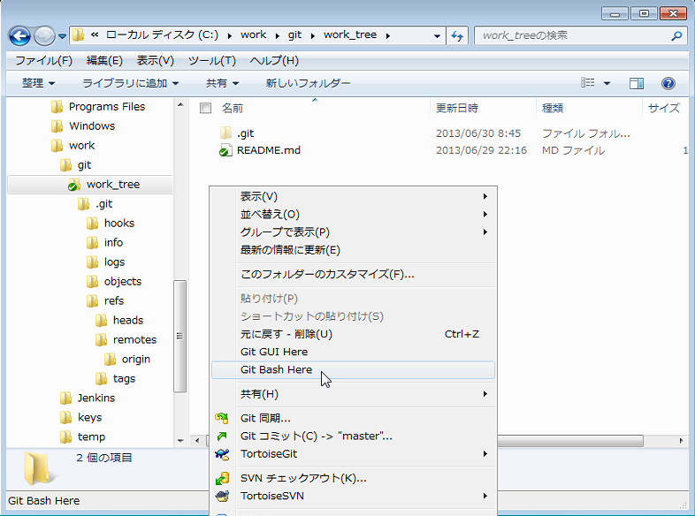

# 使用方法：基本②：コマンドラインの使用方法

▼概要

コマンドラインでgitを使用する方法。

▼操作説明

エクスプローラー上で右クリックする事で表示されるコンテキストメニューから、「Git Bash Here」を実行する事で、msysGitのコマンドプロンプト（コマンドシェル）が表示される。

手順01： コマンドラインを実行したいフォルダ上で右クリックし、コンテキストメニューから「Git Bash Here」を実行



手順02： 指定のフォルダでgitのコマンドラインシェル（Bash）が起動する

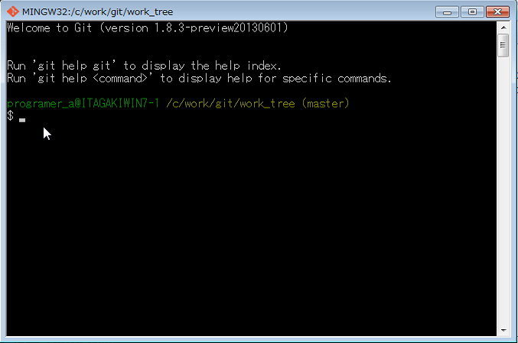

手順03： git コマンドを使用して操作を行う

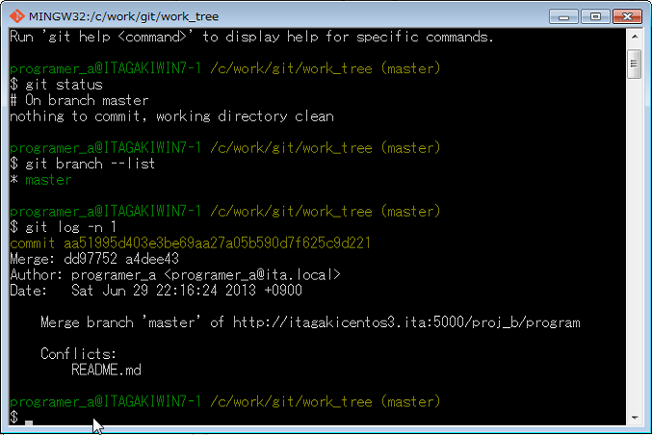

なお、コマンドラインオプションなどの詳しい説明は特に明記しないので、専門書やオンラインヘルプ等を参照。⇒別紙：「[資料02]Gitに関する推奨書籍」

# 使用方法：ツールの準備①：TortoiseGitの基本設定

**・対象：**クライアント　※ユーザー各自の操作

**・使用ツール：**TortoiseGit

**・該当コマンド：**git config

▼概要

TortoiseGitを使い始める前に、行っておかなければならない設定。

▼操作説明（設定内容）

別紙：「[02]TortoiseGitセットアップ手順」を参照して、確実に下記の設定を行う。

・Git：名前　※「n_myouji」などのような、WindowsユーザーIDと同じにする。

・Git：メール　※[n_myouji@domain.local](mailto:n_myouji@domain.local) のように、フルドメインで書く。

・Git：自動改行コード　※チェックをONにする

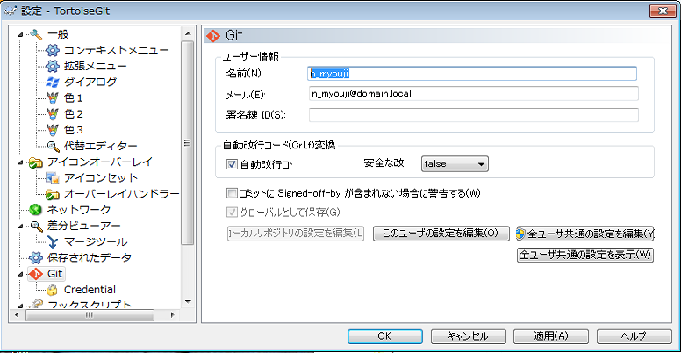

・Git：全ユーザ共通の設定を編集　※[http]→「sslVerify = false」を設定する。

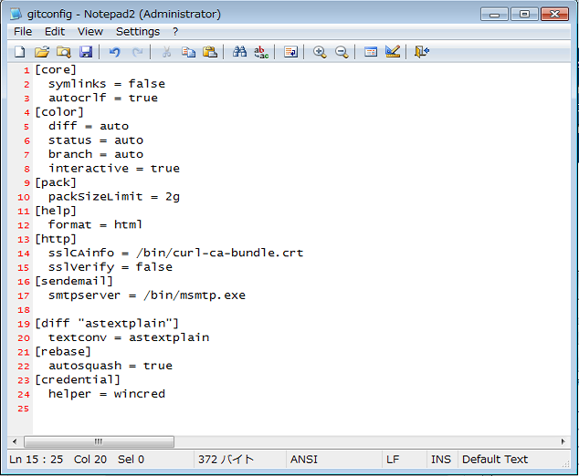

・Git：Credential：資格情報ヘルパー　※「wincred – 全てのWindows利用者」を設定する。

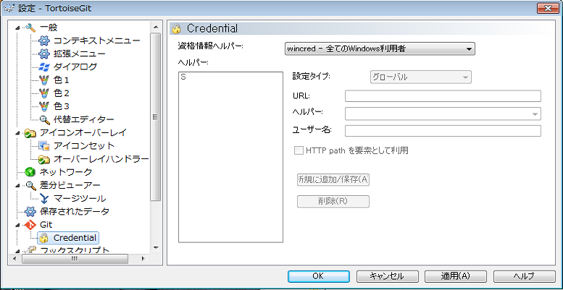

【注意】「設定」を変更する場合、何らかの作業ツリー上のフォルダで右クリックして設定画面を開くと、「Git」「リモート」「Credential」の設定は、その作業ツリー専用の設定として保存されるので注意。作業ツリー以外のフォルダで設定すると、全体の設定になる。

# 使用方法：ツールの準備②：【要注意】TortoiseGitのアイコン表示設定

▼概要

TortoiseGitの挙動に関する注意事項。

▼【注意】オーバーレイアイコンの表示状態について

TortoiseGitのエクスプローラー上のアイコン表示（オーバーレイアイコン）は、TortoiseSVN以上にあてにならないので要注意。

※あくまでも現バージョン時点のTortoiseGitの注意点。

▼具体的な問題の例１

例えば、新規ファイルを「追加」コマンドで追加しても赤いアイコンが表示されなかったり、エクスプローラーを起動し直してアイコンが表示されても、まだ未コミットであるにも関わらず緑色のアイコンが表示されていたりと全くあてにならない。

▼具体的な問題の例２

更に例えば、コミットの変更を戻す操作を行うと、作業ツリーの状態が変わってコミットが必要な状態であるにも関わらず、緑色のアイコンが表示される。

▼問題に対する注意点

これらの挙動は、ファイルの内容をインデックスと比較している為なのかは不明だが、何にしても、TortoiseGitのアイコンン表示は実際の編集状態を反映できておらず、全く信頼できない為、アイコンの表示状態に頼らず、「変更をチェック」などのコマンドを使用して、きちんと正しい状態を確認するように努めなければならない。

▼問題に対する対策

試してみた感触としては、［TortoiseGit］の［設定］画面で、「アイコンオーバーレイ」の「状態のキャッシュ」を「拡張したシェル」にした状態が幾分良好に動作する。

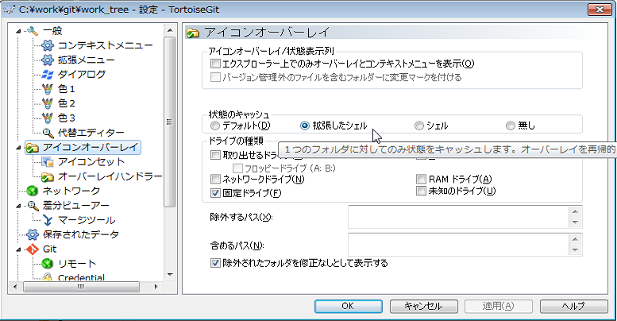

【余談】もし、リポジトリを削除しようとしても .git フォルダが使用中で削除できない場合、このアイコン表示設定を変更すると問題を解消できる場合がある。「デフォルト」にしていると、バックグラウンドでファイルをチェックするプロセスが動いている。

# 使用方法：ツールの準備③：TortoiseGitのコンテキストメニュー設定

▼概要

TortoiseSVNと同様に、［TortoiseGit］の［設定］画面にて、エクスプローラー上で右クリックした時のコンテキストメニューの項目をカスタマイズできる。

▼操作説明：コンテキストメニューのカスタマイズ

「TortoiseGit」のサブメニューではなく、右クリック時のメニューに表示させたい項目を［一般］→［コンテキストメニュー］で指定する。頻繁に使用する項目を指定すると良い。

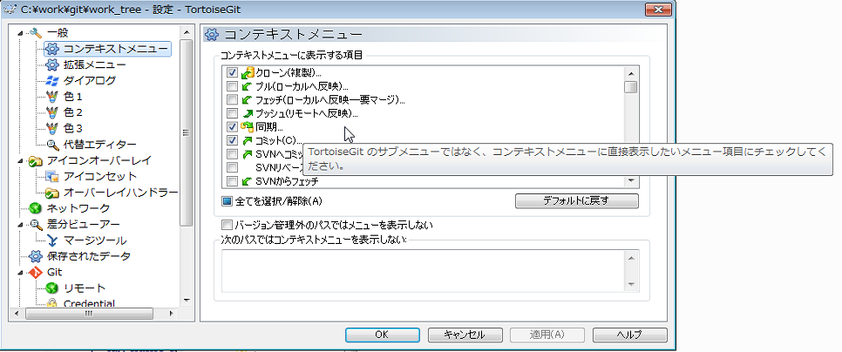

デフォルトでは、「クローン」「同期」「コミット」「ここにリポジトリを作成」が設定されている。

▼操作説明：拡張メニューのカスタマイズ

コンテキストメニューを開く際、シフトキーを押しながら右クリックした時にだけメニューに表示させたい項目を［一般］→［拡張メニュー］で指定する。これにより、指定の項目が普段は表示されなくなるので、滅多に使わない項目を指定してメニューを整理する事ができる。

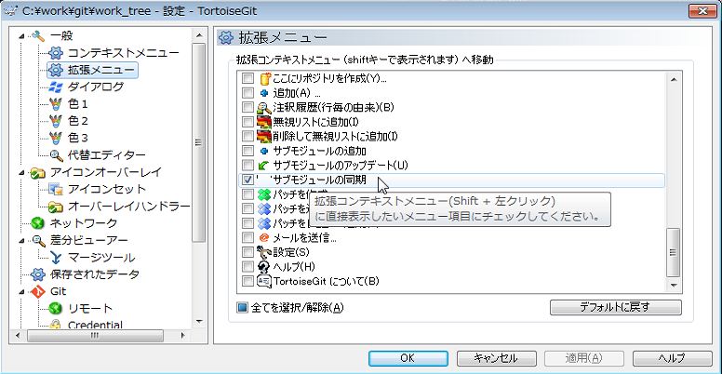

※画面には「（Shift＋左クリック）」という説明が出ているが、「（Shift＋右クリック）」の間違い。

デフォルトでは、「SVNの無視リストをインポート」「Reflogを表示」「リファレンスをブラウズ」「隠した変更を再現」「サブモジュールの同期」が設定されている。

▼カスタマイズの例

本書に於けるTortoiseGitの使用方法に合わせたカスタマイズの例を示す。特に頻繁に使う機能を実行し易くする。

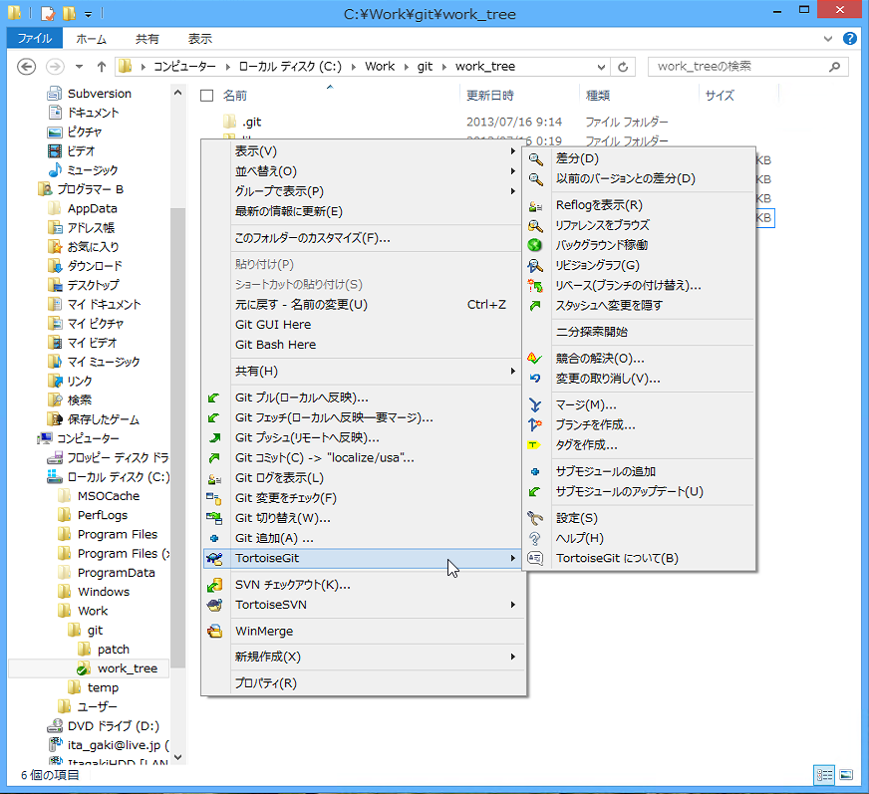　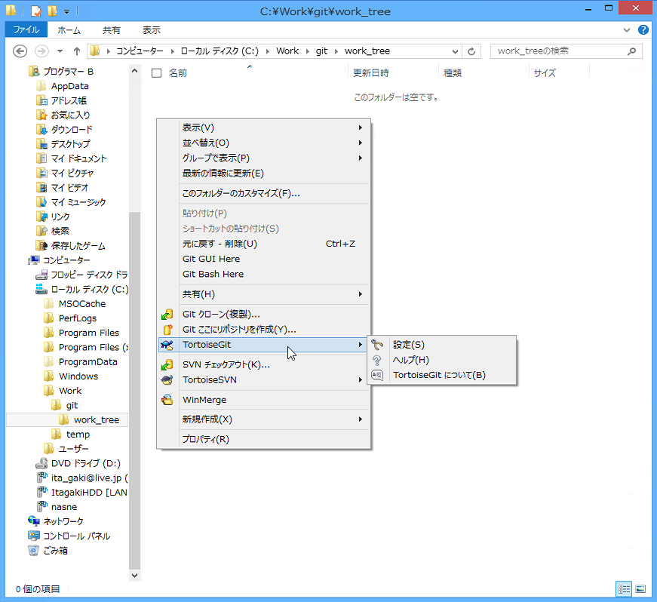

**【コンテキストメニュー】**（ONにする項目と、デフォルトからOFFにする項目を示す）

・クローン ON ※ デフォルト

・プル OFF → ON

・フェッチ OFF → ON

・プッシュ OFF → ON

・同期 ON → OFF ※ 一画面で「フェッチ」「プル」「プッシュ」ができる便利な画面だが、「ファストフォワードしない」設定ができないなど、細かい指定ができないので使用しない（サブメニューにまわす）。

・コミット ON ※ デフォルト

・ログを表示 OFF → ON

・変更をチェック OFF → ON

・切り替え OFF → ON

・ここにリポジトリを作成 ON ※ デフォルト

・追加 OFF → ON

**【拡張メニュー】**（ONにする項目と、デフォルトからOFFにする項目を示す）

・同期 OFF → ON

・SVNの無視リストをインポート

ON ※ デフォルト

・Reflogを表示 ON → OFF

・リファレンスをブラウズ ON → OFF

・リポジトリブラウザー OFF → ON

・隠した変更を再現 ON ※ デフォルト

・クリーンアップ OFF → ON

・エクスポート OFF → ON

・無視リストに追加 OFF → ON

・削除して無視リストに追加 OFF → ON

・サブモジュールの同期 ON ※ デフォルト

・パッチを作成 OFF → ON

・パッチを適用 OFF → ON

・パッチをレビュー/適用 OFF → ON

・メール送信 OFF → ON

# 使用方法：ツールの準備④：RhodeCodeの基本設定

**・対象：**サーバー　※**管理者**の操作 ＋ ユーザー各自の操作

**・使用ツール：**RhodeCode（クライアントからWebブラウザでアクセス）

▼概要

RhodeCodeセットアップ後、最初に行う設定。

▼前提

RhodeCodeのサーバーはセットアップ済みであるものとする。

⇒別紙：「[資料01]Gitサーバー比較」参照

▼操作説明

手順01： 【管理者操作】管理者ユーザーでログイン

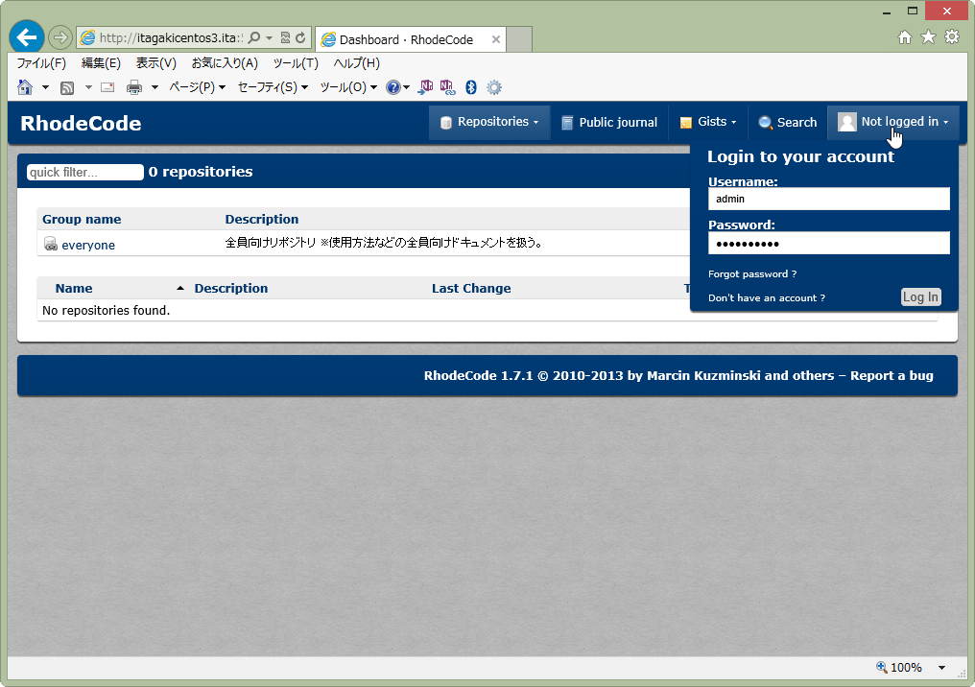

手順02： 【管理者操作】[Admin]→[Settings]メニューを実行し、全体設定を変更

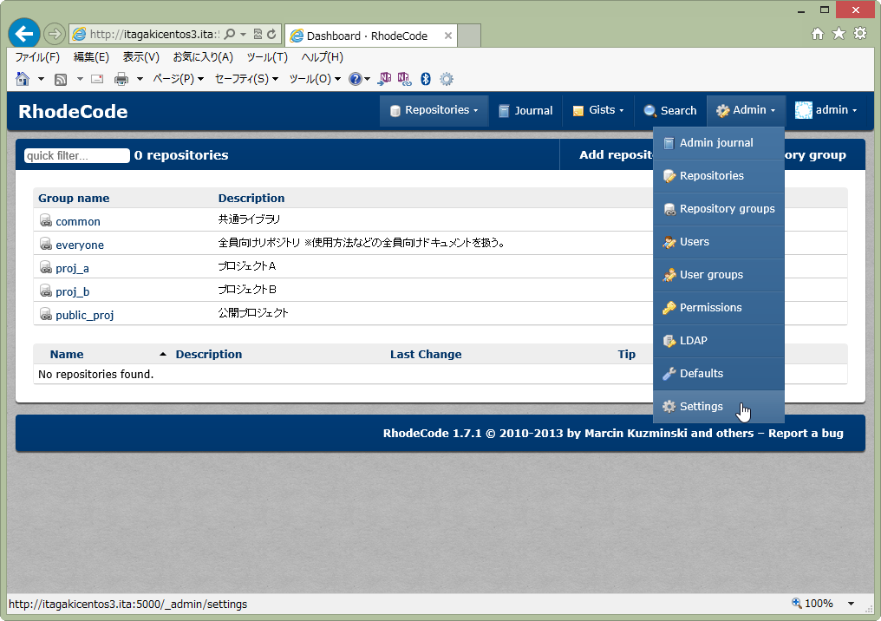

基本的にデフォルトのままで問題ない。

RhodeCodeを介さず、手動で直接リポジトリを作成・削除している場合は、［Rescan Repositories］ボタンを押す。

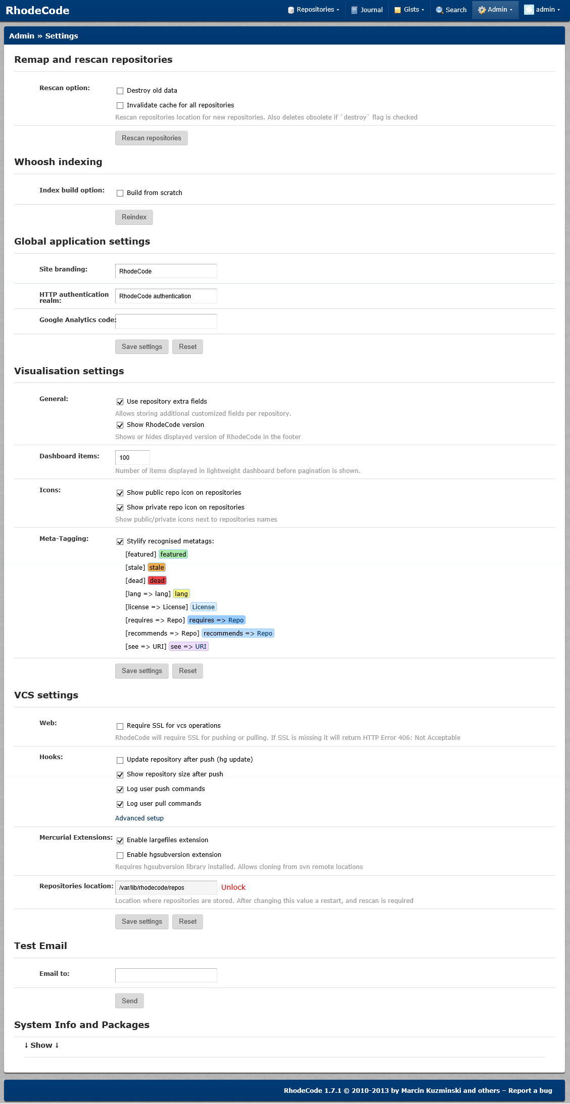



手順03： 【管理者操作】リポジトリ作成時のデフォルトの設定を変更

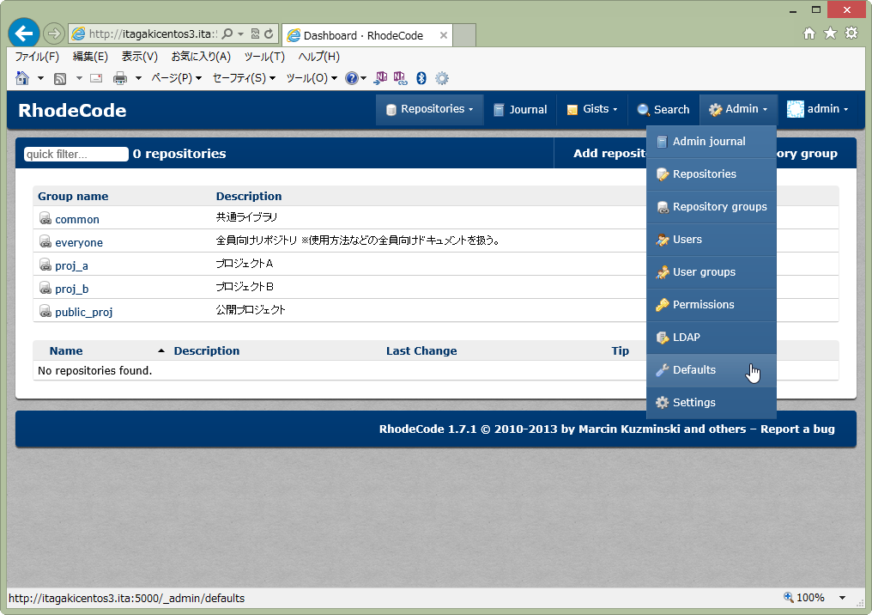

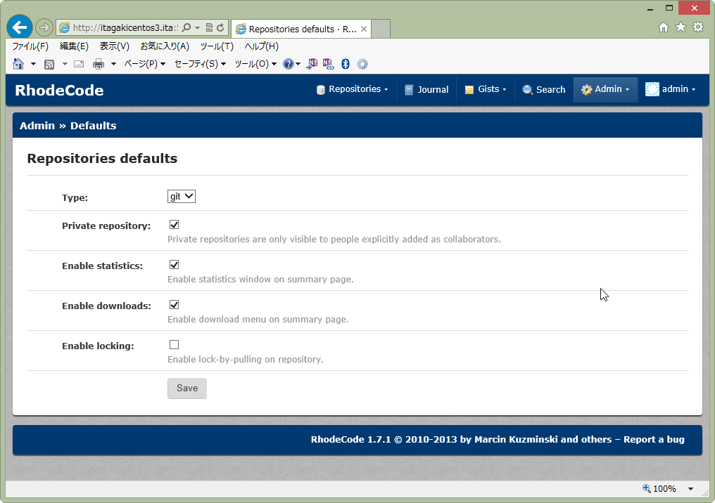

「Type」欄は「git」に、「Private repository」欄のチェックはON、に「Enable Locking」のチェックはOFFにしておく。

手順04： 【管理者操作】LDAPを設定し、ActiveDirectoryとのユーザー認証連動を行う

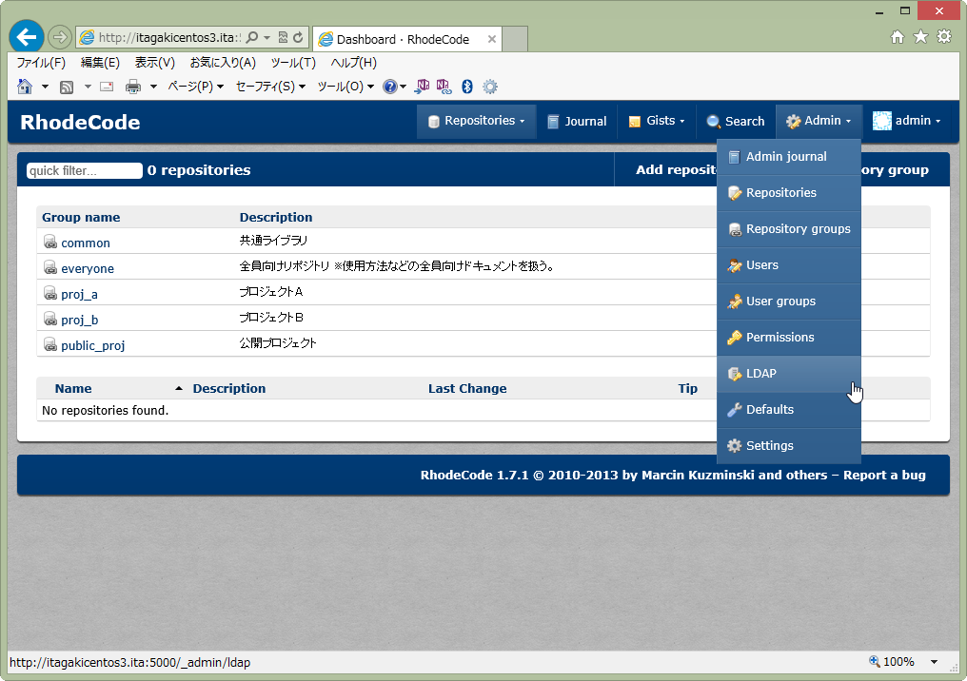

社内のLDAP（ActiveDirectory）環境に合った設定を入力する。

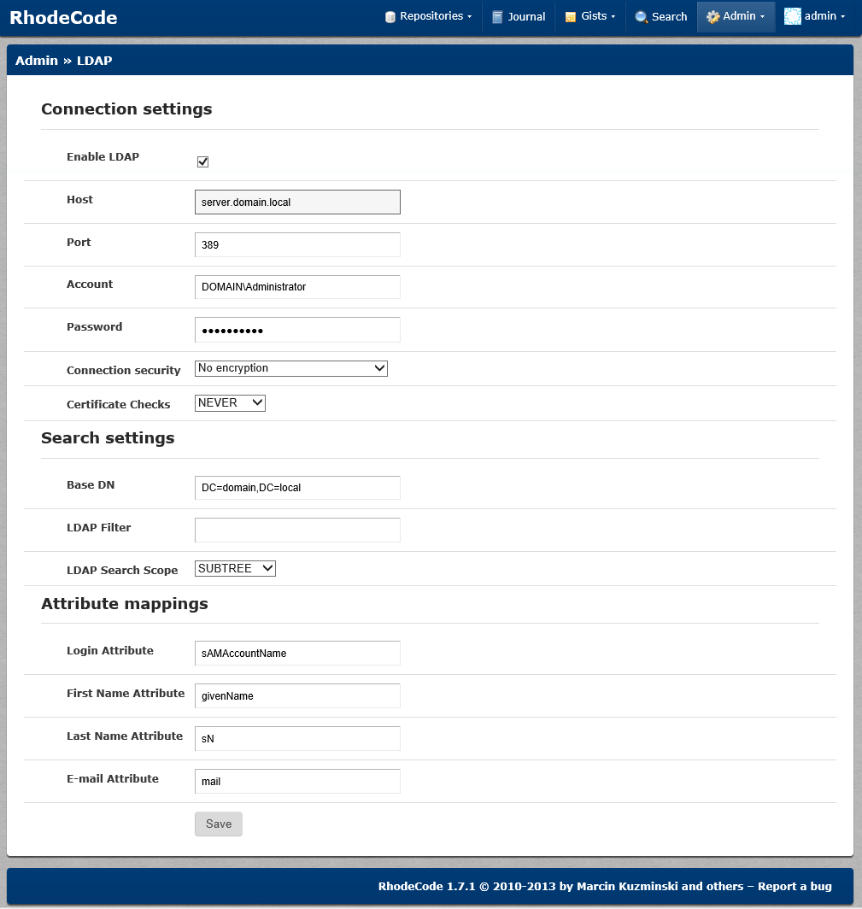

「Connection security」と「Port」も、会社の方針により異なるので注意。

その他、「Host」「Accoun」「Password」「Base DN」以外は、サンプル画像と同じ内容で問題ない。

手順05： 【管理者操作】新規ユーザーアカウント登録時のデフォルトの権限（Permission）を設定する

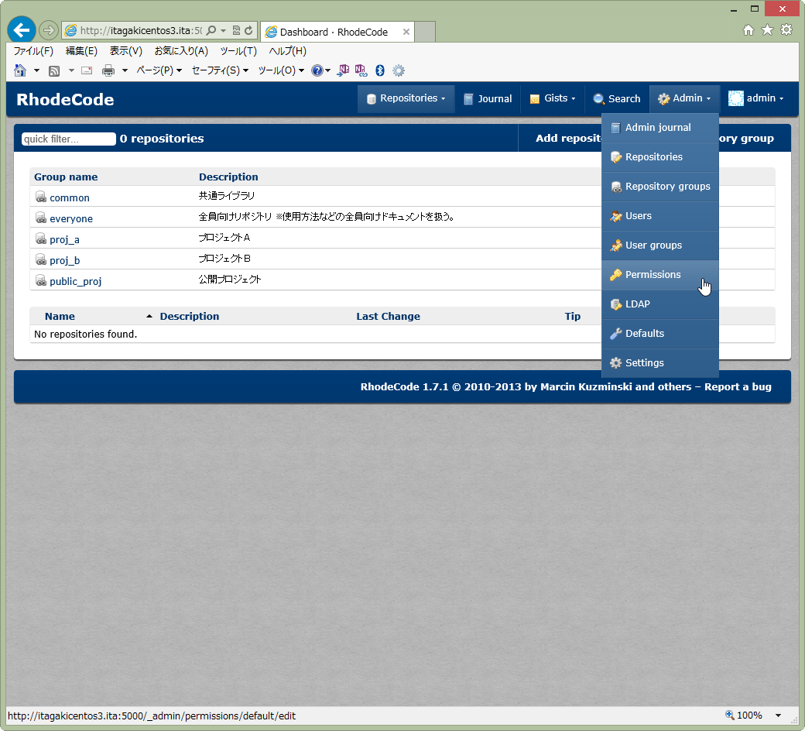

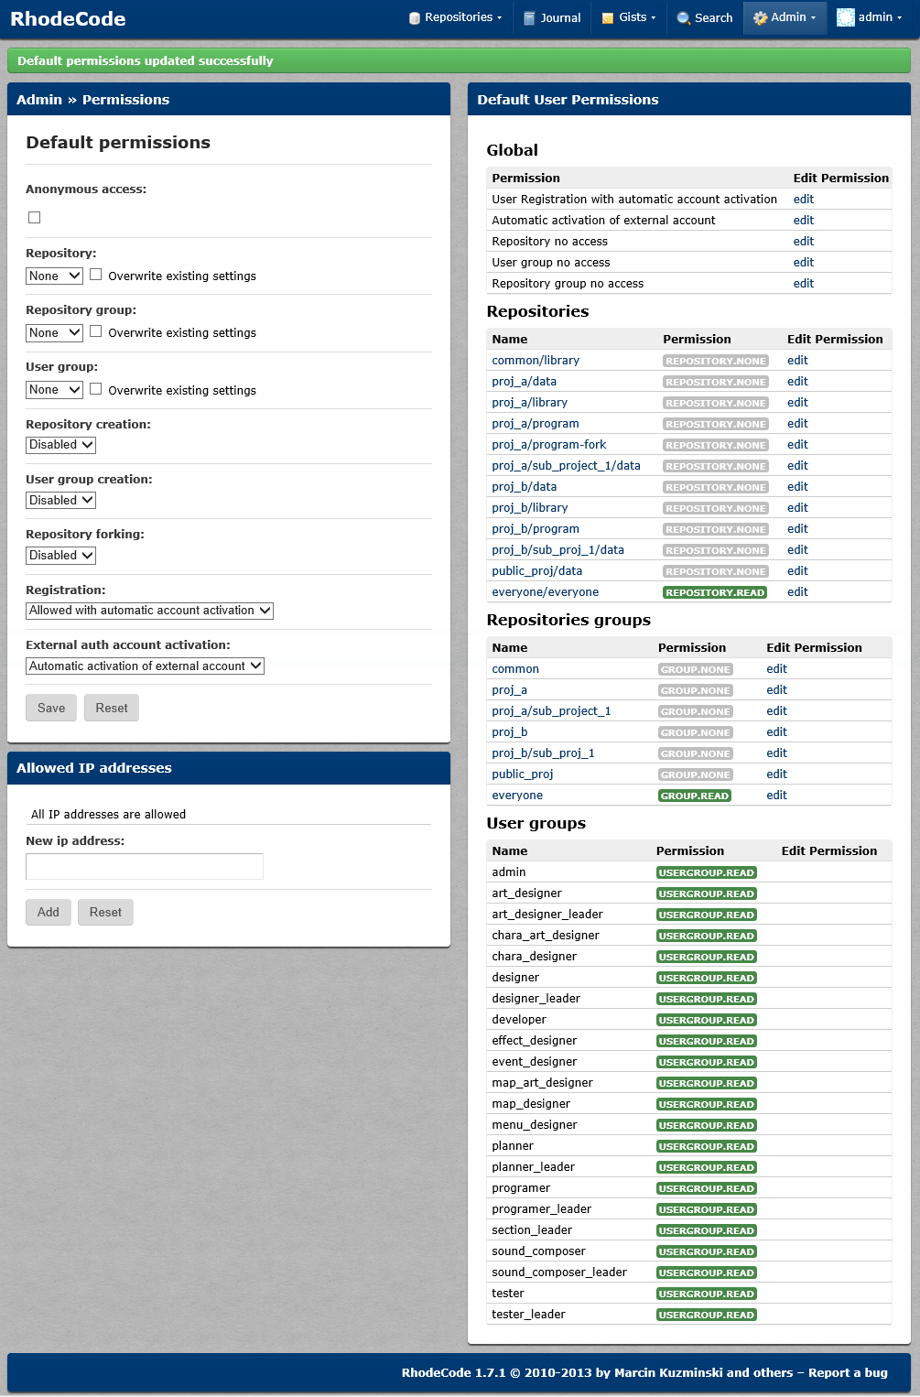

基本的に、全般的に不可視（Read不許可）、操作不可（Write/Creattion/Fork不許可）にしておき、必要に応じて、特定のグループに対して権限を与える方針とする。

もし、一切の公開リポジトリを使用せず、正規のユーザー以外のアクセスを完全に禁止したい場合、匿名アクセスを禁止にする（「Anonymous Access」のチェックをOFF）。

推奨としては、匿名アクセスを許可し、公開リポジトリに最も基本的な操作の説明を用意しておくようにする。

手順06： 【ユーザー操作】各ユーザーに一度ログインしてもらう

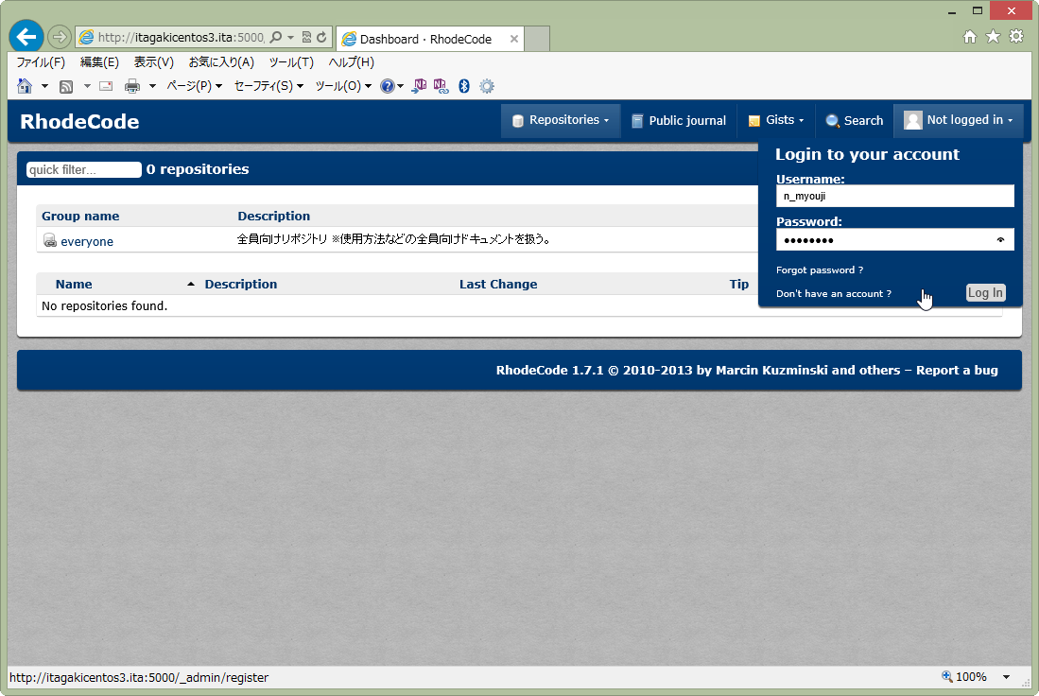

これにより、LDAP認証に成功したユーザーが、RhodeCodeのユーザーとして自動的に登録される為、ユーザー管理を行える状態になる。

手順07： 【管理者操作】ユーザーグループを作成し、所属ユーザーとユーザーグループに応じたアクセス権限を設定する

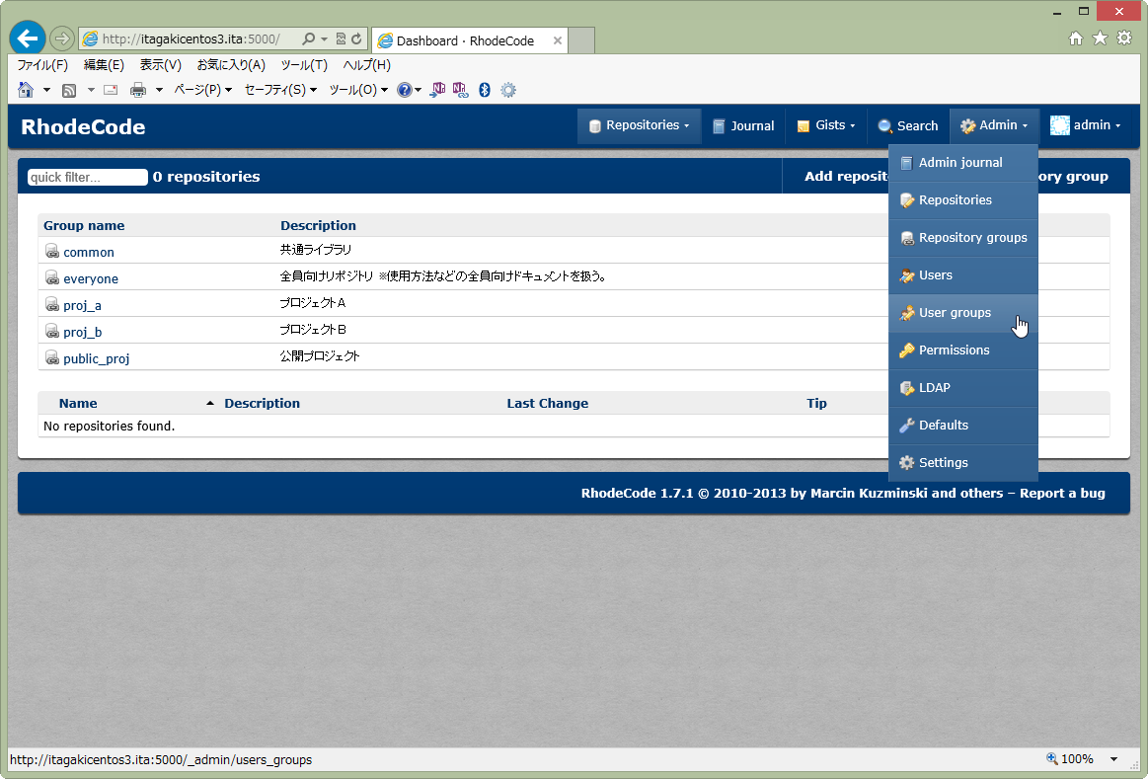

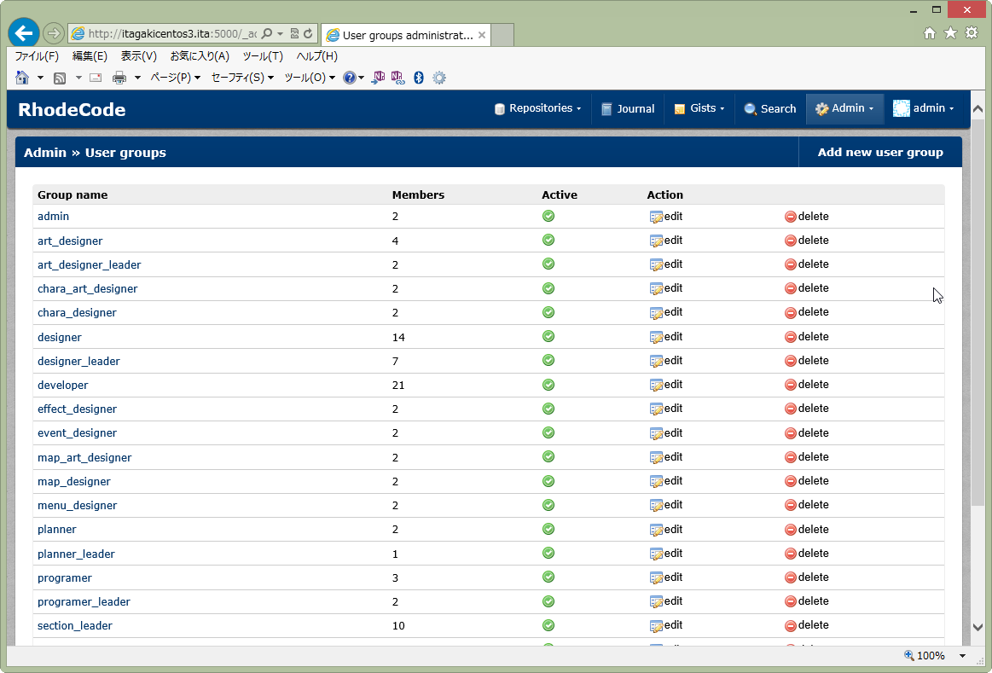

[Add new user group]ボタンを押してユーザーグループを登録する。

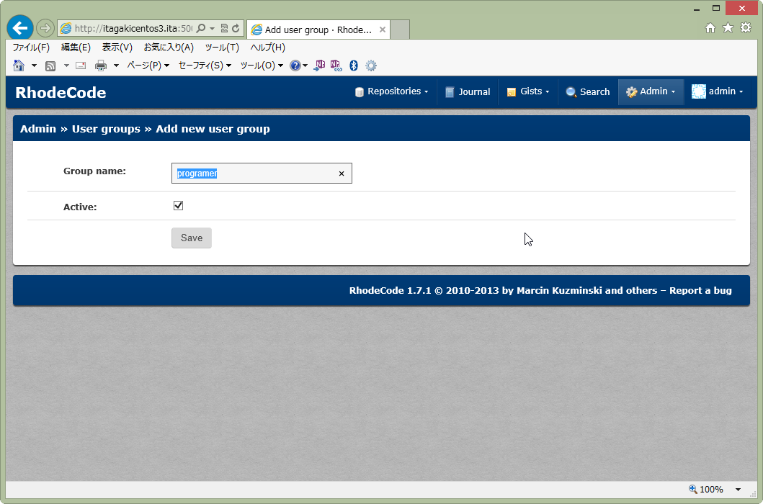

登録後、ユーザーグループのエディット画面で、グループに所属するユーザーを指定する。

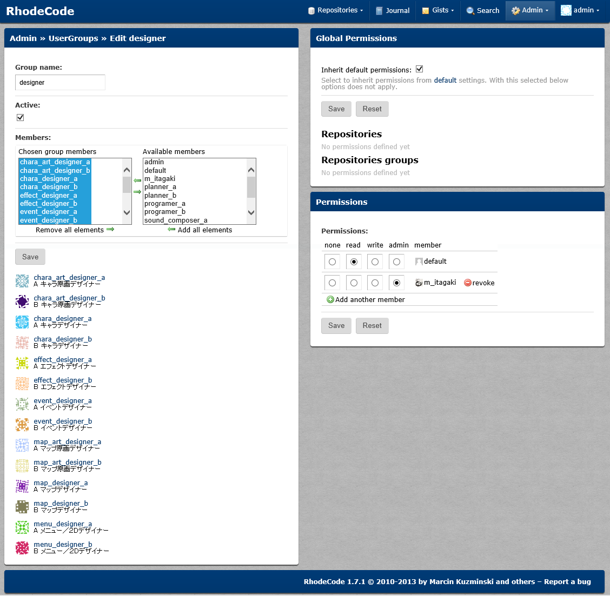

一般的なユーザーグループの場合、デフォルトのアクセス権限をそのまま適用する為、「Inherit default permisshon」のチェックをONにする。

特別な権限を与えたいユーザーグループの場合、「Inherit default permisshon」のチェックをOFFにした後、出現したチェックボックスを操作して、特別な権限を設定する。

例えば、各ユーザーがForkリポジトリを用いる作業方針にした場合、開発者グループに「Fork repositories」の権限を与える（チェックボックスをON）。

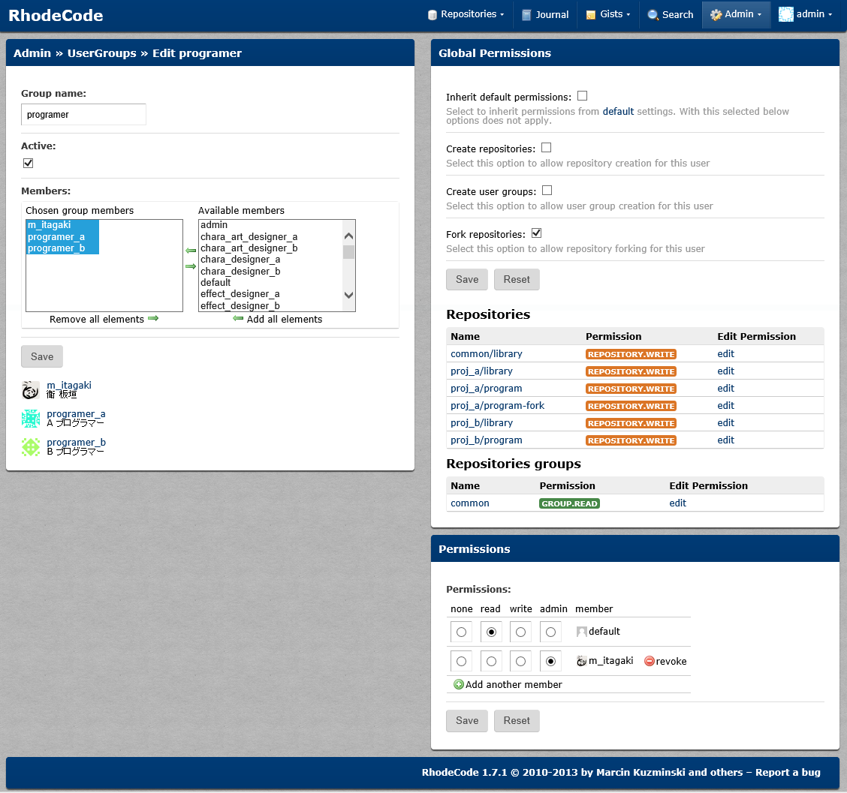

手順08： 【管理者操作】ユーザーの設定を変更し、LDAP（Active Directory）から適切に取得できなかった情報があれば調整する

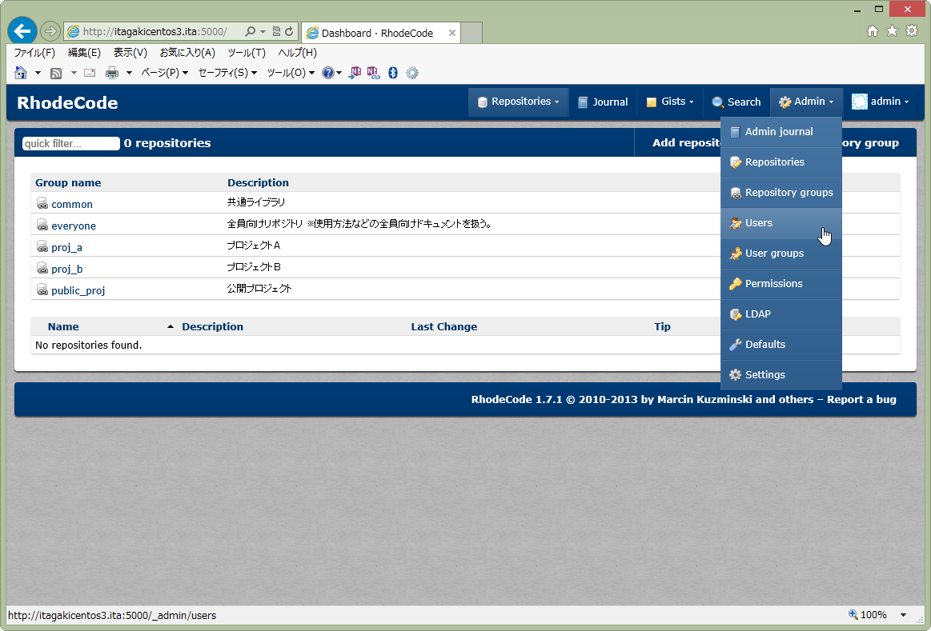

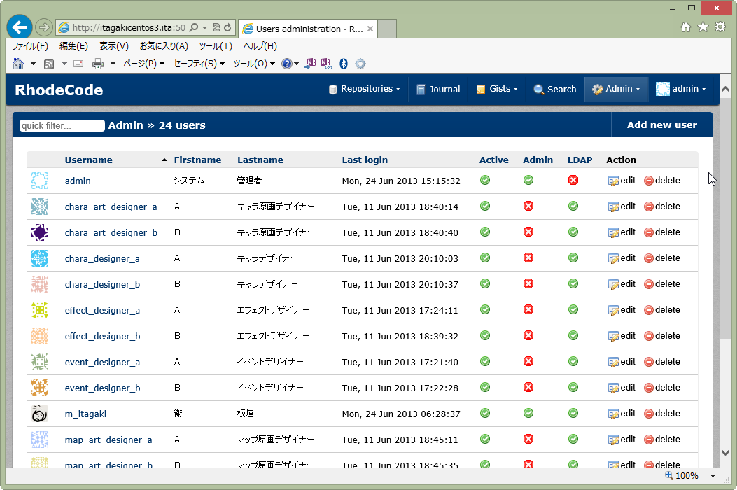

[edit]ボタンでユーザー情報を編集する。

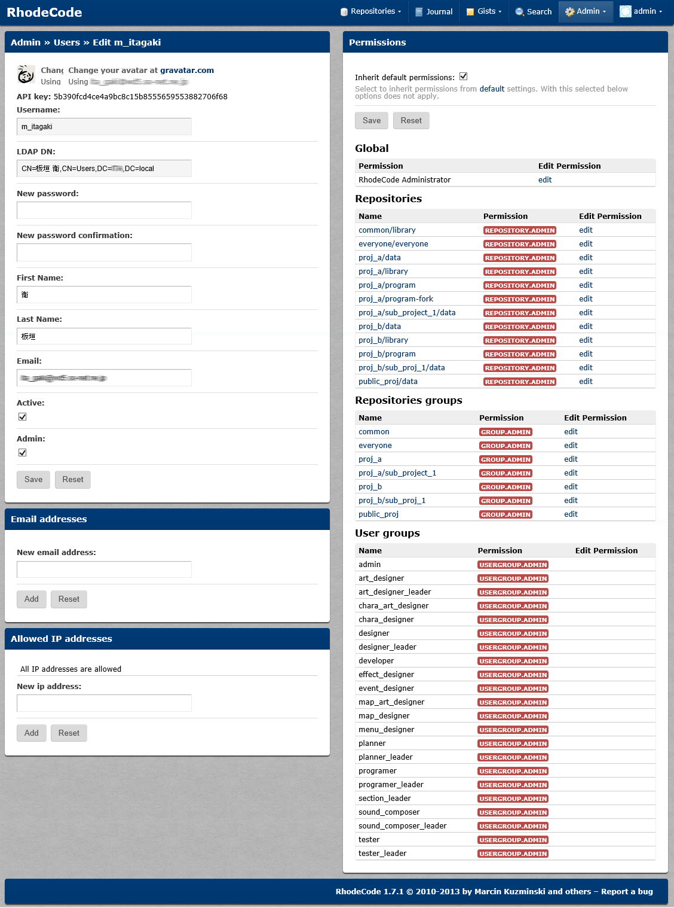

RhodeCodeの管理者に設定したいユーザーは、「Admin」のチェックをONにする。

なお、「Inherit default permisshon」のチェックは基本的にONにしておき、アクセス権限の設定はユーザーグループに対してのみ行うスタイルを推奨。ユーザー個別の調整はしない。

# 使用方法：リポジトリの準備①：Bareリポジトリの新規作成

**・対象：**サーバー　※**リーダー**の操作

**・使用ツール：**RhodeCode（クライアントからWebブラウザでアクセス）

▼概要

共有リポジトリ用のリポジトリをRhodeCode上に新規作成する。

▼作業イメージ

**サーバー**

**リーダー**

**【リポジトリの新規作成】**

Bareリポジトリ

**①リポジトリグループの作成とユーザーアクセス権限の設定**

※**太字**はリーダーのみが行う操作。

※WebブラウザからRhodeCodeを操作

**②Bareリポジトリの作成とユーザーアクセス権限の設定**

▼操作説明

手順01： リポジトリグループを作成

※一つの開発プロジェクトに対して、一つのプロジェクトグループを設けるスタイルを推奨。

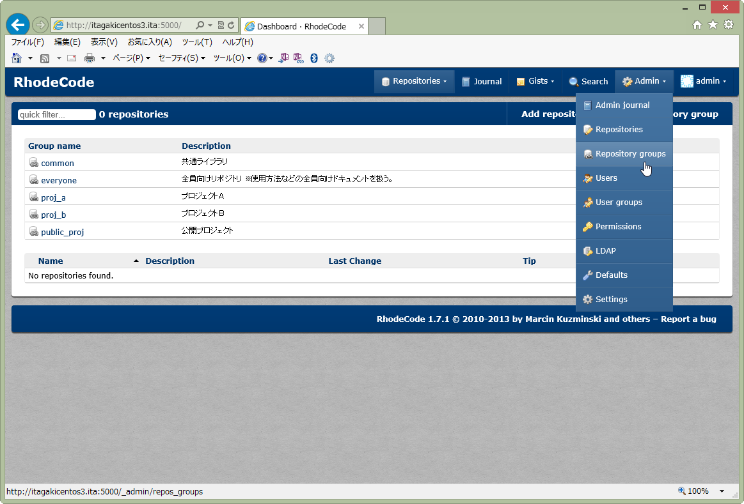

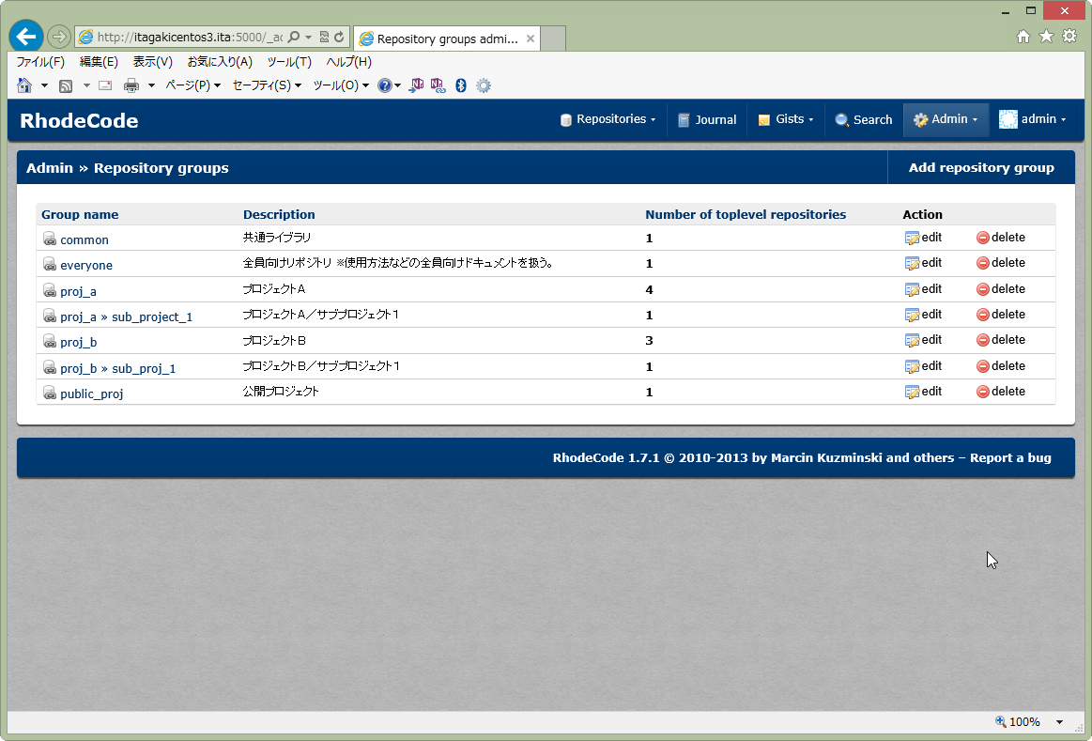

[Add repository group]ボタンでリポジトリグループを追加登録。

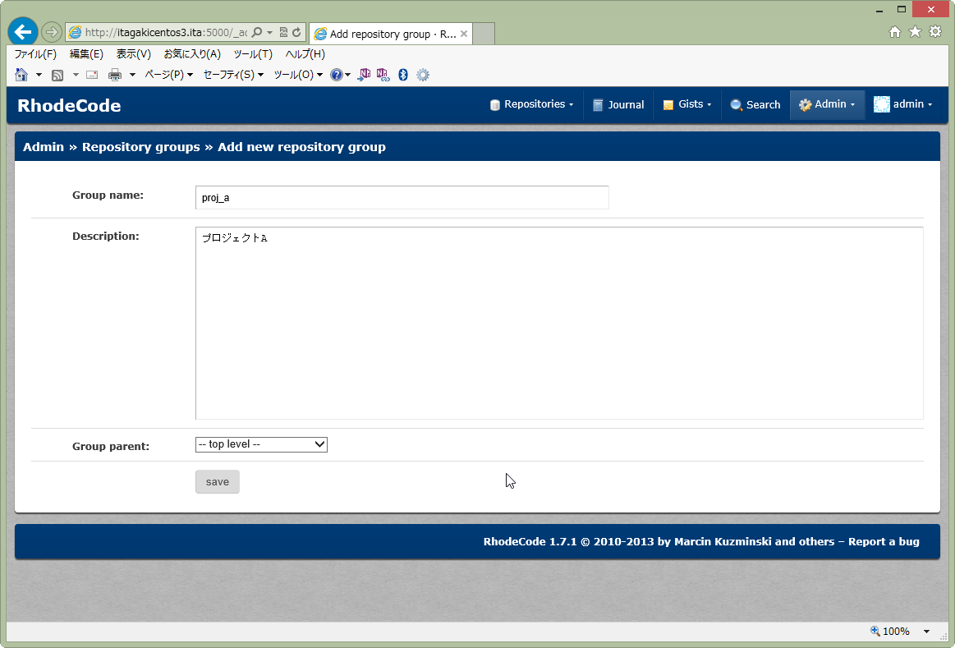

登録後、リポジトリグループのエディット画面で、リポジトリグループに対するアクセス権限（Permission）を設定する。

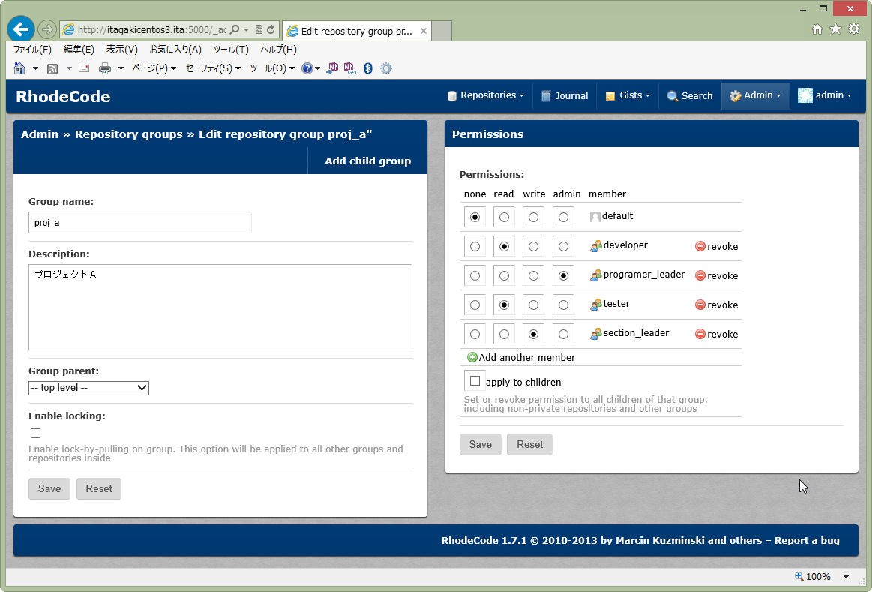

手順02： リポジトリを作成

※一つの開発プロジェクト（プロジェクトグループ）に対して、複数のリポジトリを扱う事を想定。

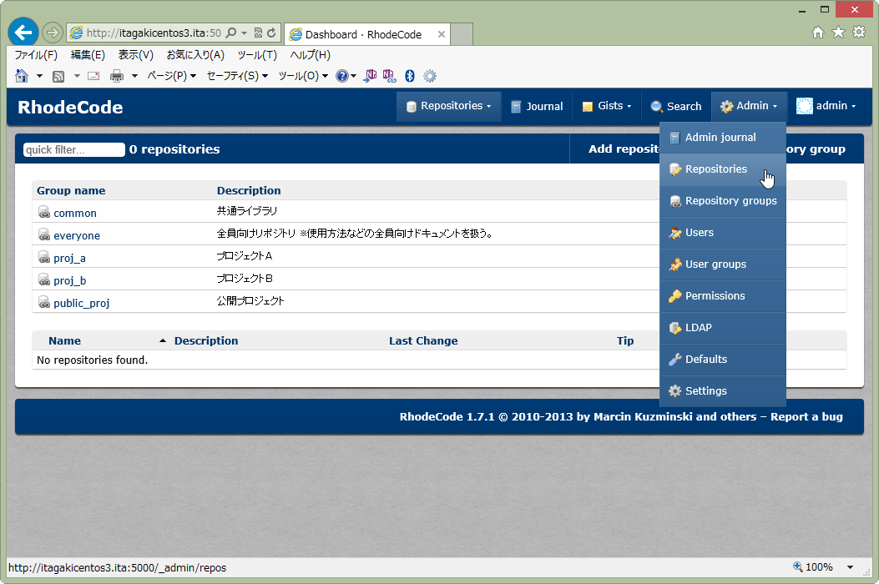

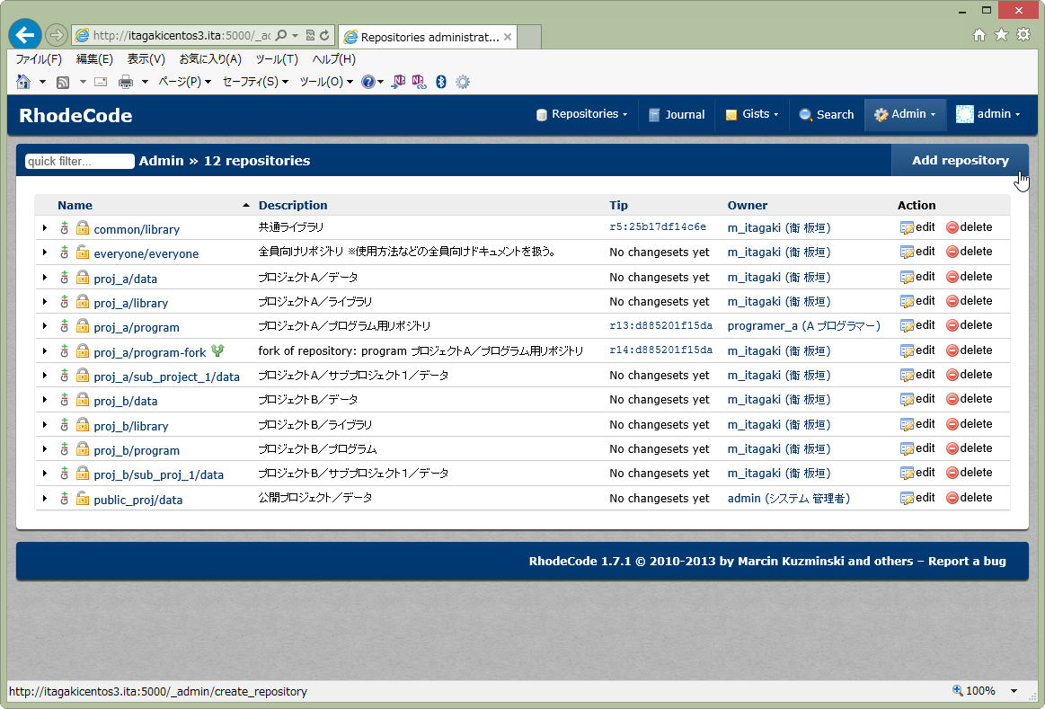

[Add repository]ボタンでリポジトリを追加登録。適切なリポジトリグループを指定する。

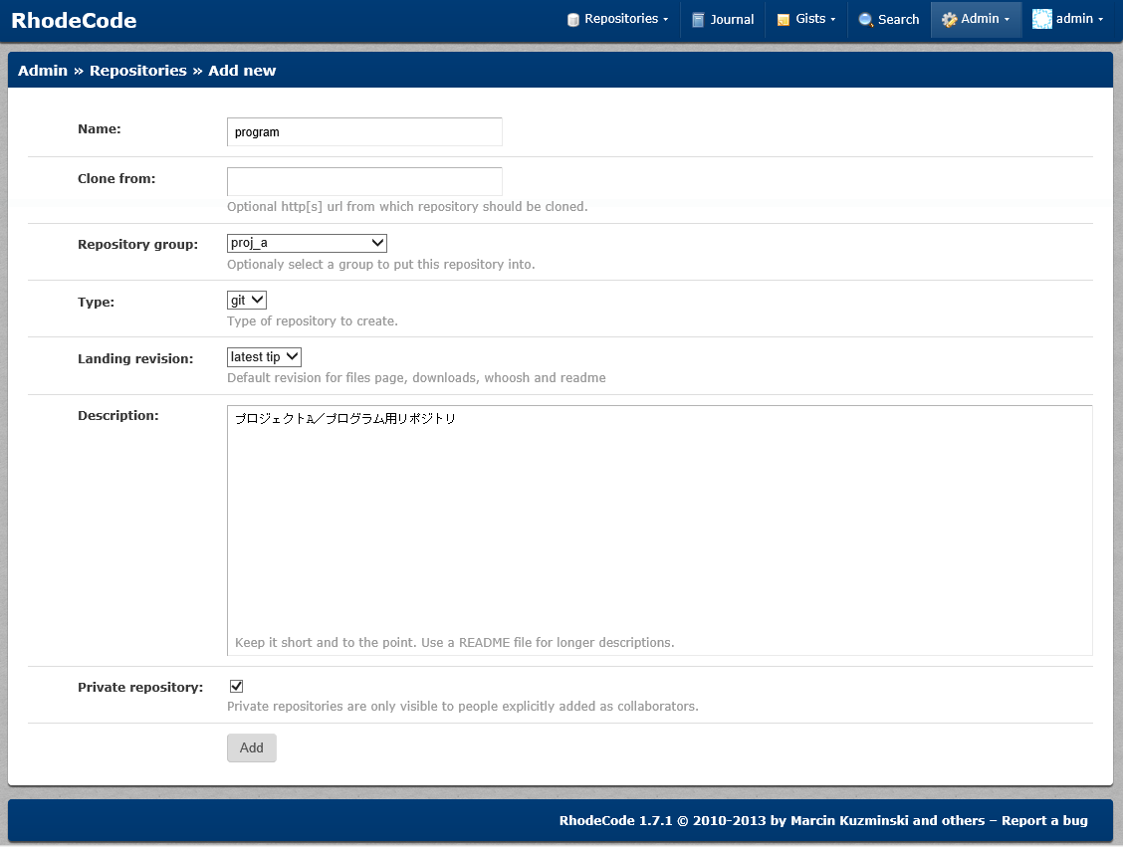

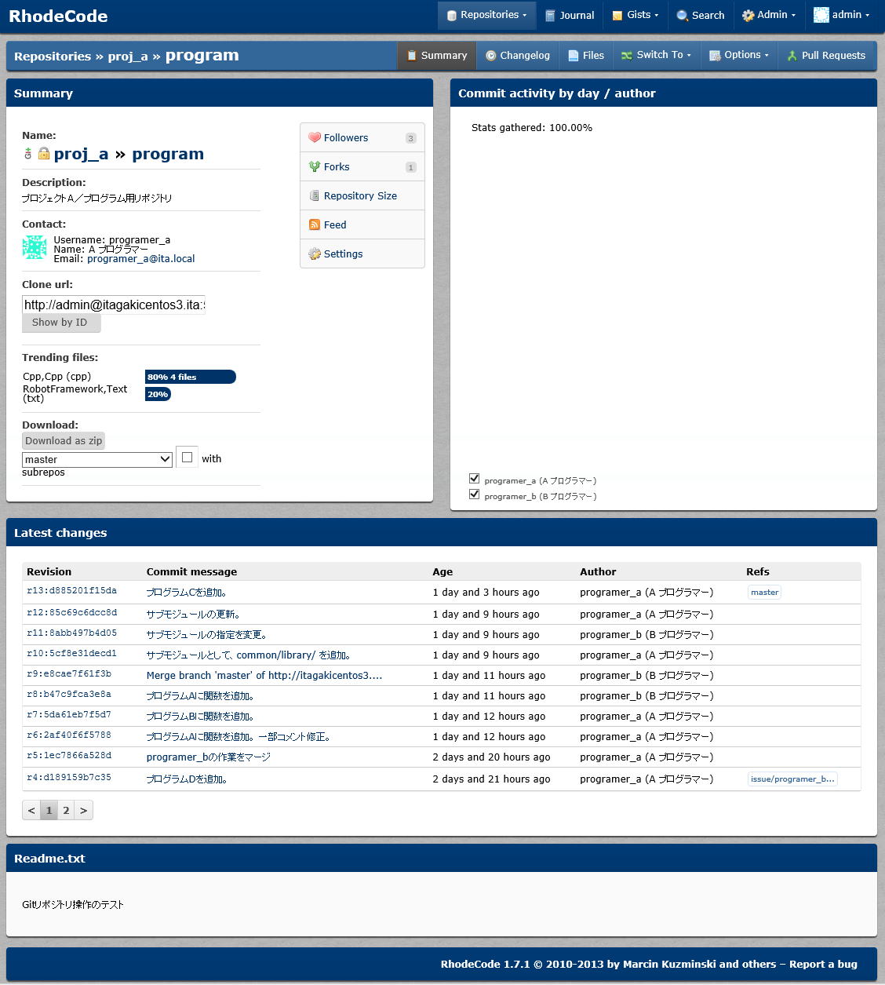

登録後、[Options]→[Settings]メニューで、リポジトに対するアクセス権限（Permission）を設定。

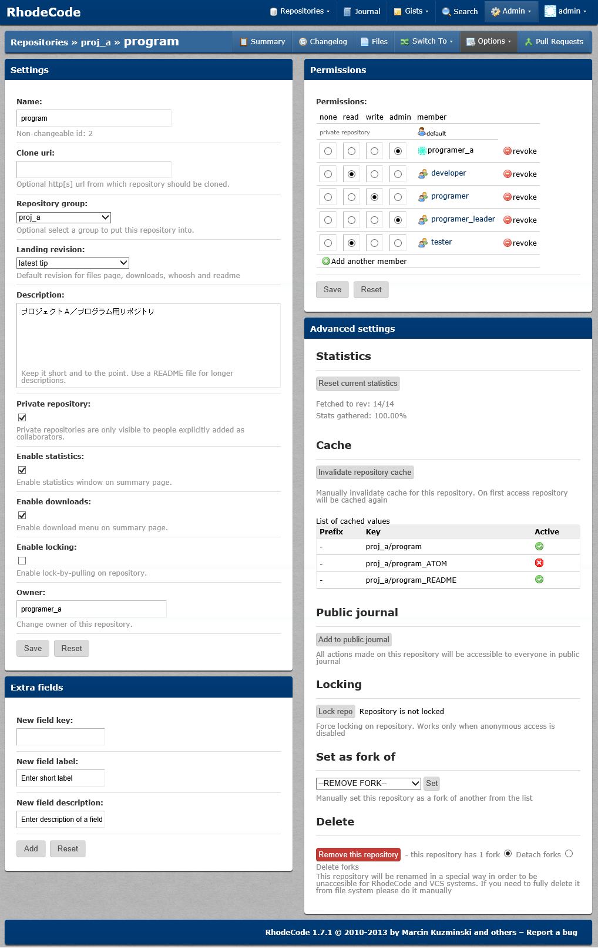

# 使用方法：リポジトリの準備②：イニシャルコミット

**・対象：**サーバー　※**リーダー**の操作

**・使用ツール：**RhodeCode（クライアントからWebブラウザでアクセス）

▼概要

共有リポジトリ作成後、最初に、リポジトリの概要を記したファイルを作成してコミットしておく。

▼作業イメージ

**サーバー**

**リーダー**

**【イニシャルコミット】**

Bareリポジトリ

**①README.mdを作成**

※**太字**はリーダーのみが行う操作。

※WebブラウザからRhodeCodeを操作

リポジトリを新規作成したら、まずはREADME.mdファイルを追加して、リポジトリの説明を書いておく。

※管理ツールによっては扱うファイルが若干異なる。例えば、GitHubではREADME.mdというファイル名で、markdown形式で記述する事が求められる。RhodeCodeもこの形式に対応している。⇒markdown形式の仕様：<http://daringfireball.net/projects/markdown/syntax.php> 参照

▼操作説明

手順01： 新規ファイルの追加

リポジトリのSummary画面にて、[Add new file]ボタンを押し、README.mdファイルを新規追加する。ファイルにはリポジトリの説明を記入してコミットする。

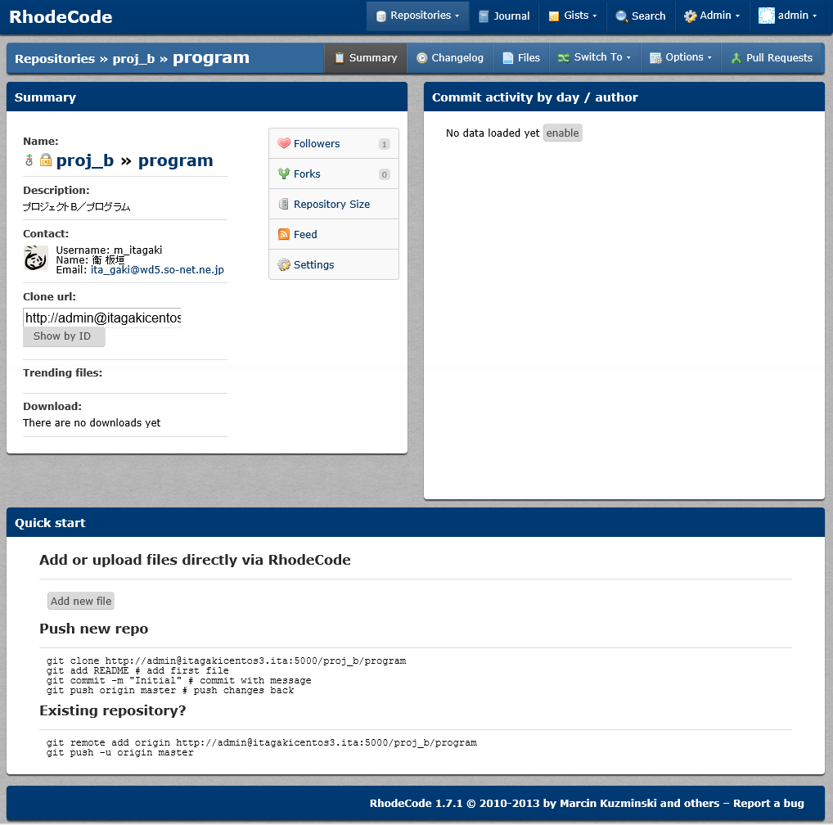

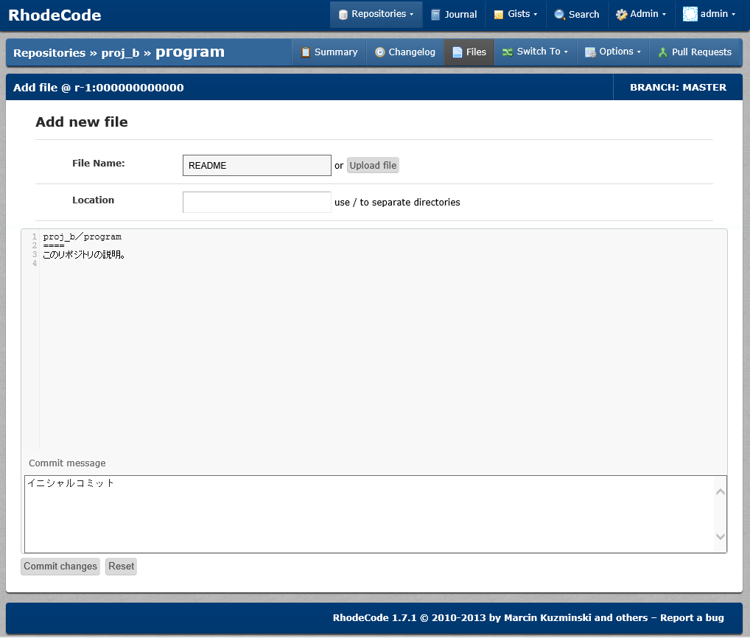

README.mdが追加されると、その内容がリポジトリのSummary画面に表示されるようになる。

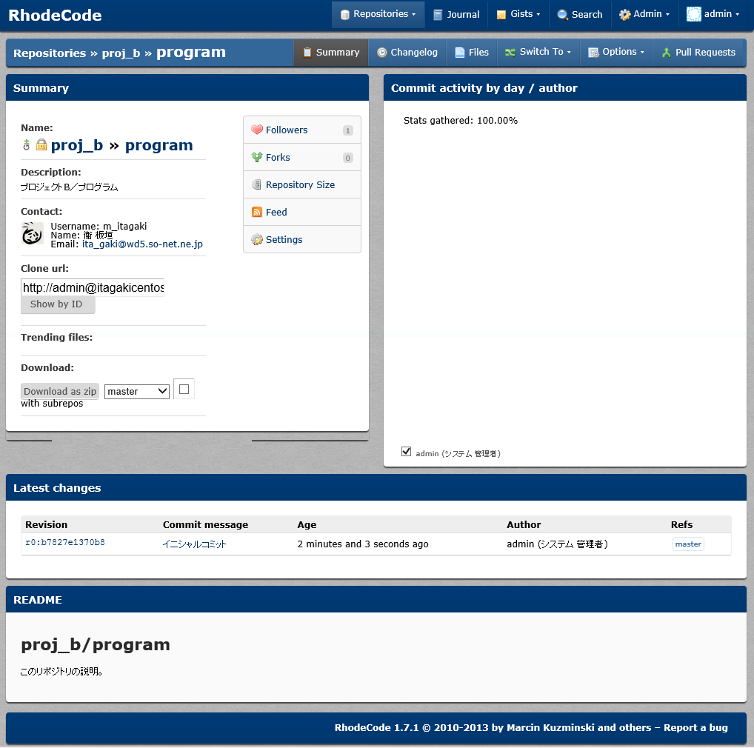

# 使用方法：リポジトリの準備③：リポジトリのフォーク

**・対象：**サーバー　※ユーザー各自の操作

**・使用ツール：**RhodeCode（クライアントからWebブラウザでアクセス）

▼概要

プロジェクトの開発方針に従い、フォークリポジトリを使用する方針の時だけ行う操作。

▼作業イメージ

**サーバー**

**ユーザー**

**【リポジトリのフォーク】**

Bareリポジトリ

①リポジトリのフォーク

フォークリポジトリ（Bare）

※WebブラウザからRhodeCodeを操作

②フォーク（ミラーリング）

【注意】フォークの使用により、管理するリポジトリが増え、それによってサーバーのストレージも圧迫する。その為、フォークの使用はあまり推奨しない。

ただし、開発の安全性を高める目的で使用する方針としても良い。ルール化だけではスタッフのコミットミスの多発を食い止めきれないような場合に有効。

「コミットミス」の例としては、トピックブランチを作らずに本流（安定ブランチ／開発ブランチ）にコミット・プッシュしてしまい、そのコードが不安定で全体的な問題に発展するような事。

▼操作説明

手順01： 【管理者操作】ユーザー（開発者）にフォークを許可する

対象となるユーザーグループの設定を変更し、フォークを許可する。



「Inherit default permissions」のチェックをOFFにすると表示される「Fork repositories」のチェックをONにして、そのすぐ下の［Save］ボタンを押す。

なお、ユーザー毎にも同設定が可能だが、ユーザーグループに対してのみ設定する方針とする事を推奨。

手順02： 【管理者操作】中央リポジトリのアクセス権限を設定

対象となる中央リポジトリの設定を変更し、フォークリポジトリを許可するユーザーグループに対して、読み取り専用のアクセス権を設定する。



「Permissions」欄にて、下部の「Add another member」を押し、対象となるユーザーグループを追加したら、「read」に設定して［Save］ボタンを押す。

手順03： 【管理者操作】中央リポジトリのリポジトリグループのアクセス権限を設定

対象となる中央リポジトリのリポジトリグループの設定を変更し、フォークリポジトリを許可するユーザーグループに対して、書き込み許可のアクセス権を設定する。



「Permissions」欄にて、下部の「Add another member」を押し、対象となるユーザーグループを追加したら、「write」に設定して［Save］ボタンを押す。

手順04： 【ユーザー操作】ユーザー（開発者）自身がフォークリポジトリを作成する

対象となる中央リポジトリの設定画面で、［Options］→［Fork］メニューを実行し、Forkリポジトリを作成する。

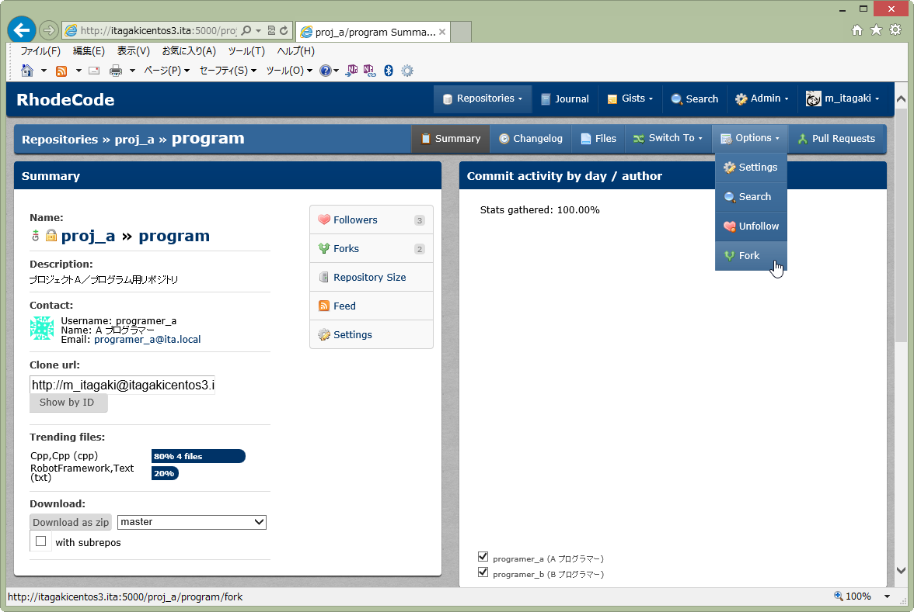

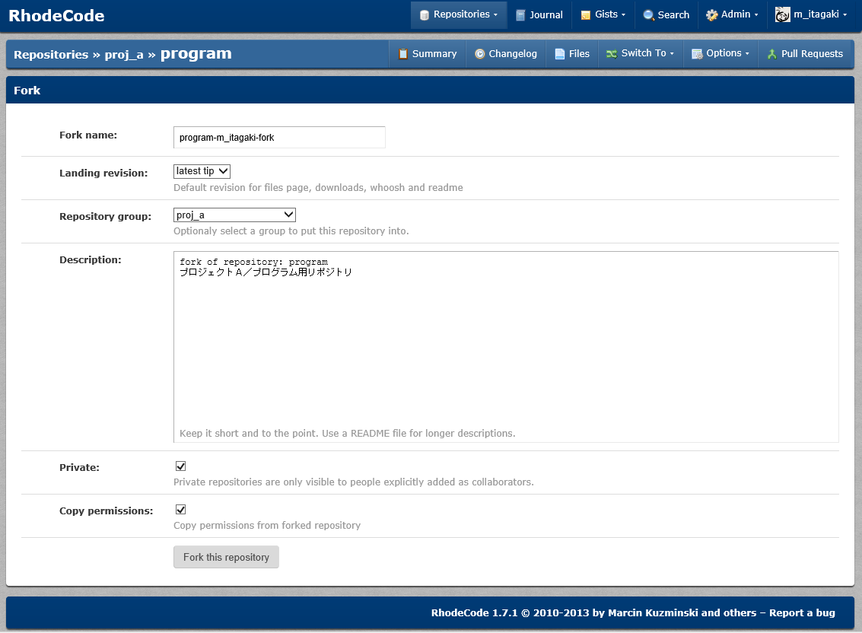

「Fork name」を確実に入力して、下部の［Fork this repository］を押す。

結果、リポジトリの一覧に、フォークリポジトリが表示される。

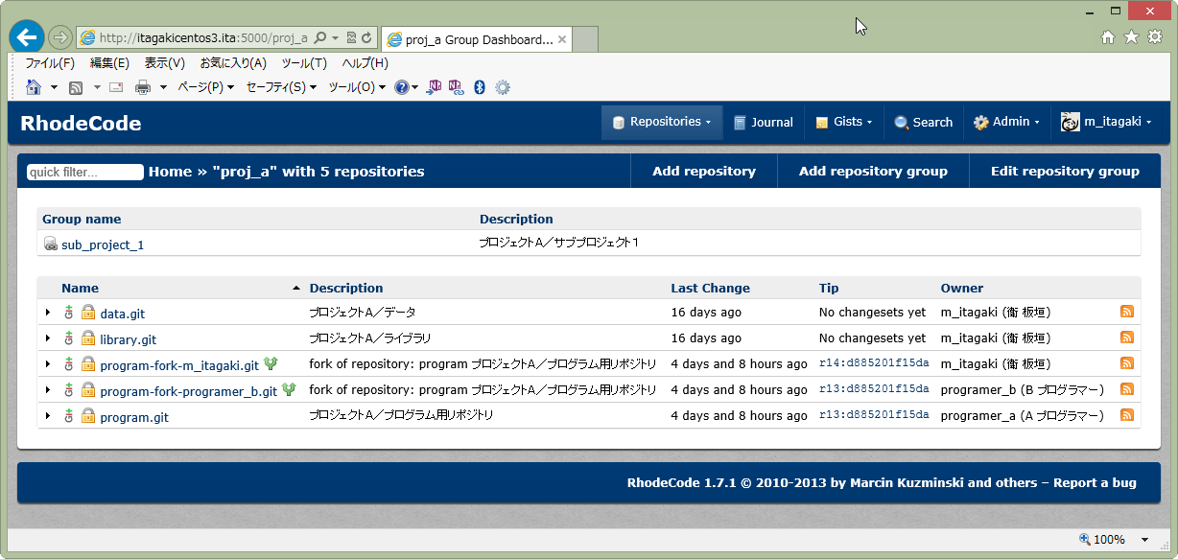

【注意】以降の操作説明では、特にフォークリポジトリに対する操作は明示しない為、フォークリポジトリを使用する方針としている場合は、サーバーの共有リポジトリに対するアクセスとして説明している箇所が、フォークリポジトリに対するアクセスであるものとして解釈する事。

# 使用方法：最初の作業①：リポジトリのFollowとJournal、Feed

**・対象：**サーバー　※ユーザー各自の操作

**・使用ツール：**RhodeCode（クライアントからWebブラウザでアクセス）

▼概要

（サーバー上の）リポジトリの変化を監視する設定を行う。

▼作業イメージ

**サーバー**

**ユーザー**

**【リポジトリのFollow設定など】**

Bareリポジトリ

①Forrow設定など

※WebブラウザからRhodeCodeを操作

▼操作説明

手順01： Follow／Feedの設定

リポジトリのSummary画面にて、［Options］→［Follow］メニューを実行すると、リポジトリの操作履歴をJournal画面で確認できるようになる。同様に、［Feed］ボタンを押すと、Webブラウザのフィードの受信登録が行われる。

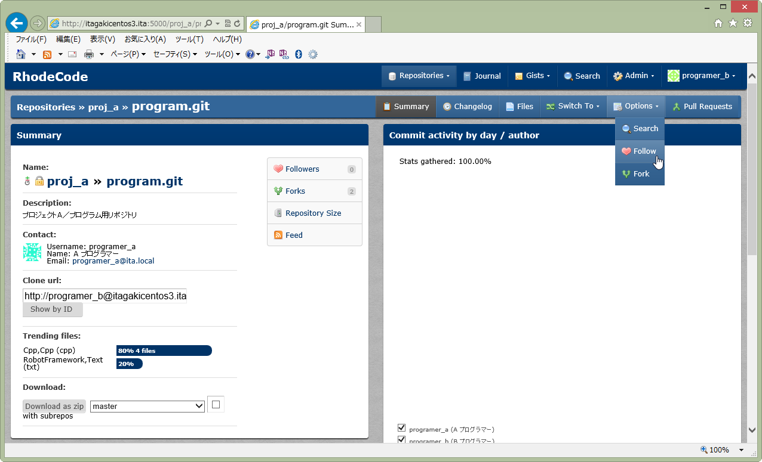

手順02： Journalの確認

「Journal」画面を表示すると、Followしているリポジトリのアクティビティ（操作履歴）を確認できる。

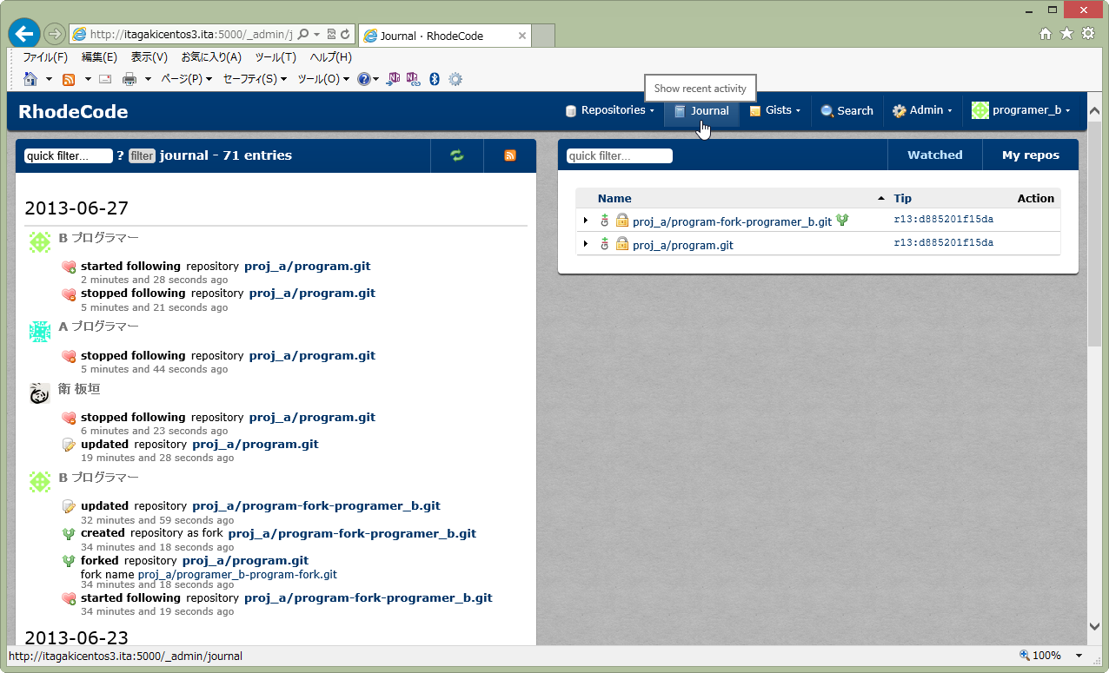

※実際の所、コミットログを素早く確認できるわけではないので、さほど使い勝手の良いものではない。

# 使用方法：最初の作業②：リポジトリのクローン

**・対象：**クライアント　※ユーザー各自の操作

（ただし、リーダーによる共有リポジトリの準備が一通り完了するまで、他のユーザーはクローンを行わない事）

**・使用ツール：**TortoiseGit

**・該当コマンド：**git clone

▼概要

共有リポジトリを複製して、ローカルリポジトリと作業ツリーを作成する。

▼作業イメージ

**サーバー**

**ユーザー／リーダー**

①クローン

**【リポジトリのクローン】**

ローカルリポジトリ

作業ツリー

Bareリポジトリ

※リーダー以外のユーザーは、リーダーが「最初の作業①～⑨」を終えて、サーバー上の共有リポジトリの準備を終えた後にクローンする事。

▼操作説明

手順01： 共有リポジトリのURLをコピー

まず、共有リポジトリのURLをRhodeCodeからコピー。

自分のユーザーでRhodeCodeにログインし、[Repositories]メニューから[（対象リポジトリ）]を指定した画面。

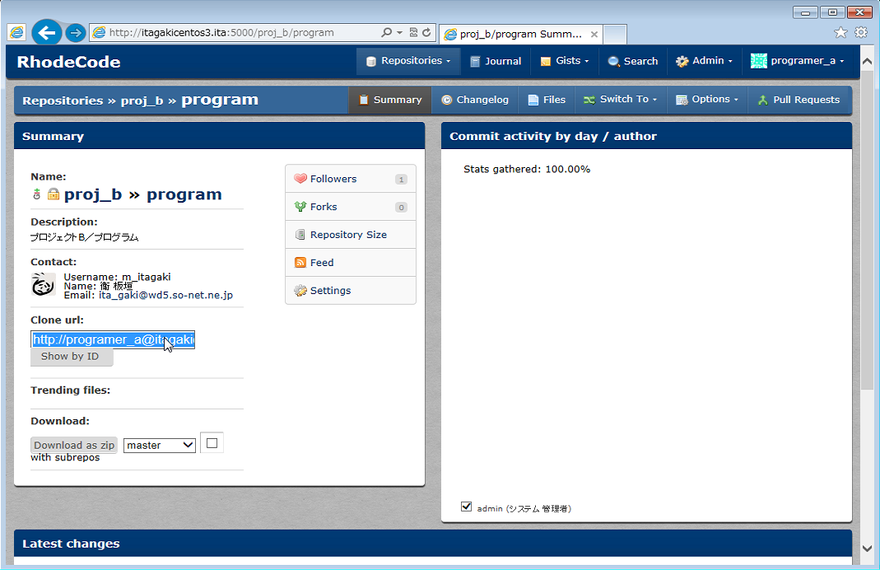

注：フォークリポジトリを使用する方針の場合は、先にフォークリポジトリを作成し、そのURLを指定する。（フォークリポジトリの作成方法⇒「■使用方法：リポジトリの準備③：リポジトリのフォーク」参照）

手順02： クローン（複製）を実行

続いて、エクスプローラーでローカルリポジトリ＆作業ツリー用の空フォルダを用意し、そのフォルダ上で右クリックしてコンテキストメニューから［Gitクローン（複製）］を実行。

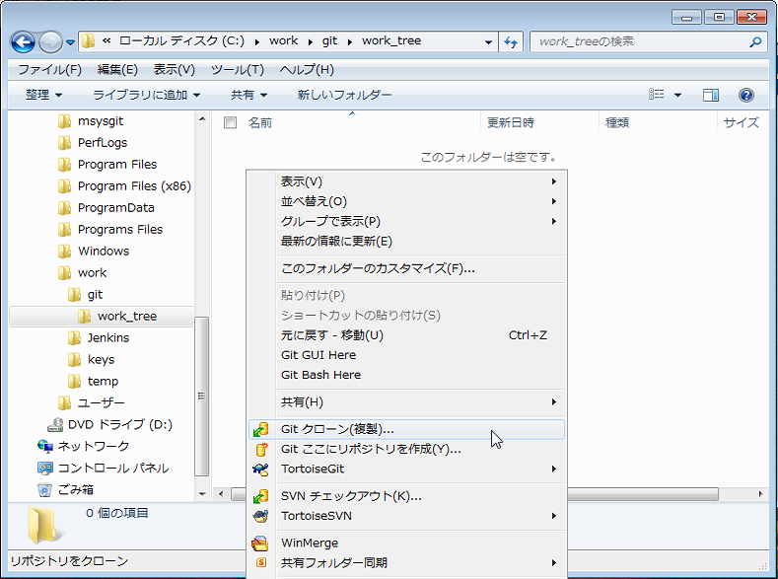

「Gitクローン」画面にて、URLを指定し、[OK]ボタンを押す。

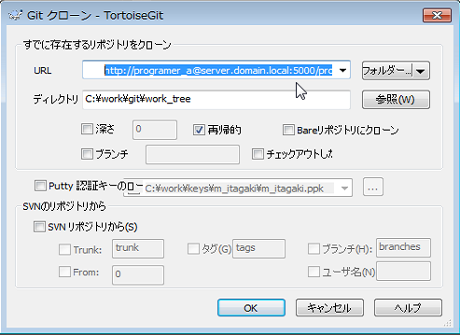

・URL RhodeCodeからコピーしたURLをペースト。ユーザーIDがURLに含まれている点に注意。他のユーザーにそのままのURLを伝えたりしない事。

・ディレクトリ 適切なフォルダを指定。URLを入力すると、自動的にサブフォルダが指定されるので注意。

・深さ OFF。

・再帰的 ON。サブモジュールを使用している場合、これにより、サブモジュールのファイルも一緒にクローンされる。OFFにしていると、サブモジュールのクローンは作られない為、後から手動で処理する必要あり。常にONで問題ないが、社外ユーザーのように一部のサブモジュールのアクセスが禁止されている場合はクローンに失敗してしまうので、OFFにしてクローン後に明示的にサブモジュールの更新を行うようにする。⇒「■使用方法：一連の作業開始時②：サブモジュールのアップデート」参照

・Bareリポジトリにクローン OFF。ONにすると作業ツリーが作成されない。

・ブランチ OFF。クローンと同時にブランチの切り替え（チェックアウト）を行う場合は指定する。リーダーが開発ブランチ「dev」を作成した後なら、ここをONにして「dev」を指定するのも良い。

・チェックアウトしない OFF。ONにすると、クローンを実行しても、作業ツリーが空の状態になる（ローカルリポジトリの「.git」フォルダは作られる）。ONにする意味はほとんどない。ONにしてしまった場合、別途切り替え（チェックアウト）を実行すると、作業ツリーにファイルが出現する。

・Putty認証キーのロード OFF。サーバーとSSH通信する場合はONにして秘密鍵ファイルを指定する。⇒別紙：「[04]TortoiseGitのSSH通信およびパスフレーズの記憶と破棄について」参照。http(s)の場合は確実にOFFにする（URLが「http(s):」から始まっているならhttp(s)通信）。RhodeCodeはhttp(s)通信。

・SVNリポジトリから OFF。SVNリポジトリとの連携方法は別途説明するが、この設定は後から追加する事が出来ず、初回のクローン時にしかSVNリポジトリとの連携を設定できないので注意。

サーバーとhttp(s)通信する場合、途中でパスワードの入力が求められる。

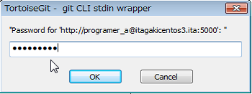

⇒別紙：「[03]TortoiseGitのhttp(s)通信およびパスワードの記憶と破棄について」参照

手順03： クローン完了

エラーがなく処理が完了している事を確認。

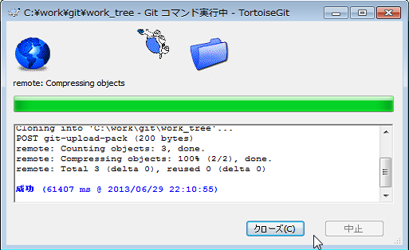

この結果、作業ツリー（このサンプルでは README.mdファイルのみ）とローカルリポジトリ（.gitフォルダ）が作成されている事を確認。

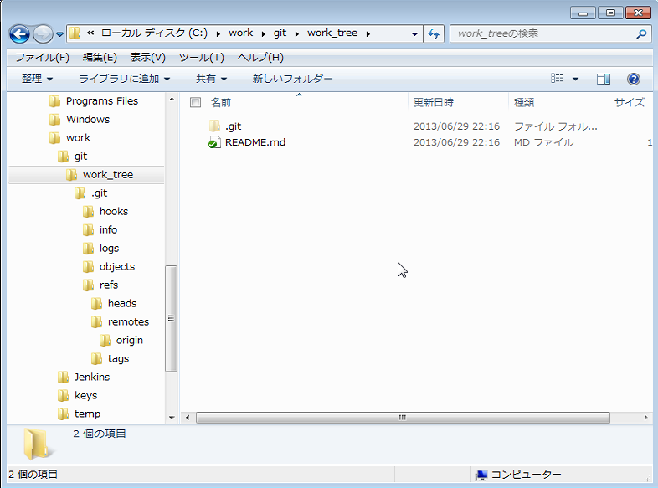

# 使用方法：最初の作業③：ローカルリポジトリと作業ツリーの作成

**・対象：**クライアント　※ユーザー各自の操作

**・使用ツール：**TortoiseGit

**・該当コマンド：**git init

▼概要

共有リポジトリと無関係に、ローカルリポジトリと作業ツリーを作成する。

▼作業イメージ

**サーバー**

**ユーザー／リーダー**

**【ローカルリポジトリと作業ツリーの作成】**

ローカルリポジトリ

作業ツリー

Bareリポジトリ

①ローカルリポジトリと作業ツリー作成

▼操作説明

手順01： リポジトリの作成を実行

エクスプローラーでローカルリポジトリ＆作業ツリー用の空フォルダを用意し、そのフォルダ上で右クリックしてコンテキストメニューから［TortoiseGit］の［Gitここにリポジトリを作成…］を実行。

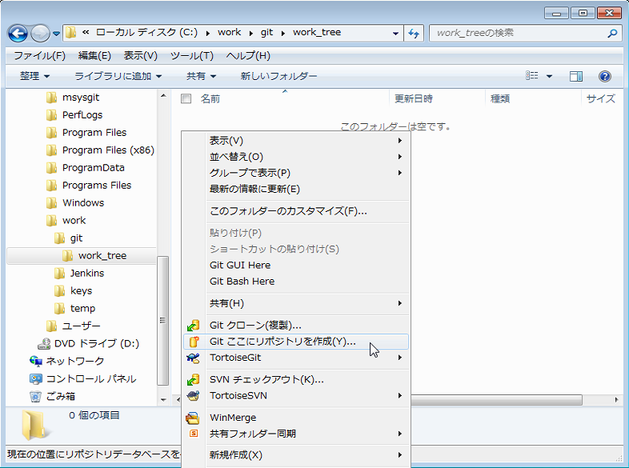

「リポジトリの作成」画面にて、 [OK]ボタンを押す。

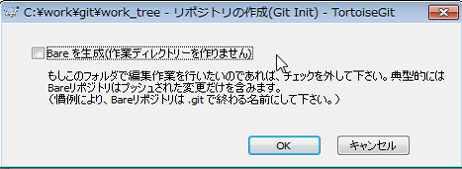

・Bareを生成 OFF。ONにすると、作業ツリーが作成されず、リポジトリのみが作成されるので注意。共有リポジトリを作成する場合はONにする。

手順02： 初期化完了

正常に処理が完了している事を確認。

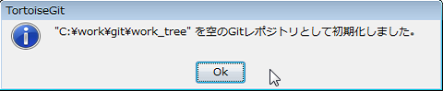

この結果、作業ツリー（ファイルは一つも無い）とローカルリポジトリ（.gitフォルダ）が作成されている事を確認。

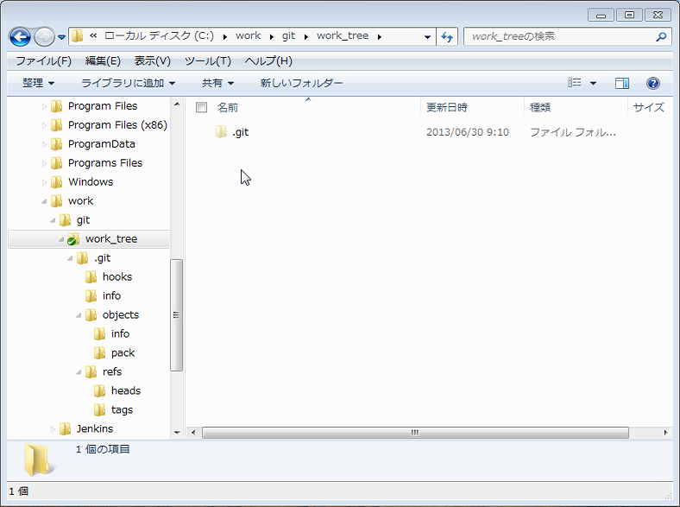

以上により、Gitはローカルで使用できる状態になるが、共有リポジトリの設定がないので、このままではプッシュ／プル／フェッチ操作ができない。

後から共有リポジトリを設定する場合は、次の「■使用方法：最初の作業④：リモートの追加」を参照。

# 使用方法：最初の作業④：リモートの追加

**・対象：**クライアント　※ユーザー各自の操作

（ただし、リーダーによる共有リポジトリの準備が一通り完了するまで、他のユーザーはフェッチを行わない事）

**・使用ツール：**TortoiseGit

**・該当コマンド：**git remote

▼概要

新たな共有リポジトリとの同期が必要になった際、リモートを追加登録する。

なお、Gitでは複数の共有リポジトリを扱う事ができる。

▼作業イメージ

**サーバー**

**ユーザー／リーダー**

**【リモートの追加】**

ローカルリポジトリ

作業ツリー

Bareリポジトリ

①リモートの追加

②フェッチ

▼操作説明

手順01： 共有リポジトリのURLをコピー

まず、共有リポジトリのURLをRhodeCodeからコピー。

⇒「■使用方法：最初の作業②：リポジトリのクローン」参照

手順02： TortoiseGitの「設定」画面を開く

エクスプローラーから作業ツリー上で右クリックし、コンテキストメニューから［TortoiseGit］の［設定］を実行。

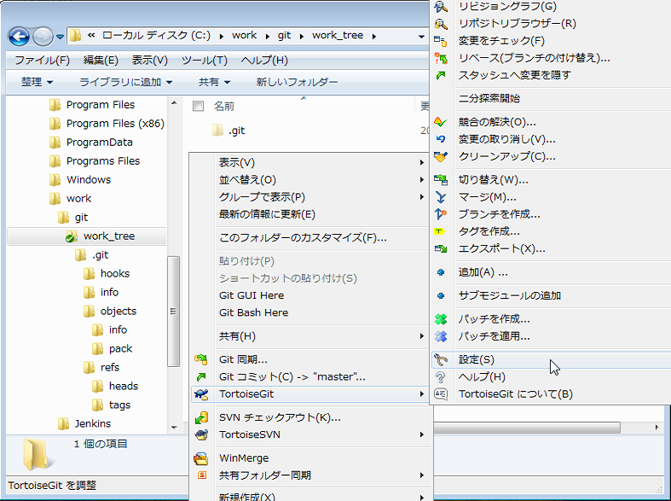

手順03： 共有リポジトリを新規登録

［Git］→［リモート］のページを開き、共有リポジトリの情報を入力して［新規に追加/保存］ボタンを押す。

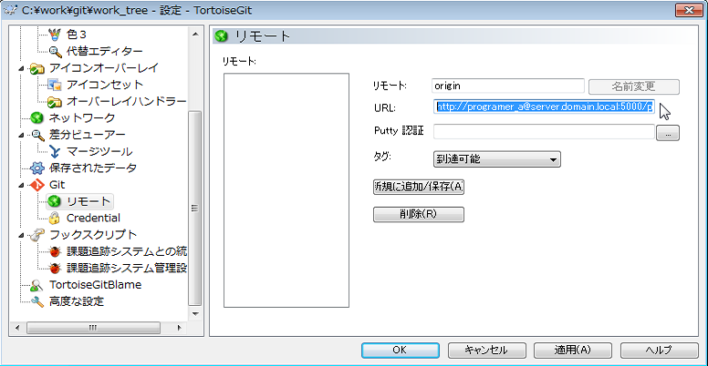

・リモート 通常は「origin」。共有リポジトリを識別する名称を入力。拠点開発やフォークリポジトリを用いた開発など複数のリモートを扱う場合、適切なリモート名を指定する。⇒「■命名規則：リモート名」参照

・URL RhodeCodeからコピーしたURLをペースト。ユーザーIDがURLに含まれている点に注意。

・Putty認証 空欄。サーバーとSSH通信する場合は秘密鍵ファイルを指定する。⇒別紙：「[04]TortoiseGitのSSH通信およびパスフレーズの記憶と破棄について」参照。http(s)の場合は確実に空欄にする（URLが「http(s):」から始まっているならhttp(s)通信）。RhodeCodeはhttp(s)通信。

・タグ 「到達可能」を指定。フェッチ時のデフォルトでタグを取得するかどうかの指定。「到達可能」はブランチと共にタグを取得する。「無し」はタグを取得せず、「タグのみ」はブランチを取得せずにタグのみを取得する。

【捕捉】詳しい説明は省略するが、この画面で「リモート」に関する他の操作を行う事も可能。具体的には、リモートの削除、リモート名の変更、リモートURLの変更など。

手順04： フェッチの確認

リモートを追加すると、そのままフェッチするか問われる。

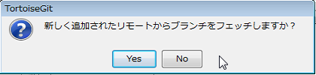

フェッチだけではマージやチェックアウトが行われず、作業ツリーに何も反映されない点に注意。

また、以後のプッシュ操作を行う為にも、リモートブランチの情報を取り込んでおく必要がある為、フェッチは確実に行っておかなければならない。

⇒「■使用方法：一連の作業終了時①：他者のコミットの反映（フェッチとリベース）」参照

手順05： フェッチ

フェッチを実行する。

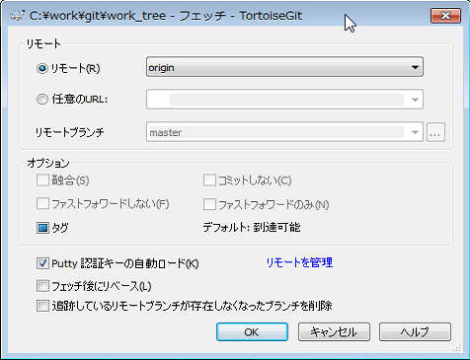

・リモート：リモート 通常は「origin」。拠点開発やフォークリポジトリを用いた開発など複数のリモートを扱う場合、適切なリモートを指定する。

・リモート：任意のURL 使用しない。リモート登録していないサーバーとも通信できるが、本書では使用しないものとする。

・リモート：リモートブランチ 使用しない。同上。

・オプション：融合 使用不可（「プル」専用オプション）。

・オプション：コミットしない 使用不可（「プル」専用オプション）。

・オプション：ファストフォワードしない

使用不可（「プル」専用オプション）。

・オプション：ファストフォワードのみ

使用不可（「プル」専用オプション）。

・オプション：タグ デフォルト。デフォルトでは、「リモート」設定の「タグ」に指定された挙動となる。例えば「到達可能」ならブランチと一緒にタグを取得する。ONにすると、タグのみを取得し、OFFにするとブランチのみを取得する。常にデフォルトで良い。

・Putty認証キーの自動ロード ON（デフォルト）。SSH通信用の指定。常にONで良い。

・リモートを管理 クリックすると、リモートの設定画面を開く。リモート設定を追加したい場合などにショートカットとして利用可能。

・フェッチ後にリベース OFF（デフォルト）。ONにすると、フェッチ後にリベース画面が自動的に開く。必要に応じてONにしても良い。

・追跡しているリモートブランチが存在しなくなったブランチを削除

　 ON。ONにすると、リモート先の共有リポジトリから削除されたブランチに対するリモートブランチがローカルリポジトリに残っていれば、それを自動的に削除する。ローカルブランチが削除されたり、リモート上のブランチが削除されたりはしないので、常にONで良い。

フェッチの完了を確認。

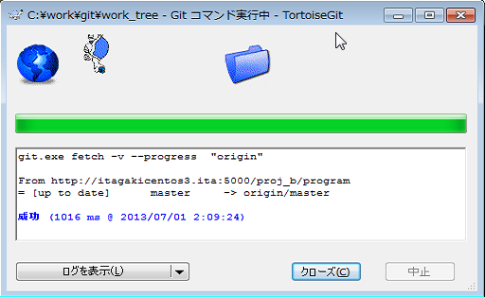

この時点では作業ツリーには変化がないが、共有リポジトリ上のブランチはリモートブランチとしてローカルリポジトリに取り込まれている。

手順06： 切り替え（チェックアウト）

クローンを行わずに初めてリモートを追加したなら、ローカルブランチにリモートブランチ（追跡ブランチ）を割り当てる。

エクスプローラーから作業ツリー上で右クリックし、コンテキストメニューから［TortoiseGit］の［切り替え］を実行。

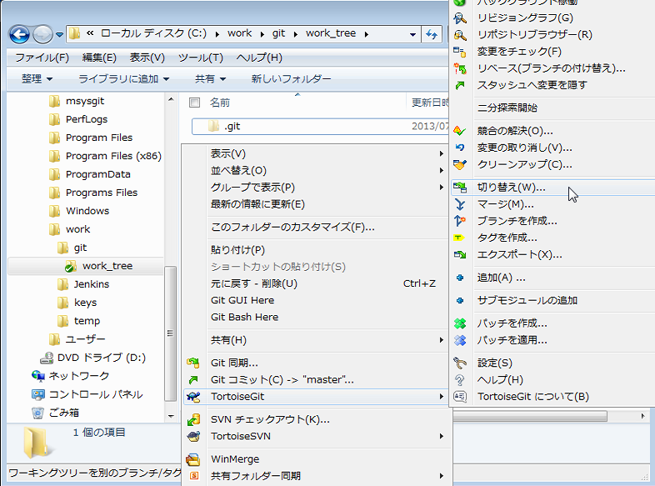

このサンプルでは、リモートブランチ「remotes/origin/master」とローカルブランチ「master」を割り当てる。

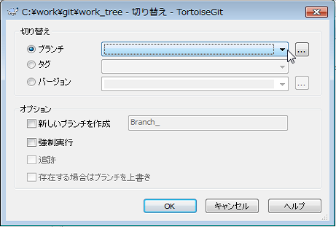　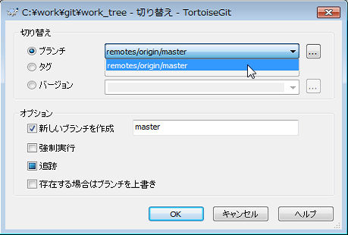

・切り替え：ブランチ 通常は「remotes/origin/master」を指定。拠点開発やフォークリポジトリを用いた開発など複数のリモートを扱う場合、適切なリモートを指定する。

・切り替え：タグ 使用しない。作業ツリーの状態を、ブランチではなく、指定のタグの状態にしたい場合にタグ名を指定する。

・切り替え：バージョン 使用しない。作業ツリーの状態を、ブランチではなく、指定のリビジョンの状態にしたい場合にリビジョンのID（SHA-1）を指定する。

・オプション：新しいブランチを作成

　 ONにして「master」と入力。なお、対になるリモートブランチ名とローカルブランチ名は異なる名前にする事ができるが、本書に於いては、常に同名で扱うものとする。

・オプション：強制実行 OFF。ONにすると、作業ツリーに変更中のファイルがあってもそれを破棄して強制切り替えするので注意。

・オプション：追跡 ONもしくはデフォルト。指定のブランチがリモートブランチの場合、これにより、ローカルブランチに追跡ブランチが設定される。OFFにすると、追跡ブランチがない為、プッシュ／プル操作時に明示的にリモートブランチを指定する事になる。既にローカルブランチが存在する場合で、かつ、追跡ブランチを変更したい場合はONにする。

・オプション：存在する場合はブランチを上書き

　 OFF。「オプション：新しいブランチを作成」に指定したローカルブランチが既に存在している場合で、かつ、その設定を変更したい場合はONにする（追跡するリモートブランチを設定し直したい場合など）。必要に応じてONにしても良いが、意図せず上書きされる事を防ぐ為に、通常はOFFにする。

カレントブランチ切り替えの完了を確認。

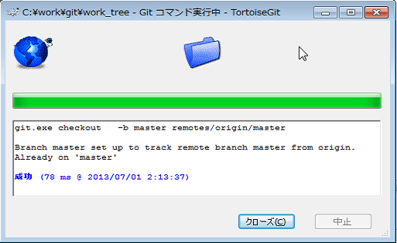

この結果、リモートブランチのファイルが作業ツリーに反映されている事を確認（このサンプルでは、README.mdが出現）。

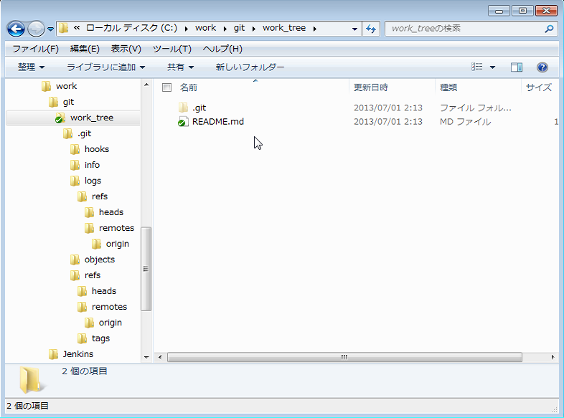

# 使用方法：最初の作業⑤：サブモジュールの組み込み

**・対象：**クライアント　※**リーダー**の操作 ＋ **共通ライブラリ管理者**の操作

**・使用ツール：**TortoiseGit

**・該当コマンド：**git submodule

▼概要

共通ライブラリをサブモジュールとして（プロジェクトの）リポジトリに組み込む。

なお、サブモジュールは複数扱う事が可能。

共通ライブラリの管理者と連携して作業する必要あり。

▼作業イメージ

**サーバー**

**リーダー**

**【サブモジュールの組み込み】**

ローカルリポジトリ

（プロジェクト用）

作業ツリー

Bareリポジトリ

(プロジェクト用)

**③プッシュ**

**①サブモジュールの取り込み**

※**太字**はリーダーのみが行う操作。

Bareリポジトリ

(共通ライブラリ用)

Bareリポジトリ

(共通ライブラリ外部公開用)

**②コミット**

ローカルリポジトリ

（共通ライブラリ用）

ローカルリポジトリ

（共通ライブラリ外部公開用）

▼操作説明

手順01： 【ライブラリ管理者操作】共通ライブラリにて、対象プロジェクト向けのブランチを作成

リーダーから共通ライブラリ管理者に対応を依頼する。

ブランチ名は共通ライブラリ管理者に決めてもらい、対応完了後に教えてもらう。

このサンプルでは、「proj/proj_b」というブランチを扱うものとする。（共通ライブラリ用のリポジトリに設定されるブランチである事に注意。）

共通ライブラリ管理者が行う操作については、「■使用方法：最初の作業⑦：安定ブランチの作成」と「■命名規則：ブランチ名／タグ名」を参照。

手順02： 【リーダー操作】共通ライブラリを取り込むフォルダを決める

⇒「■開発規則：共通ライブラリ管理規則」を参照。

このサンプルでは、「common/library/」というフォルダに取り込む物とする。

取り込み時には、対象フォルダが**存在していない**状態じゃないとエラーになるので注意。（先にフォルダが存在していてはいけない）

手順03： 【リーダー操作】共通ライブラリの共有リポジトリのURLをコピー

サブモジュールとして取り込む共通ライブラリの共有リポジトリのURLをRhodeCodeからコピー。

⇒「■使用方法：最初の作業②：リポジトリのクローン」参照

なお、このURLはリポジトリに記録され、他のユーザーからも参照されるので、URLにユーザー名を含まないように注意。

⇒例：[http://~~programer_a@~~server.domain.local:5000/common/library.git](http://programer_a@server.domain.local:5000/common/library.git)

→ <http://server.domain.local:5000/common/library.git>

手順04： 【リーダー操作】サブモジュールの取り込みを実行

エクスプローラーから作業ツリー上で右クリックし、コンテキストメニューから［TortoiseGit］の［サブモジュールの追加］を実行。

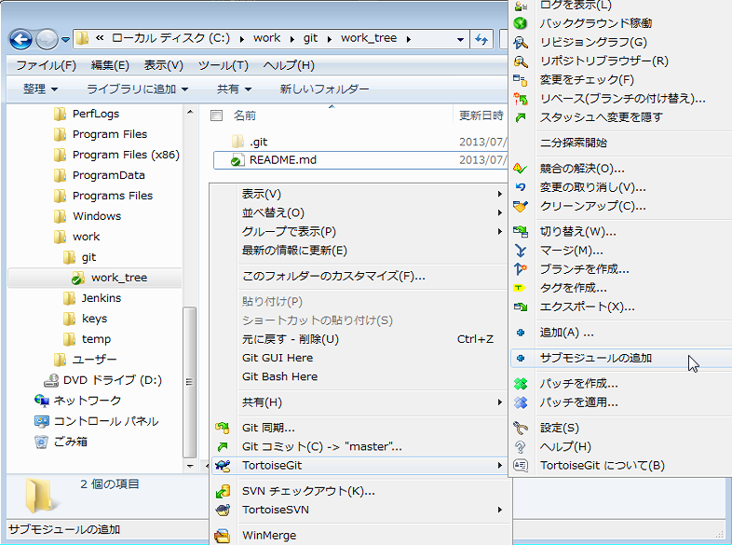

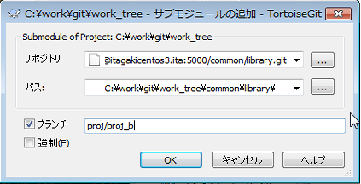

・リポジトリ 前述の、共通ライブラリ用リポジトリのURLを指定。URLにユーザーIDを含まないように注意。

・パス 前述の、共通ライブラリを取り込む作業ツリー上のフォルダを指定。既存のフォルダを指定しないように注意。また、.git/modules/以下に既にサブモジュールのローカルリポジトリがある場合も失敗するので注意。

・ブランチ ON。前述の、共通ライブラリ上のブランチを指定。

・強制 OFF。ONにしても既存のフォルダを削除したりするわけではないので注意。作業ツリー上にサブモジュールのフォルダはないものの、.git/modules/以下には既にサブモジュールのローカルリポジトリがあるような場合にONにする。

サブモジュールの追加完了を確認。

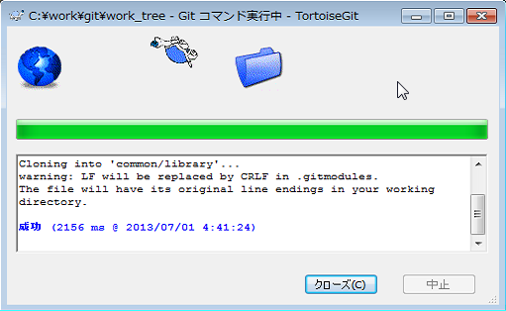

この結果、サブモジュールが作業ツリーに反映されている事を確認（このサンプルでは、common/library/ フォルダが作成）。

更に、.gitmodules ファイルが作成されている事を確認。

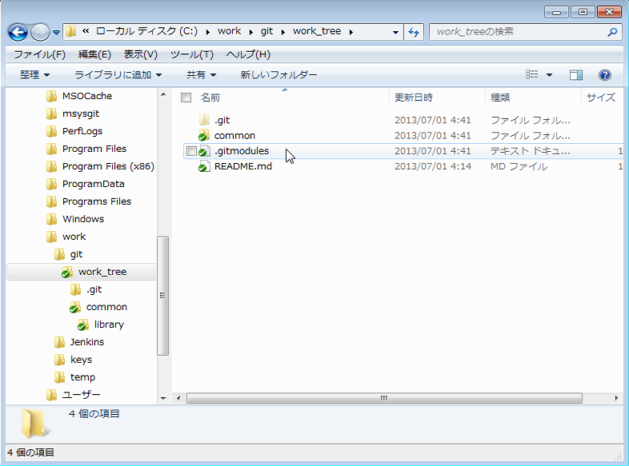

.gitmodules ファイルの中身：

[submodule "common/library"]

path = common/library

url = <http://server.domain.local:5000/common/library.git>

branch = project/proj_b

また、ローカルリポジトリの .git/modules/ 以下に、サブモジュールのローカルリポジトリが展開されている事を確認（このサンプルでは、.git/modue/common/library/）。

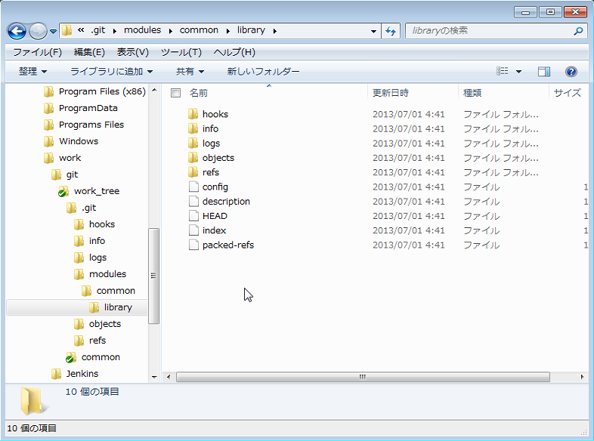

手順05： 【リーダー操作】同様の手順で別のサブモジュールの取り込みを実行

このサンプルでは、社外ユーザー＆ライブラリ本体向けリポジトリの common/library-ext.git を common/lkibrary-ext/ フォルダに取り込み。

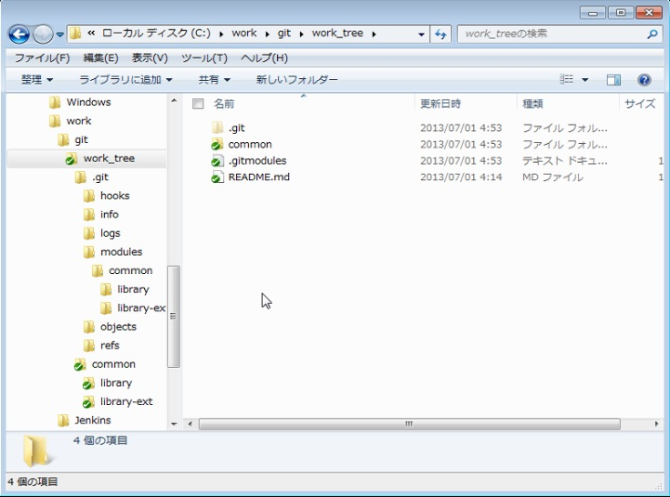

.gitmodules ファイルの中身：

[submodule "common/library"]

path = common/library

url = <http://server.domain.local:5000/common/library.git>

branch = project/proj_b

[submodule "common/library-ext"]

path = common/library-ext

url = <http://server.domain.local:5000/common/library-ext.git>

branch = project/proj_b

手順06： 【リーダー操作】コミット

［TortoiseGit］の［Gitコミット］を実行し、サブモジュールの設定をコミットする。

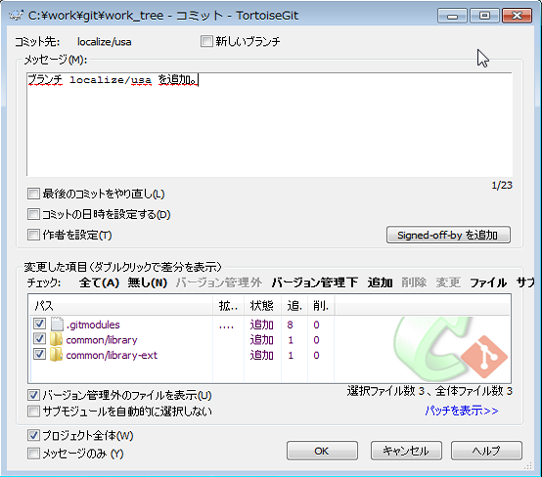

⇒「■使用方法：作業中⑥：コミット」参照。サブモジュールの作業ツリー上で操作しないように注意。

手順06： 【リーダー操作】一通り完了したら、共有リポジトリにプッシュ

サブモジュールの設定を共有リポジトリに反映させる為に、エクスプローラーから作業ツリー上で右クリックし、コンテキストメニューから［TortoiseGit］の［プッシュ（リモートへ反映）］を実行する。

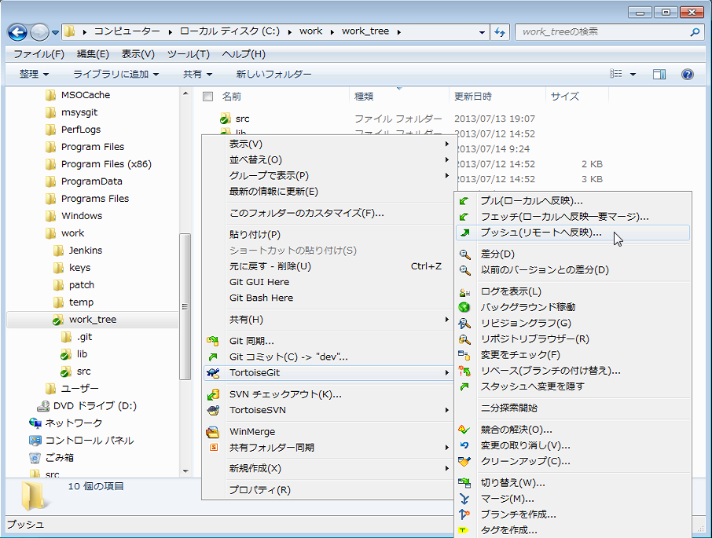

サブモジュールの作業ツリー上で操作しないように注意。必ず親リポジトリのフォルダからメニューを実行する。

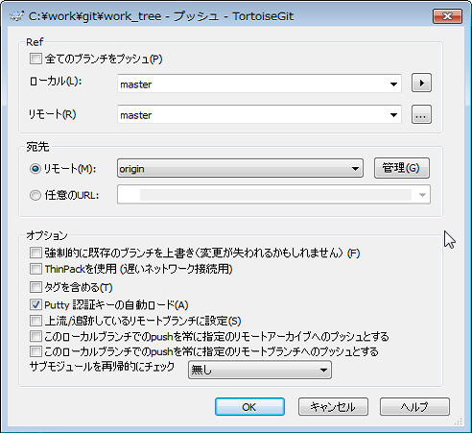

各設定項目の詳細については、「■使用方法：一連の作業終了時⑬：基本ブランチのプッシュ」参照。

以上のコミット・プッシュにより、以後、他のユーザーがクローン時に（「再帰的」はON）、自動的にサブモジュールのリポジトリもクローンされるようになる。

# 使用方法：最初の作業⑥：.gitignore、.gitattributesの作成

**・対象：**クライアント　※**リーダー**の操作

**・使用ツール：**TortoiseGit

**・該当コマンド：**（とくになし）

▼概要

リポジトリに格納しないファイルを指定する .gitignore ファイルと、ファイルの属性を指定する .gitattributes ファイルを用意する。

これらの設定を最初に行っておく事により、以後の各ユーザーの作業でファイルが追加された際に、適切に扱われるようになる。

▼作業イメージ

**サーバー**

**リーダー**

**【リポジトリのクローン】**

ローカルリポジトリ

作業ツリー

Bareリポジトリ

**③プッシュ**

**①設定ファイルの作成**

**（.gitignoreと.gitattributes）**

※**太字**はリーダーのみが行う操作。

**②コミット**

▼操作説明

手順01： ファイルの作成と追加

リポジトリの先頭フォルダに、.gitignoreファイルと.gitattributesファイルを作成する。

⇒「■使用方法：作業中①：ファイルの追加」、「■使用方法：作業中⑥：コミット」参照。

手順02： ファイルのプッシュ

作成したファイルを共有リポジトリにプッシュする。

⇒「■使用方法：一連の作業終了時⑬：基本ブランチのプッシュ」参照。

**▼【解説】.gitignore について**

.gitignoreにはコンパイル時の中間ファイル（の拡張子）やビルドプロジェクトのユーザー設定ファイル（の拡張子）などを指定する。

.gitignoreについては、GitHub上にテンプレートが多数アップされている為、それらを参考にすると良い。

⇒ <https://github.com/github/gitignore>

**▼【解説】.gitattributes について**

.gitattributesにはバイナリファイル（の拡張子）の指定やエンコーディング方法、改行コード指定、差分比較方法の指定などを行う。

Excelやグラフィックデータなのでバイナリファイルに対しては、きちんとバイナリファイルとして設定しておかないと、チェックアウト時やコミット時に発生する改行コード変換（CR+LF←→LF）により、データが壊れてしまう事がある。

なお、.gitattributes ファイルについては、他者と共有しない個人用の設定として、リポジトリの外のファイル .git/info/attributes に設定する事も可能。ただし、本書ではその設定方法は推奨しないものとする。

**▼ファイルのサンプル**

**.gitignore のサンプル：（Visual Studio 向け）**

#参考：https://github.com/github/gitignore/blob/master/VisualStudio.gitignore

## Ignore Visual Studio temporary files, build results, and

## files generated by popular Visual Studio add-ons.

# User-specific files

*.suo

*.user

*.sln.docstates

# Build results

[Dd]ebug/

[Rr]elease/

x64/

build/

[Bb]in/

[Oo]bj/

# MSTest test Results

[Tt]est[Rr]esult*/

[Bb]uild[Ll]og.*

*_i.c

*_p.c

*.ilk

*.meta

*.obj

*.pch

*.pdb

*.pgc

*.pgd

*.rsp

*.sbr

*.tlb

*.tli

*.tlh

*.tmp

*.tmp_proj

*.log

*.vspscc

*.vssscc

.builds

*.pidb

*.log

*.scc

# Visual C++ cache files

ipch/

*.aps

*.ncb

*.opensdf

*.sdf

*.cachefile

# Visual Studio profiler

*.psess

*.vsp

*.vspx

# Guidance Automation Toolkit

*.gpState

# ReSharper is a .NET coding add-in

_ReSharper*/

*.[Rr]e[Ss]harper

# TeamCity is a build add-in

_TeamCity*

# DotCover is a Code Coverage Tool

*.dotCover

# NCrunch

*.ncrunch*

.*crunch*.local.xml

# Installshield output folder

[Ee]xpress/

# DocProject is a documentation generator add-in

DocProject/buildhelp/

DocProject/Help/*.HxT

DocProject/Help/*.HxC

DocProject/Help/*.hhc

DocProject/Help/*.hhk

DocProject/Help/*.hhp

DocProject/Help/Html2

DocProject/Help/html

# Click-Once directory

publish/

# Publish Web Output

*.Publish.xml

*.pubxml

# NuGet Packages Directory

## TODO: If you have NuGet Package Restore enabled, uncomment the next line

#packages/

# Windows Azure Build Output

csx

*.build.csdef

# Windows Store app package directory

AppPackages/

# Others

sql/

*.Cache

ClientBin/

[Ss]tyle[Cc]op.*

~$*

*~

*.dbmdl

*.[Pp]ublish.xml

*.pfx

*.publishsettings

# RIA/Silverlight projects

Generated_Code/

# Backup & report files from converting an old project file to a newer

# Visual Studio version. Backup files are not needed, because we have git ;-)

_UpgradeReport_Files/

Backup*/

UpgradeLog*.XML

UpgradeLog*.htm

# SQL Server files

App_Data/*.mdf

App_Data/*.ldf

# =========================

# Windows detritus

# =========================

# Windows image file caches

Thumbs.db

ehthumbs.db

# Folder config file

Desktop.ini

# Recycle Bin used on file shares

$RECYCLE.BIN/

# Mac crap

.DS_Store

**.gitattributes のサンプル：（Visual Studio 向け）**

#参考：https://github.com/bygreencn/xlslib-git/blob/master/.gitattributes

#（若干改造）

*.sh text eol=lf

.gitattributes text export-ignore

.gitignore text export-ignore

.gitmodules text export-ignore

*.doc diff=astextplain

*.DOC diff=astextplain

*.docx diff=astextplain

*.DOCX diff=astextplain

*.docm diff=astextplain

*.DOCM diff=astextplain

*.dot diff=astextplain

*.DOT diff=astextplain

*.dotx diff=astextplain

*.DOTX diff=astextplain

*.dotm diff=astextplain

*.DOTM diff=astextplain

*.odt diff=astextplain

*.ODT diff=astextplain

*.rtf diff=astextplain

*.RTF diff=astextplain

*.xls diff=astextplain

*.XLS diff=astextplain

*.xlsx diff=astextplain

*.XLSX diff=astextplain

*.xlsm diff=astextplain

*.XLSM diff=astextplain

*.xlsb diff=astextplain

*.XLSB diff=astextplain

*.xlt diff=astextplain

*.XLT diff=astextplain

*.xltx diff=astextplain

*.XLTX diff=astextplain

*.xltm diff=astextplain

*.XLTM diff=astextplain

*.ppt diff=astextplain

*.PPT diff=astextplain

*.pptx diff=astextplain

*.PPTX diff=astextplain

*.pptm diff=astextplain

*.PPTM diff=astextplain

*.pot diff=astextplain

*.POT diff=astextplain

*.potx diff=astextplain

*.POTX diff=astextplain

*.potm diff=astextplain

*.POTM diff=astextplain

*.pdf diff=astextplain

*.PDF diff=astextplain

*.jpeg binary

*.jpg binary

*.png binary

*.gif binary

*.icons binary

*.cs text diff=csharp

*.vb text

*.c text

*.cpp text

*.cxx text

*.cc text

*.h text

*.hxx text

*.hh text

*.py text

*.rb text

*.java text

*.html text

*.htm text

*.css text

*.scss text

*.sass text

*.less text

*.js text

*.lisp text

*.clj text

*.sql text

*.php text

*.lua text

*.m text

*.asm text

*.erl text

*.fs text

*.fsx text

*.hs text

# Xcode

*.pbxproj text eol=crlf merge=union

.* icns binary

# Visual Studio

*.csproj text merge=union

*.vbproj text merge=union

*.fsproj text merge=union

*.dbproj text merge=union

*.vcproj text eol=crlf merge=union

*.vcxproj text eol=crlf merge=union

*.vsprops text eol=crlf merge=union

*.sln text eol=crlf merge=union

# 使用方法：最初の作業⑦：安定ブランチの作成

**・対象：**クライアント　※**リーダー**の操作

**・使用ツール：**TortoiseGit

**・該当コマンド：**git branch

▼概要

安定ブランチを作成する。それが必要になった時に行う操作。

安定ブランチ

(master)

開発ブランチ(dev)

【RC版リリース】

以後、安定ブランチに切り替え

機能ブランチ(feature)

トピックブランチ(issue)

トピックブランチ(bug)

【完成】

ローカライズ版の安定ブランチ(localize)

開発ブランチ(dev)

メンテナンスブランチ(mnt)

トピックブランチ(bug)

**【ブランチの派生イメージ】**

⇒「■命名規則：ブランチ名／タグ名」参照

▼作業イメージ

**サーバー**

**リーダー**

**【安定ブランチの作成】**

ローカルリポジトリ

（master）

作業ツリー

Bareリポジトリ

**②プッシュ**

**①安定ブランチの作成**

※**太字**はリーダーのみが行う操作。

ローカルリポジトリ

（安定ブランチ）

※便宜上、ブランチを別リポジトリに見立てて表記する。

▼【解説】「master」ブランチについて

「master」ブランチは、Gitで最も基本的なブランチ。Subversionの「trunk」に相当する「幹」の事であるが、これもブランチの一種として扱う。

リポジトリを新規作成すると、ローカルブランチとして「master」が自動的に作成される。

ただし、クローン時に「master」以外のブランチのチェックアウトを指定している場合は、ローカルブランチ「master」が存在しない状態になるので注意。

▼操作説明

以下のサンプルでは、ローカライズ版安定ブランチ「localize/usa」を作成する手順を示す。

手順01： ブランチの作成

エクスプローラーから作業ツリー上で右クリックし、コンテキストメニューから［TortoiseGit］の［ブランチを作成］を実行。

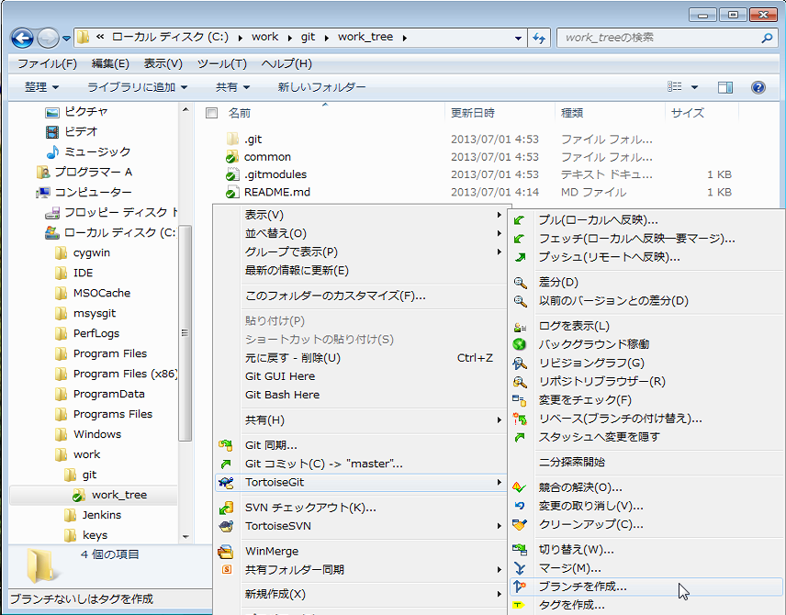

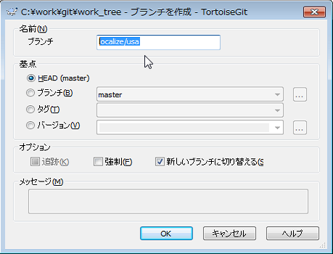

・名前：ブランチ このサンプルでは「localize/usa」と入力。新しく作成するブランチ名を入力。「/」で区切って階層構造にしても良いが、階層名（フォルダ名）が既に存在するブランチと一致すると作成できないので注意（例：「localize」ブランチが存在していると、「localize/usa」というブランチは作成できない）。

・基点：HEAD 指定しない。カレントブランチのカレントリビジョンから派生するブランチを作成する場合に指定する。

・基点：ブランチ このサンプルでは「master」もしくは「remotes/origin/master」を指定。新しく作成するブランチの派生元のブランチを指定。基本的に、このブランチの作成はローカルリポジトリ上での操作である点に注意。フェッチやプルなどを使用し、基点のブランチを最新の状態にした上で実行する事。なお、リモートブランチの指定に際しては、拠点開発やフォークリポジトリを用いた開発など複数のリモートを扱う場合、適切なリモートを指定する。

・基点：タグ 指定しない。特定のタグから派生するブランチを作成する場合に指定する。ほぼ使用する機会はない。考えられる用途としては、実験的にタグのソースに手を加えてみるような時など。

・基点：バージョン 指定しない。特定のリビジョンから派生するブランチを作成する場合に指定する。ほぼ使用する機会はない。考えられる用途としては、ある処理の実現パターンを幾つか試してみる時など。

・オプション：追跡 OFF。ONにしていると、「基点：ブランチ」にリモートブランチを指定した場合、それが新しく作成するブランチの追跡ブランチに設定される。例えば、「remotes/origin/master」から「localize/usa」の派生ブランチを作成する場合、追跡ブランチは「remotes/origin/localize/usa」としたい所が、このオプションをONにしていると、そのまま「remotes/origin/master」が追跡ブランチとなってしまい、意図しない状態になる。このオプションは、リモートブランチと異なる名前のローカルブランチを作成したい場合に使用するものであり、通常、派生ブランチを作成する場合はOFFにする。本書に於いては、このオプションの使用は禁止するものとし、必ずリモートブランチとローカルブランチは同名で扱うものとする。例外として、もし、誤った追跡ブランチのローカルブランチを作成してしまった場合、このオプションと強制オプションを併用して、追跡ブランチを設定し直す事ができる（ただし、ブランチが初期状態に戻される点に注意）。

・オプション：強制 OFF。ONにすると、既存のブランチを再作成できる。ブランチに対するコミットを破棄して初期状態に戻したい場合に使用する。

・オプション：新しいブランチに切り替える

　 ON。OFFのままだと、カレントブランチが変わらないので注意。

・メッセージ 使用不可（「タグを作成」用のオプション）。

ブランチの作成完了を確認。

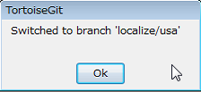

未コミットの変更があると、その旨が表示されるのでよく注意する。

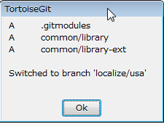

手順02： ブランチの作成結果を確認（方法１）

［TortoiseGit］の［切り替え］を実行した時の画面で、現在のカレントブランチを確認する事ができる（確認したら［キャンセル］で閉じる）。

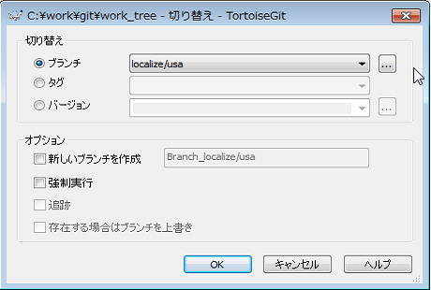

手順03： ブランチの作成結果を確認（方法２）

［TortoiseGit］の［ログを表示］を実行した時の画面で、現在のカレントブランチを確認する事ができる（。

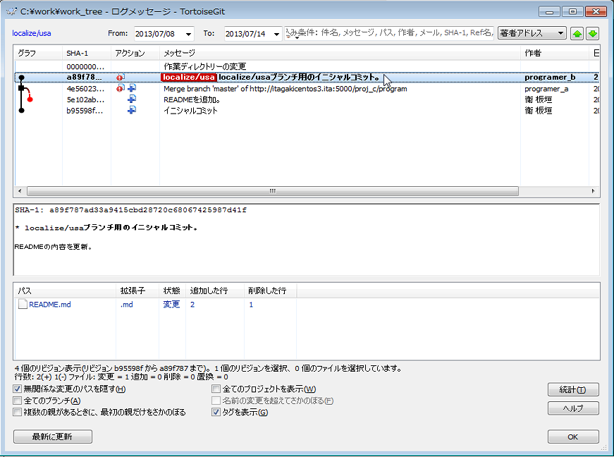

カレントブランチを意味する**［localize/usa］**というラベルが付いたリビジョンが確認できる。

手順04： ブランチの作成結果を確認（方法３）

Git Bash を起動し、コマンドラインで git branch –a を実行する事により、ローカルブランチ（白）、カレントブランチ（緑）、リモートブランチ（赤）を確認できる。

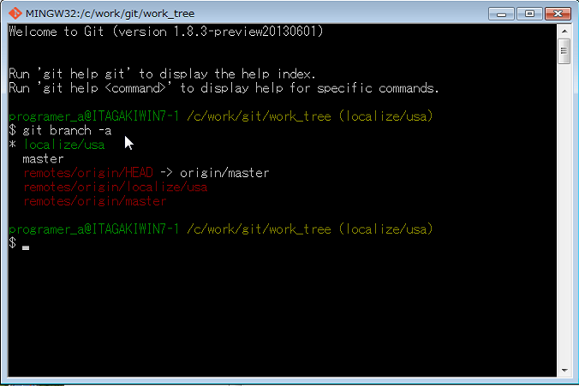

手順05： 共有リポジトリにブランチをプッシュ

追加したブランチを共有リポジトリに反映させる為に、エクスプローラーから作業ツリー上で右クリックし、コンテキストメニューから［TortoiseGit］の［プッシュ（リモートへ反映）］を実行する。



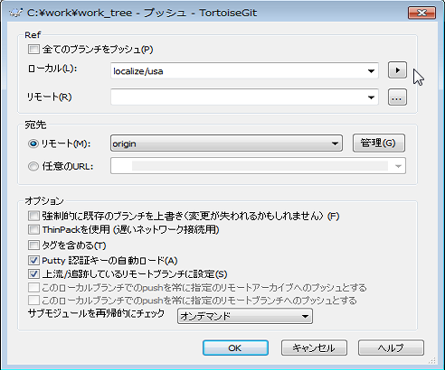

この時、新しいブランチはまだ共有リポジトリに存在していないので、「Ref：リモート」欄は空欄にする。その他、基本的にほぼ全項目デフォルトのままとするが、「上流/追跡しているリモートブランチに設定」はONにする。各設定項目の詳細については、「■使用方法：一連の作業終了時⑬：基本ブランチのプッシュ」参照。

# 使用方法：最初の作業⑧：開発ブランチの作成

**・対象：**クライアント　※**リーダー**の操作

**・使用ツール：**TortoiseGit

**・該当コマンド：**git branch

▼概要

開発ブランチを作成する。それが必要になった時に行う操作。

安定ブランチ

(master)

開発ブランチ(dev)

【RC版リリース】

以後、安定ブランチに切り替え

機能ブランチ(feature)

トピックブランチ(issue)

トピックブランチ(bug)

【完成】

ローカライズ版の安定ブランチ(localize)

開発ブランチ(dev)

メンテナンスブランチ(mnt)

トピックブランチ(bug)

**【ブランチの派生イメージ】**

⇒「■命名規則：ブランチ名／タグ名」参照

▼作業イメージ

**サーバー**

**リーダー**

**【開発ブランチの作成】**

ローカルリポジトリ

（安定ブランチ）

作業ツリー

Bareリポジトリ

**②プッシュ**

**①開発ブランチの作成**

※**太字**はリーダーのみが行う操作。

ローカルリポジトリ

（開発ブランチ）

※便宜上、ブランチを別リポジトリに見立てて表記する。

▼操作説明

ブランチの作成方法は「■使用方法：最初の作業⑦：安定ブランチの作成」とほぼ同じ為、詳細な説明は省略する。

開発ブランチは、安定ブランチを基点に派生したブランチとし、ブランチを作成したら速やかにプッシュする事。

# 使用方法：最初の作業⑨：カレントブランチの切り替え（チェックアウト）

**・対象：**クライアント　※ユーザー各自の操作

**・使用ツール：**TortoiseGit

**・該当コマンド：**git checkout

▼概要

実際の開発作業を始めるに当たって、まずは適切な基本ブランチ（安定ブランチ／開発ブランチ）への切り替え（チェックアウト）を行う。

▼作業イメージ

**サーバー**

**ユーザー**

**【カレントブランチの切り替え（チェックアウト）】**

作業ツリー

Bareリポジトリ

②カレントブランチの切り替え（チェックアウト）

ローカルリポジトリ

（基本ブランチ）

①フェッチ

※切り替え対象のローカルブランチが存在しない場合、リモートブランチからローカルブランチを作成する。これは切り替え（チェックアウト）と同時に実行できる。

▼操作説明

以下の手順ではサンプルとして開発ブランチ（dev）への切り替えを示す。

手順01： フェッチ

まずはリーダーが作成したブランチをフェッチで取り込む。

エクスプローラーから作業ツリー上で右クリックし、コンテキストメニューから［TortoiseGit］の［フェッチ（ローカルへ反映－要マージ）］を実行。

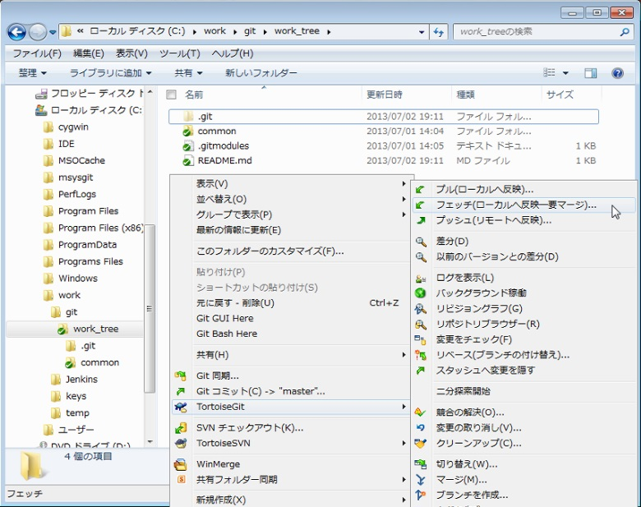

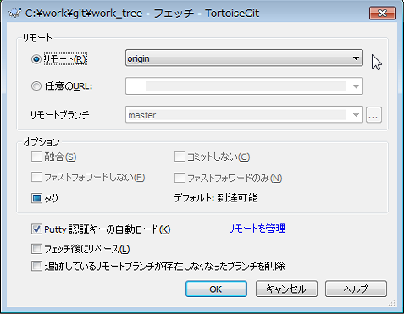

・リモート：リモート 通常は「origin」。拠点開発やフォークリポジトリを用いた開発など複数のリモートを扱う場合、適切なリモートを指定する。

・リモート：任意のURL 使用しない。リモート登録していないサーバーとも通信できるが、本書では使用しないものとする。

・リモート：リモートブランチ 使用しない。同上。

・オプション：融合 使用不可（「プル」専用オプション）。

・オプション：コミットしない 使用不可（「プル」専用オプション）。

・オプション：ファストフォワードしない

　 使用不可（「プル」専用オプション）。

・オプション：ファストフォワードのみ

　 使用不可（「プル」専用オプション）。

・オプション：タグ デフォルト。デフォルトでは、「リモート」設定の「タグ」に指定された挙動となる。例えば「到達可能」ならブランチと一緒にタグを取得する。ONにすると、タグのみを取得し、OFFにするとブランチのみを取得する。常にデフォルトで良い。

・Putty認証キーの自動ロード ON（デフォルト）。SSH通信用の指定。常にONで良い。

・リモートを管理 クリックすると、リモートの設定画面を開く。リモート設定を追加したい場合などにショートカットとして利用可能。

・フェッチ後にリベース OFF（デフォルト）。ONにすると、フェッチ後にリベース画面が自動的に開く。必要に応じてONにしても良い。

・追跡しているリモートブランチが存在しなくなったブランチを削除

　 ON。ONにすると、リモート先の共有リポジトリから削除されたブランチに対するリモートブランチがローカルリポジトリに残っていれば、それを自動的に削除する。ローカルブランチが削除されたり、リモート上のブランチが削除されたりはしないので、常にONで良い。

フェッチの完了を確認。

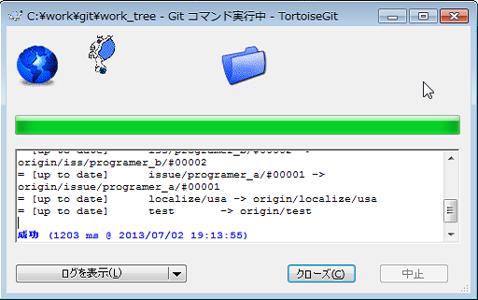

手順02： ブランチの切り替え（チェックアウト）

エクスプローラーから作業ツリー上で右クリックし、コンテキストメニューから［TortoiseGit］の［切り替え］を実行。

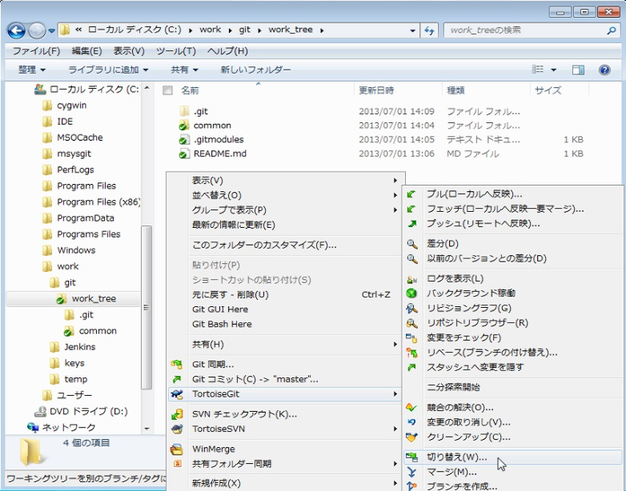

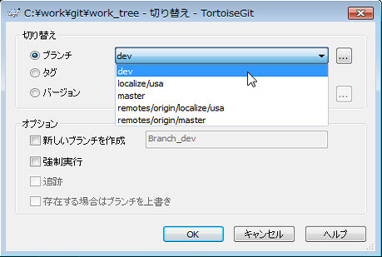

・切り替え：ブランチ 選択リストから作成済みローカルブランチの「dev」を指定。

　 ローカルブランチが存在していない場合はリモートブランチの「remotes/orign/dev」を指定。拠点開発やフォークリポジトリを用いた開発など複数のリモートを扱う場合、適切なリモートを指定する。

・切り替え：タグ 使用しない。作業ツリーの状態を、ブランチではなく、指定のタグの状態にしたい場合にタグ名を指定する。

・切り替え：バージョン 使用しない。作業ツリーの状態を、ブランチではなく、指定のリビジョンの状態にしたい場合にリビジョンのID（SHA-1）を指定する。

・オプション：新しいブランチを作成

　 「切り替え：ブランチ」欄にローカルブランチを指定した場合はOFF。入力不要。リモートブランチを指定した場合はONにして「dev」と入力。ローカルブランチがないとコミット操作が行えないので注意。なお、対になるリモートブランチ名とローカルブランチ名は異なる名前にする事ができるが、本書に於いては、常に同名で扱うものとする。

・オプション：強制実行 OFF。ONにすると、作業ツリーに変更中のファイルがあってもそれを破棄して強制切り替えするので注意。

・オプション：追跡 ONもしくはデフォルト。指定のブランチがリモートブランチの場合、これにより、ローカルブランチに追跡ブランチが設定される。OFFにすると、追跡ブランチがない為、プッシュ／プル操作時に明示的にリモートブランチを指定する事になる。既にローカルブランチが存在する場合で、かつ、追跡ブランチを変更したい場合はONにする。

・オプション：存在する場合はブランチを上書き

　 OFF。「オプション：新しいブランチを作成」に指定したローカルブランチが既に存在している場合で、かつ、その設定を変更したい場合はONにする（追跡するリモートブランチを設定し直したい場合など）。必要に応じてONにしても良いが、意図せず上書きされる事を防ぐ為に、通常はOFFにする。

カレントブランチ切り替えの完了を確認。

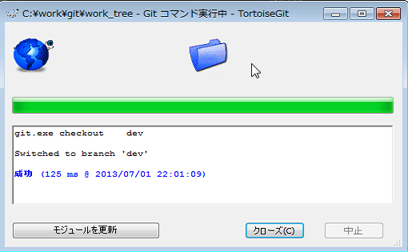

手順03： ブランチの切り替え結果の確認（方法１）

再度［TortoiseGit］の［切り替え］を実行した時の画面で、カレントブランチが切り替わっている事を確認できる（確認したら［キャンセル］で閉じる）。

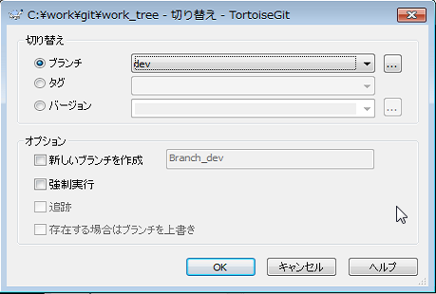

手順04： ブランチの切り替え結果の確認（方法２）

Git Bash を起動し、コマンドラインで git branch –a を実行する事により、ローカルブランチ（白）、カレントブランチ（緑）、リモートブランチ（赤）を確認できる。

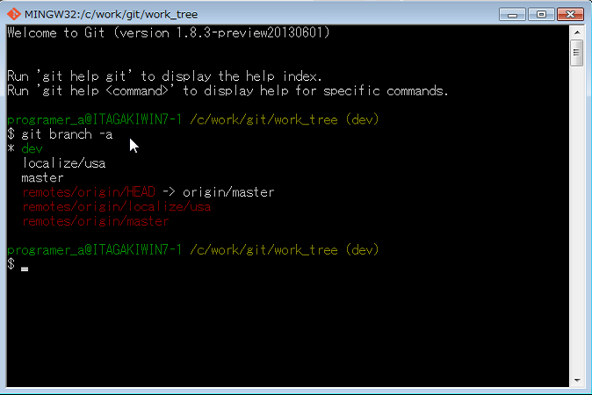

# 使用方法：一連の作業開始時①：基本ブランチへの切り替えとプル

**・対象：**クライアント　※ユーザー各自の操作

**・使用ツール：**TortoiseGit

**・該当コマンド：**git checkout , git pull

▼概要

共通リポジトリから、最新の基本ブランチを取得する。

基本ブランチには、各ユーザーによるコミットが、リーダーの確認を踏まえて、正式に反映されている。

▼作業イメージ

**サーバー**

**ユーザー**

**【基本ブランチへの切り替えとプル】**

作業ツリー

Bareリポジトリ

①カレントブランチの切り替え（チェックアウト）

ローカルリポジトリ

（基本ブランチ）

②プル

※切り替え対象のローカルブランチは「最初の作業⑦～⑨」で作成済み。

③「②」でプルした結果が作業ツリーにも同時に反映される（ファイル編集前のタイミングの為、マージは発生しない）

▼操作説明

以下のサンプルでは、開発ブランチ（dev）での操作を示す。

手順01： カレントブランチの切り替え（チェックアウト）

まずはカレントブランチを「dev」に切り替える。

エクスプローラーから作業ツリー上で右クリックし、コンテキストメニューから［TortoiseGit］の［切り替え］を実行。





・切り替え：ブランチ 選択リストから作成済みローカルブランチの「dev」を指定。

ローカルブランチが存在していない場合はリモートブランチの「remotes/orign/dev」を指定。拠点開発やフォークリポジトリを用いた開発など複数のリモートを扱う場合、適切なリモートを指定する。

・切り替え：タグ 使用しない。作業ツリーの状態を、ブランチではなく、指定のタグの状態にしたい場合にタグ名を指定する。

・切り替え：バージョン 使用しない。作業ツリーの状態を、ブランチではなく、指定のリビジョンの状態にしたい場合にリビジョンのID（SHA-1）を指定する。

・オプション：新しいブランチを作成

　 「切り替え：ブランチ」欄にローカルブランチを指定した場合はOFF。入力不要。リモートブランチを指定した場合はONにして「dev」と入力。ローカルブランチがないとコミット操作が行えないので注意。なお、対になるリモートブランチ名とローカルブランチ名は異なる名前にする事ができるが、本書に於いては、常に同名で扱うものとする。

・オプション：強制実行 OFF。ONにすると、作業ツリーに変更中のファイルがあってもそれを破棄して強制切り替えするので注意。

・オプション：追跡 ONもしくはデフォルト。指定のブランチがリモートブランチの場合、これにより、ローカルブランチに追跡ブランチが設定される。OFFにすると、追跡ブランチがない為、プッシュ／プル操作時に明示的にリモートブランチを指定する事になる。既にローカルブランチが存在する場合で、かつ、追跡ブランチを変更したい場合はONにする。

・オプション：存在する場合はブランチを上書き

　 OFF。「オプション：新しいブランチを作成」に指定したローカルブランチが既に存在している場合で、かつ、その設定を変更したい場合はONにする（追跡するリモートブランチを設定し直したい場合など）。必要に応じてONにしても良いが、意図せず上書きされる事を防ぐ為に、通常はOFFにする。

カレントブランチ切り替えの完了を確認。



手順02： プルを実行

エクスプローラーから作業ツリー上で右クリックし、コンテキストメニューから［TortoiseGit］の［プル（ローカルへ反映）］を実行（［TortoiseGit］の［Git同期］でも操作可能だが、そちらは細かいオプションの指定ができないので、使用しないものとする）。

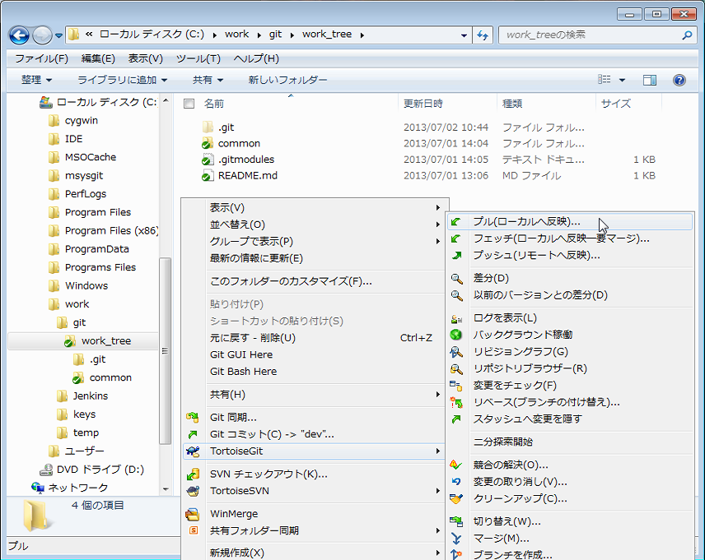

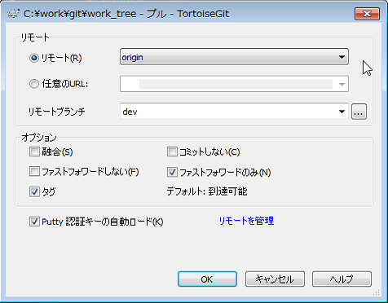

・リモート：リモート 通常は「origin」。拠点開発やフォークリポジトリを用いた開発など複数のリモートを扱う場合、適切なリモートを指定する。

・リモート：任意のURL 使用しない。リモート登録していないサーバーとも通信できるが、本書では使用しないものとする。

・リモート：リモートブランチ 「（基本ブランチ名）」を入力（例：「dev」）。デフォルトでは、カレントローカルブランチの追跡ブランチが自動的に入力される。追跡ブランチがない場合、ローカルブランチの名前が自動的に入力されるが、リモート先のリポジトリにその名前のブランチが存在しなければプルは失敗する。

・オプション：融合 OFF。ONにすると、スカッシュマージが行われる。プル時のスカッシュマージはユーザー間で混乱を生じる可能性がある為、本書においては禁止とする。

・オプション：コミットしない OFF。ONにすると、マージ時の自動コミットを禁止し、その後手動でコミットしなければならなくなる。基本的に、意図したマージ作業を行う時以外はOFFのままにする。

・オプション：ファストフォワードしない

　 OFF。最新のリビジョンを取り込む事だけが目的のこのタイミングでは、絶対にOFFにする事。ONにすると、ファストフォワードマージが行われない代わりに、不要なマージコミットが行われてしまうので注意。マージを目的とする場合に限りファストフォワードを禁止するのが本書における規則。

・オプション：ファストフォワードのみ

　 ON。最新のリビジョンを取り込む事だけが目的のこのタイミングでは、絶対にONにする事。ONにしていると、ファストフォーワードで処理できない時にプルに失敗する。それは、ローカルで何かしらの変更があり、コミットが行われている時である。これにより、ユーザーが誤ってトピックブランチを作らずに基本ブランチで作業している事を検出できる。

・オプション：タグ ON。ONにすると、フェッチ時にタグを一緒に取得する。常にONで良い。

・Putty認証キーの自動ロード ON（デフォルト）。SSH通信用の指定。常にONで良い。

・リモートを管理 クリックすると、リモートの設定画面を開く。リモート設定を追加したい場合などにショートカットとして利用可能。

プルの完了を確認。フェッチとマージが実行されている。

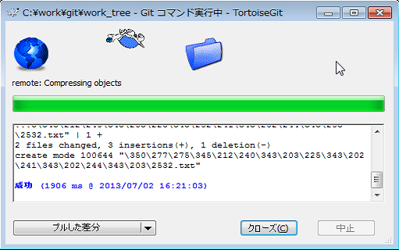

［プルした差分］ボタンを押すと、プルによって更新されたファイルを確認できる。

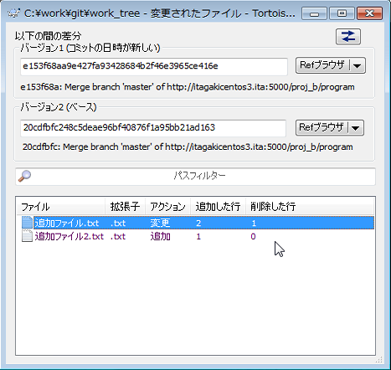

更新がなかった場合はメッセージのみ。

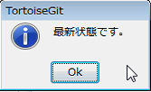

手順03： 【オプション】ノート（注釈）のフェッチ

リビジョンに対して、トピックブランチのコードレビュー結果などのノート（注釈）が付けられている場合がある為、必要に応じてノートを取得する。

共有リポジトリからノートを取り込むには、コマンドライン操作が必要。

⇒「■使用方法：一連の作業終了時⑮：ノートをプッシュ／フェッチ」参照

手順04： 【オプション】不要になったブランチの整理

ブランチが多いと、カレントブランチの切り替えなどの各種操作がしにくくなる為、時折不要になったローカルブランチやリモートブランチを削除した方が良い。

以下、ブランチの削除に関する要約を示す。それぞれの具体的な操作方法等については、「■使用方法：一連の作業終了時⑯：トピックブランチのマージ確認と削除」を参照。

**【ローカルブランチの削除】**

ローカルブランチは一つ一つ手動で削除する。

カレントブランチの切り替え（チェックアウト）時に自動作成されてしまうので、普段からむやみに作成しないようにも気を付ける事。

**【共有リポジトリ上のブランチの削除】**

共有リポジトリ上のブランチは一つ一つ削除する。

不要なブランチを共有リポジトリに作ってしまっている場合は、一つ一つ手動で削除する。

自分用のトピックブランチの削除についてはまとめて削除する方法もある。

**【リモートブランチの削除】**

（ローカルリポジトリ上の）リモートブランチはフェッチ時に一括削除する。

他者の操作によって共有リポジトリから削除されたブランチに対するリモートブランチを、フェッチ時に一括削除する事ができる。

手順05： 【オプション】タグのフェッチ

重要なリリースに付けられたタグを取得する。

削除されたタグや、一度作られたタグの内容が変更された場合は、やや例外的な操作が必要になる。

⇒「■使用方法：節目①：タグの作成」参照

▼【補足】採用する基本ブランチについて

作業の基点となる基本ブランチを、安定ブランチ（master）とするか開発ブランチ（dev）とするか、またはメンテナンスブランチ（mnt）とするかという決定については、リーダーがプロジェクトの状況に応じて判断し、全体に通達する。

なお、この時、ブランチ毎の書き込み権限を変更できるとベストだが、RhodeCodeではそれができない。

Gitoliteでは可能だが、他の面で利便性が低い為、本書に於いてはRhodeCodeを採用している。⇒別紙：「[資料01]Gitサーバー比較」参照

▼【補足】プルの使用について

ファイル編集を始める際はトピックブランチを作成するが、その前にその基点（派生元）となる基本ブランチ（安定ブランチ／開発ブランチ）を最新の状態にしておく必要がある。

リポジトリ作成後に初めて作業を開始する場合、もしくは、前回の基本ブランチのプッシュ／プル後から、ファイルの編集やコミットを行っていない場合であれば、マージで競合が発生する事もないので、手っ取り早くプル操作を行う。

▼【解説】プルとフェッチの違いについて

本書に於いては、ほとんどの場面でプル操作を使用せず、フェッチを推奨している。

プルとフェッチの違いは、フェッチはリモートブランチを更新するのみでマージを行わないのに対して、プルはフェッチ後に自動的にマージを行い、ローカルブランチと作業ツリーの状態を更新する事である。

この為、フェッチだけではローカルブランチも作業ツリーも変化しないが、その後明示的にマージを行う事によってプル時と同じ状態にできる。プルは操作を簡略化する為に用意された操作である。

リモートブランチの更新だけで十分な場面や、マージコミットしたくない場面、リベースしたい場面、チェリーピックマージをしたい場面などがあり、これらの場合はフェッチを使用する。

上記の通り、基本的にプルと同じ事はフェッチとマージの操作を組み合わせて実現できる為、本書に於いて、プル操作の安全性が確実な場面以外は、フェッチを利用する方針とする。

# 使用方法：一連の作業開始時②：サブモジュールのアップデート

**・対象：**クライアント　※ユーザー各自の操作

**・使用ツール：**TortoiseGit

**・該当コマンド：**git submodule

▼概要

サブモジュール（共通ライブラリ）を最新の状態に更新する。

▼作業イメージ

**サーバー**

**ユーザー**

**【サブモジュールのアップデート】**

ローカルリポジトリ

（プロジェクト用）

作業ツリー

Bareリポジトリ

(プロジェクト用)

①サブモジュールのアップデート

Bareリポジトリ

(共通ライブラリ用)

Bareリポジトリ

(共通ライブラリ外部公開用)

(①)サブモジュールのアップデート

※プロジェクト用のリポジトリ（ブランチ）には、サブモジュールが参照するリビジョンが記録されている。

リーダーがサブモジュールを改変してコミットした場合、親リポジトリ（プロジェクト用）では参照するサブモジュールのリビジョンの記録が変わる。

ユーザーがサブモジュールのアップデートを行うと、記録されているリビジョンに基づいて、ローカルでのサブモジュールの内容が更新される。

ローカルリポジトリ

（共通ライブラリ用）

ローカルリポジトリ

（共通ライブラリ外部公開用）

▼操作説明

この操作は、前提として、前節と同様に、カレントブランチを基本ブランチに切り替えた（チェックアウトした）状態で行う。

手順01： サブモジュールのアップデートを実行

エクスプローラーから作業ツリー上で右クリックし、コンテキストメニューから［TortoiseGit］の［サブモジュールのアップデート］を実行。

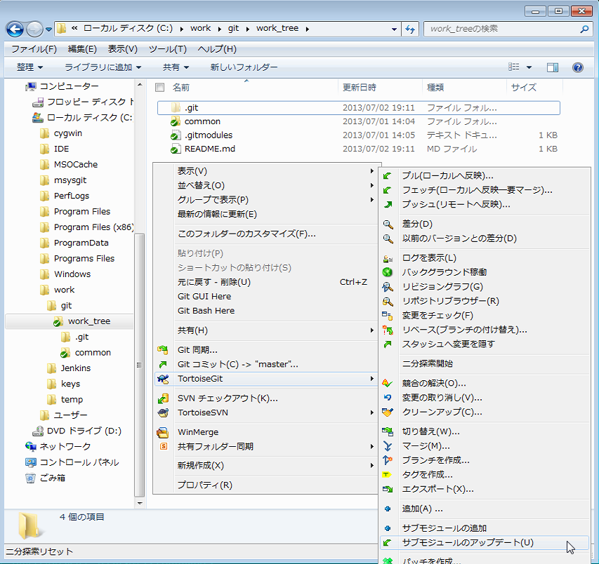

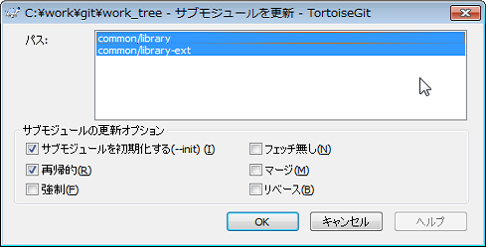

・パス アップデートするサブモジュールのパスをリストから選択する。基本的には全部選択して良い。ただし、社外ユーザーに対してなど、アクセスが許可されていないサブモジュールがある場合は、リストの選択から外さないとエラーになるので注意。更にその上で、対象外のサブモジュールのダミーフォルダをエクスプローラー上で作成しておく必要がある（ダミーフォルダを作っておかないと、そのユーザーがコミットする時に、そのフォルダに対するサブモジュールの設定を削除してしまうので注意）。

・サブモジュールを初期化する ON。

・フェッチ無し OFF。

・再帰的 ON。

・マージ OFF。

・強制 OFF。

・リベース OFF。

サブモジュールのアップデートを確認。

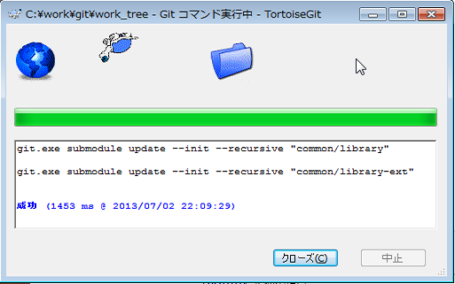

▼【注意】サブモジュールのリビジョン管理について

サブモジュールのアップデートは、実際には最新の状態に更新するのではなく、サブモジュール設定時点（もしくはその後の明示的な改変時点）のリビジョン（detached状態のリビジョン）の状態にチェックアウトする処理である事に注意。

変更中のファイルがあるとアップデートに失敗する。また、ローカルでのコミットが進んでいた場合、前述の所定のリビジョンに戻されるので注意。

▼【補足】サブモジュールの扱いについて

サブモジュールの内容を変更する際の一連の流れについては、「■使用方法：作業中⑭：サブモジュールの変更とコミット」を参照。

原則として、サブモジュールも必ずトピックブランチを用いて作業し、親となるローカルリポジトリ側のトピックブランチとセットで扱うものとする。

# 使用方法：一連の作業開始時③：機能ブランチの作成

**・対象：**クライアント　※**小グループのリーダー**の操作

**・使用ツール：**TortoiseGit

**・該当コマンド：**git branch

▼概要

複数のユーザーで一つの機能を共同開発する際、機能ブランチを作成する。それが必要になった時に行う操作。

安定ブランチ

(master)

開発ブランチ(dev)

【RC版リリース】

以後、安定ブランチに切り替え

機能ブランチ(feature)

トピックブランチ(issue)

トピックブランチ(bug)

【完成】

ローカライズ版の安定ブランチ(localize)

開発ブランチ(dev)

メンテナンスブランチ(mnt)

トピックブランチ(bug)

**【ブランチの派生イメージ】**

機能ブランチ(feature)

⇒「■命名規則：ブランチ名／タグ名」参照

▼作業イメージ

**サーバー**

**機能開発グループのリーダー**

**【機能ブランチの作成】**

ローカルリポジトリ

（開発ブランチ）

作業ツリー

Bareリポジトリ

**②プッシュ**

**①機能ブランチの作成**

※**太字**は機能開発グループのリーダーのみが行う操作。

ローカルリポジトリ

（機能ブランチ）

※便宜上、ブランチを別リポジトリに見立てて表記する。

**(①)カレントブランチの切り替え（チェックアウト）**

**機能開発グループのユーザー**

作業ツリー

ローカルリポジトリ

（機能ブランチ）

⑤カレントブランチの切り替え（チェックアウト）

**③機能ブランチ追加のアナウンス**

④フェッチ

※切り替え（チェックアウト）と同時にローカルの機能ブランチを作成。

▼【解説】機能ブランチについて

機能ブランチは、開発ブランチを基点に派生したブランチとする。

機能ブランチを用いて、一つの機能の開発に携わる少数のグループで開発を行う。

その小グループのリーダーが機能ブランチを作成したら、グループ内のユーザー間で共有できるように速やかにプッシュし、他のユーザーはフェッチする。

▼操作説明

ブランチの作成方法は「■使用方法：最初の作業⑦：安定ブランチの作成」とほぼ同じ為、詳細な説明は省略する。

# 使用方法：一連の作業開始時④：トピックブランチの作成

**・対象：**クライアント　※ユーザー各自の操作

**・使用ツール：**TortoiseGit

**・該当コマンド：**git branch

▼概要

各ユーザーは、ファイルの編集作業に入るに当たって、トピックブランチを作成する。基本的に何らかのファイル編集を行う際に必ず行う操作。

安定ブランチ

(master)

開発ブランチ(dev)

【RC版リリース】

以後、安定ブランチに切り替え

機能ブランチ(feature)

トピックブランチ(issue)

トピックブランチ(bug)

【完成】

ローカライズ版の安定ブランチ(localize)

開発ブランチ(dev)

メンテナンスブランチ(mnt)

トピックブランチ(bug)

**【ブランチの派生イメージ】**

トピックブランチ(issue)

トピックブランチ(issue)

トピックブランチ(bug)

⇒「■命名規則：ブランチ名／タグ名」参照

▼作業イメージ

**サーバー**

**ユーザー**

**【トピックブランチの作成】**

ローカルリポジトリ

（基本／機能ブランチ）

作業ツリー

Bareリポジトリ

①トピックブランチの作成

※**太字**は機能開発グループのリーダーのみが行う操作。

ローカルリポジトリ

（トピックブランチ）

※便宜上、ブランチを別リポジトリに見立てて表記する。

(①)カレントブランチの切り替え（チェックアウト）

※トピックブランチは一通りの開発が完了するまでプッシュしない。

（バックアップ目的でプッシュしても良いが、プッシュ後は他者のコミットを取り込む際にリベースできない事に注意。）

※トピックブラントを作成したら、すぐに切り替え（チェックアウト）を行う。同時に実行も可能。

▼【解説】トピックブランチについて

トピックブランチは、安定ブランチ、開発ブランチ、メンテナンスブランチ、機能ブランチのいずれかを基点に派生したブランチとする。

ブランチ作成後は、確実にカレントブランチを切り替え（チェックアウト）する事。

▼操作説明

ブランチの作成方法は「■使用方法：最初の作業⑦：安定ブランチの作成」とほぼ同じ為、詳細な説明は省略する。

ただし、トピックブランチに関しては、作成直後のプッシュ操作は行わないように注意。

それは、トピックブランチが個人作業用のブランチであり、作業が完了するまで他者と共有する必要がない為である。

▼【注意事項】トピックブランチのプッシュタイミングについて

前述の通り、トピックブランチは個人作業用のブランチであり、作業が完了してリーダーに受け渡すまで、他者と共有する必要がない。

その為、基本的にトピックブランチは、その編集作業（動作確認まで含む）が完了するまで、プッシュは行わないものとする。

ただし、トピックブランチの作業が長期化する場合は、バックアップを目的として途中でプッシュしても良い。特に1日以上の作業になる場合は、途中状態でもプッシュした方が良い。

その際、その後の作業でリベースやリセットを行う場合は要注意。

トピックブランチでの作業中、リベースが必要となるケースは、他者のコミットを取り込んで反映させたい場合である。本書では、この時マージを極力使用せず、フェッチとリベースを用いる事を推奨する。

⇒「■使用方法：作業中⑮：他者のコミットを反映（フェッチとリベース）」参照

また、リセットが必要になるケースは、コミットを取り消したい時である。

⇒「■使用方法：作業中⑪：コミットを無かった事にする（リセット）」参照

全般的に、リベースやリセットなどを使用して、プッシュ済みのコミットをローカルで改変すると、次回のプッシュ時に失敗してしまう。

この時、一度も他者と共有していないトピックブランチであるなら、強制プッシュで対処しても良い。

そうでない場合は、チェリーピックマージやリバートなどを使って対処する事になる。⇒「■使用方法：作業中⑫：コミットの変更を戻す（リバート）」、「■使用方法：作業中⑰：ユーザー間でのコミットの受け渡し（方法２）」参照

一度提出したトピックブランチの修正が必要になった時などはよく注意する事。

# 使用方法：作業中①：ファイルの追加／変更（インデックスに追加）

**・対象：**クライアント　※ユーザー各自の操作

**・使用ツール：**TortoiseGit

**・該当コマンド：**git add

▼概要

ファイルの変更自体は、Gitと無関係に適切なツール（テキストエディタやVisual Studioなど）を用いて行う。

新規ファイルを追加した際に、それをGitのインデックスに登録する必要がある。

▼作業イメージ

**サーバー**

**ユーザー**

**【ファイルの追加／変更】**

ローカルリポジトリ

作業ツリー

Bareリポジトリ

①ファイルの追加／変更

インデックス

※便宜上、インデックス（コミット候補の変更を記録する領域）を別リポジトリに見立てて表記する。

▼操作説明

手順01： 新規ファイルの追加（方法１）

新規ファイルを作成した場合は、［TortoiseGit］の［追加］メニューから、新規ファイルをインデックスに追加する操作を行う。

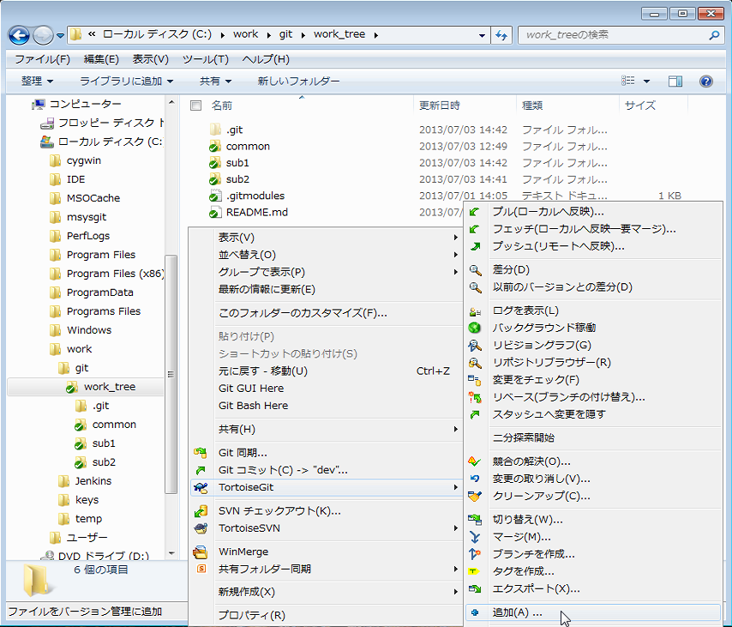

バージョン管理外のファイルがリストアップされる為、追加したいファイルのチェックをONにする。

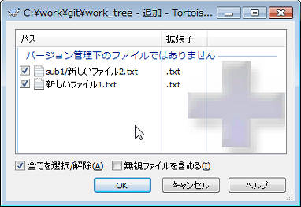

ファイルの追加結果を確認。

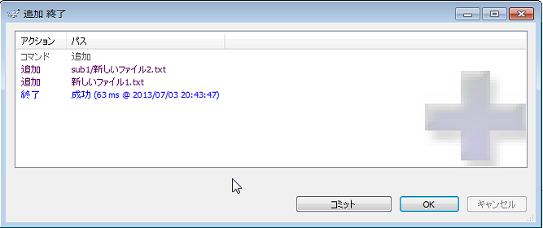

これにより、新規ファイルがコミット可能な状態になる。

手順02： 新規ファイルを選択して追加（方法２）

また、新規ファイルを選択して「追加」メニューを実行する事もできる。

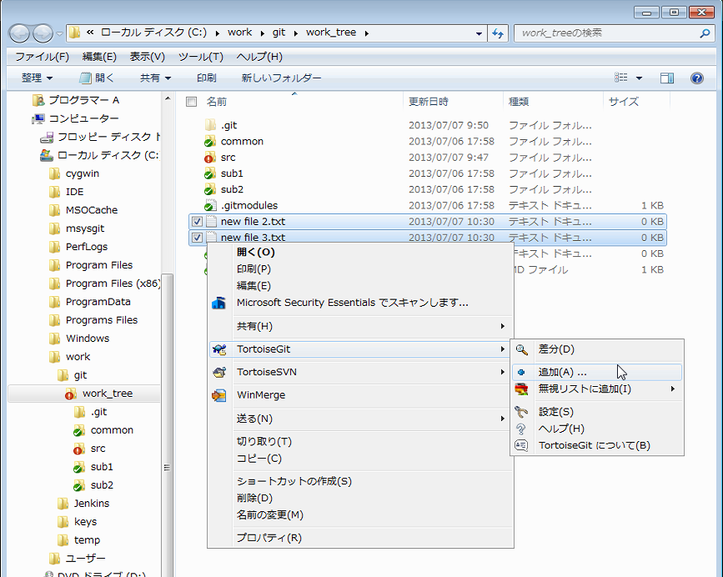

【注意】このメニューが正常に表示されない事がある。その場合、前述のフォルダ選択状態（ファイル未選択状態）からの「追加」を実行すると良い。一度スタッシュに退避させたファイルを戻した時などにこの問題が起こる事がある（確実ではない）。

▼【解説】インデックス操作について

本来は、既存のファイルを変更した場合もインデックスへの追加操作（git addコマンド）が必要なのだが、TortoiseGitではその操作が隠ぺいされ、Subversionのようにファイルを編集したらそのままコミットできる。

コマンドラインを使用した場合は、git add コマンドにより、次回コミットされる変更内容を指定する事ができる。これにより、一つのファイル内の多数の変更箇所から部分的に選出してコミットする事も可能。

また、git commit コマンドに -a オプションを付けると、コマンドラインでも add いしていないファイルをコミットできる。

なお、Subversionと異なり、Gitでは空のフォルダを扱う事ができないので注意。

# 使用方法：作業中②：ファイルの削除

**・対象：**クライアント　※ユーザー各自の操作

**・使用ツール：**TortoiseGit

**・該当コマンド：**git rm

▼概要

ファイルを削除する操作。

▼作業イメージ

**サーバー**

**ユーザー**

**【ファイルの削除】**

ローカルリポジトリ

作業ツリー

Bareリポジトリ

①ファイルの削除

インデックス

※便宜上、インデックス（コミット候補の変更を記録する領域）を別リポジトリに見立てて表記する。

▼操作説明

手順01： ファイルの削除（方法１）

エクスプローラー上で削除したいファイルを選択した上で右クリックし、コンテキストメニューから［TortoiseGit］の［削除］を実行する。

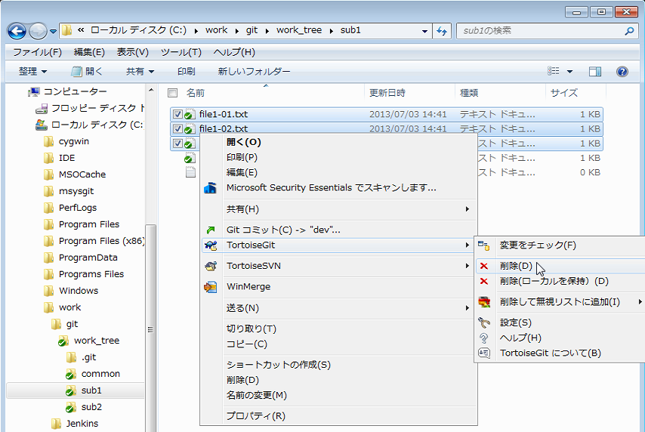

本当に削除して良いか問い合わせがある。

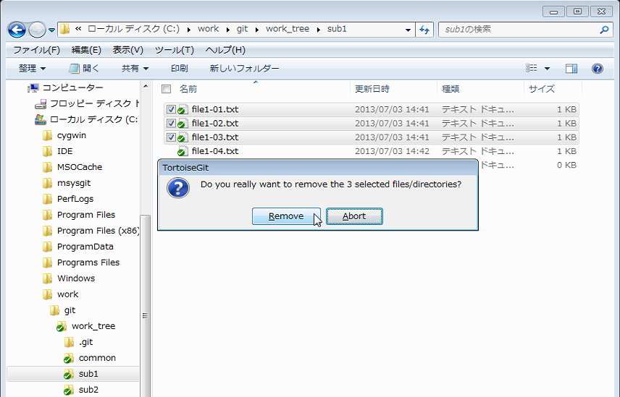

ファイルの削除結果を確認。

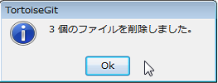

この結果、作業ツリー（エクスプローラー）上からもファイルが実際に消えている。

手順02： ファイルの削除（方法２）

作業ツリー上のファイルは削除せずに、リポジトリから削除したい場合は、［TortoiseGit］の［削除（ローカルを保持）］メニューを実行する。

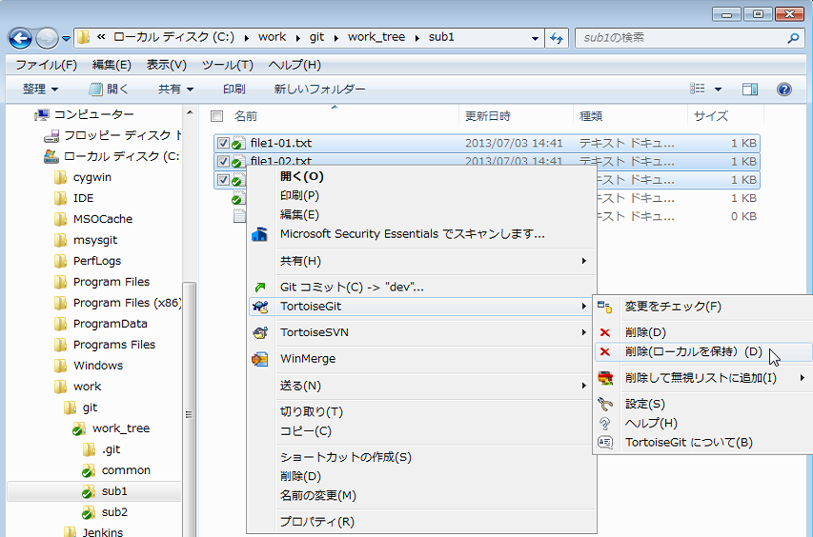

本当に削除して良いか問い合わせがある。

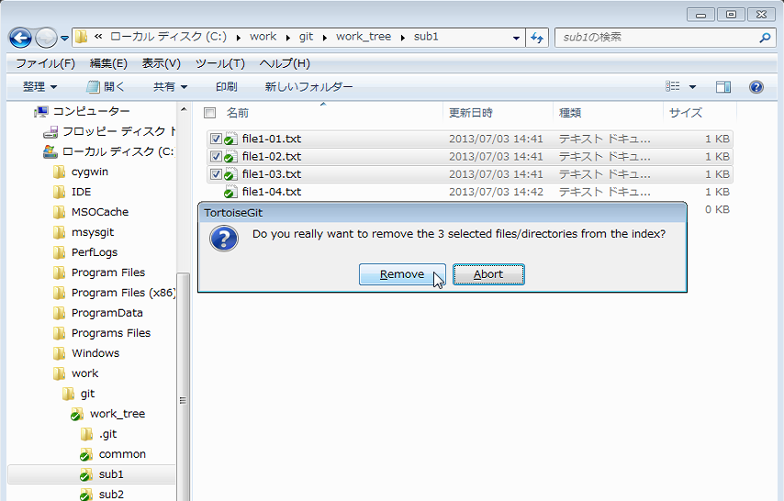

ファイルの削除結果を確認。



この結果、作業ツリー（エクスプローラー）上にはファイルが残っているので注意。

▼【補足】専用メニューを使わずに削除した場合について

TortoiseGitでは、この専用メニューを使用せずとも、エクスプローラー上で普通に削除するだけできちんとコミットする事ができる。

ただし、専用メニューから削除した方が、アイコン表示の反映（フォルダに「！」アイコンが表示される）がより確実に行われるので、基本的には専用メニューを使用する事。

# 使用方法：作業中③：ファイルの名前を変更（リネーム）／移動

**・対象：**クライアント　※ユーザー各自の操作

**・使用ツール：**TortoiseGit

**・該当コマンド：**git mv

▼概要

ファイルの名前を変更（リネーム）もしくは別フォルダへの移動を行いたい場合の操作。

▼作業イメージ

**サーバー**

**ユーザー**

**【ファイルのリネーム／移動】**

ローカルリポジトリ

作業ツリー

Bareリポジトリ

①ファイルのリネーム／移動

インデックス

※便宜上、インデックス（コミット候補の変更を記録する領域）を別リポジトリに見立てて表記する。

▼操作説明

手順01： ファイルのリネームを行う場合

エクスプローラー上で名前を変更したいファイルを選択した上で、［TortoiseGit］の［名前を変更］メニューを実行する。

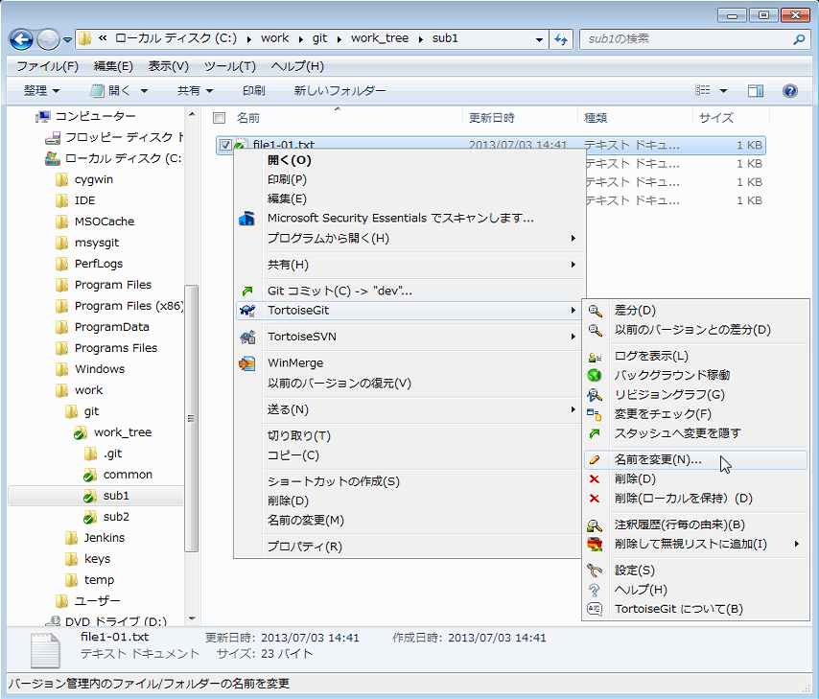

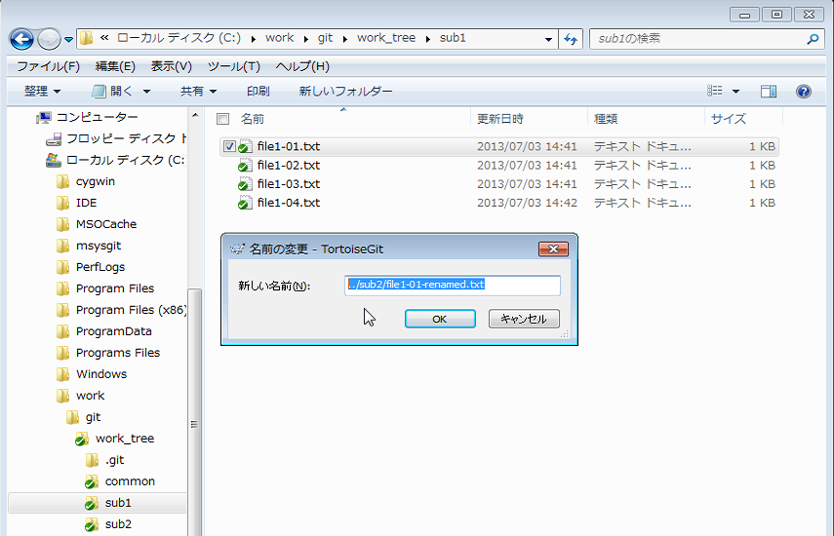

エクスプローラー上でファイルの名前が変更された事を確認。

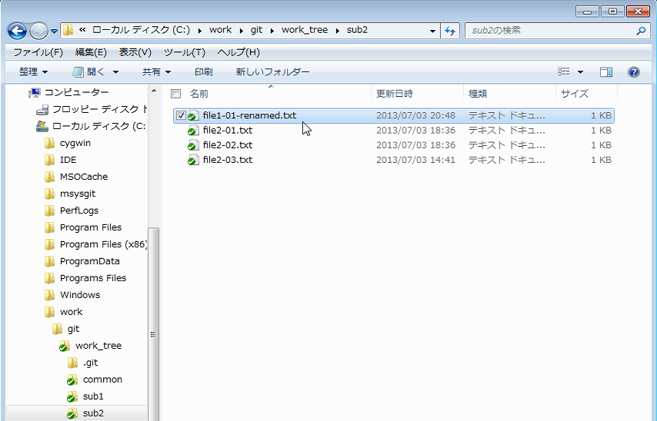

手順02： ファイルの移動を行う場合

ファイルを別のフォルダに移動したい場合は、名前を変更する時と同じ操作を行う。

ただし、ファイル名には移動先の相対パスを含める。

（例）「file.txt」→「…/another/file.txt」

▼【補足】専用メニューを使わずに名前を変更／移動した場合について

エクスプローラー上でそのまま操作してしまうと、ファイルの削除と追加として扱われてしまい、変更履歴の追跡もできなくなってしまうので、必ず名前を変更する専用メニューを使用する事。

# 使用方法：作業中④：変更をチェック

**・対象：**クライアント　※ユーザー各自の操作

**・使用ツール：**TortoiseGit

**・該当コマンド：**git status , git diff

▼概要

まだコミットしていない追加／変更／リネーム／移動／削除を行ったファイルを確認する為の操作。

▼作業イメージ

**サーバー**

**ユーザー**

**【変更をチェック】**

ローカルリポジトリ

作業ツリー

Bareリポジトリ

①変更をチェック

インデックス

※便宜上、インデックス（コミット候補の変更を記録する領域）を別リポジトリに見立てて表記する。

※基本的にはインデックスの記録を確認できるが、それ以外の追加・変更・削除も表示される。

▼操作説明

手順01： 変更をチェック

エクスプローラーから作業ツリー上で右クリックし、コンテキストメニューから［TortoiseGit］の［変更をチェック］を実行する。

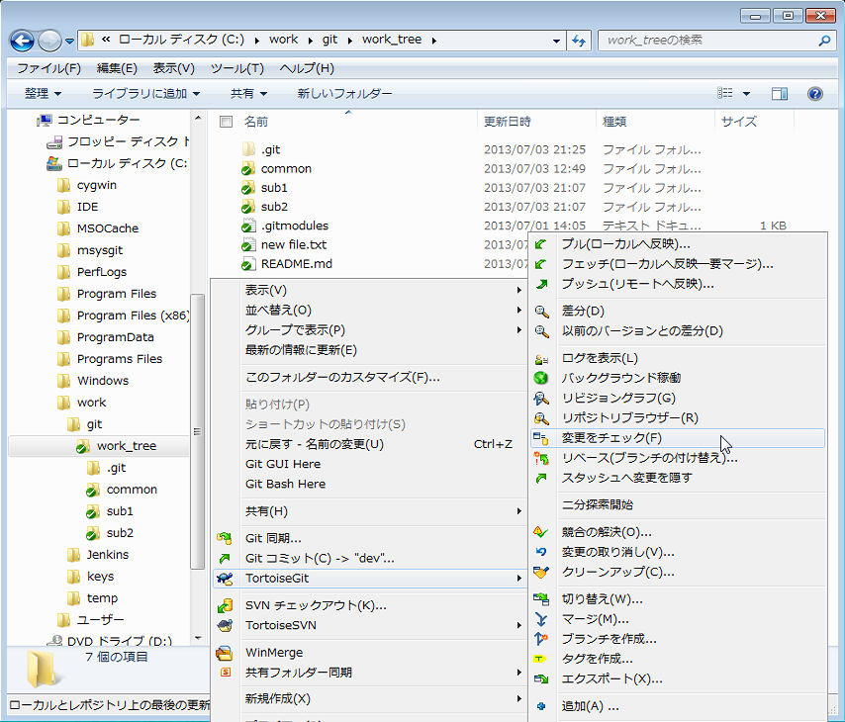

追加／変更／リネーム／移動／削除したファイルがリストアップされ、更にそのままコミット操作を行う事ができる。

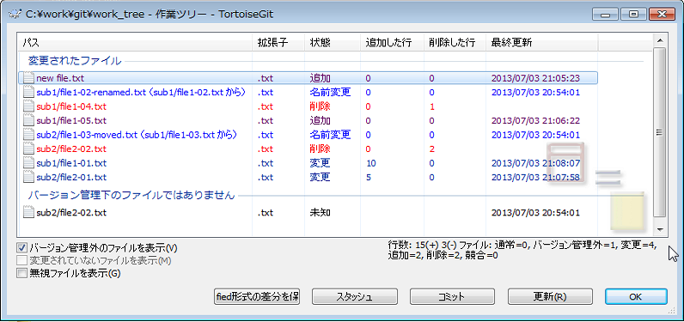

【注意】サブフォルダ上で実行しても、一部のファイルを選択して実行しても、常に作業ツリー全体からリストアップされるので注意。

手順02： リストアップされたファイルを操作

リストからファイルを選択して右クリックすると、任意のファイルに対して、変更箇所やログを確認したり、変更を取り消したりといった操作も可能。

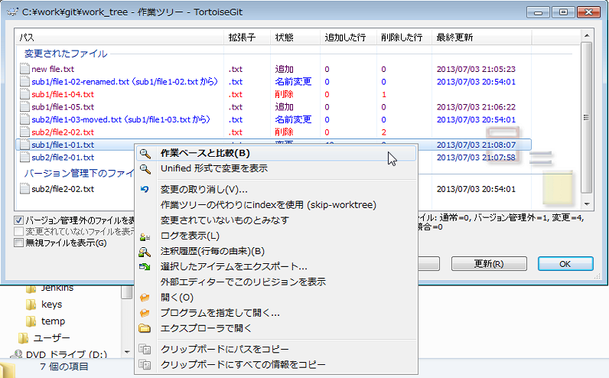

# 使用方法：作業中⑤：変更の取り消し

**・対象：**クライアント　※ユーザー各自の操作

**・使用ツール：**TortoiseGit

**・該当コマンド：**git reset

▼概要

まだコミットしていない追加／変更／移動／リネーム／削除を行ったファイルを元に戻す操作。

▼作業イメージ

**サーバー**

**ユーザー**

**【変更の取り消し】**

ローカルリポジトリ

作業ツリー

Bareリポジトリ

インデックス

※便宜上、インデックス（コミット候補の変更を記録する領域）を別リポジトリに見立てて表記する。

①変更の取り消し

※変更を取り消すと、その対象となるファイルに関して、作業ツリーを元の状態に戻し、インデックスから削除する。

▼操作説明

手順01： 変更の取り消し

エクスプローラーから作業ツリー上で右クリックし、コンテキストメニューから［TortoiseGit］の［変更の取り消し］を実行する。

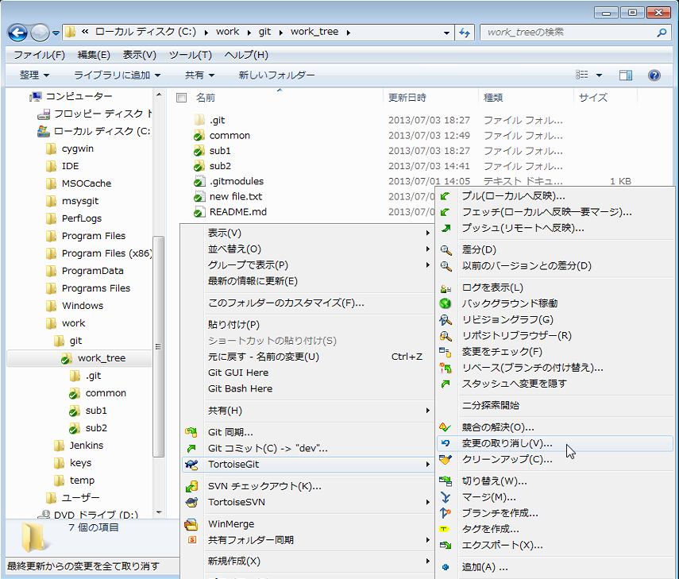

追加／変更／リネーム／移動／削除したファイルがリストアップされる為、そこから元に戻したいファイルをまとめて指定する。

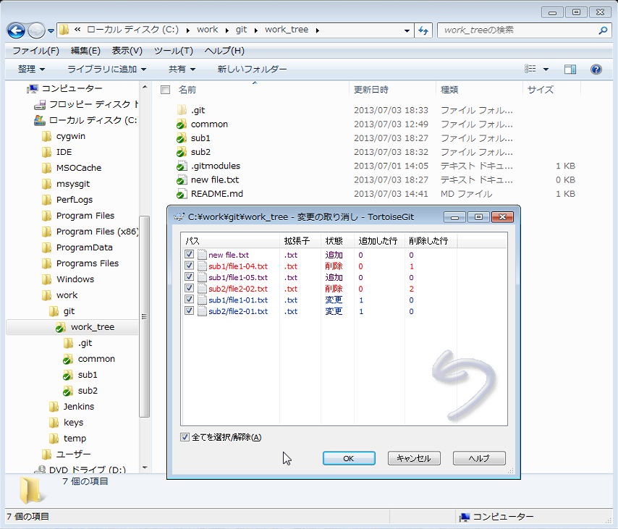

【注意】サブフォルダ上で実行しても、一部のファイルを選択して実行しても、常に作業ツリー全体からリストアップされるので注意。

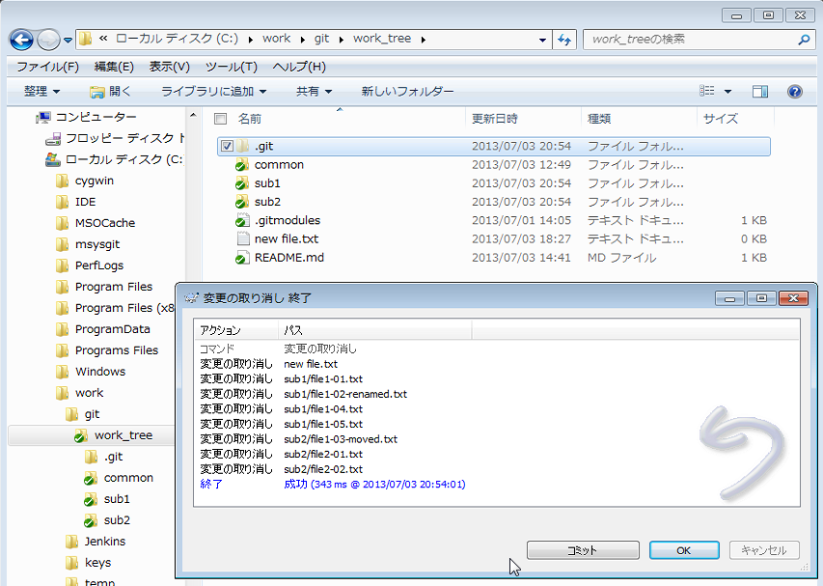

【注意】新規ファイルを元に戻した場合、インデックスへの追加が取り消されてコミット対象から外されるだけで、ファイル自体は削除されたり内容が消されたりしないので注意。

# 使用方法：作業中⑥：コミット

**・対象：**クライアント　※ユーザー各自の操作

**・使用ツール：**TortoiseGit

**・該当コマンド：**git commit

▼概要

追加／変更／リネーム／移動／削除を行ったファイルをローカルリポジトリにコミットする操作。

▼作業イメージ

**サーバー**

**ユーザー**

**【コミット】**

ローカルリポジトリ

作業ツリー

Bareリポジトリ

インデックス

※便宜上、インデックス（コミット候補の変更を記録する領域）を別リポジトリに見立てて表記する。

①コミット

※基本的にはインデックスへの記録がコミットされるが、それ以外の追加・変更・削除も直接コミットできる。コミットするとインデックスは削除される。

▼【解説】コミットのタイミングについて

Subversionではコミット前のアップデート（マージ）と動作確認を必須とするワークフローが慣例だが、Gitではコミットはローカルにしか影響がない為、もっと気軽に中途半端な状態でコミットして良い。

広範囲な変更を加えるような時には、何かあった時にすぐに元の状態に戻れるように、チェックポイント的に小まめにコミットする方が良い。

▼【解説】コミット後のプッシュのタイミングについて

トピックブランチやフォークリポジトリを使用して作業しているなら、その中途半端な状態で共有リポジトリにプッシュしても良い（ただし、プッシュ後にリセットやリベース操作を行う際には要注意⇒後述）。

これにより、PC故障などの不測の事態に備えたバックアップも兼ねる事ができる。

▼操作説明

手順01： コミット

エクスプローラーから作業ツリー上で右クリックし、コンテキストメニューから［Gitコミット］を実行する。

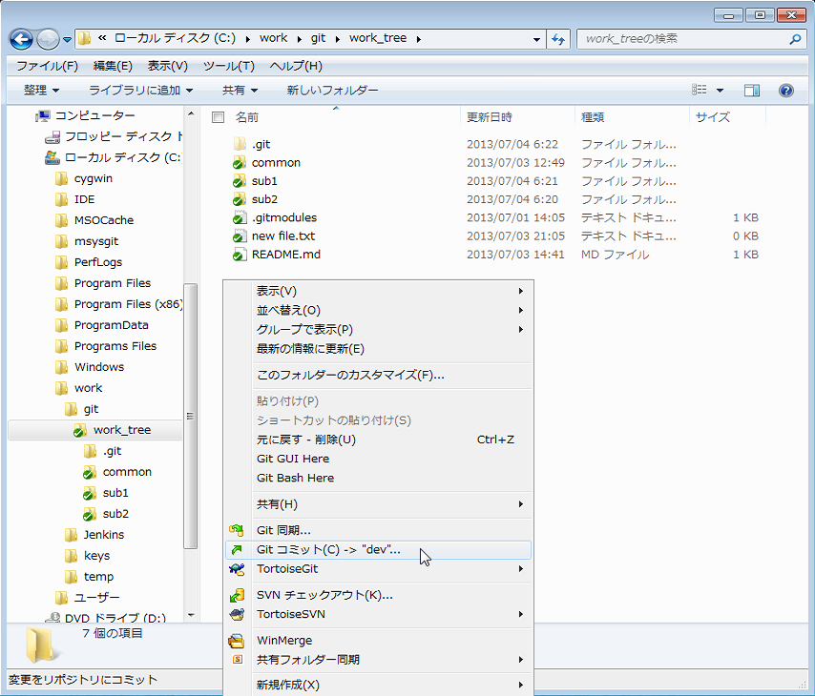

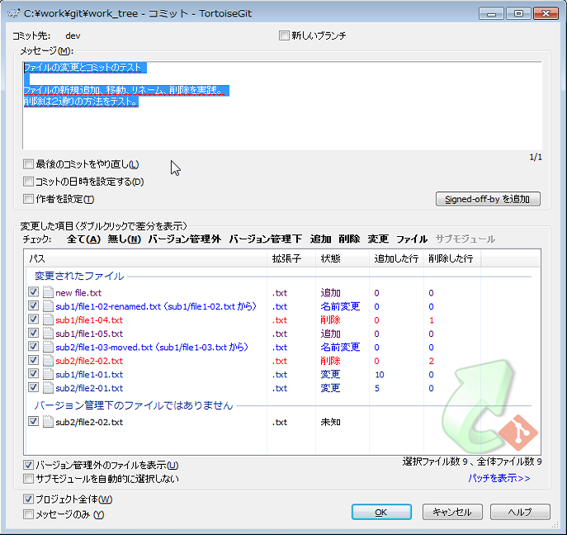

追加／変更／リネーム／移動／削除したファイルがリストアップされる為、そこから元に戻したいファイルをまとめて指定する。

なお、サブフォルダ上で実行しても、一部のファイルを選択して実行しても、常に作業ツリー全体からリストアップされるので注意。

以下、画面の説明。

・コミット先 コミットしようとしているブランチが表示。

・新しいブランチ OFF。新しいブランチを作ってコミットしたい場合、チェックをONにして、コミット先に新しいブランチ名を入力する。既存のブランチは指定できない。

・最後のコミットをやり直し OFF。**【取扱注意】**最後に行ったコミットをやり直したい場合にチェックをON。ただし、プッシュ前のローカルリポジトリ上のコミットに限り使用しても良いものとし、できるだけ使わない事。主にはメッセージを修正したい場合やコミット漏れのファイル（add し忘れていたファイルなど）を追加したい場合、ファイルを微修正したい場合などに利用。Subversionと異なり、コミットの履歴を改変できる為、コミットが追加されるのではなく、前回のコミットそのものが改訂される。変更できる内容は、メッセージ、コミット日時、作者（Author）、コミットするファイルの選択、コミット先のブランチ。なお、一度プッシュしたコミットをやり直す際は要注意。既に他者に渡ったコミット（ブランチ）をやり直す必要が生じた場合、コミットを差し戻すコミット（リバート）を行う事。そうでないとしても、コミット後に強制プッシュを行う必要がある。

・最後のコミットとの差分を表示

　 ON/OFFどちらでも。「最後のコミットをやり直し」のチェックをONにすると出現する項目。ONにすると、前回のコミット後に追加／変更／移動／リネーム／削除したファイルのみをリストアップする。この場合、前回のコミットは暗黙的に再コミットされる事になる。

・コミットの日時を設定する OFF。コミット日時を改変したい場合に指定。チェックをONにすると、日時の入力欄が出現する。例えば、他者が数日前に行った修正を手動マージした際に、コミット日時を現在ではなくその数日前に設定したい場合などに使用する。

・作者を設定 OFF。GitではSubversionと異なり、コミッターと作者（Author）がそれぞれ記録される。他者の変更をマージする場合、コミッターは組み込みを判断してマージとコミットを行うユーザーで、作者は実際に変更を行ったユーザーである。チェックをONにすると、ユーザー名の入力欄が出現する。作者とコミッターが異なる場合などに使用する。書式は、「ユーザーID <メールアドレス>」（例：n_myouji <n_myouji@domain.local>）。なお、コミッターの名前は指定する事ができない為、コミッターのユーザー名やメールアドレスに間違いがある場合は、Gitのユーザー情報の設定を変更してから再コミットする。

・Signed-off-byを追加 ボタンを押さない。このボタンを押すと、メッセージの下部に「signed-off-by: ユーザーID <メールアドレス>」という一文を追加する。「Signed-off-by」とは、Gitは元々Linuxのカーネル開発で使用されており、パッチを作成した際に、それがオープンソフトウェアとしてライセンス上問題がない事を示す署名を意味する。本書ではこの機能は使用しないものとする。

・変更した項目 追加／変更／移動／リネーム／削除したファイルのリスト。リストから、どのファイルをコミットの対象にするか選択できる。また、リストからファイルを選択して右クリックでファイルの変更差分やログを確認したり、変更を取り消すなどの操作をしたりもできる。このリストもしくは別途「変更をチェック」画面を利用し、コミット前には変更内容をきちんと確認する事。

・バージョン管理外のファイルを表示

　 できるだけON。ONにすると、バージョン管理の対象にならないファイル（リポジトリに含めないファイル）も一緒にリストに表示される。add し忘れているファイルを見つけ易くなるので便利。ただし、コンパイルの中間ファイルなどのバージョン管理外ファイルが恒常的に多数表示される状態になっていると状況確認しにくい為、きちんと「.gitignore」を設定し、必然的に発生するバージョン管理外ファイルは無視されるようにしておく事。

・サブモジュールを自動的に選択しない

　 ON。ONにしていると、コミット画面を開いた時に、変更のあったサブモジュールのフォルダ（サブモジュール内で変更されたファイルではない）を自動的にコミットの対象に含む。サブモジュールの扱いは少々面倒な為、サブモジュールは安易にコミットしない事。通常、サブモジュールのフォルダがリストアップされたらコミットの対象から外す事。また、むやみにサブモジュールを改変しない事。サブモジュールの変更手順については「■使用方法：作業中⑮：サブモジュールの変更とコミット」参照。

・プロジェクト全体 ON。OFFにすると、メニューを実行したフォルダの上位フォルダと下位フォルダ上のファイルのみが対象としてリストアップされる。上位フォルダのファイルもリストアップされてわかりにくいので、常にONにする事を推奨。

・メッセージのみ OFF。ONにすると、一切のファイルの変更を記録せず、ファイルを伴わないメッセージのみのコミットができる。前回のコミットを元に戻したいような場合、かつ、その旨を記録としてログに残しておきたいような場合には、リセット操作ではなく、「最後のコミットをやり直し」の指定と併用すしてコミットすると良い（リセットと異なり、戻したいリビジョンがログから参照できる状態になる為、その戻された内容を確認し易いという利点もある）。

・パッチを表示 クリックすると、右隣に「パッチを表示」ウインドウが出現。「変更した項目」のリストからファイルを選択すると、パッチの形式で変更内容を表示。「パッチを隠す」をクリックすると、ウインドウを閉じる。

コミットの結果を確認。

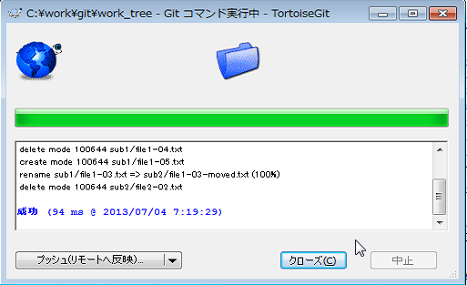

手順02： コミットのやり直し

Subversionと異なり、Gitではコミットを改変できる。

メッセージが間違っていた場合やコミット漏れのファイルがあった場合などは、一つ前のコミットをやり直す事ができる。

操作の手順は上記の通常のコミットと同じだが、コミット時のオプションで「最後のコミットをやり直し」のチェックをONにすれば良い。

諸々使用上の注意がある操作。

# 使用方法：作業中⑦：ログを表示

**・対象：**クライアント　※ユーザー各自の操作

**・使用ツール：**TortoiseGit

**・該当コマンド：**git log , git show , git show-branch , git diff , git blame

▼概要

これまでのコミットのログ（リビジョン）を確認する操作。

▼作業イメージ

**サーバー**

**ユーザー**

**【ログを表示】**

ローカルリポジトリ

作業ツリー

Bareリポジトリ

①ログを表示

※基本的にはローカルリポジトリの内容をログとして表示するが、作業ツリーとの状態を比較するような事もできる

▼【解説】ログ確認のポイント

コミット直後はログを確認し、コミットしたファイルやログメッセージに間違いが無い事を確認する事。

また、カレントブランチを切り替え（チェックアウト）する事無く、リモートブランチを確認する事ができる為、フェッチ後にマージ前のトピックブランチの内容を確認するような事もできる。

その他、確認だけではなく、ログからリビジョンを指定してリセットしたりリバートしたり、チェリーピックマージをしたりなど、様々な操作を行う事ができる。

▼操作説明

手順01： ログを表示

エクスプローラーから作業ツリー上で右クリックし、コンテキストメニューから［TortoiseGit］の［ログを表示］を実行する。

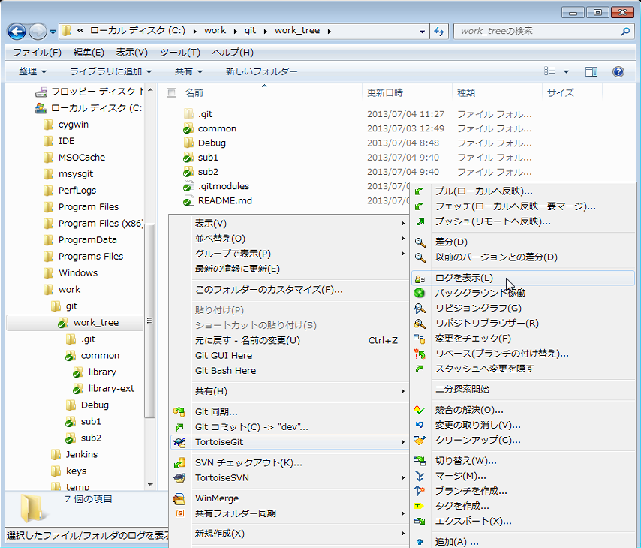

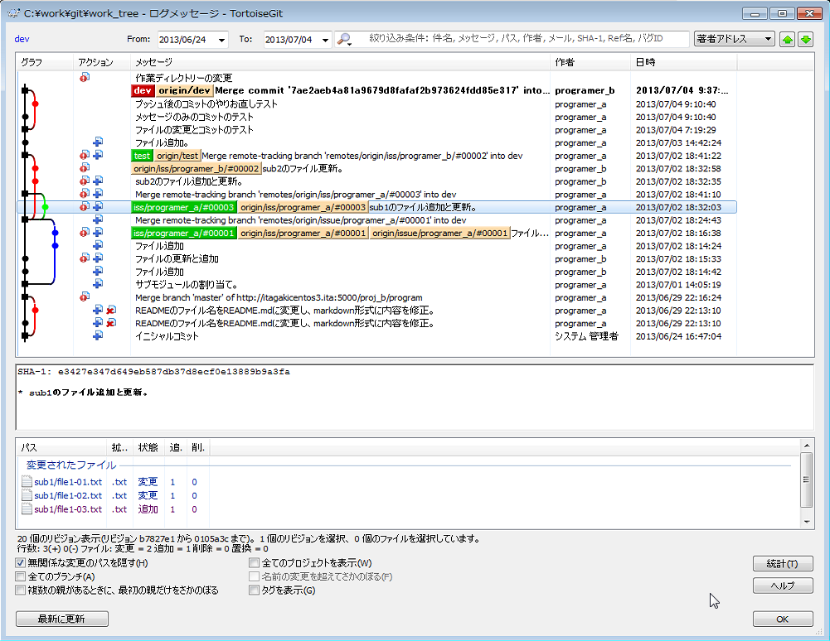

コミットのログがリストアップされる。

なお、サブフォルダ上や特定のファイルを指定して実行した場合、そのサブフォルダ以下のファイルや指定のファイルに限定したログのみが表示される。

以下、画面の説明。

・（画面左上のブランチ名） ログを表示するブランチ。クリックで他のブランチに変更可能。

・From～To ログを表示する期間の指定。

・（絞り込み条件） 件名、メッセージ、パス、作者、メール、リビジョンなどを条件に表示するログを絞り込み。虫めがねアイコンクリックで絞り込みの対象項目を選択。正規表現も使用可能。絞り込み後は右側×ボタンで条件をクリア。

・（画面右上のジャンプボタン） 例えば選択リストで「マークポイント」を選んで上下ボタンを押すと、ログのリストからマージポイントを辿ってカーソルが移動する。

・（コミットリスト） 中央のグラフやアクション（変更／追加／削除アイコン）、メッセージ、作者表示されたコミットのリスト。表題部を右クリックする事で表示する項目を変える事ができ、左クリックする事で表示順序を変える事ができる。リストからコミット（リビジョン）を選択すると、下部のメッセージ欄とファイルリスト欄にそのコミットの状態が表示される。右クリックで表示されるコンテキストメニューから、コミットのリセットなどの操作が可能。

・（メッセージ） コミットリストで選択したコミットのメッセージを表示。

・（ファイルリスト） コミットリストで選択したコミットで追加／変更／リネーム／削除されたファイルを表示。右クリックで表示されるコンテキストメニューから、そのファイルに関するログだけを表示したり、ファイルの変更内容を確認したり、その時の変更を取り消したりといった操作ができる。なお、変更の取り消しは作業ツリー上のファイルを逆マージしているだけなので、その後コミットが必要。

・無関係な変更のパスを隠す （不明）

・全てのプロジェクトを表示 特定のサブフォルダやファイルを指定してログを表示した時、このチェックをONにすると、他のファイルに関するログも表示される。この時、関連するブランチは表示されない。他のオプション（「全てのブランチ」など）と併用すると表示が崩れるので注意。

・全てのブランチ ONにすると、全てのブランチのログを一括して表示する。この時、画面左上のブランチ名も「<全てのブランチ>」になる。

・名前の変更を超えてさかのぼる リネームした事のあるファイルを指定してログを表示した時に使用可能になる項目。ONにすると、リネーム前のファイルに対するログも表示される。

・複数の親があるときに、最初の親だけをさかのぼる

　 ONにすると、表示中のブランチ以外からマージしたブランチのログが表示されなくなる。ただし、マージが行われている事は図示される。他のオプション（「全てのブランチ」など）と併用すると表示が崩れるので注意。

・タグを表示 ONにすると、タグ付けしたリビジョンにマークが表示される。タグ名が入ったマークが、ログリストのメッセージ欄に表示される。

・統計 ボタンを押すと、時期や作者に対するコミットの頻度や変更量（行数）の統計がグラフ表示される。状況分析用の機能。

・最新に更新 ボタンを押すと、画面を表示し直す。画面を閉じないままでコミットが進められていた場合、それが反映された状態になる。

手順02： ログの統計

以下、ログ画面で［統計］ボタンを押した時に表示される画面のサンプル。

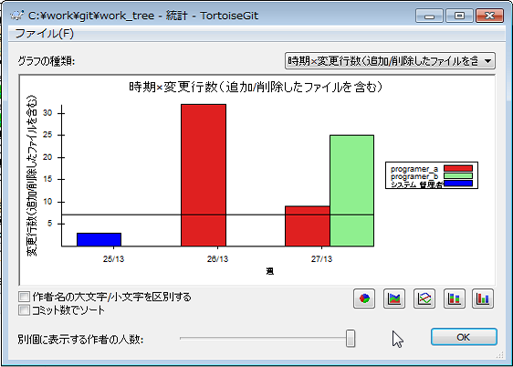

幾つかグラフの種類がある（詳細省略）。

手順03： リモートブランチのログを確認

画面左上のブランチ名をクリックして、リモートブランチのログの表示に切り替える事ができる。

フェッチしたトピックブランチの状態を確認する場合などに使用する。

以下、サンプルとして、remotes/origin/dev の表示に切り替えた時の画面。

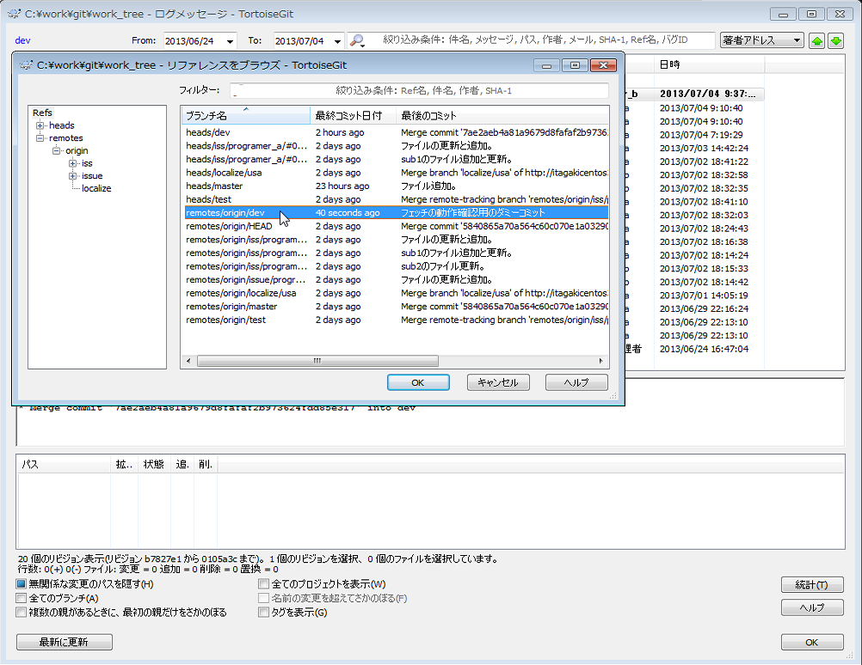

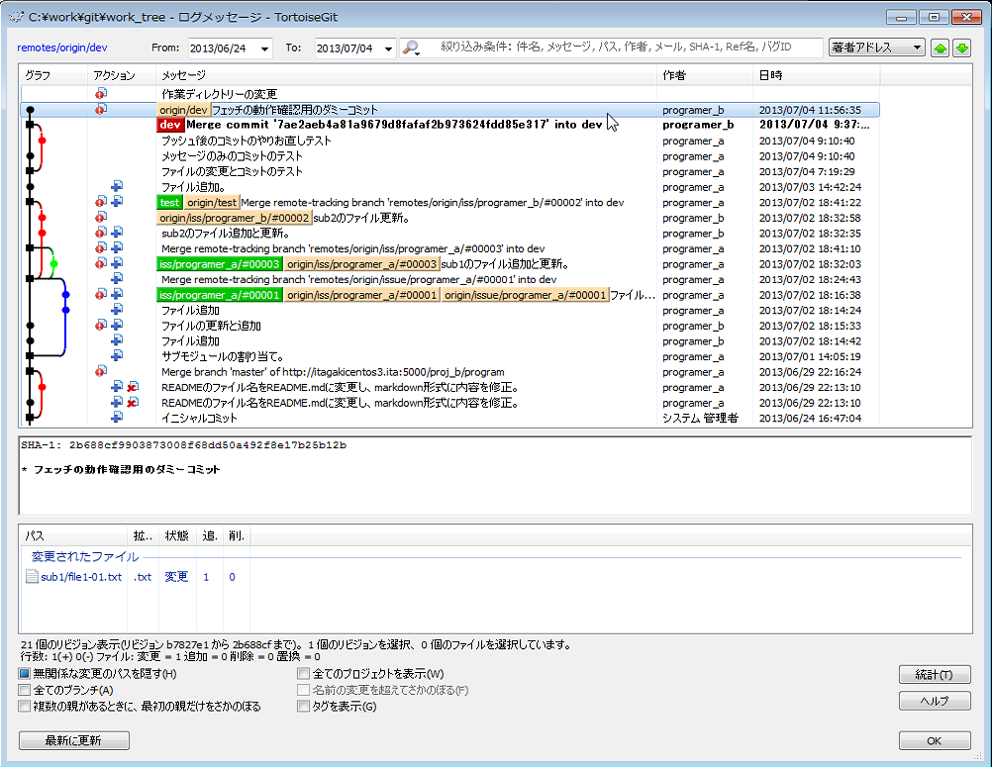

このサンプルではフェッチ直後の状態を示している。

コミットリストの上から3行目が太字になっているのは、それが（現時点のローカルブランチに於いて）カレントのリビジョンである事を示している。

その更に上の行にコミットのログが表示されているのは、リモートブランチにはローカルブランチより新しい（他者による）コミットが記録されている事を意味している。

リビジョンの左についているブランチのラベルにも注目すると状態が分かり易い。**［dev］**などの赤色のブランチはカレントブランチ、［dev］などの緑色はローカルブランチ、［origin/dev］などのベージュのブランチはリモートブランチである。

【補足】リモートブランチについて

「リモートブランチ」といっても共有リポジトリのあるサーバーとリアルタイムに通信しているわけではなく、ローカルリポジトリに取り込んだものを扱っている事に注意。

フェッチを行う事で、最新のリモートブランチを得る。

つまり、「リモートブランチ」とは、前回フェッチした時点の状態で扱うものとなる。

手順04： リビジョングラフを確認

ブランチの状態と関係を俯瞰したい場合は「リビジョングラフ」が便利。

エクスプローラーから作業ツリー上で右クリックし、コンテキストメニューから［TortoiseGit］の［リビジョグラフ］を実行する事で表示される。

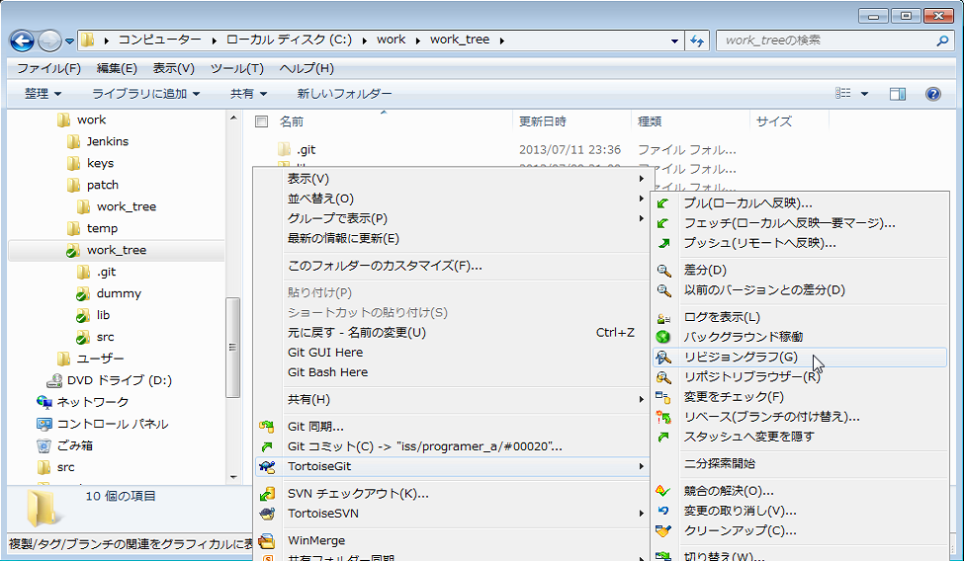

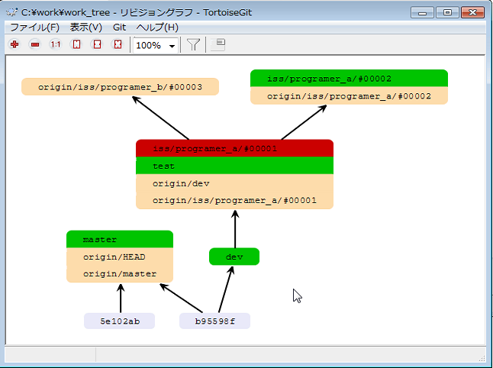

・赤 カレントブランチ（ローカルブランチをチェックアウトしている時のみ）

・緑 ローカルブランチ

・ベージュ リモートブランチ

・グレー ブランチの不明なリビジョン

なお、削除済みのブランチ／リモートブランチは表示されない。

手順05： ファイル内の行毎のリビジョンを確認

ファイル内の行毎にどのリビジョンで改変されたものかを確認する機能も用意されている。

エクスプローラーからファイルを選択して右クリックし、コンテキストメニューから［TortoiseGit］の［注釈履歴］を実行する。これはコマンドラインでの git blame コマンドに相当する。

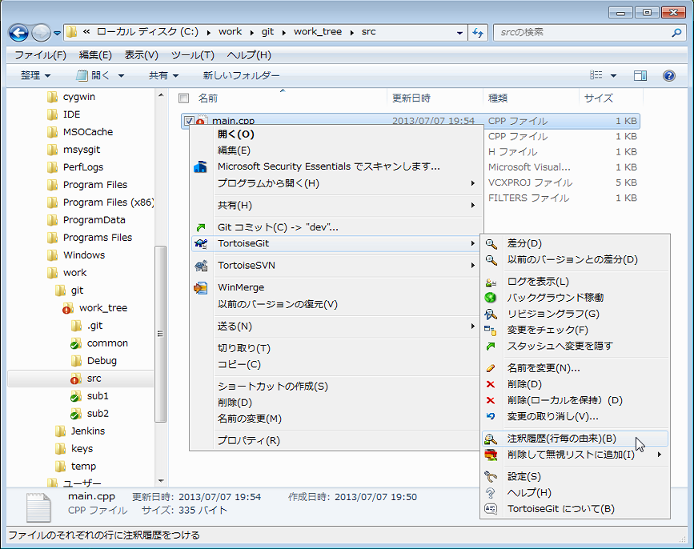

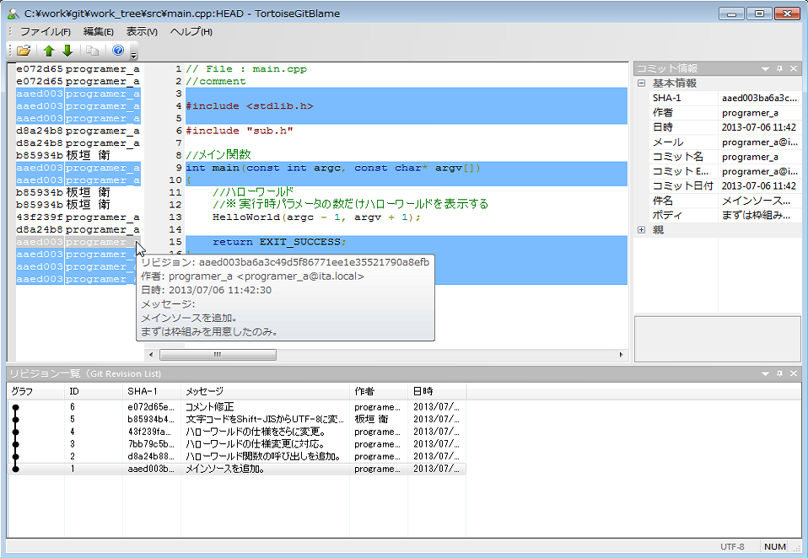

# 使用方法：作業中⑧：操作履歴（Reflog）を表示

**・対象：**クライアント　※ユーザー各自の操作

**・使用ツール：**TortoiseGit

**・該当コマンド：**git reflog

▼概要

リポジトリに対する操作のログを確認する操作。

▼作業イメージ

**サーバー**

**ユーザー**

**【操作履歴（Reflog）を表示】**

ローカルリポジトリ

作業ツリー

Bareリポジトリ

①操作履歴の確認

※ローカルでの操作の履歴がローカルリポジトリに記録されており、それに基づいて操作を取り消して元に戻したりできる。共有リポジトリには保存されない。

▼【解説】操作履歴（Reflog）確認のポイント

コミット、チェックアウト、マージ、プル、リセットなどの操作を確認できる。

例えば、リセット操作を行うと、ログ画面でリビジョンが確認できなくなる為（リビジョン自体が失われるわけではないが見えなくなる）、そのリセット操作を無かった事にしたい場合などに、Reflogに基づいて、指定の操作をなかった事にできる。

▼操作説明

手順01： 操作履歴（Reflog）を表示

エクスプローラーから作業ツリー上でシフトキーを押しながら右クリックし、コンテキストメニューから［TortoiseGit］の［Reflogを表示］を実行する。

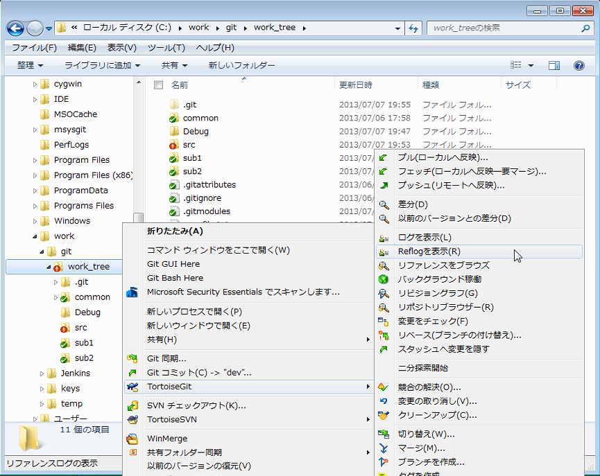

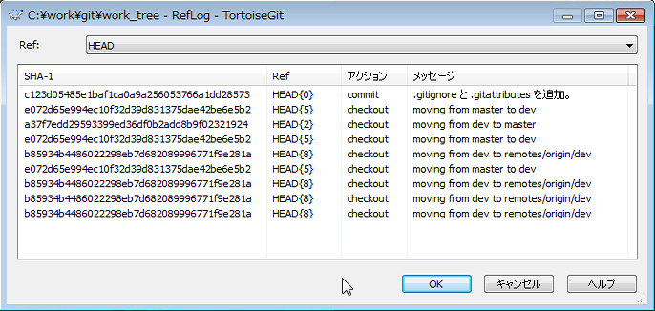

リストから特定の操作を選択して右クリックすると、そのログに対する様々な操作が行える。

誤った操作をリセットしたい場合などに重宝する。

⇒「■使用方法：作業中⑪：コミットを無かった事にする」参照。

手順02： 操作履歴（Reflog）を表示

この操作は、デフォルトでは、シフトキーを押しながら右クリックする必要があり、若干操作が分かりにくい為、コマンドラインを使う方が手っ取り早い。

Git Bash を起動し、コマンドラインで git reflog コマンドを実行する事でも確認できる。

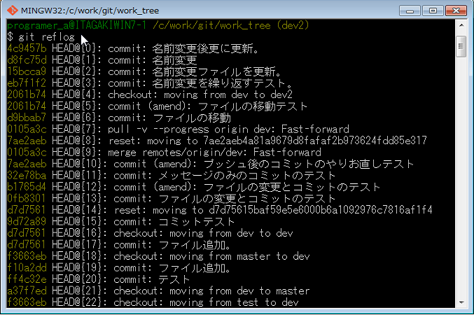

▼操作履歴（Reflog）に対する注意事項

操作履歴（Reflog）はローカルリポジトリにのみ記録されており、プッシュを行っても、共有リポジトリに保存されたりはしないので注意。

# 使用方法：作業中⑨：最後のコミットをやり直し

**・対象：**クライアント　※ユーザー各自の操作

**・使用ツール：**TortoiseGit

**・該当コマンド：**git commit –-amend

▼概要

コミットのやり直しを行う為の操作。

▼作業イメージ

**サーバー**

**ユーザー**

**【最後のコミットをやり直し】**

ローカルリポジトリ

作業ツリー

Bareリポジトリ

インデックス

※便宜上、インデックス（コミット候補の変更を記録する領域）を別リポジトリに見立てて表記する。

①最後のコミットをやり直し

※最後のコミットを再度実行する。その際、コミット漏れのファイルを指定し直したり、コミットしたくないファイルを対象から外したたり、メッセージを修正したりできる。

▼【解説】コミットのやり直しについて

最後のコミット（直前に行ったコミット）にて、コミット漏れのファイルがあった場合や、逆にまだコミットしたくないファイルをコミットしていた場合、また、メッセージを修正したい場合などに使用する。

▼操作説明

この操作はコミット画面で行う事ができる。使用方法は「■使用方法：作業中⑥：コミット」を参照。

最後のコミットより前のコミットをやり直したい場合は、「■使用方法：作業中⑫：コミットの変更を戻す」を参照。

▼注意事項

この操作は最後のコミットに対してしか行えない為、コミット後はフェッチ／プル／プッシュを行う前に、コミット内容が正しかったか、よくログを確認するようにする事。

この操作はコミットの履歴を改変する操作である為、プッシュ後の実行は要注意（詳しくは「■使用方法：作業中⑥：コミット」を参照）。

# 使用方法：作業中⑩：コミットメッセージ・作者を変更

**・対象：**クライアント　※ユーザー各自の操作

**・使用ツール：**TortoiseGit

**・該当コマンド：**git commit –-amend

▼概要

コミット時に記録されたメッセージや作者を変更する為の操作。

▼作業イメージ

**サーバー**

**ユーザー**

**【コミットメッセージ・作者を変更】**

ローカルリポジトリ

作業ツリー

Bareリポジトリ

インデックス

※便宜上、インデックス（コミット候補の変更を記録する領域）を別リポジトリに見立てて表記する。

①コミットメッセージ・作者を変更

※最後のコミットを再度実行して訂正するか、訂正を伝えるメッセージだけのコミットを行うか、訂正したいログにコメントを付けるかする。

▼対処方法①：やり直しできるケース

最後のコミット（直前に行ったコミット）の場合は修正する事が可能。

▼操作説明①：やり直しできるケース

最後のコミット（直前に行ったコミット）の内容を変更する方法については、「■使用方法：作業中⑨：最後のコミットのやり直し」、「■使用方法：作業中⑥：コミット」を参照。

▼対処方法②：やり直しできないケース

最後のコミットより前のコミットに対しては、修正する事ができないので、「ノート（注釈）」を使用するか、ファイルを伴わない「メッセージのみ」のコミットを行う方法でその旨をログに記録する。

▼操作説明②：やり直しできるケース

「ノート（注釈）」の使用方法は、「■使用方法：一連の作業終了時⑭：ノートを編集」と「■使用方法：一連の作業終了時⑮：ノートをプッシュ／フェッチ」を参照。

メッセージのみのコミットを行う方法は、「■使用方法：作業中⑥：コミット」を参照。

# 使用方法：作業中⑪：コミットを無かった事にする（リセット）

**・対象：**クライアント　※ユーザー各自の操作

**・使用ツール：**TortoiseGit

**・該当コマンド：**git reset

▼概要

コミットを取りやめて編集状態を継続したい場合や、一度コミットした変更を抹消したい場合などに行う操作。

これを「リセット」操作と呼ぶ。

▼作業イメージ

**サーバー**

**ユーザー**

**【コミットを無かった事にする】**

ローカルリポジトリ

作業ツリー

Bareリポジトリ

インデックス

※便宜上、インデックス（コミット候補の変更を記録する領域）を別リポジトリに見立てて表記する。

①リセット

※リセットを行うと、ローカルリポジトリからリビジョンを削除し（正確にはカレントリビジョン=HEADを戻して履歴を隠すだけ）、作業ツリーを過去のリビジョンの状態に戻す。インデックスの状態は維持される。

▼操作説明

手順01： ログを表示

まず、リセット位置の指定とリセット操作の為に、ログ画面を表示する⇒「■使用方法：作業中⑦：ログを表示」参照

カレントのリビジョン（一番上の太字のリビジョン）を確認。

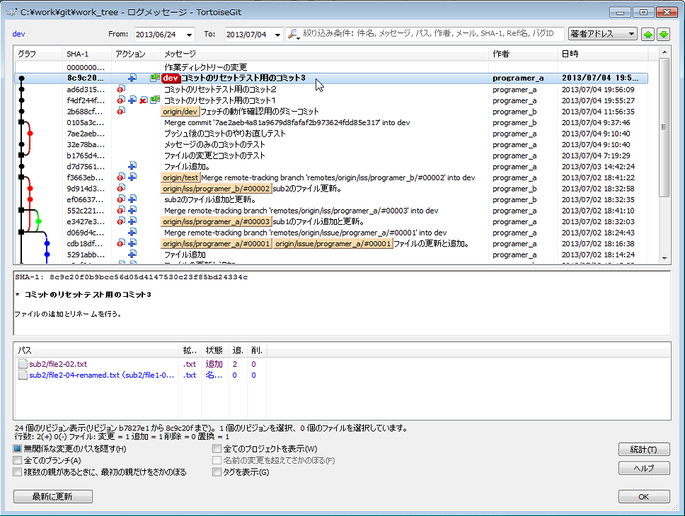

手順02： リセット

以下、サンプルとして、最後から三つのコミットを差し戻すものとする。

ログ画面から、取り消したいコミットの直前のリビジョン、つまり、元に戻したい状態のリビジョンを指定して、右クリックメニューから「ここへリセット」メニューを実行。

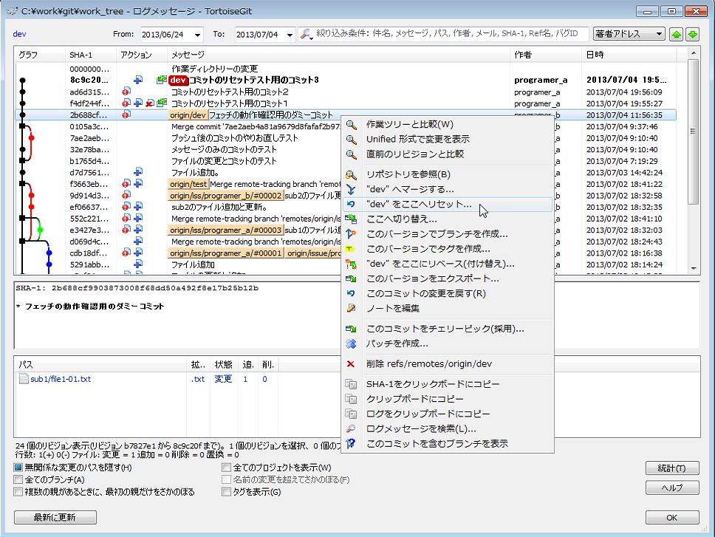

どのように差し戻すかを指定してリセットを実行する。変更中のファイルの状態をどこまで維持するかによって、「リセットの種類」を指定する。

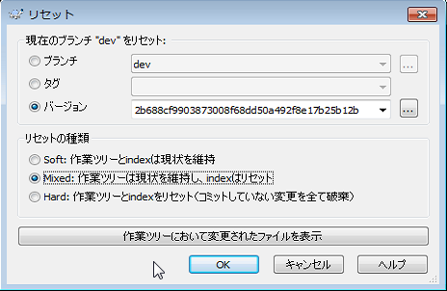

「リセットの種類」の使い分け方は下記の通り。

・Soft 作業ツリー上で現在編集中の状態を維持したい場合に指定。また、リセットされたコミット分は編集中の状態に戻される。

・Mixed デフォルト。「Soft」とほぼ同じだが、新規ファイルの追加状態など、インデックスの情報は破棄される。

・Hard　 作業ツリー上のファイルを、リセットされた状態に完全に戻したい場合に指定。プルやマージをやり直す場合はこれを指定した方が良い。

リセットの完了を確認。

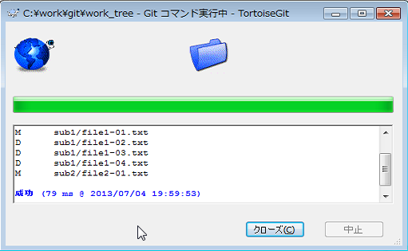

手順03： リセット結果の確認（ログ画面を閉じる前）

リセット後、そのままログ画面を家訓すると、指定したリビジョンが太字になり、カレントリビジョンが戻された事がわかる。

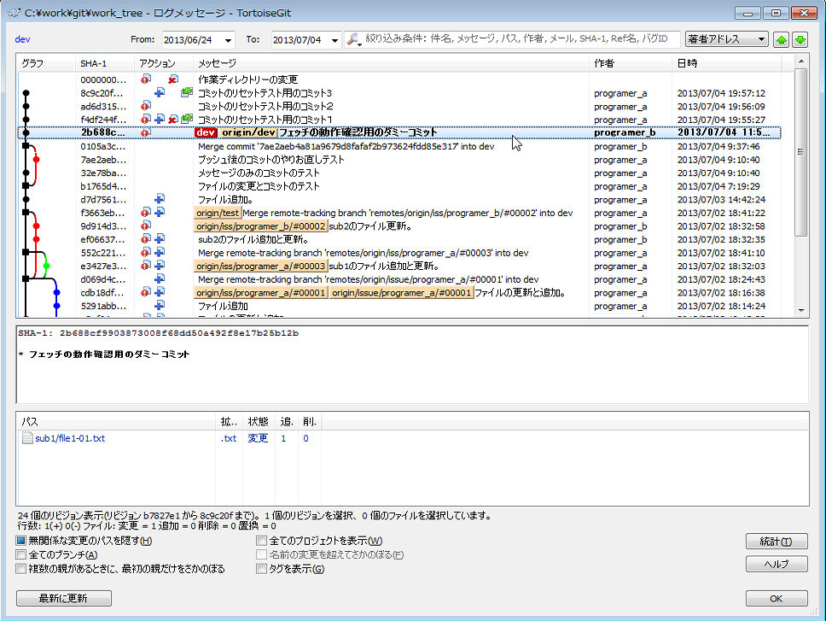

手順04： リセットのやり直し（ログ画面を閉じる前）

もし、リセットするリビジョンを間違えていた場合、この時点ではリセットされたリビジョンもリストに表示されているので、リセットをやり直す事ができる。

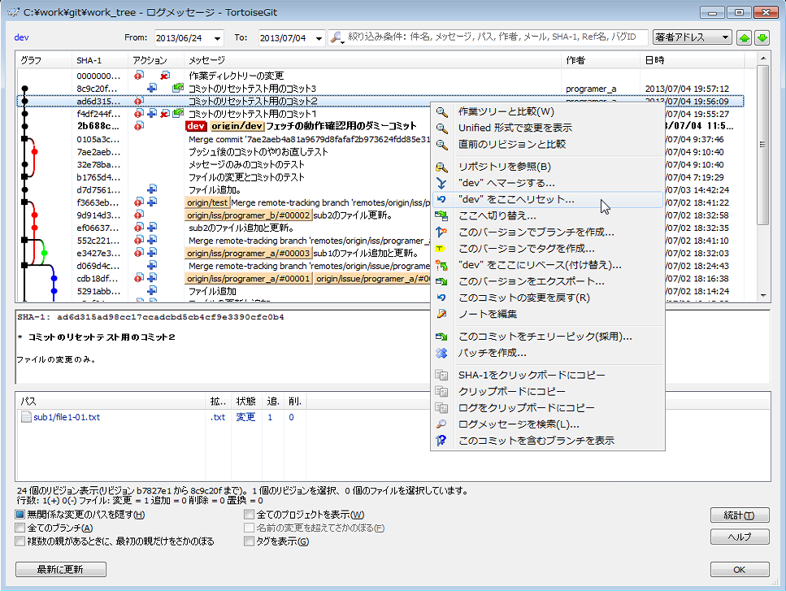

手順05： リセット結果の確認（ログ画面を開き直した後）

一度ログ画面を閉じてからもう一度開き直すと、リセットされたリビジョンがログから消えている事が確認できる。ただし、「全てのブランチ」のチェックをONにすると、消えていたリビジョンが再度表示される為、リセットをやり直す事ができる。

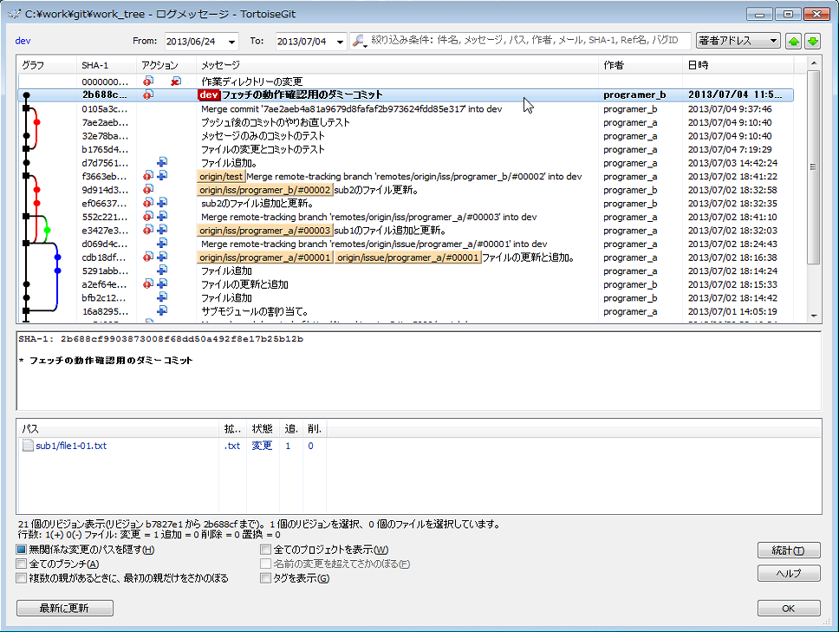

手順06： リセットのやり直し（ログ画面を開き直した後）　※操作履歴（Relog）を操作

誤ったリセットをやり直す別の方法として、操作履歴（Reflog）に基づいて戻す方法がある。

操作履歴（Reflog）の表示方法については、「■使用方法：作業中⑧：操作履歴（Reflog）を表示」を参照。

この画面から、取り消したい操作の直前の操作を右クリックすると、その状態にリセットする事ができる。

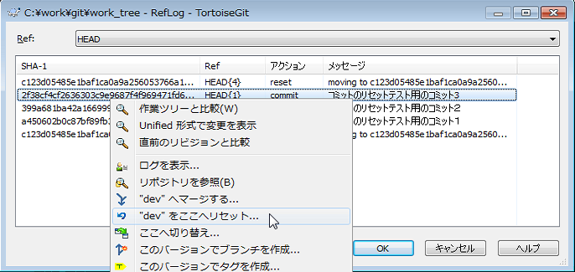

手順07： リセットのやり直し（ログ画面を開き直した後）　※操作履歴（Relog）をコマンドラインで操作

操作履歴（Reflog）をリセットする別の方法として、コマンドラインから実行する方法を示す（コマンドラインの方が手っ取り早い操作である為）。

まず、コマンドラインから git reflog コマンドを実行してすると、操作の履歴が表示される。

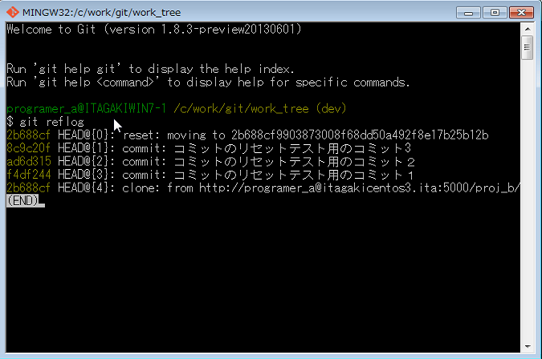

続いて、取り消したい操作の直前の状態（「HEADE@{1}」などの記述）を指定して、git reset コマンドを実行する。

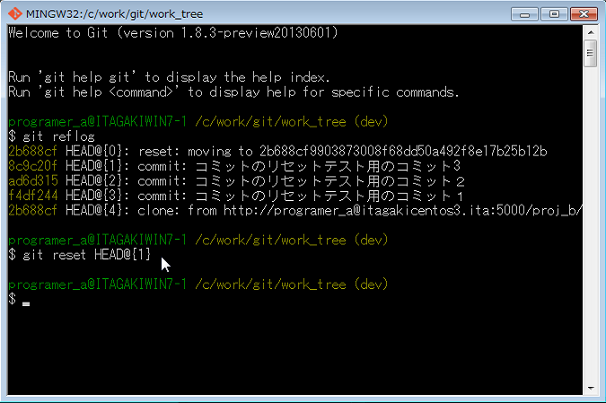

手順08： リセットのやり直しの結果を確認　※ログ画面

リセットのやり直しが正常に行われている事を、ログ画面で確認する。

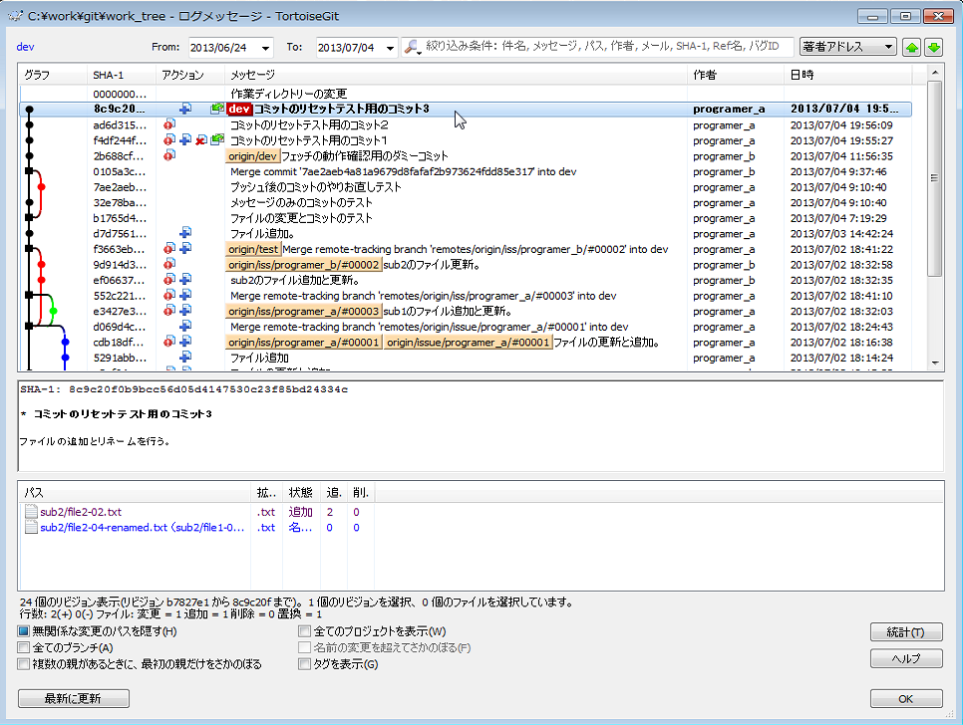

手順09： リセットのやり直しの結果を確認　※操作履歴（Reflog）画面

git reflogコマンドをもう一度実行すると、git reset コマンドが操作の履歴に追加された事が確認できる。

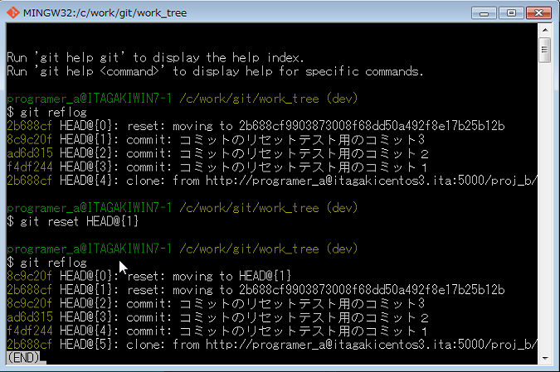

▼リセットに関する注意①

上記の通り、ログ画面上で、リセットしたいコミットの直前のコミットを指定する事で、複数のリビジョンをまとめてリセットできる。

ただし、リセットできるのはあくまでも最後のコミットから連続したコミットのみである点に注意。

指定のリビジョン以後から最新のリビジョンまでの全てがリセットされる。

これにより、ローカルブランチと作業ツリーの状態は、指定のリビジョンの状態に戻される。

▼リセットに関する注意②

Gitでは、Subversionと異なり、コミットそのものを改変する事が出来る為、「リセット」操作により、コミットを無かった事にできる。

ただし、本書に於ける規則として、リセットできるのは、基本的には、その後プッシュ／フェッチする前のローカルのコミットのみとする。

（本書に於いては）例外として、プッシュ後のリセットについては、プッシュしたブランチ（トピックブランチ）が他者に渡ってない場合に限り、リセットして強制プッシュする事を認める。

既に他者に渡ったブランチのコミットをリセットする場合は、「リバート」を使用する。

フェッチで取得した他者のコミットを含んだリセットも厳禁（基本ブランチをマージした後など）。

「リベース」か「リバート」を使用し、他者のコミットを改変しないように、リセットを実現する事。

▼操作履歴（Reflog）のリセットに関する注意

操作履歴のリセットは、あくまでもローカルのコミットを差し戻す為のコマンドである事に注意。

操作履歴（Reflog）は、コミット以外の操作も表示するが、コミット以外の操作（フェッチ／プル／プッシュ／チェックアウト／リポジトリ追加など）はリセットできない。

# 使用方法：作業中⑫：コミットの変更を戻す（リバート）

**・対象：**クライアント　※ユーザー各自の操作

**・使用ツール：**TortoiseGit

**・該当コマンド：**git revert

▼概要

コミットを打ち消す為の変更（リバート）を行う操作。

▼作業イメージ

**サーバー**

**ユーザー**

**【コミットの変更を戻す】**

ローカルリポジトリ

作業ツリー

Bareリポジトリ

インデックス

※便宜上、インデックス（コミット候補の変更を記録する領域）を別リポジトリに見立てて表記する。

①リバート

※指定のコミットを打ち消すための変更を作業ツリーに加える。リセット操作と異なり、リポジトリは特に変化しない為、別途コミットが必要。ファイル編集中の状態に戻される為、インデックスにも反映される。

▼【解説】コミットの差し戻し操作の使い分けについて

**【ケース１】**直前のコミットを戻したい場合はリセットを使用し、コミット自体がなかった事にする。

ただし、リセットについては使用できる状況に制約があるので注意。

⇒「■使用方法：作業中⑪：コミットを無かったことにする」参照

**【ケース２】**それ以前のコミットや共有リポジトリから取得した他者のコミットを戻したい場合は、Subversionと同様に、その時行った変更を打ち消す（元に戻す）為の修正を行い、コミットし直す必要がある。

以下、その操作方法について説明する。

▼操作説明

手順01： ログを表示

まず、打消しの対象となるリビジョンを確認する為に、ログ画面を表示する⇒「■使用方法：作業中⑦：ログを表示」参照

手順02： リバート

ログ画面から、打ち消したいコミットのリビジョンを指定して、右クリックメニューから「このコミットの変更を戻す」メニューを実行。

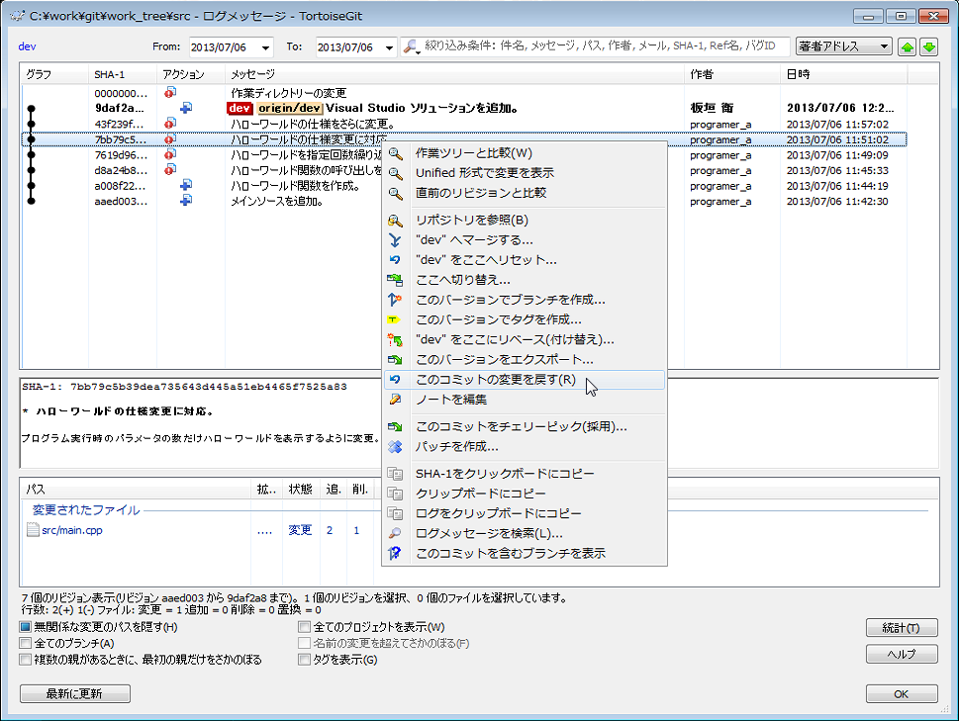

複数のリビジョンをまとめて指定する事もできる。

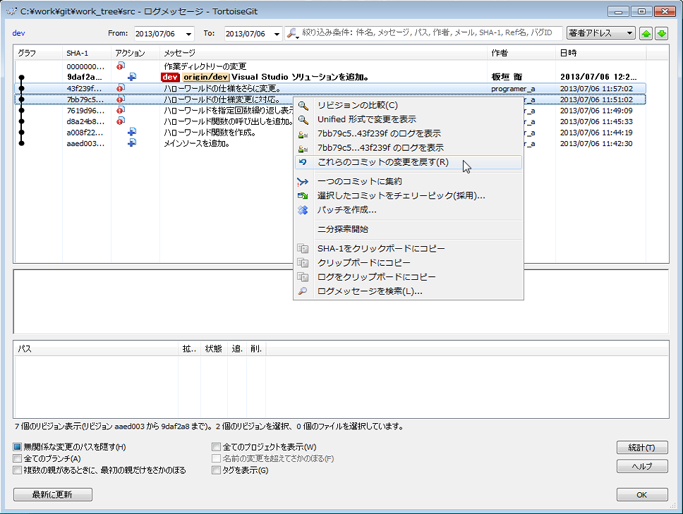

手順03： リバートの実行結果（正常終了時）

リバート操作が成功すると作業ツリー（ワーキングツリー）が更新された事を示すメッセージが表示される。

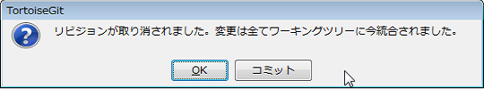

この時、コミットはされていないので注意。

別途コミット操作を行う必要があるが、この時点で次回のコミット用にコミットメッセージは用意されている事もあり、リバート以外の他の操作は行わずに、速やかにコミットする事。

競合発生時の挙動については後述する。

手順04： コミット時の注意事項①：自動生成された予約メッセージについて（その１）

リバート操作後、（競合発生の有無によらず）にコミットしようとすると、デフォルトで自動作成されたメッセージが与えられる。

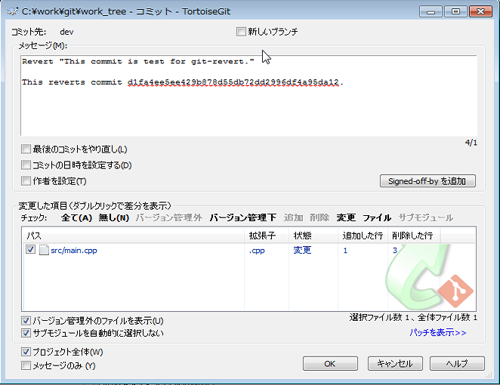

自動作成されたメッセージには、リバートしたリビジョンのメッセージが引用されている。

複数のリビジョンをまとめてリバートした場合、最も古いリビジョンのメッセージだけが引用される。

【問題点】この時、元のメッセージが日本語で記述されていると、文字化けしてしまうので対処が必要。

恐らくは現バージョンのバグと思われる（他の多くのコマンドで日本語メッセージが文字化けするような事はない）。

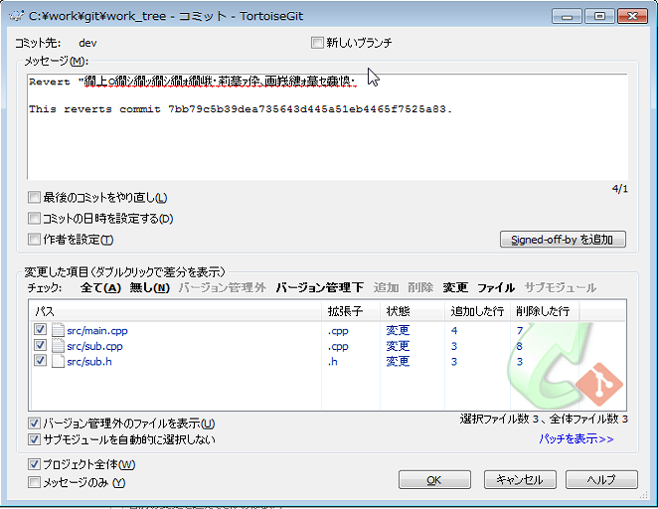

リバート時のコミットメッセージの予約は、.git/MERGE_MSGに保存される。

このファイルを確認する限り、（他の多くの処理と同様に）メッセージがUTF-8で記録されている。

どうやら、msysGitの処理として、メッセージは標準的にUTF-8で扱っているにも関わらず、コミット画面でファイルからメッセージを読みだす際には、内容がシフトJISコード（OS環境に準拠した文字コード）であるものとして扱っているようである。

試しに、コミットの前に.git/MERGE_MSGの内容をシフトJISコードに変換しておくと、正しいテキストがコミット画面に表示される。

この挙動は、スカッシュマージ時に自動生成される .git/SQUASH_MSG ファイルに対しても同様である事から、現バージョンのmsysGitがテキストファイルを読み込む時の標準的な挙動なのではないかと推測する。

**【この問題の回避方法】**

この問題を回避するには、コミット前に予め .git/MERGE_MSG をシフトJISコードにエンコードしておくか、コミット時に .git/MERGE_MSG の内容を（UTF-8が読めるテキストエディタで開いて）コピペする事である。もしくは、コミット時にコミットメッセージを入力し直す。

手順05： コミット時の注意事項②：自動生成された予約メッセージについて（その２）

もう一つ小さな問題がある。

【問題点】リバート操作で自動作成された予約メッセージ（.git/MERGE_MSG）は、とにかく次回のコミットで有無を言わさず出現してしまう。

例えば、①リバート操作を行った後で、②コミットせずに「変更の取り消し」コマンドを実行してまた元に戻した後、③全く別の修正を行ってコミットしようとした時に、①の時点で自動作成された予約メッセージが③のようなコミットであっても出現してしまう。

これは、「リバート」操作がコミットを伴わない事もあり、「リバート」を取りやめた事をgitが判断できない為の仕方がない挙動と思われる（つまり、この挙動はバグではない）。

**【この問題の回避方法】**

この問題を回避するには、.git/MERGE_MSG ファイルを手動で削除すると良い。

その場合、いっしょに.git/REVERT_HEAD も削除した方が良い。

コミット時にメッセージの内容を書き換えても良い。

何にしても、自動入力されたメッセージだからといって、そのまま使わなければならないという事はないという点に注意。

手順06： マージコミットをリバートする場合

リバート操作でマージコミット時のリビジョンを指定した場合は、どちらの親の状態に戻すかを指定する必要がある。

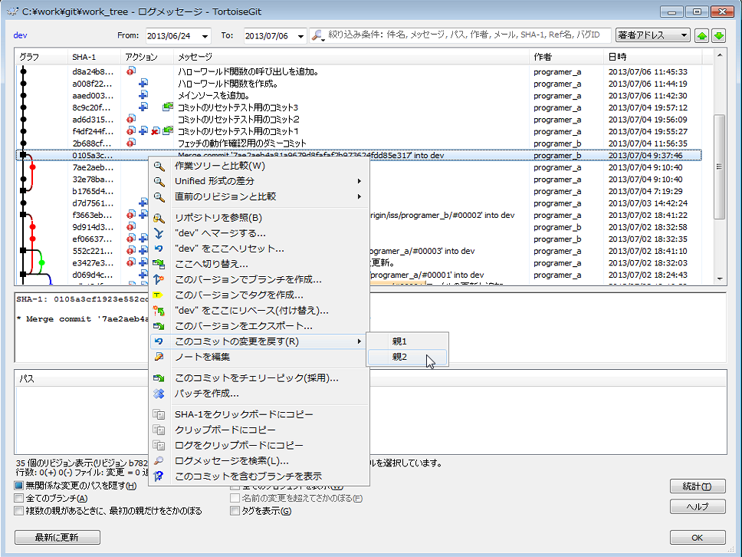

なお、どちらが「親１」でどちらが「親２」かは、ログ画面で確認する事ができる。

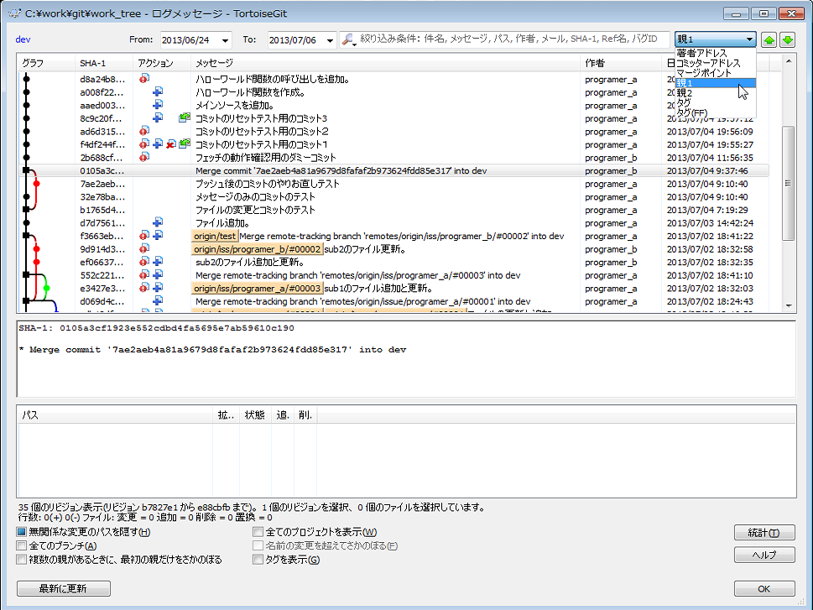

コミットリストからマージコミットのリビジョンを選択した状態で、画面右上のジャンプボタンでジャンプの種類に「親１」か「親２」のいずれかを選択し、下矢印のジャンプボタンを押すと、指定の親のリビジョンのカーソルが移動する。

手順07： リバートの実行結果（競合発生時）

リバート操作時に競合が発生していると、その旨を示すエラーメッセージが表示される。

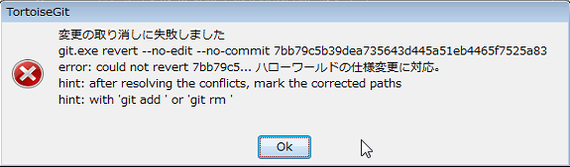

競合発生時も作業ツリーは更新されているので注意。

例えば、ソース中のある行に対する変更が何回かのコミットに分けて行われていたとして（同じ行に対する変更を何度かコミットしている）、その途中の変更を取り消そうとすると、その後の変更分もある為、Gitはどの状態に戻すのが最適化判断できず、競合状態として処理する。

そして、競合の内容は、対象ファイルに書き込まれた状態になる（コミットはされていない）。

具体的には、下記のような状態になる（このサンプルでは、main.cppに競合が発生している）。

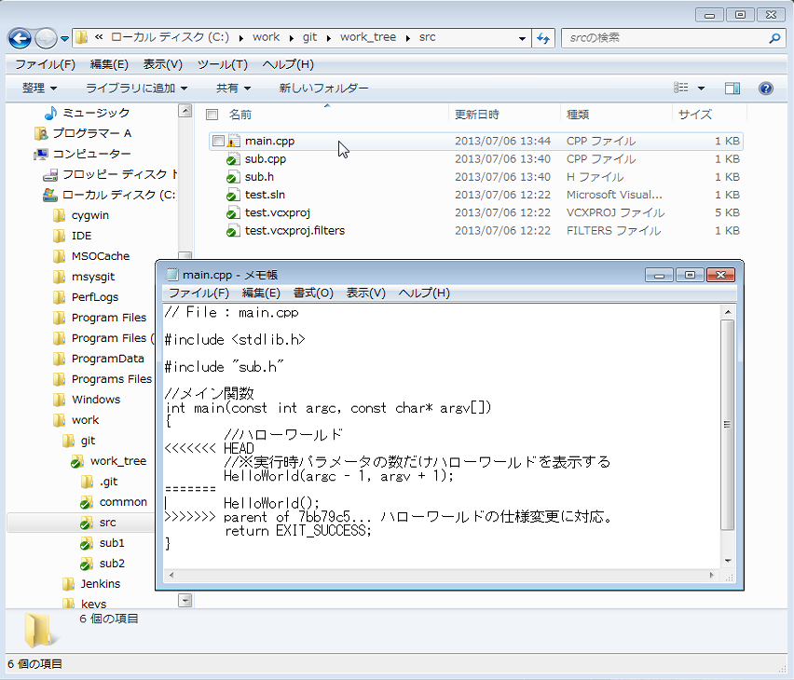

main.cppのアイコンが競合を意味するエクスクラメーションマークとなり、main.cppは競合状態が示され、取り消し前後の両方のソースが混在した状態になる。

この時、取り消し対象として指定されたリビジョンのログメッセージもソースに記入されている。

手順08： 競合発生時の注意事項：競合ファイルの状態について

リバート操作で競合が発生した時、git（現バージョンのmsysGit）の挙動は、幾つかの問題を起こす。

競合を起こしたファイルがShift-JISコードで書かれたWindows上のファイル（改行コードがCR+LF）であった場合、上記の例と同じ内容のファイルなら、下記のような状態になる。

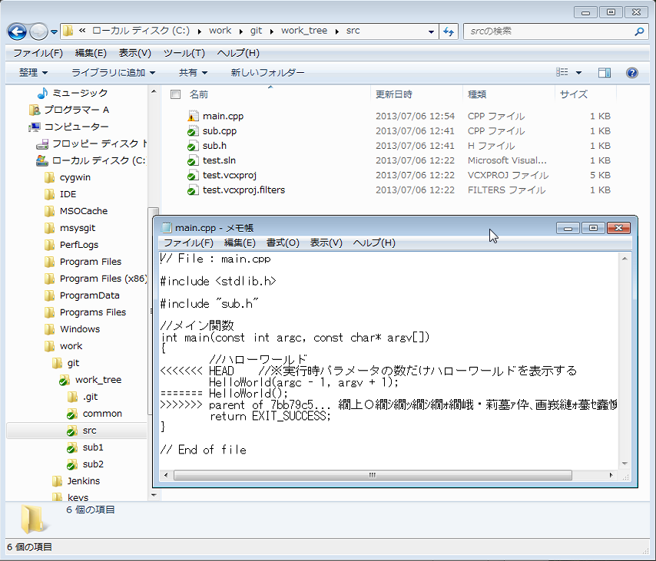

gitが競合情報をファイルに書き込む際、（現状）文字コードはUTF-8かつ改行コードはLFに固定されているようで、メモ帳のようなテキストエディタでは、改行が正しく処理されず、また、ログメッセージが文字化けする（Shift-JISとUTF-8が混在している為、テキストエディタの処理に応じて、どちらかの文字コードのテキストが文字化けする）。

**【この問題の回避方法】**

改行コードがCR+LFの行とLFの行が混在していても正常に扱えるテキストエディタでファイルを開くと良い。文字コードの混在による文字化けは致し方がないので、文字化けは無視して、そのファイルの本来の文字コードでファイルを扱う。

**▼リバート操作の注意事項**

リバート操作の結果は作業ツリーに反映されるだけなので注意。

その後別途コミットを行う必要がある。

指定のリビジョンの逆マージで作業ツリーが改変される為、問題も起こし易く、注意が必要。

# 使用方法：作業中⑬：作業の一時中断と復帰（スタッシュ）

**・対象：**クライアント　※ユーザー各自の操作

**・使用ツール：**TortoiseGit

**・該当コマンド：**git stash、他

▼概要

別の作業の為に、現在変種中のファイルを一時領域（スタッシュ）に退避し、後で復元する操作。

▼作業イメージ

**サーバー**

**ユーザー**

**【作業の一時中断（スタッシュに変更を隠す）】**

ローカルリポジトリ

作業ツリー

Bareリポジトリ

インデックス

※便宜上、インデックス（コミット候補の変更を記録する領域）とスタッシュ（変更中の状態を一時退避する領域）を別リポジトリに見立てて表記する。

①スタッシュに変更を隠す

※作業ツリーとインデックスの状態をスタッシュに退避し、編集前の状態に戻す。つまりインデックスは空の状態になる。

スタッシュ

②スタッシュ一覧

(①)編集前の状態に戻す

※スタッシュは幾つも記録する事ができ、その一覧を確認する事ができる。

**サーバー**

**ユーザー**

**【作業の復帰（隠した変更を戻す）】**

ローカルリポジトリ

作業ツリー

Bareリポジトリ

インデックス

①隠した変更を戻す

※作業ツリーとインデックスの状態をスタッシュから復元する。

復元するとスタッシュは削除される（削除せずに復元する方法もある）。

スタッシュ

▼【解説】スタッシュについて

まだコミットしていないファイルを一時的にスタッシュという一時領域に退避し、編集前の状態に戻す事ができる。

その後また編集中の状態に復元可能。更に、スタッシュは幾つも記録する事ができる。

また、スタッシュには、バージョン管理外のファイル（インデックスに追加していない新規ファイルなど）や、.gitignoreで設定された無視ファイル（コンパイル時の中間ファイルなど）も退避させる事が可能。

このような操作が必要な状況として、以下のような場面が考えられる。

【ケース１】作業を中断し、過去のコミットに対する修正を急ぎ行わなければならない場合（リリース版をまとめている最中に問題が見つかり、緊急修正が要請されるといった状況）。

【ケース２】作業状態を一旦保存し、別の方法を何パターンか試してみたい場合（最適なアルゴリズムを模索しており、最終的にいずれかを採用するといった状況）。

▼【イメージ】上記【ケース１】の作業フロー

上記【ケース１】のような場合の作業フローを示す。

なお、【ケース２】の作業フローについては、前述のイメージ通りシンプルなものである為、特に示さない。

**サーバー**

**ユーザー**

**【緊急修正の対応】**

ローカルリポジトリ

作業ツリー

Bareリポジトリ

⑧緊急修正用トピックブランチをプッシュ

③基本ブランチに切り替え

**リーダー**

④プル

（基本ブランチ）

⑤緊急修正用トピックブランチの作成と切り替え

**①緊急修正の要請**

スタッシュ

⑦コミット

⑪隠した変更を戻す

⑥修正と動作確認

②スタッシュに変更を隠す

⑩作業中だったトピックブランチに切り替え

⑨プルリクエスト

**※⑨を受けて、緊急修正を取り込み、リリース版の作成を進めるなどする**

※**太字**はリーダーが行う操作。

インデックス

▼【注意】スタッシュの注意点

スタッシュの利用に際しては、幾つも注意点がある。

▼【注意】スタッシュの注意点①：ブランチとスタッシュの関係について

上図にも示している通り、スタッシュを復元する際は（スタッシュに隠した変更を戻す事を指して「復元」と呼ぶ）、明示的にカレントブランチを元に戻すようにしている点に注意。

これは、スタッシュが差分で管理されており、復元時はマージが行われる事から、スタッシュ退避時を基準とした状態に戻してから復元する必要がある為である。

スタッシュの復元は、どのブランチで保存したスタッシュだったかに関係なく、カレントブランチにマージされる。

▼【注意】スタッシュの注意点②：復元時の状態について①：復元対象ファイル

スタッシュの復元時に、ファイルが退避時の状態から変更されていてもマージできるが、その場合、事前にコミットされていなければならない。

復元対象のファイルが変更中で未コミットの状態だと復元に失敗するので注意。この問題が起こると、一切のファイルが復元されない。

▼【注意】スタッシュの注意点③：復元時の状態について②：復元対象外のファイル

復元時のマージで競合が発生した場合（復元前に競合する変更が加えられてコミットされている場合）は、復元自体は完了し、通常のマージ時の競合と同様に競合ファイルが生成される。

なお、復元対象以外のファイルは、変更中で未コミットの状態であっても問題ない。復元実行時にもその変更状態は維持され、変更が取り消されたりはしない。

▼【注意】スタッシュの注意点④：復元後のスタッシュの状態

復元が完了するとスタッシュは消滅する（スタッシュを残したまま復元する方法もある）。

しかし、復元に失敗すると、スタッシュは残ったままになる。

▼【注意】スタッシュの注意点⑤：バージョン管理外のファイルを退避している場合について

バージョン管理外のファイルを含めて退避している場合は、復元時の挙動がもう少し異なる。

復元時にバージョン管理外の復元対象ファイルが既に存在していると、それらのァイルを除くファイルが復元された上で、復元は失敗となる。復元に失敗したファイルは元の状態が維持される。

更に、バージョン管理外のファイルの復元に失敗した時点で処理が中断される為、バージョン管理ファイルの方は一切復元されない。

これは、スタッシュの内部的に、バージョン管理ファイルとバージョン管理外ファイルが、それぞれ別のリビジョンで記録されている為の挙動である。

この状態から再度スタッシュの復元が出来る状態にする為には、復元対象のバージョン管理外ファイルを手動で一つ一つ削除してやり直す必要があり、ややこしい状態になってしまうので、バージョン管理外のファイルを含めた退避は、できるだけ使わない方が無難。

▼【注意】スタッシュの注意点：まとめ

|  |
| --- |
| 【スタッシュの復元に失敗する状況のまとめ】  以下、問題検出の優先順に示す。   1. 復元対象のバージョン管理外のファイルが、復元時に既に存在している（競合したバージョン管理外ファイルとバージョン管理されているファイルは復元しないが、競合しなかったバージョン管理外ファイルは復元する） 2. 復元対象のファイルが変更中で未コミットの状態（バージョン管理されているファイルは一切復元しない） 3. 復元対象のファイルが競合している（競合状態で復元する） |

|  |
| --- |
| 【スタッシュの使用に関する注意点のまとめ】  これまで説明したように、スタッシュは復元時の状態によっては復元に失敗する事も多いので、前述の【ケース１】のような場合、トピックブランチを使用して開発しているなら、中途半端な状態のコミットによる危険性はないので、スタッシュを用いずに普通にコミットした方が無難。  ただし、不本意なコミットの記録を残したくないなどの理由があるなら、スタッシュを活用しても良い。その場合、やや難解なこのスタッシュの挙動を把握した上で慎重に使用する事。  前述の【ケース２】のように短期間に自己完結するような用法であれば、スタッシュを便利に活用できるものと思われる。一度消滅したスタッシュを後から復元できない点には要注意。 |

▼操作説明

先にスタッシュを扱う上での注意点（扱いにくさ）について説明したが、以上を踏まえて、以下より、具体的なスタッシュの操作方法を説明する。

手順01： スタッシュへの退避

まず、スタッシュへの退避を行う際は、［TortoiseGit］の［スタッシュへ変更を隠す］メニューを実行する。

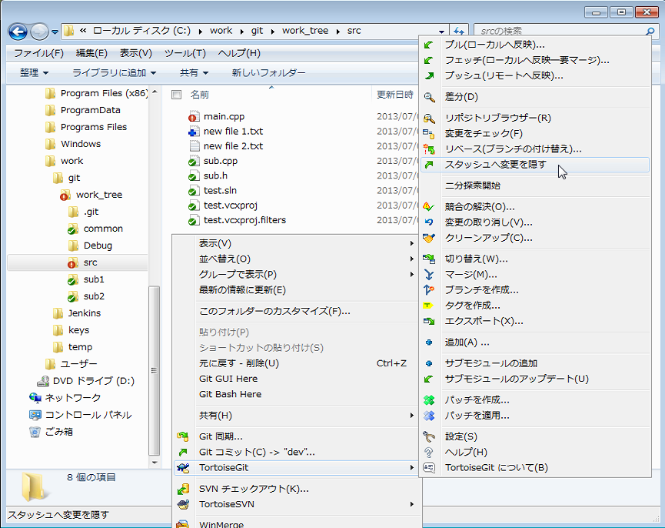

作業ツリー内であれば、どこで実行しても、全域のファイルが対象となる。

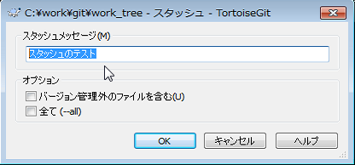

・スタッシュメッセージ スタッシュを説明するメッセージ。複数のスタッシュを退避した場合、このメッセージを参考にスタッシュの状態を判別できる。

・バージョン管理外のファイルを含む

　 OFF推奨。ONにすると、バージョン管理外のファイル（まだ add していない新規ファイル）も退避される。ただし、.gitignore で指定された無視ファイルは退避されない。

・全て OFF推奨。ONにすると、バージョン管理外のファイルと.gitignore で指定された無視ファイルも退避される。

スタッシュへの退避の完了を確認。

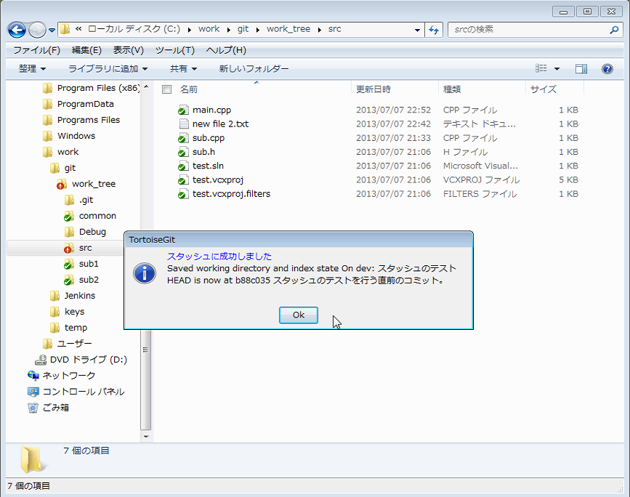

退避が完了すると、ファイルが元の状態に戻され、ダイアログにはスタッシュメッセージと、退避によって元の状態に戻されたリビジョンのメッセージが表示される。

上記の例では、ファイルが戻された事と、バージョン管理外のファイルは残っている事が確認できる。

手順02： スタッシュへの退避（バージョン管理外のファイルも退避する場合）

「スタッシュへの変更を隠す」画面にて、「バージョン管理外のファイルを含む」を指定していると、退避時に、注意を促すメッセージが表示される。

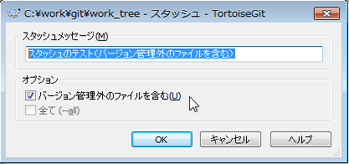

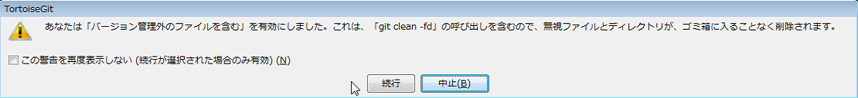

スタッシュへの退避が完了すると、バージョン管理外のファイルも消えている事を確認。

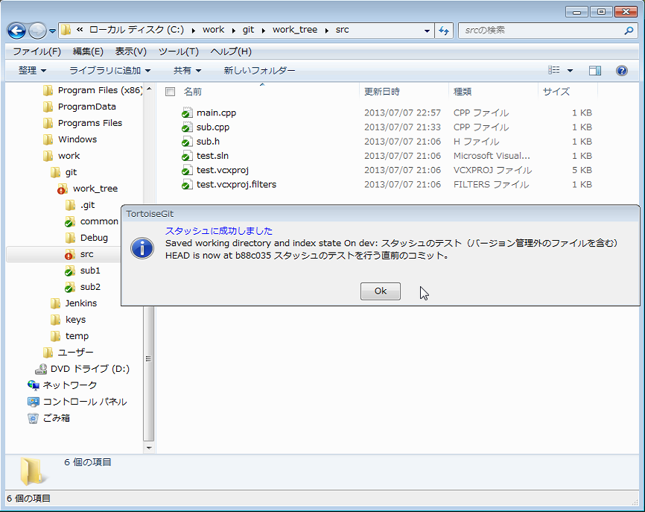

手順03： スタッシュからの復元（復元後スタッシュが消滅）

続いて、スタッシュの復元を行う際は、［TortoiseGit］の［隠した変更を戻す］メニューを実行する。このメニューは、スタッシュの記録が存在している時だけ出現する。

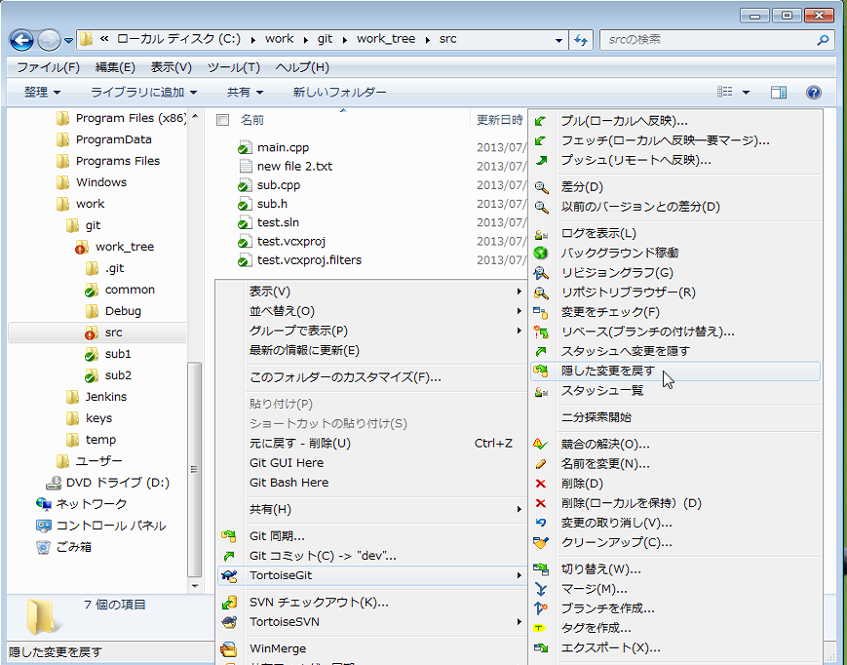

【注意】このメニューは実行確認も何もなく、いきなり実行してしまう上、成功するとスタッシュが消滅するので、間違って実行する事がないように注意。

スタッシュの復元の完了を確認。

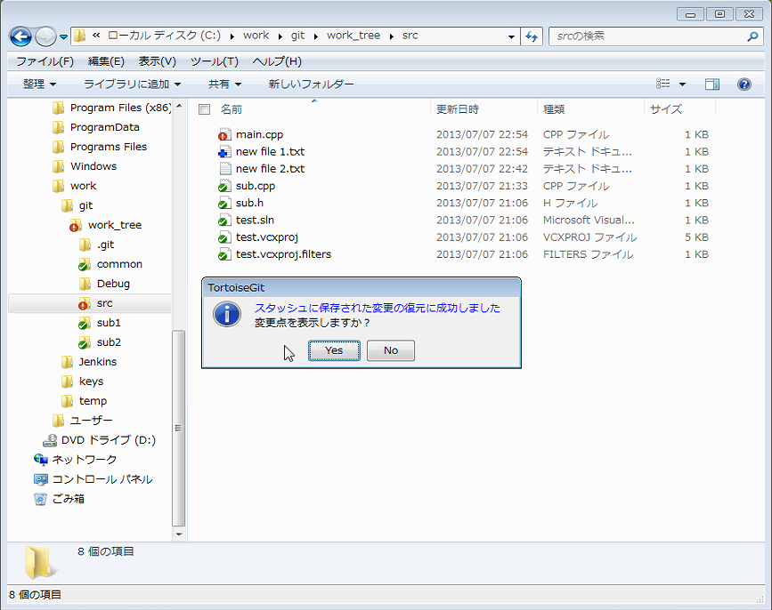

復元が完了すると、ファイルが編集中の状態に戻され、ダイアログから変更点を確認する事ができる。

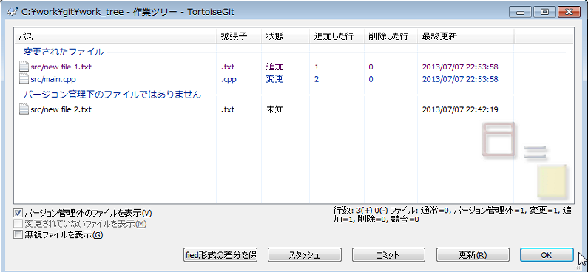

手順04： 複数のスタッシュが退避されている場合の復元（復元後スタッシュが消滅）

複数のスタッシュを退避している場合、［隠した変更を戻す］メニューは、一回実行するごとに、最も新しく退避されたスタッシュから順に復元し、同時に消滅していく。

手順05： スタッシュの一覧

複数のスタッシュを退避している場合、［TortoiseGit］の［スタッシュ一覧］メニューでスタッシュの一覧を表示できる。このメニューも、スタッシュの記録が存在している時だけ出現する。



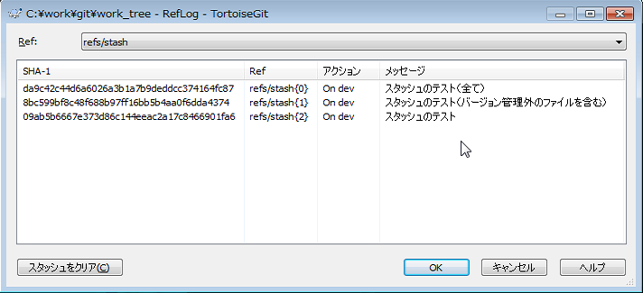

手順06： スタッシュからの復元（復元後スタッシュを残す）

スタッシュの一覧から右クリックでスタッシュを操作する事ができる。

［隠した変更を再現］メニューで復元する。

なお、この場合、［隠した変更を戻す］メニューと異なり、スタッシュは消滅しない。

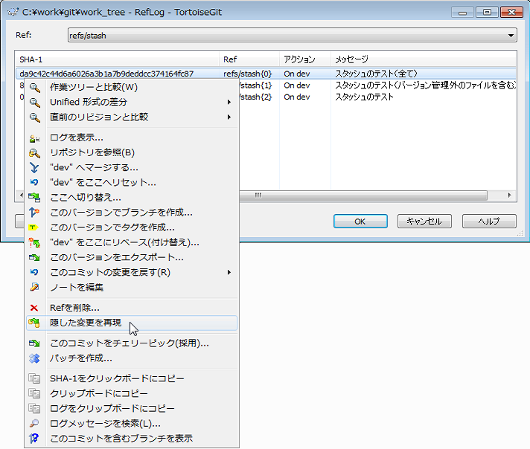

手順07： スタッシュの削除（復元せずにスタッシュを削除）

スタッシュの一覧から右クリックで［Refを削除］メニューを実行すると、スタッシュを削除できる。

手順08： スタッシュの内容確認

スタッシュは内部的には独自のリビジョンで管理されている。

スタッシュの一覧から右クリックで［ログを表示］メニューを実行すると、それを確認できる。

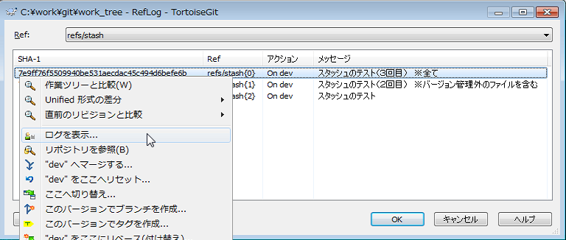

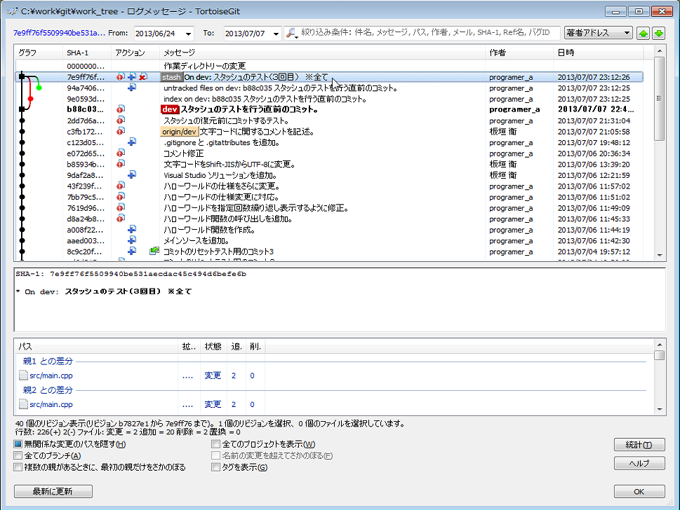

このログから、スタッシュに関する下記の三つのリビジョンが確認できる。

・「stash」アイコンの付いたリビジョン

・インデックス記録状態のファイルをスタッシュに退避する為の「Index on…」がメッセージに付加されたリビジョン

・バージョン管理外ファイルをスタッシュに退避する為の「untracked files on」リビジョン（バージョン管理外のファイル／全てが指定された時だけこのリビジョンが存在する）

そしてその下に、カレントのリビジョン（太字で表示されているリビジョン）が確認できる。この位置関係から、スタッシュは予約されたリビジョンとして扱われている事が読み取れる。

なお、作業ツリー上から通常の方法でログを表示すると、スタッシュの記録は表示されない。

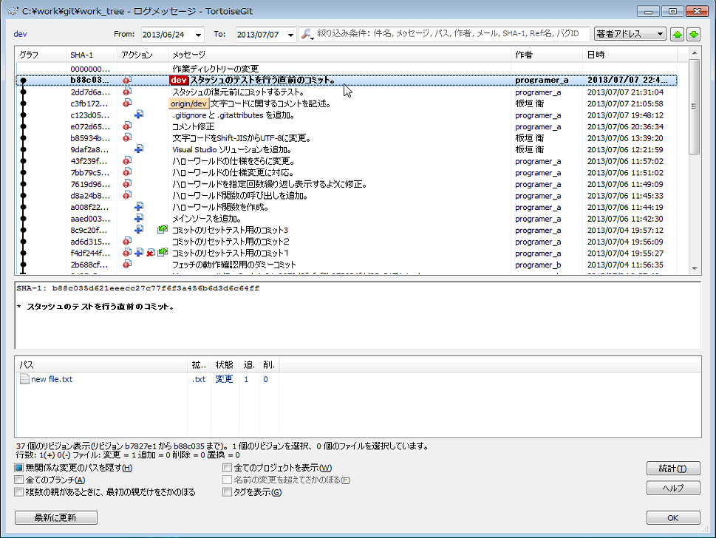

手順09： スタッシュ復元時のバージョン管理外ファイルの衝突

スタッシュの復元時に、退避されていたバージョン管理外のファイルに対して、先に作業ツリー上に同ファイルが存在していると、復元に失敗する。

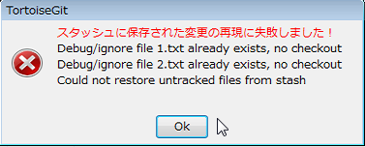

この場合、衝突したファイルを除くバージョン管理外のファイルは復元されるが、バージョン管理されているファイルは一切復元されない。その上、スタッシュは消滅せずに残る。

手順10： スタッシュ復元時のバージョン管理ファイルの衝突（競合ではない）

スタッシュの復元時に、退避されていたファイル（バージョン管理されているファイル）に対して、先に作業ツリー上で変更中の状態（未コミットの状態）で存在していると、復元に失敗する。

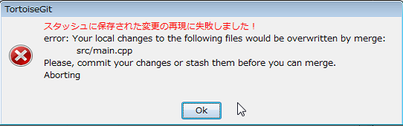

この場合、バージョン管理外のファイルは復元されるが、バージョン管理されているファイルは一切復元されない。その上、スタッシュは消滅せずに残る。

手順11： スタッシュ復元時のバージョン管理ファイルの競合

スタッシュの復元時に、退避されていたファイル（バージョン管理されているファイル）に対して、先に競合する変更が加えられてコミットされていると、復元に失敗する。

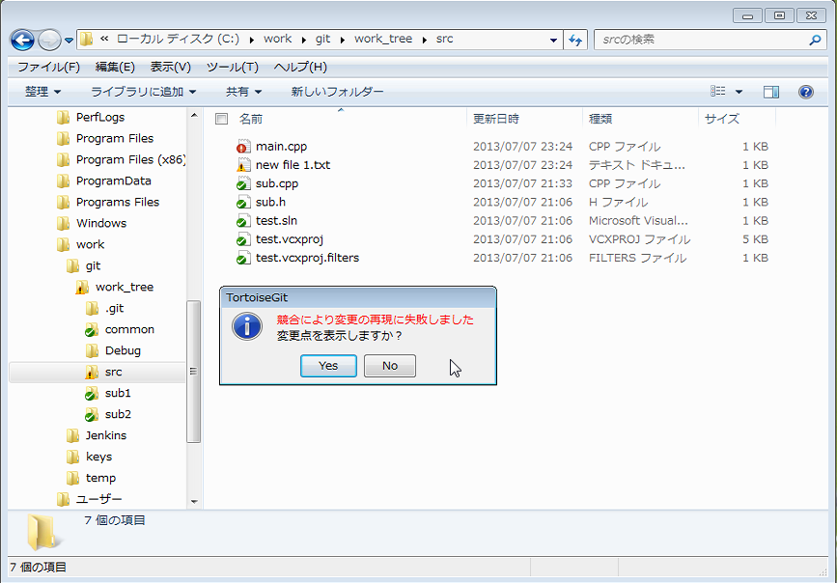

この場合、ファイルは一通り復元されるが、競合状態のファイル（オーバーレイアイコンが「!」表示になる）が残る。その上、スタッシュは消滅せずに残る。

# 使用方法：作業中⑭：サブモジュールの変更とコミット

**・対象：**クライアント　※ユーザー各自の操作　＋　**リーダー**の操作　＋　**共通ライブラリ管理者**の操作

**・使用ツール：**TortoiseGit

**・該当コマンド：**git submodule

▼概要

本節は、サブモジュールを含んだリポジトリをどのように扱うかを説明する。

なお、本節では、サブモジュールの扱いを理解する為にも、標題が示す作業の範囲を超えて、初期操作（プル）と終了操作（プッシュ／プルリクエスト）も範囲に含めて、サブモジュールの内容を変更する際の一連の流れを説明するものとする。

▼作業イメージ

**サーバー**

**ユーザー**

**【サブモジュールの変更とコミット】**※簡略イメージ

ローカルリポジトリ

（プロジェクト用）

作業ツリー

Bareリポジトリ

（プロジェクト用）

①それぞれ基本ブランチに切り替え

③それぞれトピックブランチを作成

④ファイルの編集と動作確認

Bareリポジトリ

（共通ライブラリ用）

Bareリポジトリ

（共通ライブラリ外部公開用）

サブモジュール

（共通ライブラリ用）

サブモジュール

（共通ライブラリ外部公開用）

⑥それぞれプッシュ

②それぞれプル

⑤それぞれコミット

**リーダー**

**共通ライブラリ管理者**

⑦プルリクエスト

▼【前提】本節の説明内容について

本節では、リポジトリにサブモジュールが設定されている事を前提に説明を記述する。

▼【解説】サブモジュールとは

「サブモジュール」とは、プロジェクト用のリポジトリ内の所定のフォルダから参照される別リポジトリの事で、作業ツリー上にて全て合成されてファイルが展開される。

本書に於いては、このサブモジュールの仕組みを用いて、共通ライブラリを扱うものとする。

▼【解説】共通ライブラリのリポジトリについて

共通ライブラリのリポジトリは、各プロジェクト向けのブランチを持ち、そのブランチ（のリビジョン）をサブモジュールとして展開するように構成する。

⇒「■使用方法：最初の作業⑤：サブモジュールの組み込み」参照

▼【解説】サブモジュールの作業ツリー上の状態について

サブモジュールはdeatached状態でチェックアウトされている為、変更の際は、まず、プロジェクト向けのブランチに切り替えた（チェックアウトした）上で、通常の開発と同様に、トピックブランチを作成してから行う。

⇒「■開発規則：共通ライブラリ管理規則」参照

▼【解説】サブモジュールと親リポジトリ（プロジェクト用リポジトリ）の関係について

サブモジュールに変更が加えらてコミットされると、親リポジトリ（プロジェクト用リポジトリ）では、サブモジュールの配置フォルダが更新された事になる。

これは、親リポジトリが参照するサブモジュールのリビジョンが記録されている為である。

親リポジトリをコミットし、プッシュする事で、サブモジュールの変更が他者に伝わる。

他者は、親リポジトリを更新（プル／フェッチ）する事で、サブモジュールの参照リビジョンが更新され、その上でサブモジュールのアップデートを行う事で、サブモジュールが更新される流れとなる。

▼【解説】サブモジュールを変更する際のトピックブランチの扱いについて

他の節で示すようなトピックブランチのライフサイクルに合わせて、サブモジュールも同様のトピックブランチを用いて、ローカルリポジトリとタイミングを揃えて、準備（ブランチ作成など）、変更、提出、組み込みを行う。

原則として、サブモジュールを変更する際は、仮にサブモジュール内の変更だけで完結するような場合であっても、サブモジュールにトピックブランチを作成すると共に、必ず親リポジトリ（プロジェクト用リポジトリ）にも対となるトピックブランチを作成し、両者は、必ず同じタイミングでコミット、プッシュするものとする。

これは、上記の通り、親リポジトリにサブモジュールの参照リビジョンが記録される為である。

▼作業イメージ：サブモジュールを変更する際の作業フロー

**サーバー**

**ユーザー**

**【サブモジュールの変更手順（ユーザー編）】**

ローカルリポジトリ

（プロジェクト用）

作業ツリー

Bareリポジトリ

（プロジェクト用）

①ローカルリポジトリと各サブモジュールに対して、それぞれ基本ブランチに切り替え

**リーダー**

③ローカルリポジトリと各サブモジュールに対して、それぞれトピックブランチを作成

④ファイルの編集と動作確認

※**太字**はリーダーが行う操作。

**共通ライブラリ管理者**

Bareリポジトリ

（共通ライブラリ用）

Bareリポジトリ

（共通ライブラリ外部公開用）

サブモジュール

（共通ライブラリ用）

サブモジュール

（共通ライブラリ外部公開用）

⑥ローカルリポジトリと各サブモジュールに対して、それぞれプッシュ

⑦プルリクエスト

※サブモジュールを操作する際は、逐一そのフォルダに移動して一つずつ操作しなければならない。

②ローカルリポジトリと各サブモジュールに対して、それぞれプル

※機能ブランチを利用するケースのフローは省略するが、ローカルリポジトリと各サブモジュールに対して、同じ機能ブランチを作成して扱う

⑤ローカルリポジトリと各サブモジュールに対して、それぞれコミット

**⑧プルリクエストの転送**

※サブモジュール（共通ライブラリ）に対する変更の採用を判断する事と、その反映（共通ライブラリの特定プロジェクト向け基本ブランチへの反映）はリーダーが行うが、共通ライブラリ管理者の判断で組み込みを止める事ができるように、コミットがプッシュされた事をすぐに通達する。共通ライブラリ管理者に何も言われなければ、リーダーは組み込みを進めてよいが、判断に迷う時はきちんと相談する事。

※サブモジュールを直接操作する事以外は、通常の作業手順とほぼいっしょ。

※「⑤」でコミットする際は、共通ライブラリのフォルダも明示的に指定してコミットしなければならない事に注意。サブモジュールが参照するリビジョン（HEAD）が変わっている為。

**サーバー**

**リーダー**

**【サブモジュールの変更手順（リーダー編）】**

ローカルリポジトリ

（プロジェクト用）

作業ツリー

Bareリポジトリ

（プロジェクト用）

**⑨ローカルリポジトリと各サブモジュールに対して、それぞれ基本ブランチに切り替え**

**ユーザー**

**⑫動作確認**

※**太字**はリーダーが行う操作。

**共通ライブラリ管理者**

Bareリポジトリ

（共通ライブラリ用）

Bareリポジトリ

（共通ライブラリ外部公開用）

サブモジュール

（共通ライブラリ用）

サブモジュール

（共通ライブラリ外部公開用）

**⑭ローカルリポジトリと各サブモジュールに対して、それぞれプッシュ（基本ブランチ）**

※サブモジュールを操作する際は、逐一そのフォルダに移動して一つずつ操作しなければならない。

**⑩ローカルリポジトリと各サブモジュールに対して、それぞれフェッチ（トピックブランチ）**

※「⑬」でコミットする際は、共通ライブラリのフォルダも明示的に指定してコミットしなければならない事に注意。サブモジュールが参照するリビジョン（HEAD）が変わっている為。

※共通ライブラリ管理者は、「⑮」の通達を受けて、ライブラリの本流（基本ブランチ）に変更を反映し、必要に応じて他のプロジェクトにもアナウンスする。

共通ライブラリ管理者は、各プロジェクト向けのブランチに本流からマージされる事を意識して、できるだけ大きな変更を加えずに、漏れなく確実に組み込む。

各プロジェクト向けブランチへの反映は、各プロジェクトとのリーダーが行う。

※サブモジュールを直接操作する事以外は、通常の作業手順とほぼいっしょ。

**⑬ローカルリポジトリと各サブモジュールに対して、それぞれコミット**

**⑪ローカルリポジトリと各サブモジュールに対して、それぞれトピックブランチをマージ**

※機能ブランチを利用するケースのフローは省略するが、ローカルリポジトリと各サブモジュールに対して、同じ機能ブランチを作成して扱う

**⑮サブモジュール変更のアナウンス**

※「⑬」時点のコミットは、「⑤」のトピックブランチから内容が変更されている可能性がある為、リーダーは共通ライブラリ管理者にマージすべきリビジョンを新たに伝えなければならない。

※操作の番号はユーザー編の続き。

▼操作説明

サブモジュールの内容を変更する際は、フローに注意書きを示している通り、各サブモジュールのフォルダ上で直接操作する必要がある。その事を除けば、特に専用の操作を要するようなものはない。

サブモジュールを扱う上で特別な操作が必要なのは、最初のサブモジュールの組み込みと、変更されたサブモジュールを反映（アップデート）する事だけである。

⇒「■使用方法：最初の作業⑤：サブモジュールの組み込み」、「■使用方法：一連の作業開始時②：サブモジュールのアップデート」参照

それらを除けば、サブモジュールを変更する際に行うプル、フェッチ、ファイル編集、動作確認、コミット、プッシュ、プルリクエスト等の操作は、他の節で別途説明している通りである。

【注意】「■使用方法：一連の作業開始時②：サブモジュールのアップデート」にも示している通り、サブモジュールのアップデートは、実際には最新の状態に更新するのではなく、サブモジュール設定時点（もしくはその後の明示的な改変時点）のリビジョン（detached状態のリビジョン）の状態にチェックアウトする処理である事に注意。サブモジュールを変更している最中は、アップデートを実行しないようにする事。

# 使用方法：作業中⑮：他者のコミットを反映（フェッチとリベース）

**・対象：**クライアント　※ユーザー各自の操作

**・使用ツール：**TortoiseGit

**・該当コマンド：**git fetch , git rebase

▼概要

トピックブランチでの作業中、まだプッシュできない状況で、他者のコミットを現在のトピックブランチに反映する操作。

▼作業イメージ

**サーバー**

**ユーザー**

**【他者のコミットを反映】**

ローカルリポジトリ

（リモート基本ブランチ）

作業ツリー

Bareリポジトリ

（基本ブランチ）

※便宜上、ブランチを別リポジトリに見立てて表記する。

※インデックスの表記は省略するが、コミット時に扱われている。

ローカルリポジトリ

（トピックブランチ）

①コミット

②フェッチ

（基本ブランチ）

③リベース

※「①」のコミットは必須ではないが、リベース時の競合に備えて一旦コミットしておく（コミットせずに、スタッシュを利用する方法もある）。

④サブモジュールのアップデート

**サーバー**

**グループユーザー**

**【他者のコミットを反映】**※機能ブランチ使用時

ローカルリポジトリ

（リモート機能ブランチ）

作業ツリー

※便宜上、ブランチを別リポジトリに見立てて表記する。

※インデックスの表記は省略するが、コミット時に扱われている。

ローカルリポジトリ

（トピックブランチ）

④コミット

⑤フェッチ

（機能ブランチ）

⑥リベース

Bareリポジトリ

（基本ブランチ）

**グループリーダー**

ローカルリポジトリ

（リモート基本ブランチ）

ローカルリポジトリ

（機能ブランチ）

②リベース

Bareリポジトリ

（機能ブランチ）

①フェッチ（基本ブランチ）

③プッシュ（機能ブランチ）

※「④」のコミットは必須ではないが、リベース時の競合に備えて一旦コミットしておく（コミットせずに、スタッシュを利用する方法もある）。

※図では省略しているが、「②」のリベースは、実際には「機能ブランチへの切り替え」を伴い、作業ツリー上で操作する。

⑦サブモジュールのアップデート

▼【解説】この操作が必要になる場面

主に下記の場面でこの操作が必要となる。

・（トピックブランチの作業の途中で）他者のコミットを踏まえて作業を継続しなければならない場合

・自身の作業に対して影響が大きいコミットが上がった場合

・マージコミット時の競合が懸念される変更を行っている場合

・トピックブランチでの作業が長期に及んでいる場合

・トピックブランチを提出する際の動作確認

▼操作説明

具体的なサンプルに基づいて、順を追って操作方法を説明する。

手順01： マージ前のログの確認

まず、マージ前のコミットログを確認する（エクスプローラーから作業ツリー上で右クリックし、コンテキストメニューから［TortoiseGit］の［ログを表示］を実行）。

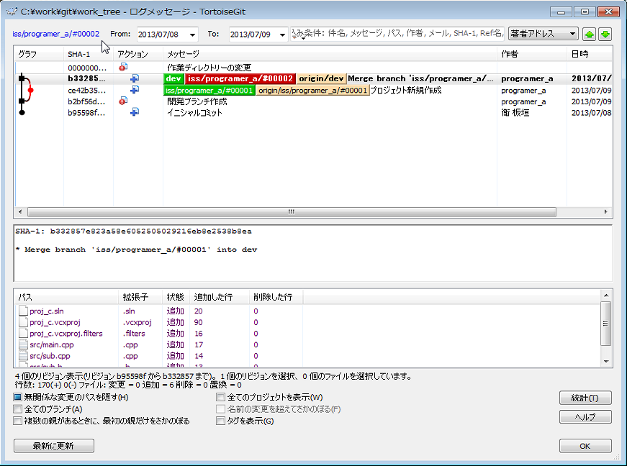

作業中のトピックブランチは「iss/programer_a/#00002」である。

リストの一番上にあるリビジョン「b332857…」が、基本ブランチ「dev」（リモートブランチ「origin/dev」）の最後のリビジョンであり、トピックブランチ「iss/programer_a/#00002」にとっても最新のリビジョンである事が確認できる。

なお、トピックブランチはこのリビジョンの時に親ブランチ（dev）から派生して作られたもので、まだ１回もコミットを記録していない。

手順02： マージ前の編集中のファイルの確認

続いて、現時点で編集中のファイルを確認する。

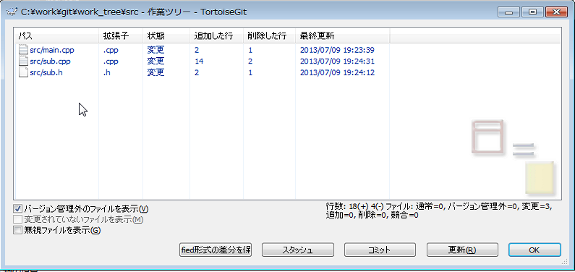

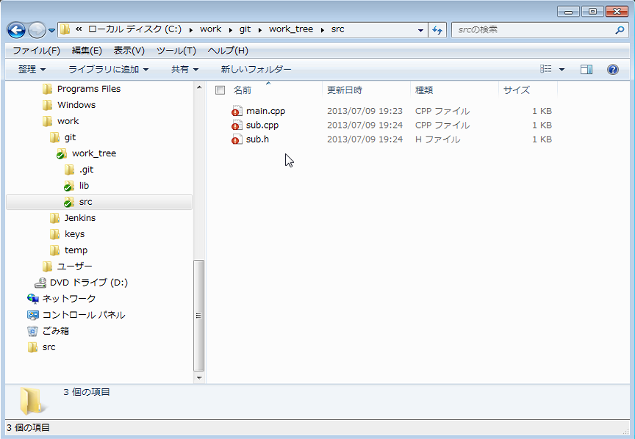

手順03： 【基本パターン】編集中のファイルをコミット

以降の操作説明では、編集中のファイルを一旦コミットしてから進める方法を【基本パターン】とし、コミットせずに進める方法を【別パターン】として説明する。

まず、以後のマージに備えて、現在編集中のファイルを一旦コミットする。

エクスプローラーから作業ツリー上で右クリックし、コンテキストメニューから［Gitコミット］を実行する。

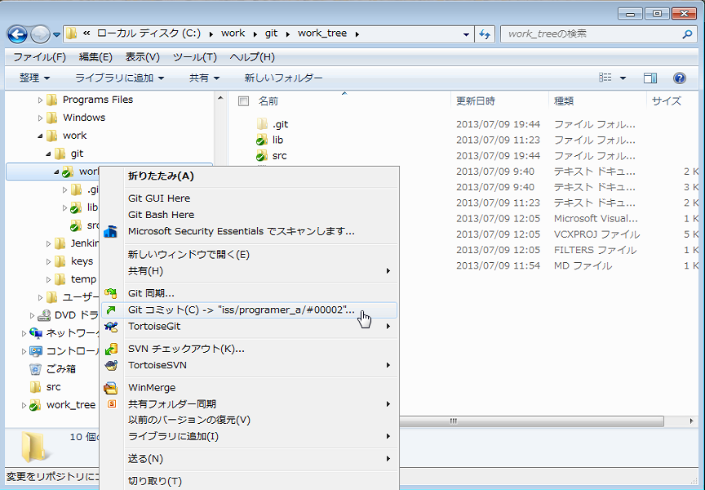

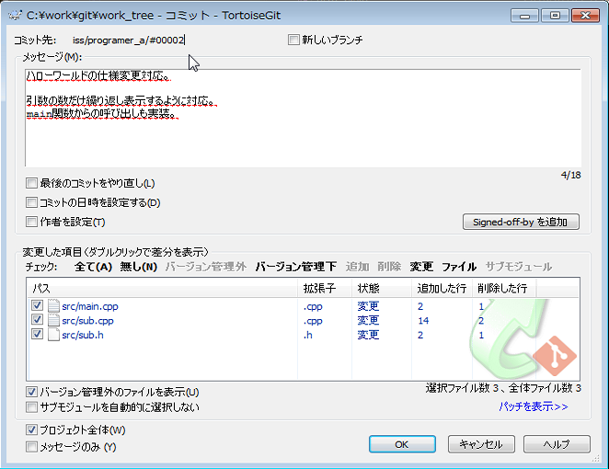

コミットが成功した事と、ログに新たなリビジョンが追加されている事を確認する。

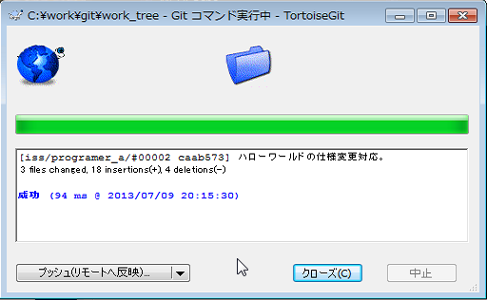

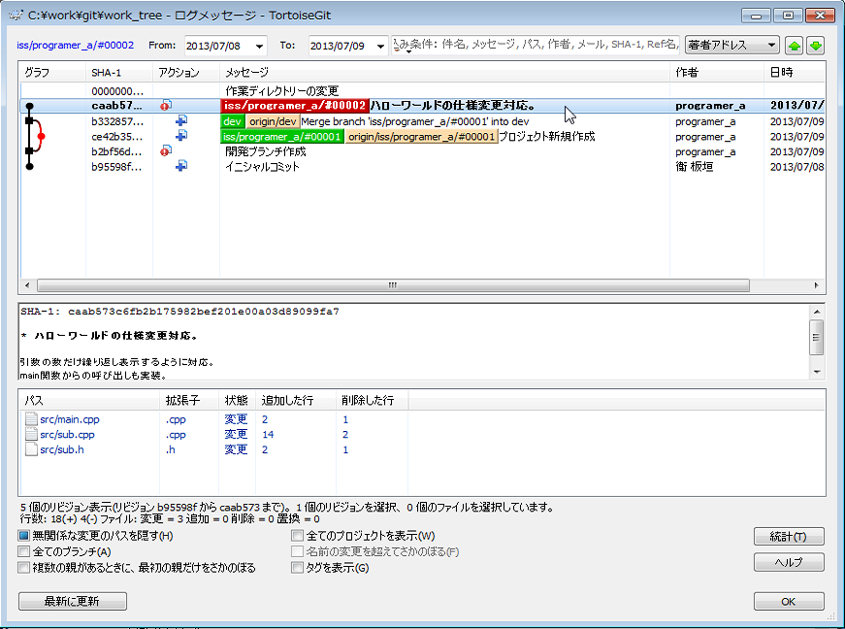

リビジョン「b332857…」の次に新しいコミットのリビジョン「caab57…」が記録されており、それは、ブランチ「iss/programer_a/#00002」の最新リビジョンである事が確認できる。

手順04： 【基本パターン】他者のコミットをフェッチ

続いて、エクスプローラーから作業ツリー上で右クリックし、コンテキストメニューから［TortoiseGit］の［フェッチ（ローカルへ反映－要マージ）］を実行し、他者のコミット（を含めた最新のコミット）を取得する。

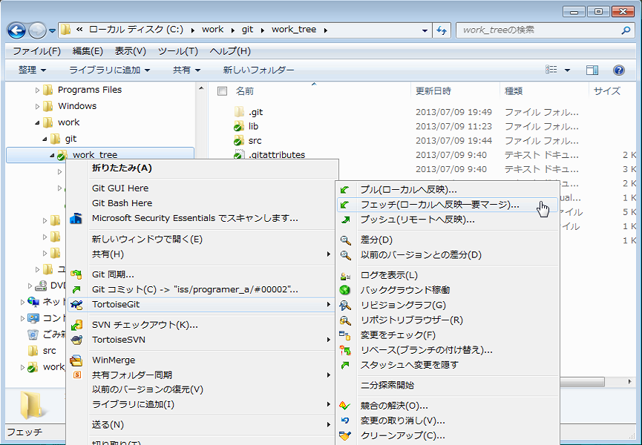

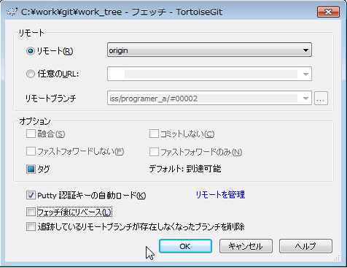

・リモート：リモート 通常は「origin」。拠点開発やフォークリポジトリを用いた開発など複数のリモートを扱う場合、適切なリモートを指定する。

・リモート：任意のURL 使用しない。リモート登録していないサーバーとも通信できるが、本書では使用しないものとする。

・リモート：リモートブランチ 使用しない。同上。

・オプション：融合 使用不可（「プル」専用オプション）。

・オプション：コミットしない 使用不可（「プル」専用オプション）。

・オプション：ファストフォワードしない

　 使用不可（「プル」専用オプション）。

・オプション：ファストフォワードのみ

　 使用不可（「プル」専用オプション）。

・オプション：タグ デフォルト。デフォルトでは、「リモート」設定の「タグ」に指定された挙動となる。例えば「到達可能」ならブランチと一緒にタグを取得する。ONにすると、タグのみを取得し、OFFにするとブランチのみを取得する。常にデフォルトで良い。

・Putty認証キーの自動ロード ON（デフォルト）。SSH通信用の指定。常にONで良い。

・リモートを管理 クリックすると、リモートの設定画面を開く。リモート設定を追加したい場合などにショートカットとして利用可能。

・フェッチ後にリベース OFF（デフォルト）。ONにすると、フェッチ後にリベース画面が自動的に開く。必要に応じてONにしても良い。

・追跡しているリモートブランチが存在しなくなったブランチを削除

　 ON。ONにすると、リモート先の共有リポジトリから削除されたブランチに対するリモートブランチがローカルリポジトリに残っていれば、それを自動的に削除する。ローカルブランチが削除されたり、リモート上のブランチが削除されたりはしないので、常にONで良い。

フェッチの完了を確認。

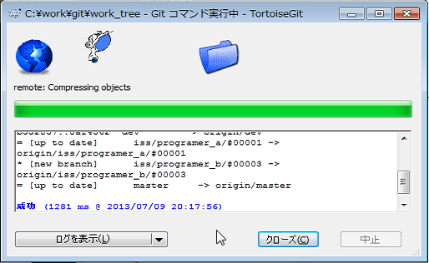

手順05： 【基本パターン】取得したコミットを確認

再びログ画面を開き、マージ元のリモートブランチのログを確認する。

ログ画面左上のブランチをクリックし、このサンプルでは「remotes/origin/dev」を指定する。

なお、フェッチしか行っていないのでローカルブランチ「dev」には最新のリビジョンが反映されていないが、それは特に必要ないので、リモートブランチを直接扱う。

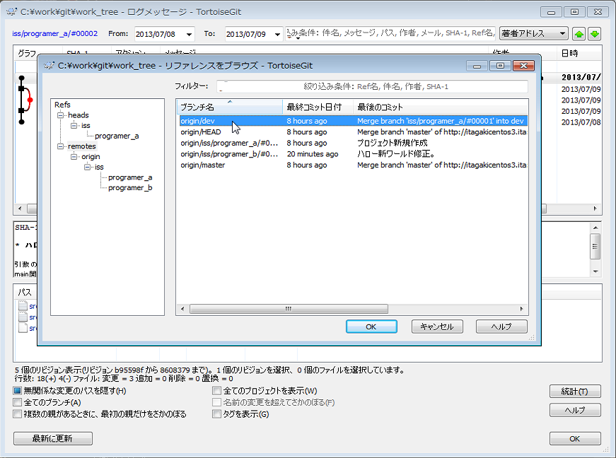

前述のトピックブランチのログと比較し、リビジョン「b332857…：Merge branch ‘dev/programer_a/#0001’ into dev」以降に、リビジョン「91f51ac…」～「8af4562…」が記録されている事が確認できる。

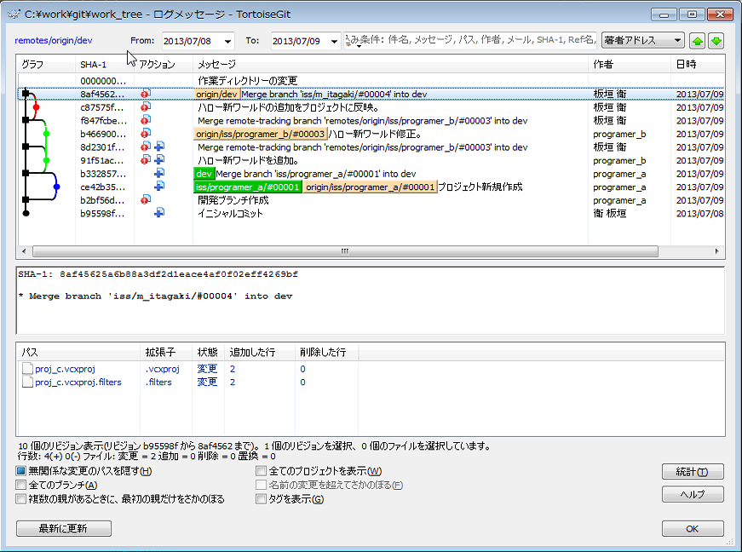

また、リモートブランチ「origin/dev」が最新のリビジョンを指し、ローカルブランチ「dev」は元のリビジョンを指したままになっている事も確認できる。

手順06： 【基本パターン】【説明】これから行う操作について

上記のリモートブランチのログと比較し、ローカルのトピックブランチでは、この「b332857…」の次に新しいローカルコミット「caab57…」が記録されている。

この「caab57…」をリベースしてコミットの順序を移動させる事で、上記の新たに取り込んだリモートブランチのリビジョン「91f51ac…」～「8af4562…」をトピックブランチに反映できる状態にする。

【解説】本節の操作によって行う事

少し操作説明から離れ、ここで説明する操作の本質についてを解説する。

ここで行いたい事は、過去に行ったローカルでのコミットを、親ブランチの最新のコミットより後にコミットした事にしたいというのが操作の本質である。

その結果、トピックブランチを作った時点から現時点までの間に親ブランチに反映されたコミットが、トピックブランチにも反映される事になる。

これは、今後トピックブランチを提出する直前には必ず行う操作となる。

リーダーがトピックブランチを受け取って親ブランチにマージする際は、その時点の親ブランチの最後のコミットの後にマージコミットが行われる為、そこで競合が起こらないように（リーダーの負担を少しでも減らすように）、各ユーザーはトピックブランチを提出する前には必ずリベースを行うものとする。

以上により、ここで説明する操作は特殊なケースのものではなく、通常のワークフローで必ず行う操作である事を補足しておく。

リベースはきちんとマスターしなければならない操作の一つである事を強調する。

手順07： 【基本パターン】リベース（起動）

続いて、エクスプローラーから作業ツリー上で右クリックし、コンテキストメニューから［TortoiseGit］の［リベース（ブランチの付け替え）］を実行する。

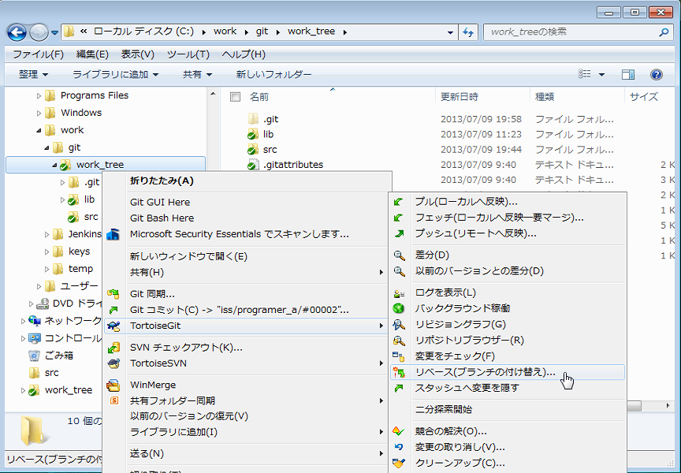

「リベース」画面を起動した直後の状態。

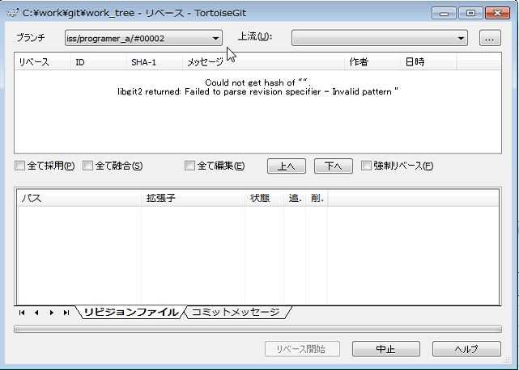

手順08： 【基本パターン】リベース（ブランチの指定）

「ブランチ」の指定は現在のトピックブランチ「iss/programer_a/#00002」が示されているのでそのままでとし、「上流」欄に、トピックブランチに反映させたいリモートブランチ「remotes/origin/dev」を指定する。

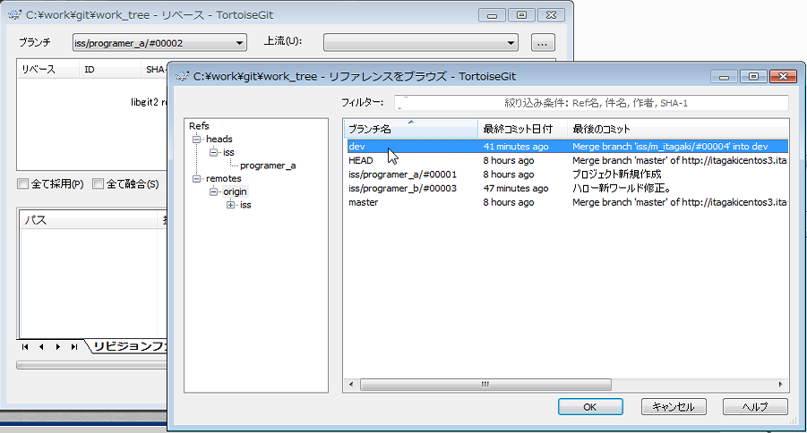

手順09： 【基本パターン】リベース（リビジョンの指定）

「ブランチ」側（iss/programer_a/#00002）と「上流」側（remotes/origin/dev）のブランチが比較され、リベース（移動）候補のリビジョンとして、「上流」側の最後のコミットよりも前にコミットされている「ブランチ」側のリビジョンがリストアップされる。このサンプルでは「caab57…」一つだけがリストアップされる。

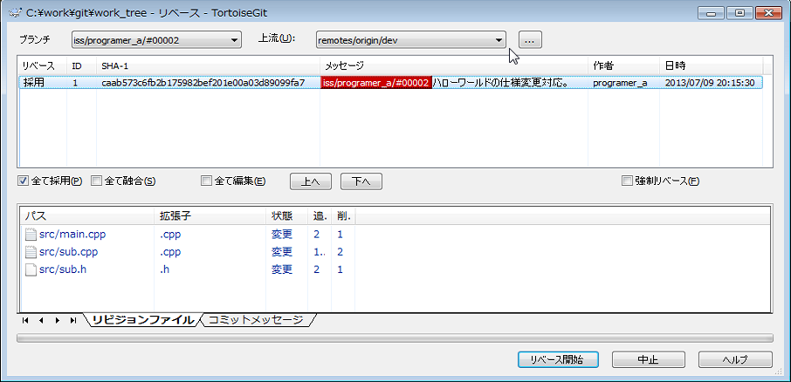

・全て採用 ON。ONにすると、全てのリビジョンの「リベース」欄が「採用」になる。基本的にこれだけを使用する。

・全て融合 OFF。ONにすると、全てのリビジョンの「リベース」欄が「融合」になる。結合が指定されたリビジョンは、コミット時に一つのリビジョンにまとめ直される。基本的に使用しない。

・全て編集 OFF。ONにすると、全てのリビジョンの「リベース」欄が「編集」になる。「採用」とほとんど同じ意味だが、コミット時にログメッセージを編集する事ができる。必要に応じて使用しても良いが、その必要性はほとんどない。

・［上へ］［下へ］ 絶対に押さない。リビジョン（コミット）の順序を入れ替える事ができる。特に強い意味がない限りは使用禁止。

・強制リベース OFF。ONにすると、「ブランチ」側と「上流」側のブランチに派生関係が成立していない場合にもリベースを強制する事ができる。基本的にこの指定を必要とするようなリベースは禁止。そのような状況では、「上流」の指定が間違っているなど、操作に間違いがあると思われる。

リビジョンのリストから、「リベース」欄をクリックすると、移動する対象を選択できる。「採用」となっているものがリベースの対象となる。

基本的にリストアップされたものは全部リベースすべきなので、「全て採用」のチェックをONにして、リスト上のすべてのリビジョンを「採用」にする。

その他、［上へ］［下へ］ボタンでリビジョンの順序を入れ替えたり、「全て融合」で指定のリビジョン全部を一つのリビジョンとして統合して再構成したりといった事ができるが、前述の解説で示した通り、親ブランチとのコミットの順序を調整したいだけなので、それ以上の改変は基本的に行わないように注意。

手順10： 【基本パターン】リベース（実行）

［リベース開始］ボタンでリベースを実行した結果、リベースが成功した事を確認する。

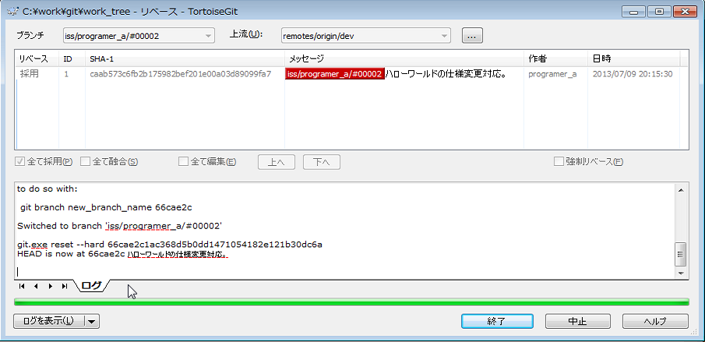

リベースで移動したリビジョンは、元になるリビジョンがフェッチで取得したリビジョンに変わる為、内容が書き変えられて、両者の変更内容が反映された状態になる。

この時、変更内容によっては競合が発生し、リベースに失敗する。

リベースに失敗した時の対処方法については後述する。

手順11： 【基本パターン】リベースの結果確認

リベースの実行結果のログ（トピックブランチ「iss/programer_a/#00002」のログ）を確認。

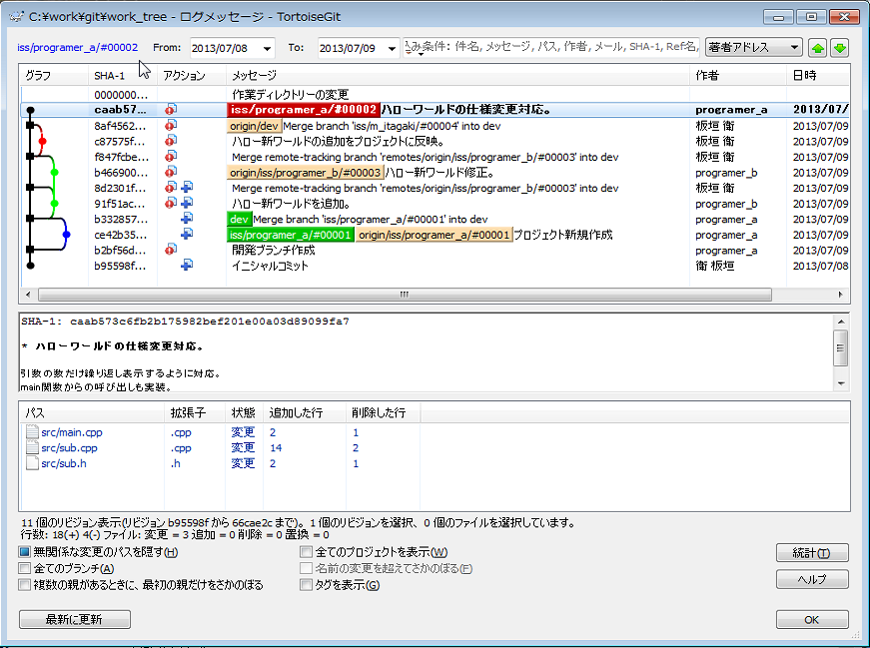

リビジョン「b332857…」と「caab57…」との間に、フェッチで取得したリビジョン「91f51ac…」～「8af4562…」が反映されている事が確認できる。

また、ローカルブランチ「dev」とリモートブランチ「origin/dev」、トピックブランチ「iss/programer_a/#00002」が、それぞれリベース前のリビジョンを指したままで、リビジョンの位置だけ変わっている事が確認できる。

実際のファイルも、フェッチで取得したリビジョンが反映されて、内容が変化している事が確認できる。

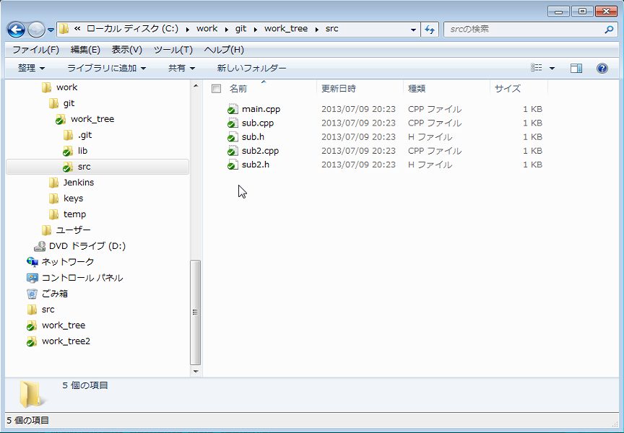

手順12： 【基本パターン】サブモジュールのアップデート

サブモジュールが共に変更されている可能性がある為、この後サブモジュールのアップデートを行う。

⇒「■使用方法：一連の作業開始時②：サブモジュールのアップデート」参照

手順13： 【基本パターン】完了

以上で基本パターンの流れは完了。

手順14： 【別パターン】【説明】編集中のファイルをコミットせずに処理する操作方法

以下より、別パターンの操作を説明する。

これは、編集中のファイルが残っている状態で、コミットを行わずにフェッチしてリベースする方法である。

コミットの代わりにスタッシュを用いる。

手順15： 【別パターン】他者のコミットをフェッチ

最初のフェッチについては前述の手順通りに行う。

フェッチは作業ツリーに影響を与えないので、編集中のファイルがあっても問題ない。

手順16： 【別パターン】リベース（起動）とスタッシュへの退避

続いて、そのまま（編集中のファイルが残っている状態で）「リベース」を実行する。



編集中のファイルが存在する状態でリベースをしようとすると、リベースの画面が表示される前に、変更をスタッシュに隠すかどうかの確認が表示される。

⇒スタッシュに関する詳細は「■使用方法：作業中⑬：作業の一時中断と復帰」参照

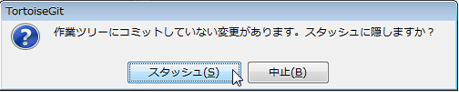

ここで「中止」ボタンを押すとリベース自体が行われずに終了する。

［スタッシュ］ボタンを押すと、編集中のファイルがスタッシュに記録され、作業ツリーが編集前の状態（つまり最後にコミットした状態＝このサンプルではトピックブランチを作成した時点の状態）に戻された上で、リベースの画面に移行する。

手順17： 【別パターン】リベース（ブランチの指定）

「上流」ブランチの指定方法は先の説明と同じ為、省略する。

先の説明と同じく、「remotes/origin/dev」を指定する。

手順18： 【別パターン】リベース（ファストフォワード）

トピックブランチでのコミットが全くない状態の為、リストにリビジョンは表示されず、先の説明では［リベース開始］となっていたボタンが［スタート（ファストフォワード）］になっている。

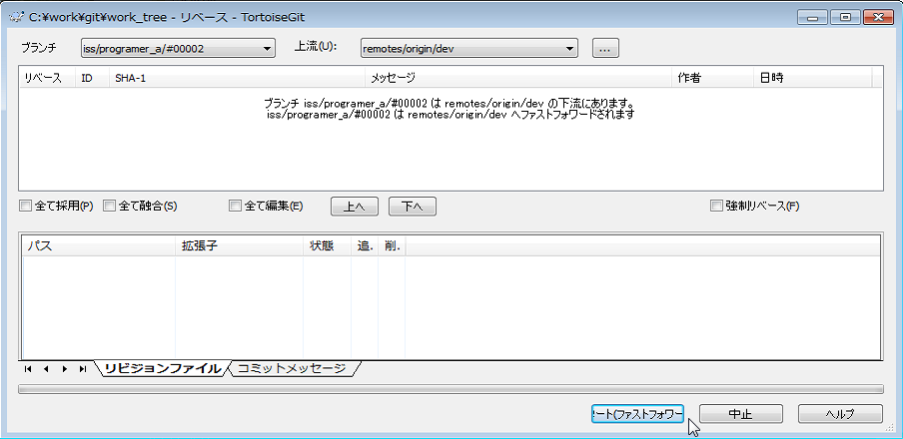

この［スタート（ファストフォワード）］ボタンを押す事で、コミットの入れ替えはないものの、トピックブランチ「iss/programer_a/#00002」が指すリビジョンの位置だけが移動する。

手順19： 【別パターン】リベース（実行）

実行結果は特にメッセージもなく、単に［スタート（ファストフォワード）］ボタンが［終了］ボタンに変わっただけとなる。

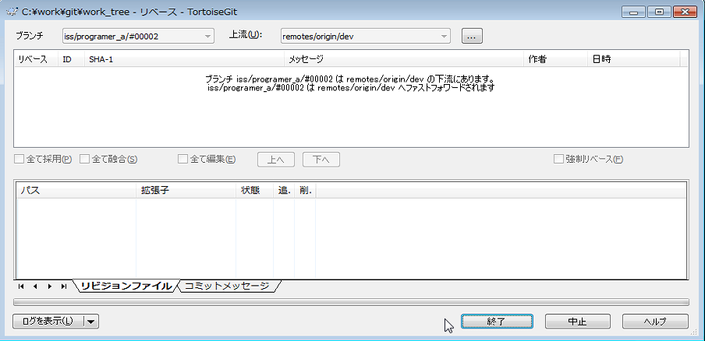

手順20： 【別パターン】リベースの結果確認

リベース（ファストフォワード）の結果をログで確認する。

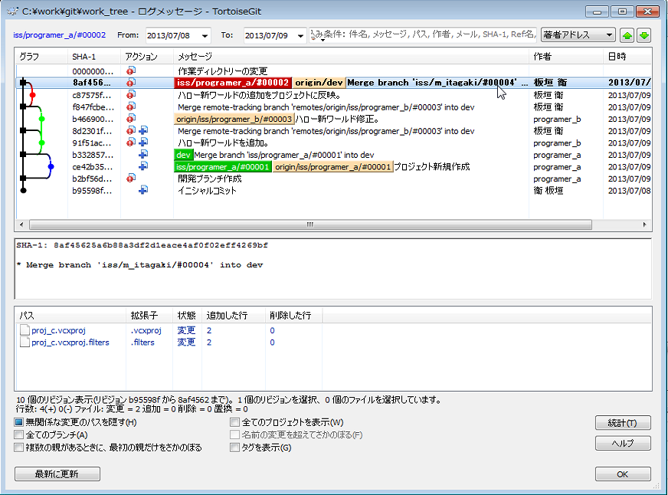

リビジョン「b332857…」の後に、フェッチで取得したリビジョン「91f51ac…」～「8af4562…」が反映されている事が確認できる。

更に、トピックブランチ「iss/programer_a/#00002」とリモートブランチ「origin/dev」が、フェッチした最新のリビジョン「8af4562…」を指している事を確認できる。

ローカルブランチ「dev」に対しては何もしていないので、やはり元のリビジョンを指したままである事も確認できる。

手順21： 【別パターン】スタッシュの復元

ここで、先にスタッシュに退避した編集中ファイルを復元する。

エクスプローラーから作業ツリー上で右クリックし、コンテキストメニューから［TortoiseGit］の［隠した変更を戻す］を実行する。

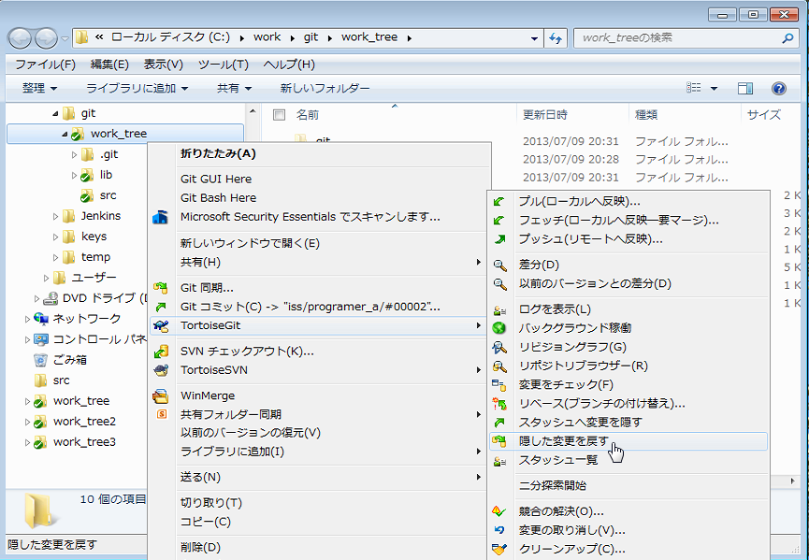

スタッシュの復元は、実行確認もなく、有無を言わさず実行されるので注意。

スタッシュに記録した変更内容が復元され、スタッシュが消滅する。

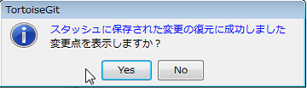

これにより、編集中の状態に戻されるので、コミットも発生しない。

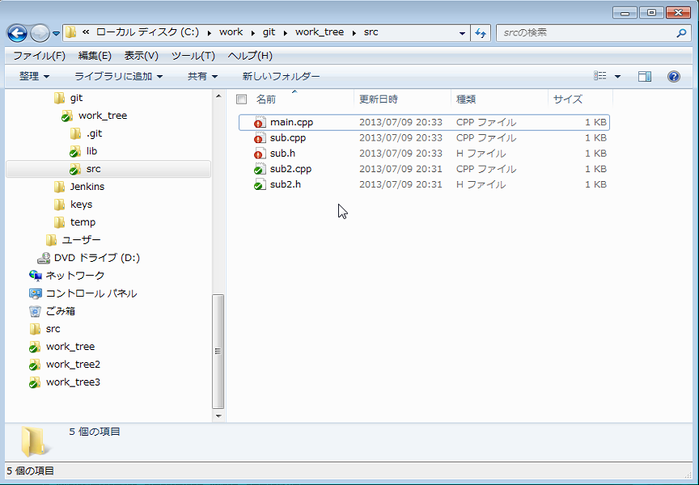

この、スタッシュからの復元は、作業ツリーに編集中の内容がマージされる事によって行われる。

その為、リベースにより元の状態が変化している事もあり、場合によっては競合が発生し、復元に失敗する。

【注意】この競合の発生は、スタッシュを利用した場合に限った話ではなく、先の【基本パターン】として示した手順であっても、リベース時に競合が発生する事がある。

手順22： 【競合発生時の対処】リベースでの競合発生

以下、リベースで競合が発生した場合の対処について説明する。

スタッシュ復元時の競合については「■使用方法：作業中⑬：作業の一時中断と復帰」を参照。

まず、リベースの結果、競合が発生した時の画面を示す。

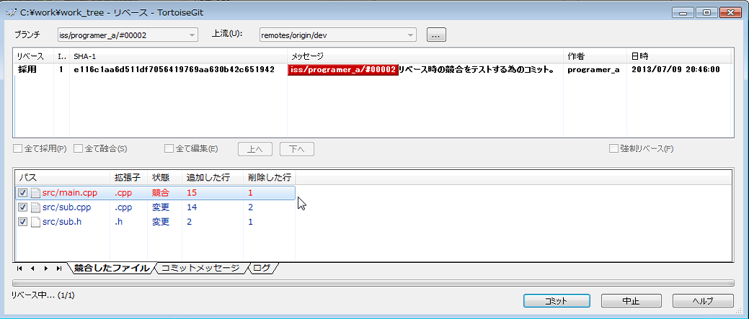

競合が発生したファイルが「競合」と表示されている。

手順23： 【競合発生時の対処】競合の解消①：３Wayマージ（競合の確認のみ）

「競合」と表示されているファイルを指定し、右クリックメニューから「競合の編集」を実行する。

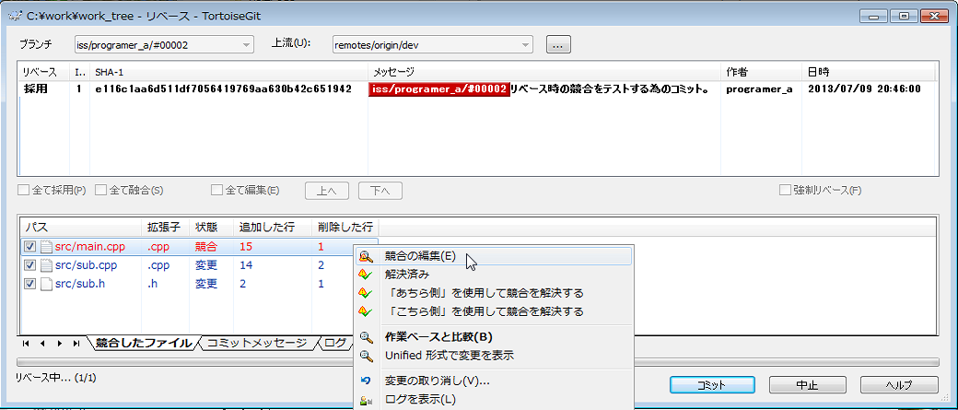

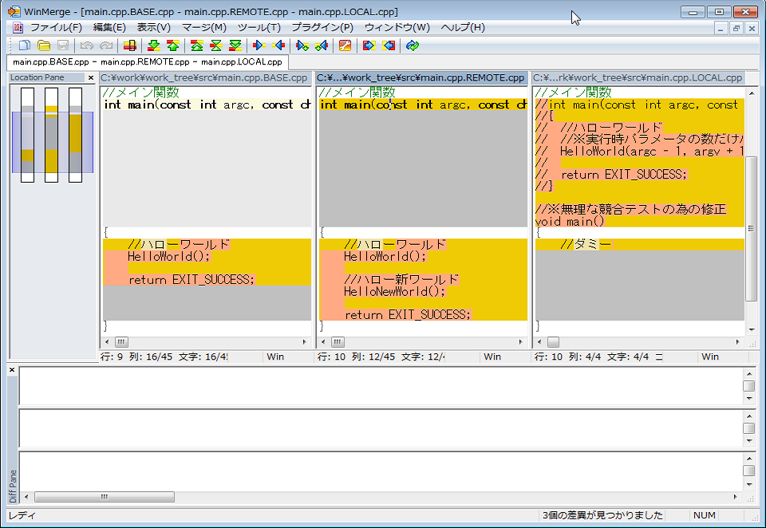

この画面では、リベース前の状態「（ファイル名）.LOCAL」（右）、リベース前の一つ前のリビジョンの状態「（ファイル名）.BASE」（左）、リベース後の一つ前のリビジョンの状態「（ファイル名）.REMOTE」（中央）の三つが表示され、採用すべき変更箇所をそれぞれから確認する事が出来る。ただし、この画面では実際のファイルを編集できないので注意。あくまでも確認用。

手順24： 【競合発生時の対処】競合の解消②：競合ファイルの編集

先の画面に戻り、右クリックメニューから「作業ベースと比較」を実行する。

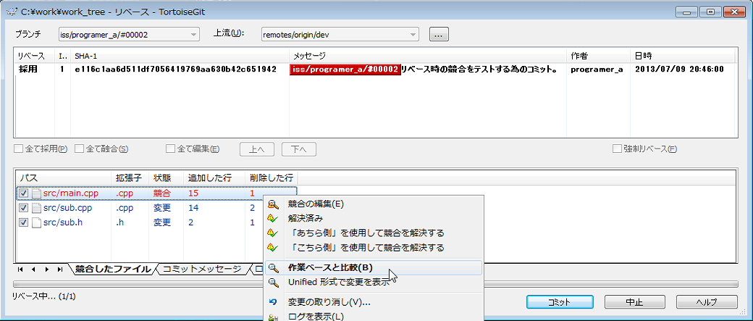

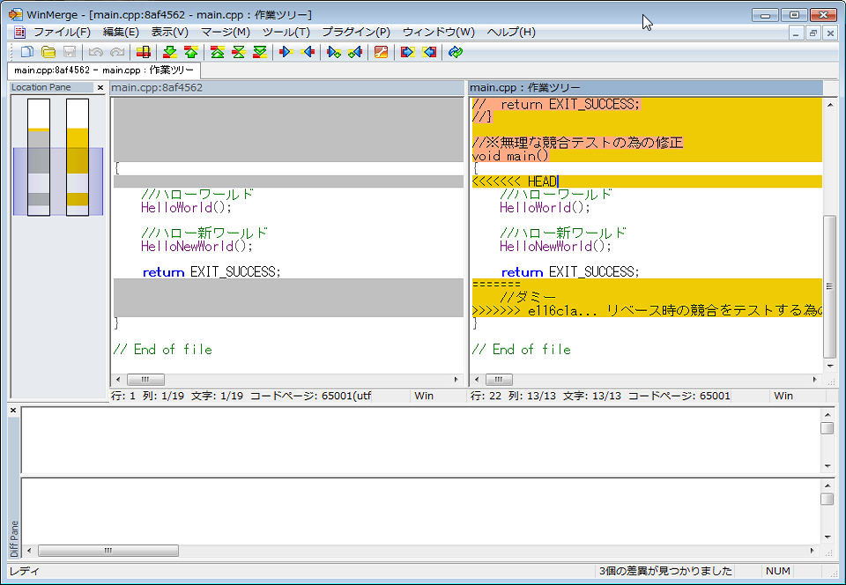

この画面では、現在の状態（右）と、リベース後の一つ前のリビジョンの状態（左）の二つが表示される。

右側のファイルを編集し、競合箇所を示す「<<<<<<<」～「=======」～「>>>>>>>」という記述がある箇所を探し、これらの競合の記号がない状態にする。

以下、編集が済んだ状態。

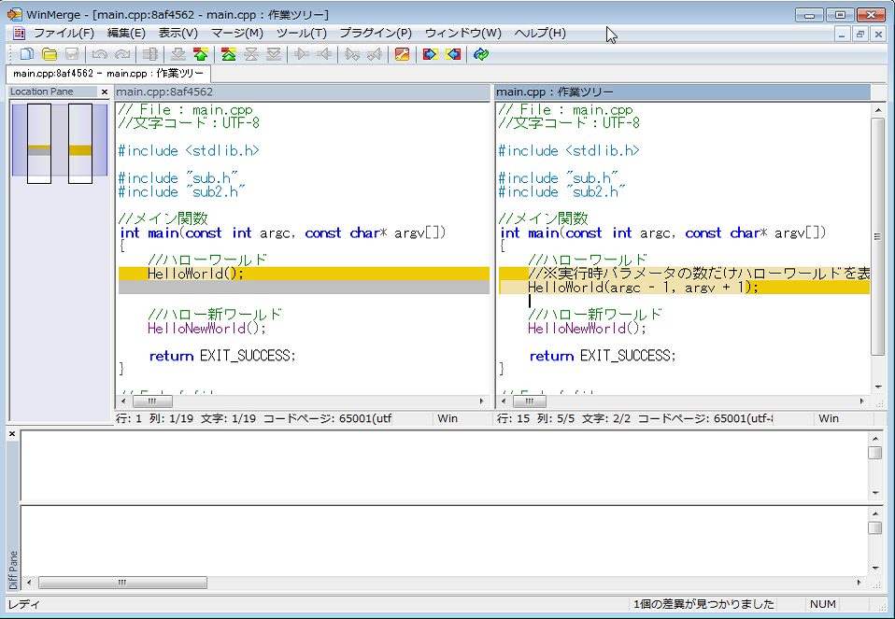

手順25： 【競合発生時の対処】競合の解消③：競合の解決

競合箇所の編集が済んだら、元の画面に戻り、競合を「解決済み」にする。

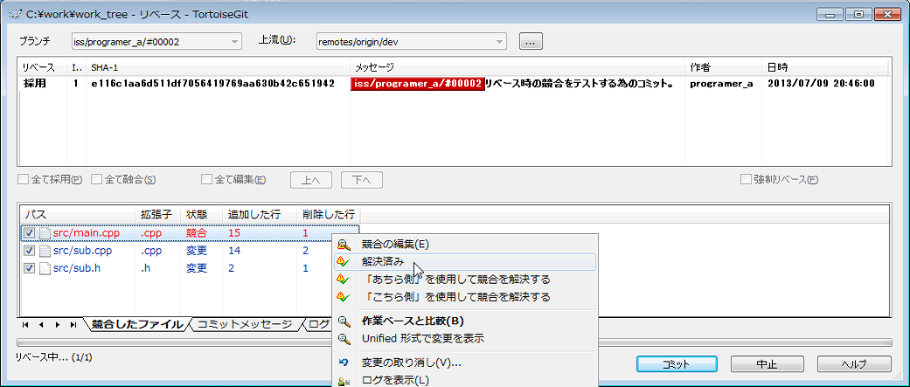

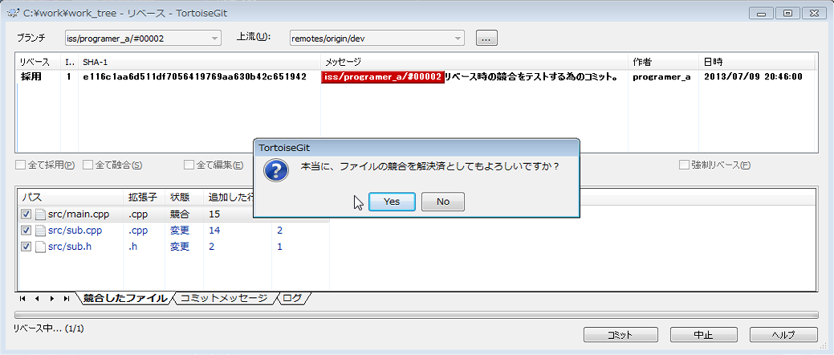

手順26： 【競合発生時の対処】コミット

全ての競合を解決済みにしたら、［コミット］を実行する。

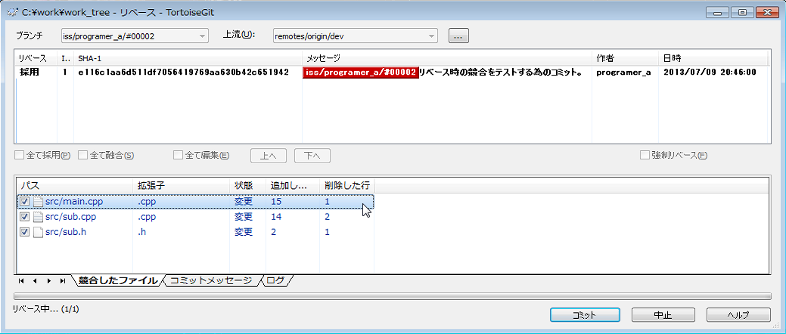

手順27： 【競合発生時の対処】リベース完了（競合の解消完了）

コミットが完了したら、リベース完了。

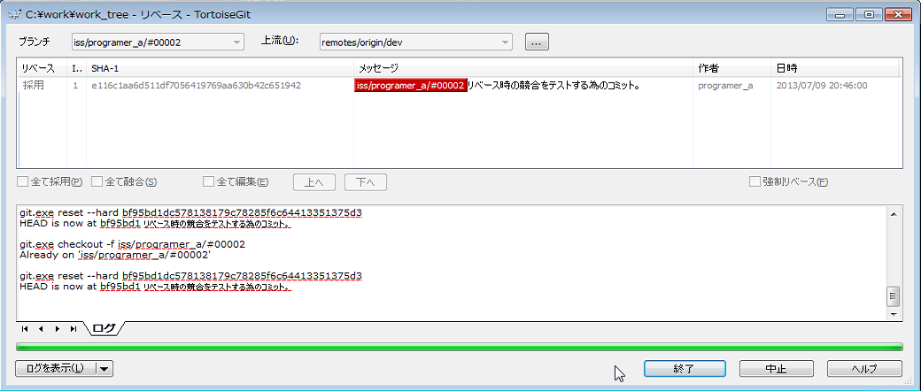

競合を解消した際に、自動的にバックアップされたファイルが残っているので削除しておく。

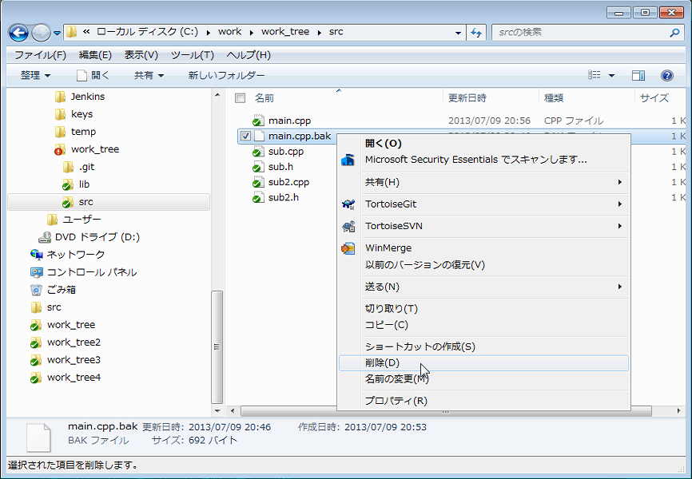

# 使用方法：作業中⑯：ユーザー間でのコミットの受け渡し（方法１）

**・対象：**クライアント　※２ユーザー間の操作

**・使用ツール：**TortoiseGit

**・該当コマンド：**git cherry-pick、他

▼概要

ユーザー間でコミットを受け渡す必要が生じた際に、それを共有リポジトリ経由で受け渡す操作。

▼作業イメージ

**ユーザーＡ**

**【ユーザー間でのコミットの受け渡し（方法１）】**

ローカルリポジトリ

（受け渡し用トピックブランチ）

作業ツリー

③プッシュ

（受け渡し用トピックブランチ）

**ユーザーB**

ローカルリポジトリ

（トピックブランチ）

作業ツリー

**サーバー**

Bareリポジトリ

（受け渡し用トピックブランチ）

⑤フェッチ

（トピックブランチ）

①受け渡しに必要な更新をコミット

④受け渡すべきトピックブランチとリビジョンを伝達

②受け渡し用トピックブランチを作成

⑦受け渡し用トピックブランチを削除

ローカルリポジトリ

（受け渡し用トピックブランチ）

⑥チェリーピックマージ

※便宜上、ブランチを別リポジトリに見立てて表記する。

▼【解説】この操作が必要になる場面

主に下記の場面でこの操作が必要となる。なお、この操作は極力行わない事を推奨する。

・他者による機能追加が（まだ正式に組み込み出来る状態ではないが）、急遽自身の作業に必要になった場合

・他者による不具合修正が（まだ正式に組み込み出来る状態ではないが）、急遽自身の作業に必要になった場合

▼【解説】受け渡し用トピックブランチを使用する方法と直接受け渡す方法

本節で説明するのは、受け渡し用トピックブランチを作成して、共有リポジトリ経由して受け渡す操作方法である。

この方法を避けて、直接受け渡したい場合は、次節の「方法２」を参照する事。

▼【解説】チェリーピックマージについて

本節と次節で最も重要な操作は、特定のコミットをピックアップして別のブランチに適用する為の「チェリーピックマージ」という操作である。

チェリーピックマージの説明については、本節では省略し、次節にまとめている。

▼操作説明

ユーザーＡからユーザーＢに、受け渡し用トピックブランチを用意して、コミットを受け渡す操作方法を説明する。

なお、詳しい操作説明は本節では省略し、操作の流れのみを示す。それぞれの操作方法については他節を参照の事。

手順01： 受け渡し用ブランチの作成

まず、ユーザーＡは、受け渡しに必要な処理を、正式なトピックブランチにコミットした上で、そのブランチから派生する受け渡し用トピックブランチを作成する。

それにより、両方のブランチにコミットが反映される。

また、複数のコミットを受け渡す場合は、一通りのコミットが済んだ後で、受け渡し用トピックブランチを作成すれば良い。

もし、受け渡し用トピックブランチを作成した後で追加のコミットが必要になったら、そのコミットの後からリベースすれば、受け渡し用トピックブランチにも追加のコミットを含むようにできる。

手順02： リビジョンの伝達

ユーザーＡは、ユーザーＢに対して、メールなどを利用し、ユーザーＢが必要としているコミットの情報（受け渡し用ブランチ名とリビジョン）を伝達する。

手順03： フェッチ

ユーザーＢは、受け渡し用ブランチをフェッチする。

手順04： チェリーピックマージ

ユーザーＢは、受け渡し用ブランチから、必要なリビジョンをチェリーピックマージで自身のトピックブランチに反映させる。

手順05： 開発、動作確認など

ユーザーＢは、そのまま作業を進め、動作確認を行い、受け取った処理が問題ない事を確認する。

受け取った処理に問題があった場合は、ユーザーＡにフィードバックし、再度受け取り直す。できるだけ修正はユーザーＡに委ねる。

修正後に再度コミットを受け取り直せるように、受け取ったリビジョンをリセットしておくのも良い。

手順05： 受け渡し用ブランチの削除

ユーザーＢは、受け渡し用ブランチが不要になった時点で、共有リポジトリから削除する。

▼操作説明（参照）

各操作については下記の説明を参照。

・受け渡し用トピックブランチの作成 … 「■使用方法：一連の作業開始時④：トピックブランチの作成」参照

・コミット … 「■使用方法：作業中⑥：コミット」参照

・プッシュ … 「■使用方法：一連の作業終了時③：トピックブランチのプッシュ」参照

・フェッチ～チェリーピックマージ … 「■使用方法：作業中⑰：ユーザー間でのコミットの受け渡し（方法２）」参照

・受け渡し用トピックブランチの削除 … 「■使用方法：一連の作業終了時⑯：トピックブランチのマージ確認と削除」参照

# 使用方法：作業中⑰：ユーザー間でのコミットの受け渡し（方法２）

**・対象：**クライアント　※２ユーザー間の操作

**・使用ツール：**TortoiseGit

**・該当コマンド：**git daemon , git cherry-pick、他

▼概要

ユーザー間でコミットを受け渡す必要が生じた際に、共有リポジトリを経由せず、ユーザー間で直接受け渡す操作。

▼作業イメージ

ユーザーＡ

**【ユーザー間でのコミットの受け渡し（方法２）】**

ローカルリポジトリ

（トピックブランチ）

作業ツリー

②ローカルリポジトリを一時公開（バックグラウンド稼働）

④直接フェッチ

（トピックブランチ）

ユーザーB

作業ツリー

③ユーザーＡのＰＣをリモート登録

⑦一時公開終了

⑥ユーザーＡのＰＣのリモート登録を削除

①受け渡しに必要な更新をコミット

ローカルリポジトリ

（トピックブランチ）

ローカルリポジトリ

（リモートユーザーAトピックブランチ）

⑤チェリーピックマージ

※便宜上、ブランチを別リポジトリに見立てて表記する。

▼【解説】この操作が必要になる場面（前節と同じ）

主に下記の場面でこの操作が必要となる。なお、この操作は極力行わない事を推奨する。

・他者による機能追加が（まだ正式に組み込み出来る状態ではないが）、急遽自身の作業に必要になった場合

・他者による不具合修正が（まだ正式に組み込み出来る状態ではないが）、急遽自身の作業に必要になった場合

▼【解説】受け渡し用トピックブランチを使用する方法と直接受け渡す方法

本節で説明するのは、ユーザー間で直接受け渡す操作方法である。

この方法を避けて、共有リポジトリ経由で受け渡したい場合は、前節の「方法１」を参照する事。

▼【解説】直接受け渡す為の操作について

Gitは、リポジトリを共有する為の通信サービス（gitプロトコルで通信）を提供している。

この機能を一時的にユーザーのPC上で稼働させる事で直接コミットを受け渡す。

物理的なイメージとしても、分かり易い受け渡し方法といえる。

▼【解説】gitプロトコルの通信サービスについて

この方法はセキュリティが全く無い状態で通信する為、短時間で受け渡しを済ませる必要がある。

また、普通はこのgitプロトコルの通信はファイアウォール越しに公開できない為、ローカルネットワーク（社内のイントラネット内）に限定した受け渡し方法となる。

**▼操作説明**

以下より、ユーザー間で直接コミットの受け渡しを行う方法について、具体的に順を追って説明する。

手順00： 【要件】説明の為のサンプル要件

・ ユーザーA（ID：programer_a）が作業中のトピックブランチ「iss/programer_a/#00002」にて

対応したコミット「c997ed41...：ハローワールドの仕様変更対応」を、

ユーザー間の直接の受け渡しにより、

ユーザーB（ID：programer_b）が作業中のトピックブランチ「iss/programer_b/#0003」に

取り込む。

手順01： 【ユーザーA】コミット

まずは受け渡すべき処理をコミットする。⇒「■使用方法：作業中⑥：コミット」参照

手順02： 【ユーザーA】リポジトリの公開（バックグラウンド稼働）：開始

エクスプローラーから作業ツリー上で右クリックし、コンテキストメニューから［TortoiseGit］の［バックグラウンド稼働］を実行する。

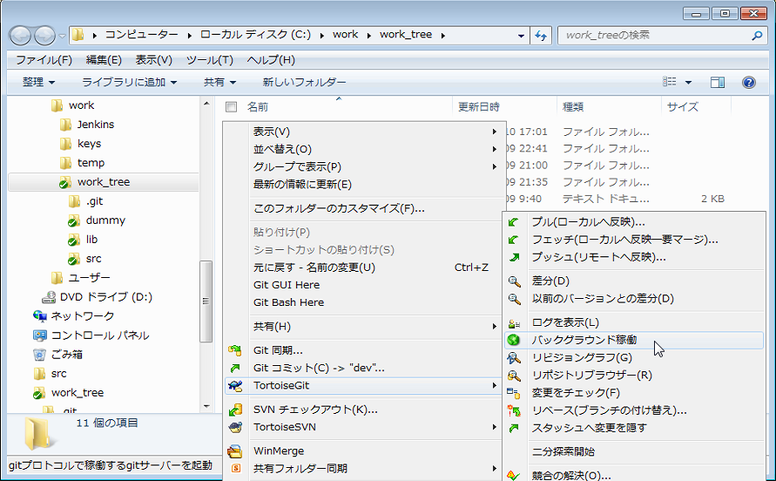

警告が出るので続行する。

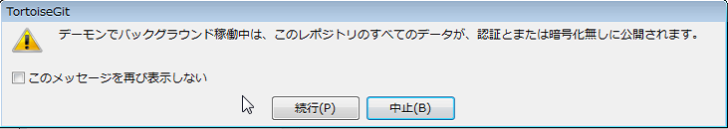

Gitの通信サービスが稼働する。

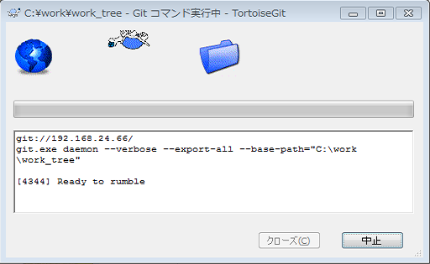

手順03： 【ユーザーA】リポジトリの公開（バックグラウンド稼働）：ファイアウォールの設定

Windowsが新たな通信サービスを検出し、ファイアウォールの警告を表示する。

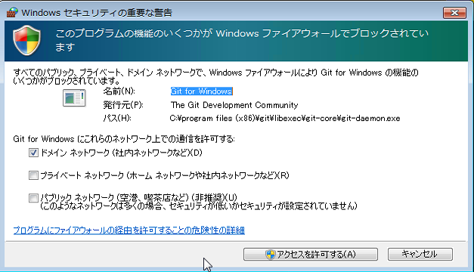

「ドメインネットワーク（社内ネットワークなど）」のみのチェックがONになっている状態で［アクセスを許可する］ボタンを押す。

Windowsのファイアウォールの設定を確認すると、「Git for Windows」という名前のプログラムがドメインネットワークで通信を許可されている事が分かる。

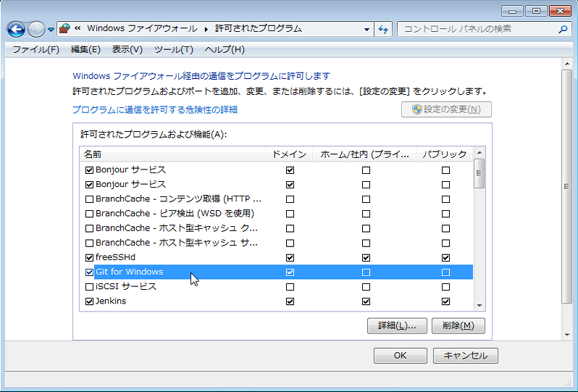

手順04： 【ユーザーA】一旦完了

ユーザーAの操作はひとまずここまで。

この後はユーザーBがユーザーAのPCに対して通信を行うので、それが完了するまで通信サービスを動かしたままにする。停止方法は後述する。

手順05： 【ユーザーB】リモートの追加

ユーザーAのリポジトリにアクセスする為に、ユーザーAのPCを「リモート」に登録する。

エクスプローラーから作業ツリー上で右クリックし、コンテキストメニューから［TortoiseGit］の［設定］を実行する。

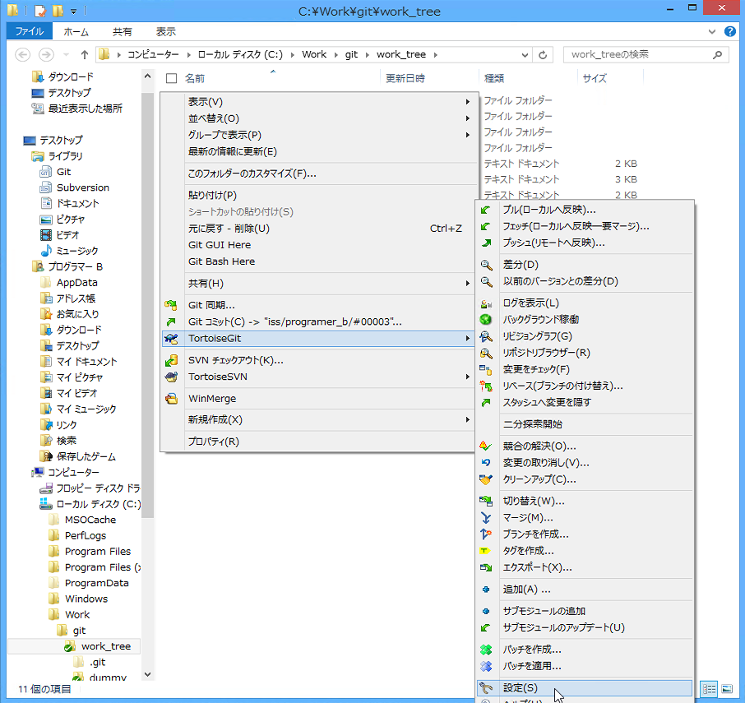

「設定」画面の［Git］→［リモート］ページにて、新しいリモート先の情報を入力する。

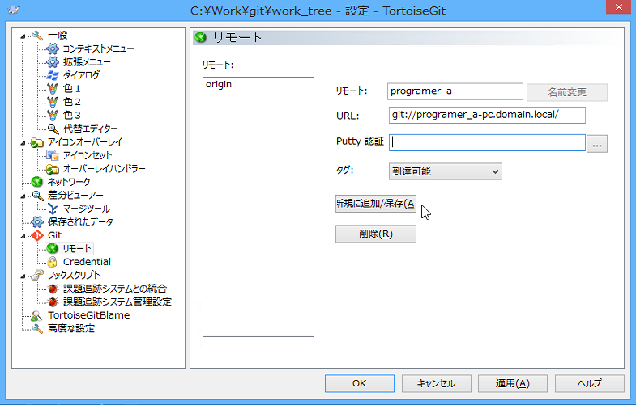

以下、画面の説明。

・リモート なんでも良いが、分かり易くユーザー名などを入力する。このサンプルでは「programer_a」。

・URL 通信先のユーザーのPCのURL。URLの書式は「git://（PC名）/」。これの例では「git://programer_a-pc.domain.local/」。最後の「/」は必須なので注意。（通常はリポジトリのフォルダを相対パスで指定するが、［TortoiseGit］の［バックグラウンド稼働］メニューは、メニュー実行時のリポジトリがルートフォルダになるようにサービスを稼働させる。）

・Putty認証 空欄。gitプロトコルによる通信には不要。SSH通信に対応しているサーバーと通信する時に必要になる欄。

［新規に追加/保存］ボタンを押すと、「リモート:」欄のリストに新し「リモート」が追加され、そのままそこからフェッチするかの確認ダイアログが出る。

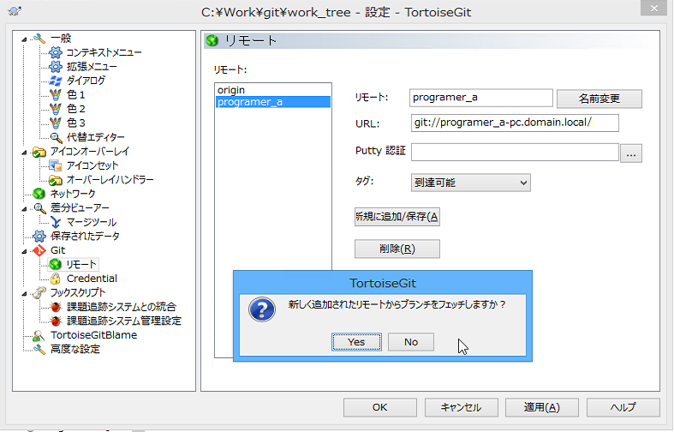

「Yes」でそのままフェッチを開始して良い。

手順06： 【ユーザーB】フェッチ

別途フェッチを行う場合は、通常の操作と同じく、エクスプローラーから作業ツリー上で右クリックし、コンテキストメニューから［TortoiseGit］の［フェッチ（ローカルへ反映－要マージ）］を実行する。

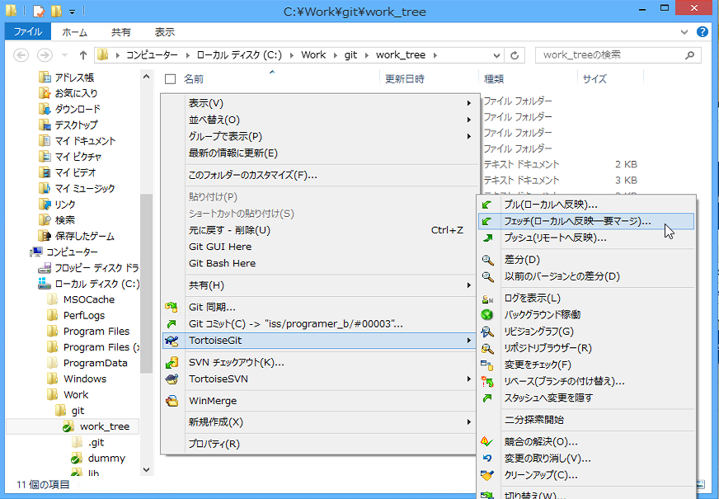

「フェッチ」画面が開いたら、「リモート」欄に今回登録したリモート「programer_a」を指定する。

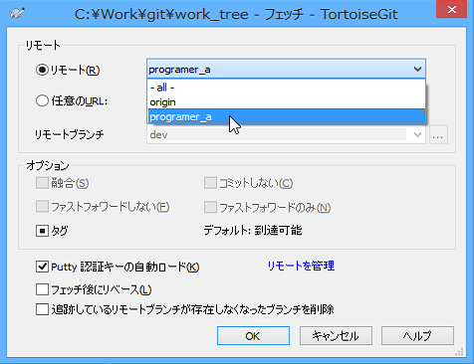

他は全てデフォルトで良い。リベースの必要はなく、リモートブランチもまだない。

フェッチの完了を確認。

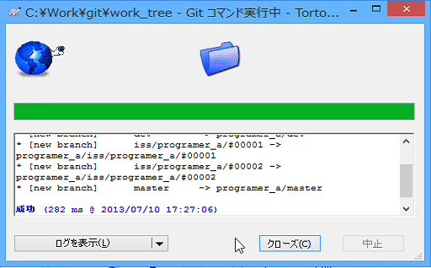

手順07： 【ユーザーA】バックグランド稼働の通信ログを確認

ここでユーザーAの［バックグラウンド稼働］メニューの実行画面を見ると、通信のログが表示されている事が確認できる。

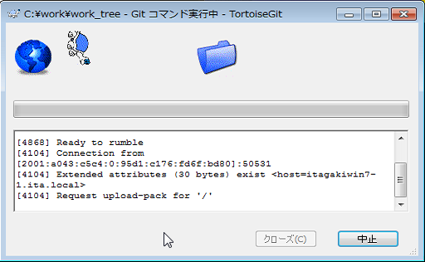

手順08： 【ユーザーB】ログの確認①：リモートウランチの存在確認

エクスプローラーから作業ツリー上で右クリックし、コンテキストメニューから［TortoiseGit］の［ログを表示］を実行し、ログ画面が表示されたら、その画面左上のブランチ名をクリックしてブランチのリストを表示すると、ユーザーAのブランチがremotes/programer_a/ に取り込まれている事が確認できる。

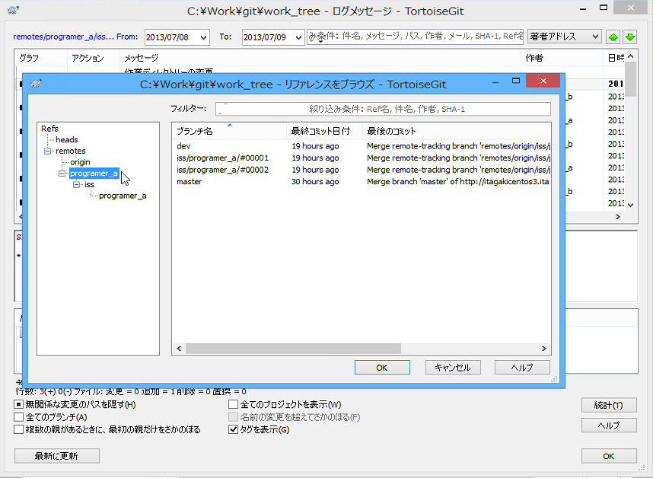

手順09： 【ユーザーB】ログの確認②：マージ前のローカルブランチの確認

これからコミットの取り込みを行うに当たって、まずは現時点のログを確認する。

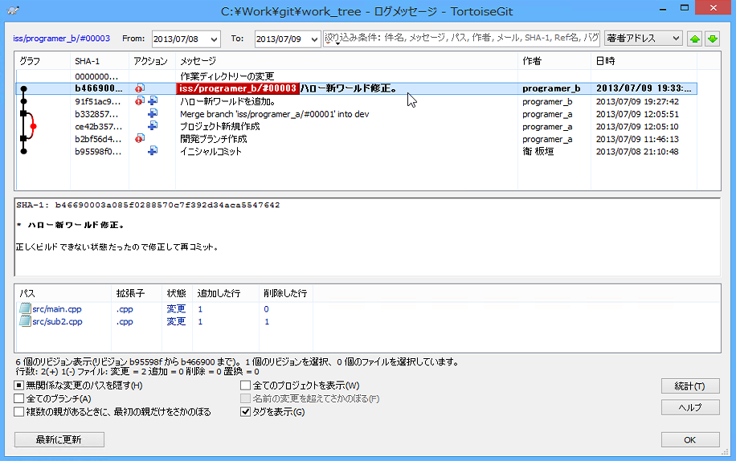

これがユーザーBのトピックブランチ「iss/programer_b/#00003」の現時点の状態。

手順10： 【ユーザーB】ログの確認③：取り込み対象のリモートブランチの確認

続いて、ログの表示を取り込み対象のリモートブランチ「remotes/programer_a/iss/programer_a/#00002」に切り替える（チェックアウトする）。

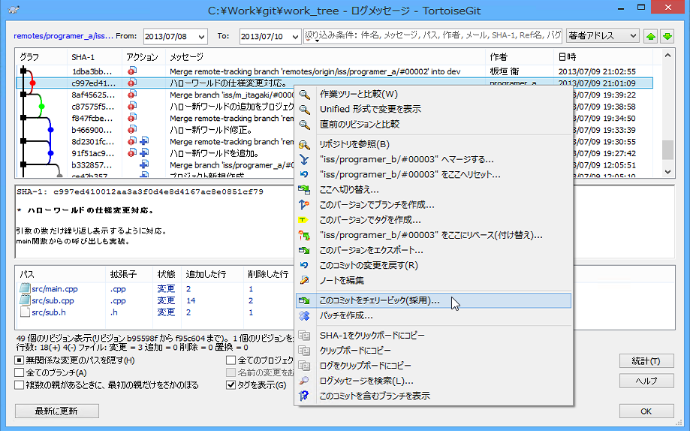

手順11： 【ユーザーB】チェリーピックマージ（起動）

リモートブランチのログから、取り込み対象のリビジョン「c997ed41...：ハローワールドの仕様変更対応」を右クリックして、メニューから［このコミットをチェリーピック（採用）］を実行する。



チェリーピック画面（リベース画面とほぼ同じ構成）。

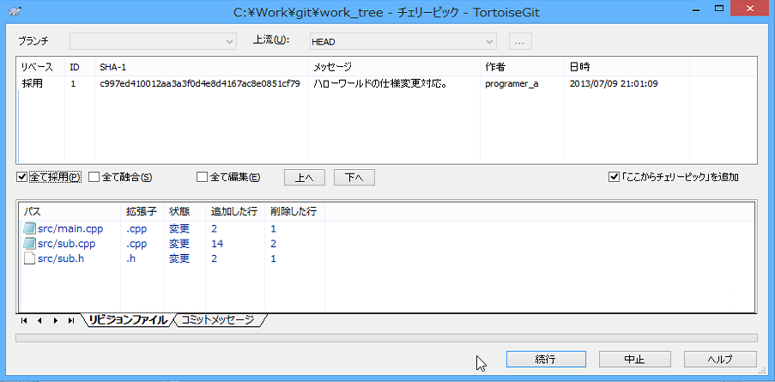

・全て採用 ON。ONにすると、全てのリビジョンの「リベース」欄が「採用」になる。基本的にこれだけを使用する。

・全て融合 OFF。ONにすると、全てのリビジョンの「リベース」欄が「融合」になる。結合が指定されたリビジョンは、コミット時に一つのリビジョンにまとめ直される。基本的に使用しない。

・全て編集 OFF。ONにすると、全てのリビジョンの「リベース」欄が「編集」になる。「採用」とほとんど同じだが、コミット時にログメッセージを編集する事ができる。必要に応じて使用しても良いが、その必要性はほとんどない。

・［上へ］［下へ］ 絶対に押さない。リビジョン（コミット）の順序を入れ替える事ができる。特に強い意味がない限りは使用禁止。

・「ここからチェリーピック」を追加

　 ON。ONにすると、コミット時に、ログメッセージの最下部に「(cherry picked from commit 0593760500a36c8de55b9d4c9777089f06dbe524)」という書式で元のリビジョンが付記される。

手順12： 【ユーザーB】チェリーピックマージ（スタッシュの利用）

チェリーピックマージの画面を開く時に、編集中で未コミットのファイルがあると、マージに支障がある為、警告が表示される。

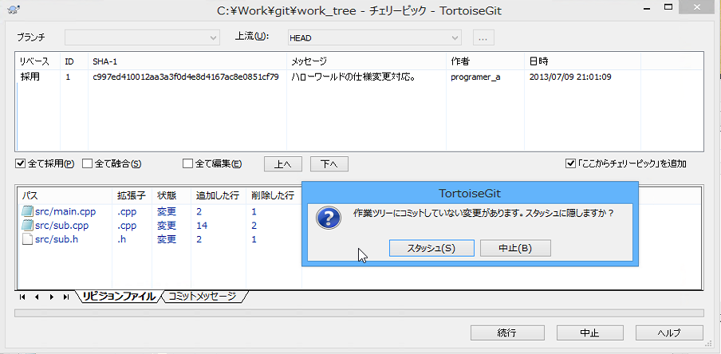

この時、未コミットのファイルをスタッシュに退避して作業を続行する事が出来る。

このマージ時のスタッシュへの退避と復元の操作については、「リベース」の説明に記述しているので、「■使用方法：作業中⑮：他者のコミットを反映（フェッチとリベース）」を参照。

手順13： 【ユーザーB】チェリーピックマージ（開始）

チェリーピック画面で「全て採用」をチェックし、［続行］ボタンを押すと、チェリーピックマージを開始する。

手順14： 【ユーザーB】チェリーピックマージ（結果）

チェリーピックマージが正常に終了した事を確認する。

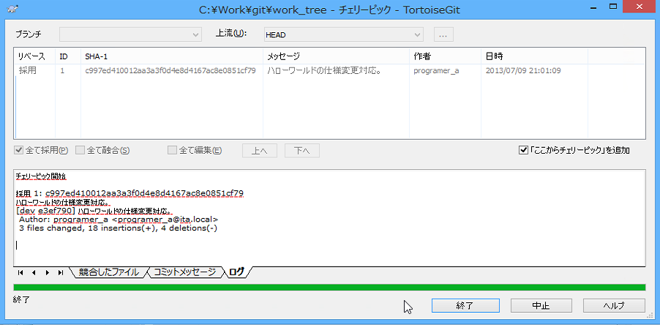

チェリーピックマージの結果をログで確認する。

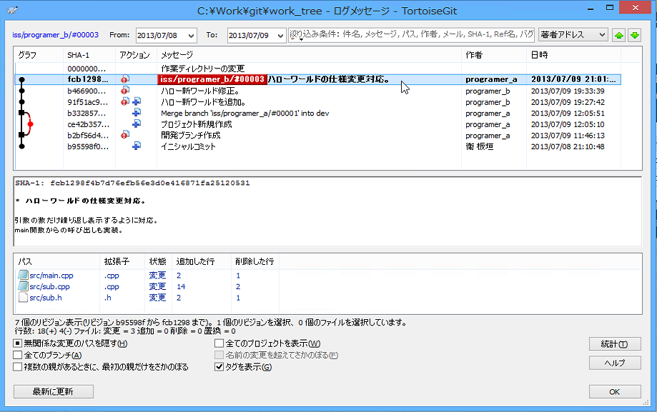

トピックブランチ「iss/programer_b/#00003」に、取り込んだリビジョン「fcb1298...：ハローワールドの仕様変更対応」が表示されている事が確認できる。

手順15： 【ユーザーB】チェリーピックマージ（リビジョンの状態）

重要な点として、リビジョン（SHA-1）が「c997ed41…」から「fcb1298…」に変化している事が確認できる。

この事から、チェリーピックマージで取得した内容は、元のリビジョンをそのまま参照するのではなく、全く同じ内容の新しいリビジョンとして登録される事が分かる。つまり、同じ内容のリビジョンが二つ存在する状態になっている。

実際、元のリビジョンは元の位置に存続しつつ（全く何の変化もない）、全く別の位置に同じ内容のリビジョンを持ってくる事になるので、これは当然の事と言える。

手順15： 【ユーザーB】チェリーピックマージ（懸念点）

二つのトピックブランチのそれぞれに全く同じ内容のコミットが存在する事により、それぞれのトピックブランチを基本ブランチにマージする際に問題が起こらないか懸念される。

実際の動作については事例を示して後述するが、競合や重複したマージが起こったりはせず、正常にマージされる事を確認している。

手順16： 【ユーザーB】リモートの削除

以上により必要なコミットの取得が完了したので、リモートを削除する。

再度「設定」画面を開き、［Git］→［リモート］ページから、リモート「programer_a」を選択して［削除］ボタンを押す。

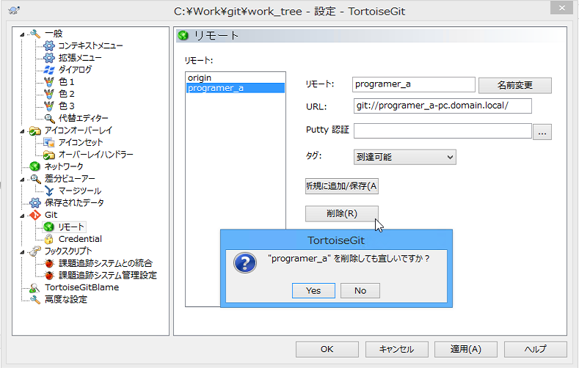

これにより、リモートブランチもまとめて削除される。

手順17： 【ユーザーA】バックグラウンド稼働の終了

最後に、ユーザーAの所で稼働させていたGitの通信サービスを終了させる。

［バックグラウンド稼働］画面の［中止］ボタンを押すと終了する。



手順18： チェリーピックマージの操作と挙動について

以上でユーザー間でのコミットの受け渡しに関する基本的な操作は終了する。

以下より、チェリーピックマージの操作と挙動について、もう少し説明を加える。

手順19： チェリーピックマージの競合について

チェリーピックマージで競合が発生した場合の挙動と操作方法については、リベース時に競合が発生した時と同じである。⇒「■使用方法：作業中⑮：他者のコミットを反映（フェッチとリベース）」を参照

手順20： 複数のリビジョンをチェリーピックマージ（実行）

チェリーピックマージは複数のリビジョンをまとめて扱う事ができる。

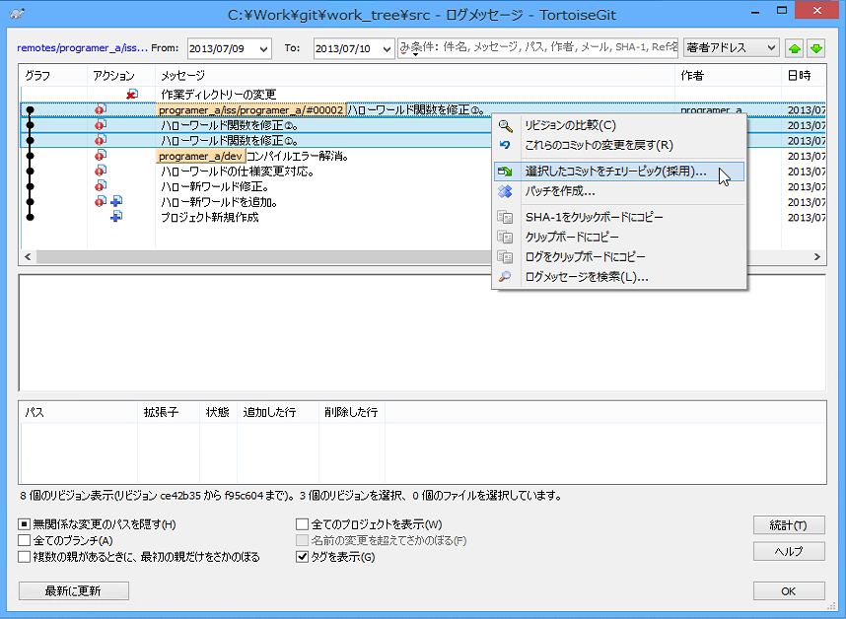

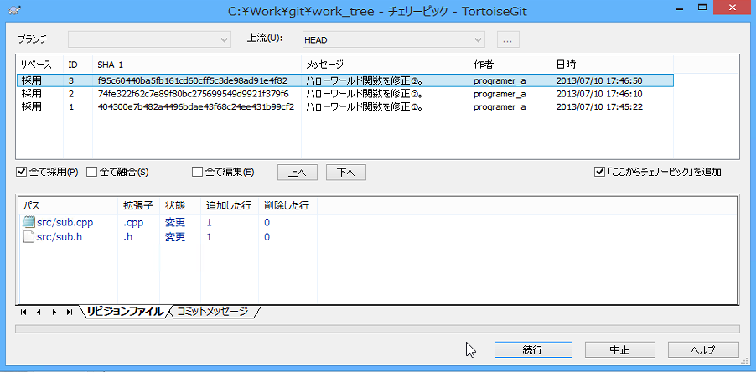

前述の通り、実行時は常に「全て採用」と「「ここからチェリーピック」を追加」のチェックのONにする事を推奨する。

なお、リスト上のリビジョンを右クリックする事で、リビジョン一つ一つに対して「採用」「融合」「編集」「スキップ」を指定する事ができる。

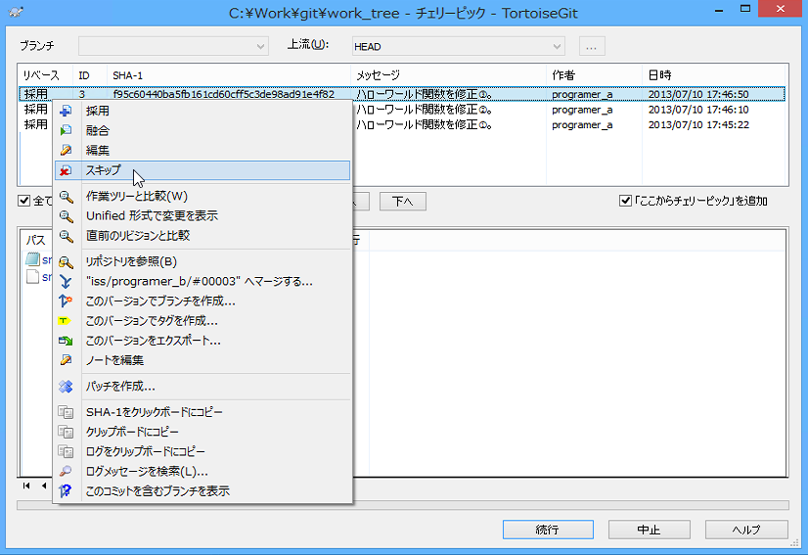

手順21： 複数のリビジョンをチェリーピックマージ（結果）

複数のチェリーピックマージの実行結果画面。

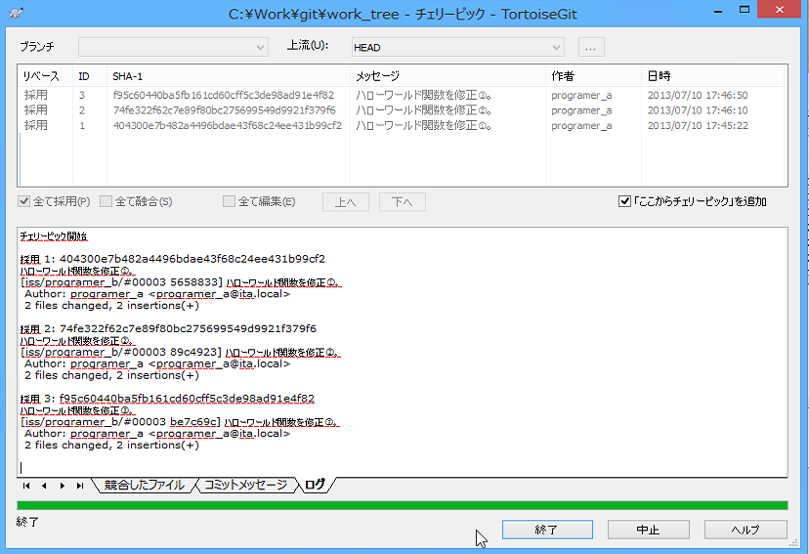

ログ画面を確認すると、指定のリビジョンがコピーされている事が確認できる。

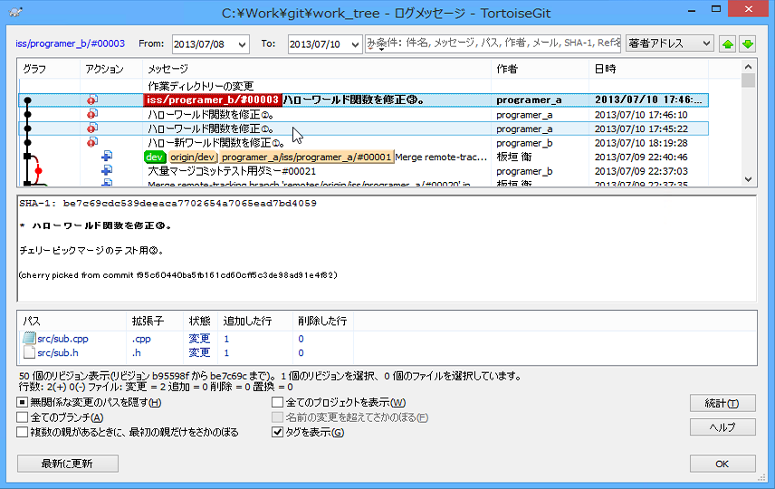

３件のリビジョンを指定したなら、マージ先にも３件のリビジョンが追加されている。ただし、やはり全てリビジョンのID（SHA-1）は変わっている。つまり、同じ内容のリビジョンがコピーされている。

手順22： 【参考】複数のリビジョンをチェリーピックマージ（「融合」を使用してマージ）

参考までに、「融合」を使用した場合の挙動を説明する。

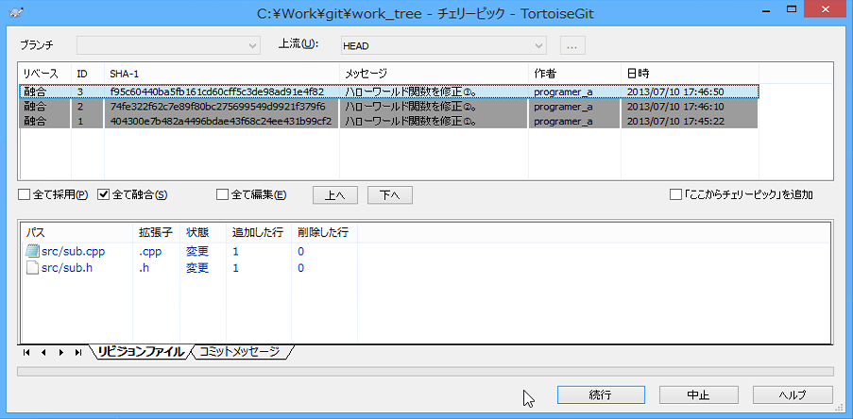

［続行］ボタンを押してチェリーピックマージを実行すると、最後にコミットメッセージの編集が求められる。

全件のコミットメッセージが連結されたメッセージが表示される為、それを編集し、最後に［コミット］ボタンを押す。

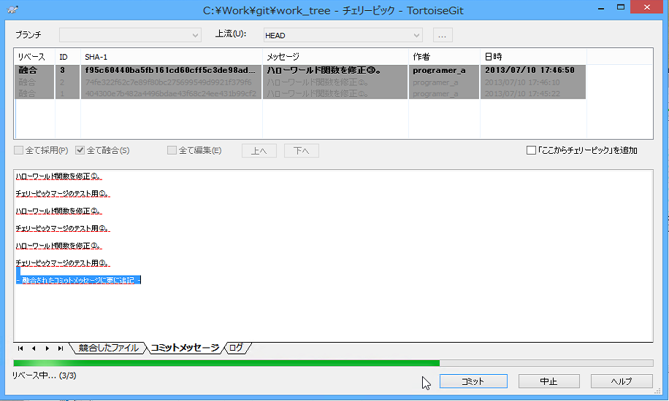

コミット完了。

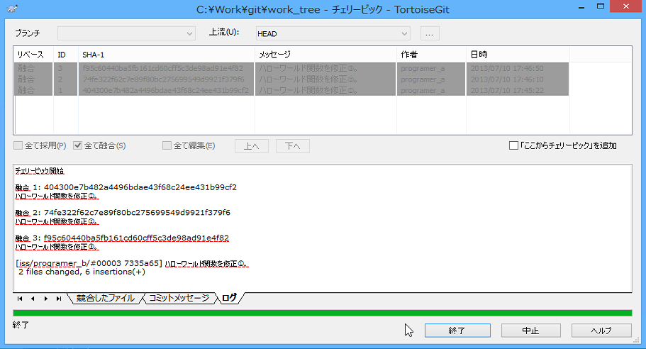

ログ画面を確認すると、リビジョンが一つだけ追加されている事が確認できる。

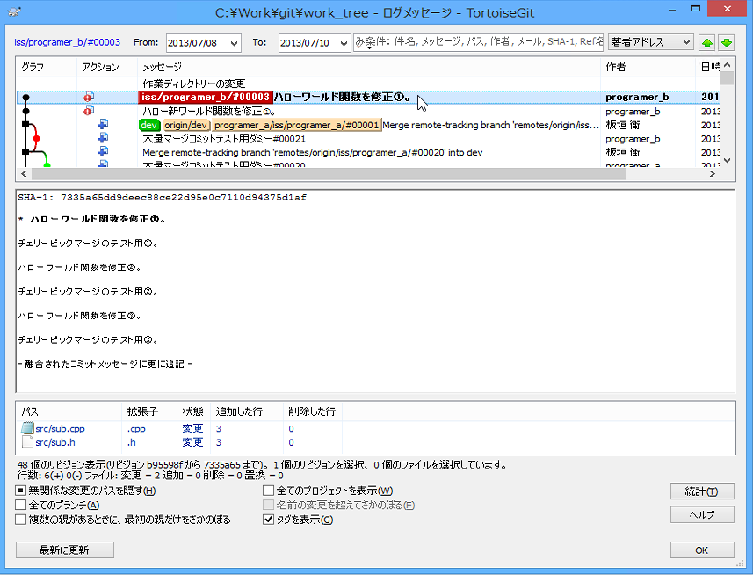

コミットメッセージが、３件分のメッセージが合成されたものになっている事も確認できる。

手順23： 【参考】複数のリビジョンをチェリーピックマージ（「編集」を使用してマージ）

これも参考までに、「編集」を使用した場合の挙動を説明する。

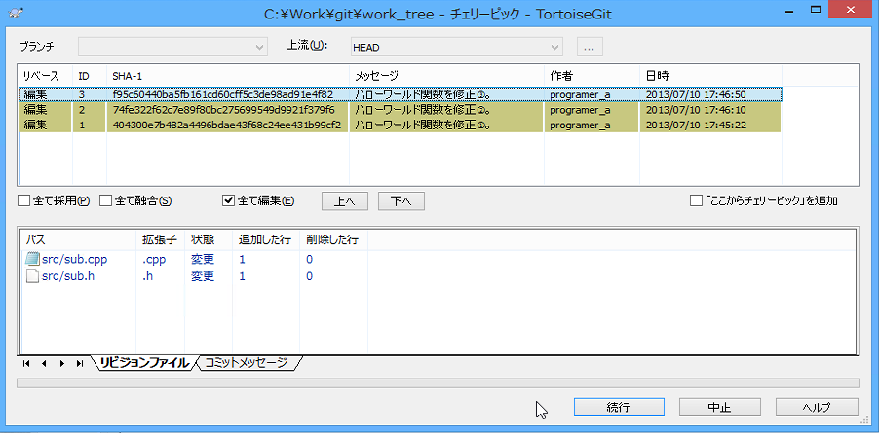

［続行］ボタンを押してチェリーピックマージを実行すると、1件ずつコミットメッセージの編集が求められる。

元のコミットメッセージが表示される為、それを編集し、［Amend］ボタンを押す。

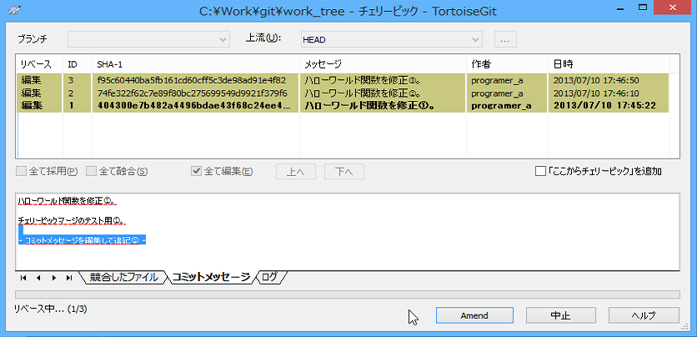

コミット完了。

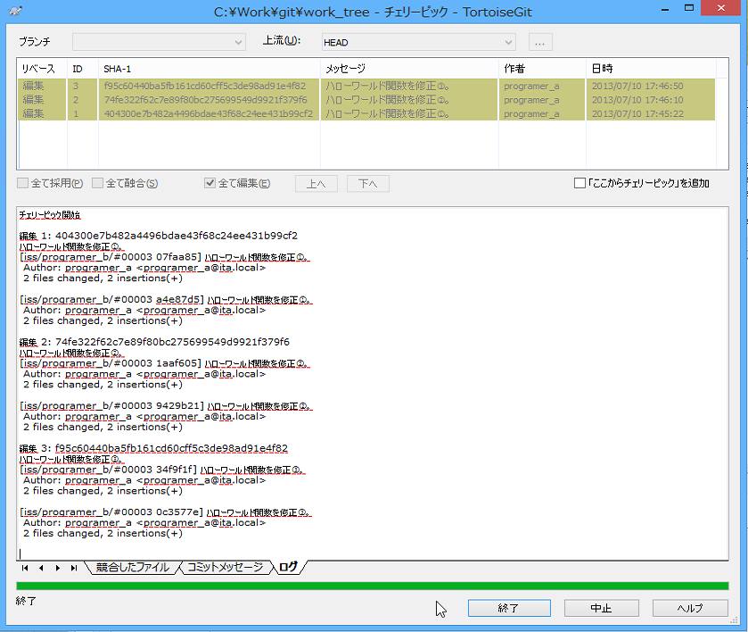

ログ画面を確認すると、指定のリビジョンのそれぞれのコピーが、コミットメッセージが変更された状態で記録されている事が確認できる。

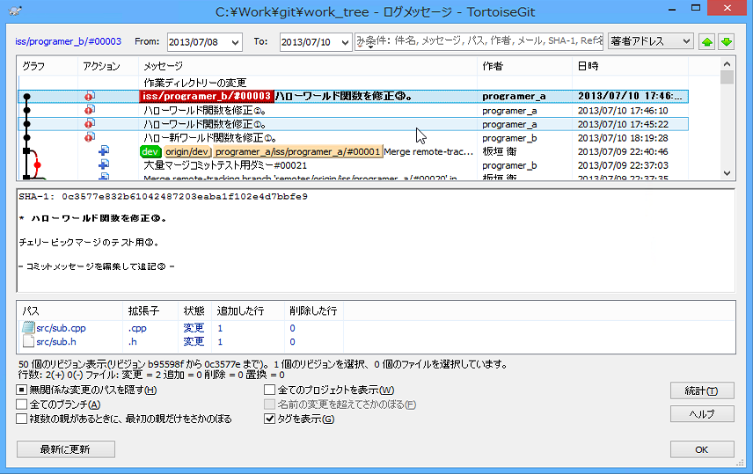

手順24： 【参考】チェリーピックマージ後のトピックブランチのマージコミットについて

チェリーピックマージにより、全く同じ内容のコミットが、二つの（もしくはそれ以上の）トピックブランチに別々のリビジョンとして記録されてしまう。

それらのトピックブランチはやがてリーダーに提出され、それぞれが基本ブランチにマージされる。

そこで二つ目のトピックブランチをマージする際に、競合や重複が発生する事が懸念されるが、実際には問題なくマージされる。

以下、実際にテストした結果を示す。

まず、トピックブランチ「iss/programer_b/#00003」のログ。こちらを先に基本ブランチ「dev」にマージする。

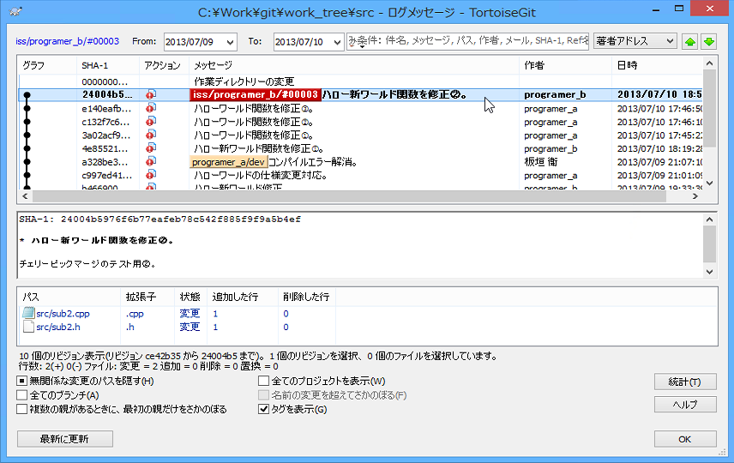

次にトピックブランチ「iss/programer_a/#00002」のログ。こちらを後から基本ブランチ「dev」にマージする。

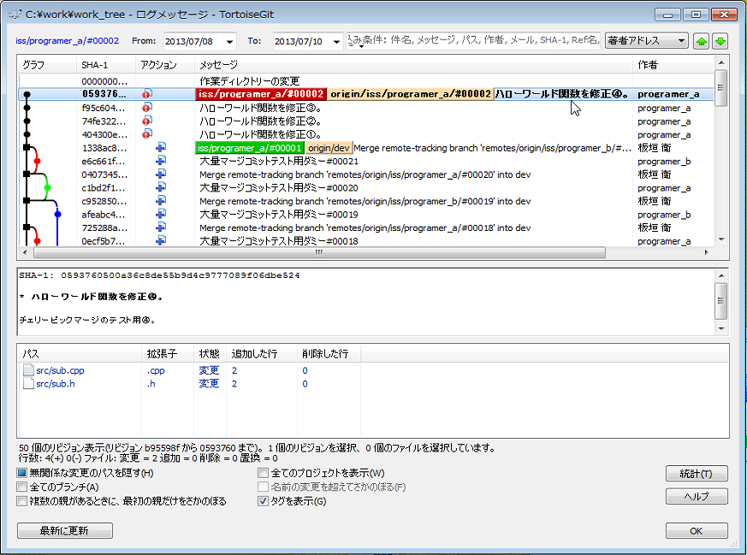

この時、３件とも「iss/programer_b/#00003」とメッセージは同じだがID（SHA-1）が異なっている事が確認できる。

トピックブランチ「iss/programer_a/#00002」のマージは正常に終了する。

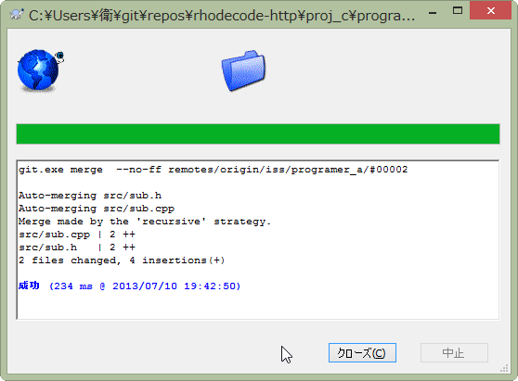

マージ後の基本ブランチ「dev」を確認すると、同じ内容のリビジョンが三つずつ存在している事と、それぞれが別ブランチからマージされた事が分かる。リビジョンのID（SHA-1）はそれぞれ異なっている。

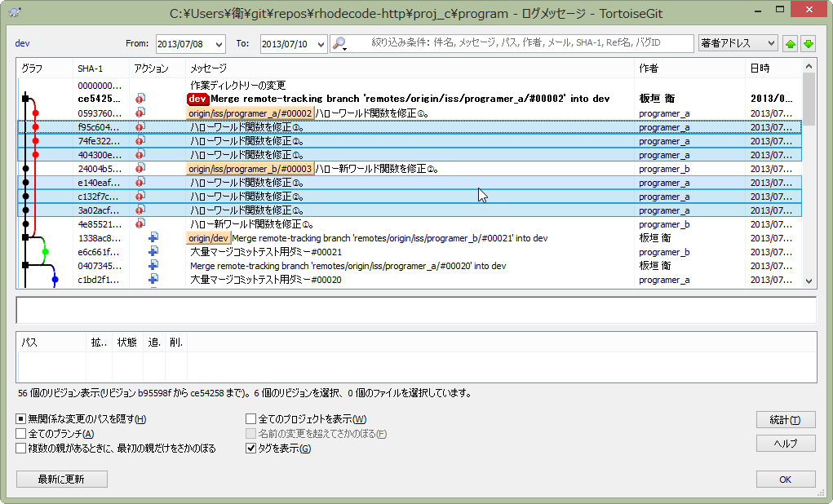

▼【解説】その他の受け渡し方法

ここまでに説明した２通りの受け渡し方法の他に、パッチファイルを作成して受け渡す方法がある。

これは、遠隔地からコミットを提出する時などに利用される実用的な方法の一つである。

本書に於いては、遠隔地で開発するような場合、各拠点に共有リポジトリを置く体制を推奨するものとして、（現時点では）このパッチを用いた方法は扱わないものとする。

# 使用方法：一連の作業終了時①：他者のコミットの反映（フェッチとリベース）

**・対象：**クライアント　※ユーザー各自の操作

**・使用ツール：**TortoiseGit

**・該当コマンド：**git fetch , git rebase

▼概要

トピックブランチでの作業を一通り終えた後は、それをプッシュしてリーダーに提出する前に、最終的な動作確認を行う必要がある。

その動作確認に先立ち、最新のソースを基本ブランチから取り込むのが本節の操作である。

**【トピックブランチと基本ブランチの状態の推移】**

開発ブランチ（dev）

ユーザーＡのトピックブランチ

開発開始

終了

ユーザーＢの

トピックブランチを

マージ

一通り

作業

完了

ユーザーＣの

トピックブランチを

マージ

最新ソースを

フェッチ＆リベース

最終

動作

確認

ユーザーＤの

トピックブランチを

マージ

マージ

※リーダーが実施

ユーザーＡは、タイミング的にこの更新分を取得できなかったが、やむなしとする。マージはリーダーに委ねる。

リーダーがマージする際、競合や不整合が起きたら中止し、ユーザーＡに返して対応を求める。

トピックブランチをリーダーに提出

▼作業イメージ

**サーバー**

**ユーザー**

**【他者のコミットを反映】**

ローカルリポジトリ

（基本ブランチ）

作業ツリー

Bareリポジトリ

（基本ブランチ）

※便宜上、ブランチを別リポジトリに見立てて表記する。

ローカルリポジトリ

（トピックブランチ）

①フェッチ

（基本ブランチ）

②リベース

**サーバー**

**グループユーザー**

**【他者の更新を反映】**※機能ブランチ使用時

ローカルリポジトリ

（機能ブランチ）

作業ツリー

※便宜上、ブランチを別リポジトリに見立てて表記する。

ローカルリポジトリ

（トピックブランチ）

④フェッチ

（機能ブランチ）

⑤リベース

Bareリポジトリ

（基本ブランチ）

**グループリーダー**

ローカルリポジトリ

（基本ブランチ）

ローカルリポジトリ

（機能ブランチ）

②リベース

Bareリポジトリ

（機能ブランチ）

①フェッチ（基本ブランチ）

③プッシュ（機能ブランチ）

※図では省略しているが、「②」のリベースは、実際には「機能ブランチへの切り替え」を伴い、作業ツリー上で操作する。

▼解説

この操作は、トピックブランチの開発開始から終了前の間にある程度の期間があり、その間に、他者のコミットが基本ブランチにマージされる為に必要となるものである。

ユーザー自身がトピックブランチの提出前に最新ソースを取得して動作確認を行うのは、その後トピックブランチを基本ブランチにマージするリーダーの負担を軽減する為でもある。

ユーザー間での変更箇所の競合などの問題は、極力提出前に各ユーザーで解消するようにする。

▼操作説明

フェッチとリベースの具体的な操作方法については、「■使用方法：作業中⑮：他者のコミットを反映（フェッチとリベース）」を参照。

# 使用方法：一連の作業終了時②：提出前の動作確認

**・対象：**クライアント　※ユーザー各自の操作

**・使用ツール：**何らかの開発ツール

**・該当コマンド：**なし

▼概要

トピックブランチでの作業を一通り終えた後は、それをプッシュしてリーダーに提出する前に、最新ソースを取得して（前節）、最終的な動作確認を行う。

▼作業イメージ

**サーバー**

**ユーザー**

**【動作確認】**

ローカルリポジトリ

作業ツリー

Bareリポジトリ

①作業ツリー上の最新ソースで動作確認

▼操作説明

そのプロジェクトの開発ツールを使用するなどして、動作確認を行う。

# 使用方法：一連の作業終了時③：トピックブランチのプッシュ

**・対象：**クライアント　※ユーザー各自の操作

**・使用ツール：**TortoiseGit

**・該当コマンド：**git push

▼概要

トピックブランチでの開発を終えて、リーダーに提出する操作。

▼作業イメージ

**サーバー**

**ユーザー**

**【トピックブランチのプッシュ】**

ローカルリポジトリ

（トピックブランチ）

作業ツリー

Bareリポジトリ

（トピックブランチ）

①トピックブランチのプッシュ

▼操作説明

手順01： プッシュ

エクスプローラーから作業ツリー上で右クリックし、コンテキストメニューから［TortoiseGit］の［プッシュ（リモートへ反映）］を実行する。



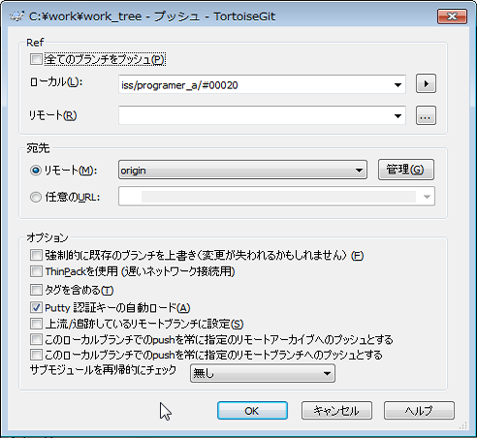

・Ref：全てのブランチをプッシュ

　 OFF。ONにすると、ローカルリポジトリの全てのブランチをプッシュ。本書に於いては、意図しないブランチがプッシュされてしまうような事故を防止する為に、ONにする事を禁止する。

・Ref：ローカル 「（トピックブランチ名）」を指定。デフォルトでカレントブランチが入力される。

・Ref：リモート 空欄、もしくは、正しいリモートブランチ名。デフォルトでは、「ローカル」欄の入力と共に、その追跡ブランチが自動入力される。通常、一度も共有リポジトリ上に存在した事がないブランチ（つまり追跡ブランチがないブランチ）を扱う場合は空欄にする。空欄の場合は、ローカルブランチと同名のブランチとして扱われる。対になるローカルブランチ名とリモートブランチ名を違う名前にする事が可能だが、本書に於いて、両者を常に同じ名称で扱うものとする。

・宛先：リモート 通常は「origin」。拠点開発やフォークリポジトリを用いた開発など複数のリモートを扱う場合、適切なリモートを指定する。

・宛先：任意のURL 使用しない。リモート登録していないサーバーとも通信できるが、本書では使用しないものとする。

・オプション：強制的に既存のブランチを上書き

　 OFF（デフォルト）。基本的にONにする事を禁止するが、例外あり。リビジョンの（系統が）異なる同名ブランチが既にリモートに存在していたり、一度プッシュしたブランチがローカルでリセット／リベースされていたりすると、通常はプッシュに失敗する。それを上書きしてプッシュし直さなければならない事が確実に判明している場合に限り、ONにする。既存のブランチが明らかに間違ったものである場合（他者が間違って作ったブランチをプッシュしていたなど）や、一度も他者に渡していないブランチのリビジョンを改変したい場合などに使用する。

・オプション：ThinPackを使用 ON。プッシュするオブジェクト（リビジョン）の多くが既にリモート側にある場合に効率化される通信方式の指定。基本的に常にONで良い。

・オプション：タグを含める OFF（デフォルト）。明示的にタグをプッシュしたい時はONにする。

・オプション：Putty認証キーの自動ロード

　 ON（デフォルト）。SSH通信用の指定。常にONで良い。

・オプション：上流/追跡しているリモートブランチに設定

　 ON。ONにすると、自動的に追跡ブランチが設定される。メインのリモートにプッシュする場合はONにし、例外的なリモートにプッシュする場合はOFFにする。

・オプション：このローカルブランチでのpushを常に指定のリモートアーカイブへのプッシュとする

　 OFF（デフォルト）。用途不明。

・オプション：このローカルブランチでのpushを常に指定のリモートブランチへのプッシュとする

　 OFF（デフォルト）。用途不明。

・オプション：サブモジュールを再帰的にチェック

　 「オンデマンド」を指定。「オンデマンド」は、サブモジュールを変更、コミットしている場合に、サブモジュールも一緒にプッシュする指定。常に「オンデマンド」の指定で良い。なお、ローカルリポジトリ側でサブモジュール用フォルダをコミットしていないと、このオプションは反応しないので注意（サブモジュールを変更したら、ローカルリポジトリはそれに合わせて、使用するサブモジュールのリビジョンが変わった事をコミットする必要がある）。

選択肢として「チェック」を指定した場合、このようなサブモジュールのプッシュが必要な状況である時にエラーを返してプッシュに失敗する。

選択肢として「無し」（デフォルト）を指定した場合、サブモジュールの状態と無関係にプッシュが行われる。

プッシュの完了を確認する。

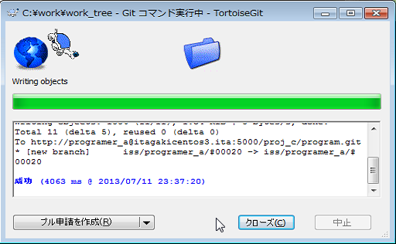

手順02： プルリクエスト（解説）

以下より、上記のプッシュ完了画面で［プル申請を作成］ボタンを押した時の挙動を説明する。

これは、次々節の「■使用方法：一連の作業終了時⑤：プルリクエスト」に該当するものとなる。

ただし、以下に示す操作がプルリクエストとして必須の操作という事ではなく、使用しなくても良い。

本書に於いて、プルリクエストには普通のメールを使用するものと規定する。

以下に示す操作は、そのメールの内容に詳細情報を加える事ができるという程度のものであり、手作業で簡素なメールを作成しても情報として十分である。

手順03： プルリクエスト（開始）

まず、ボタンを押した直後に表示される画面。

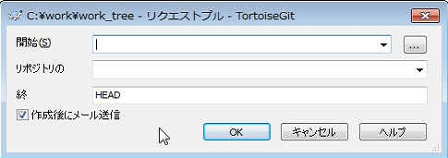

・開始 トピックブランチの最初のコミットのリビジョンを指定。

・リポジトリURL 通常は「origin」。拠点開発やフォークリポジトリを用いた開発など複数のリモートを扱う場合、適切なリモートを指定する。

・終 トピックブランチの名前、もしくは、トピックブランチの最後のコミットのリビジョンを指定。

・作成後にメール送信 ON。

入力例。

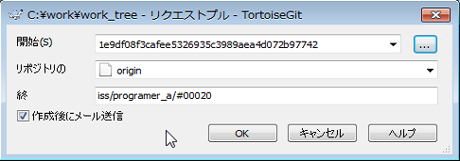

［OK］ボタンを押すと、メール送信画面に移行する。

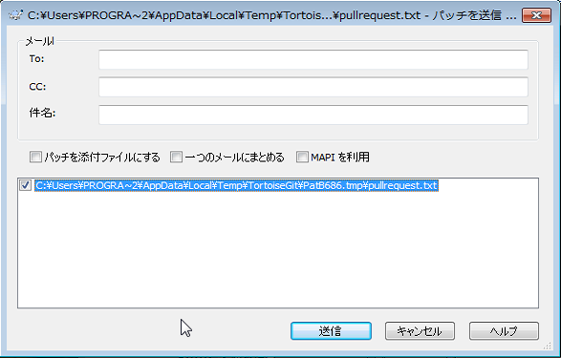

手順04： プルリクエスト（自動作成文書の確認：テキスト）

先の画面の入力情報に基づいて、メールの文書が自動作成されてファイルに保存されている。その内容を確認する為に、画面のファイルパスを右クリックし、［パッチを表示］メニューを実装する。

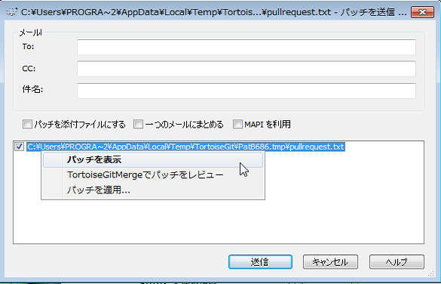

内容のサンプルは下記の通り。「開始」で指定したリビジョンの情報と「リポジトリURL」で示したリモートのURL、「終」で指定したリビジョンの情報、開始～終の間に変更されたファイルの集計情報が確認できる。

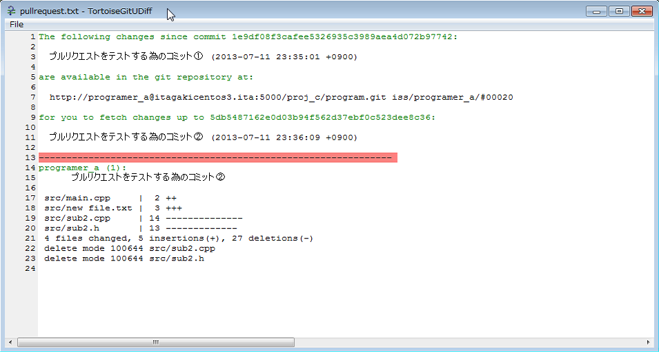

手順05： プルリクエスト（自動作成文書の確認：メール）

メールの宛先と件名を入力して、［送信］ボタンを押すとメールが送信される。この時、メーラー（Outlookなど）は事前に起動しておく。

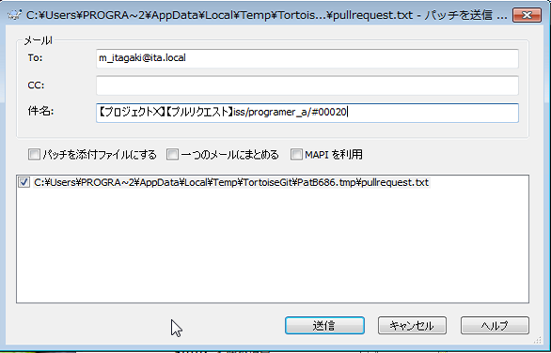

「件名」のルールについては「■使用方法：一連の作業終了時⑤：プルリクエスト」を参照。

メーラーがOutlookで、メールサーバーがExchangeの場合、「MAPIを利用」のチェックをONにする。

また、メールの内容が文字化けするような場合は、「パッチを添付ファイルにする」のチェックをONにする。

文字化けしたメールのサンプル。

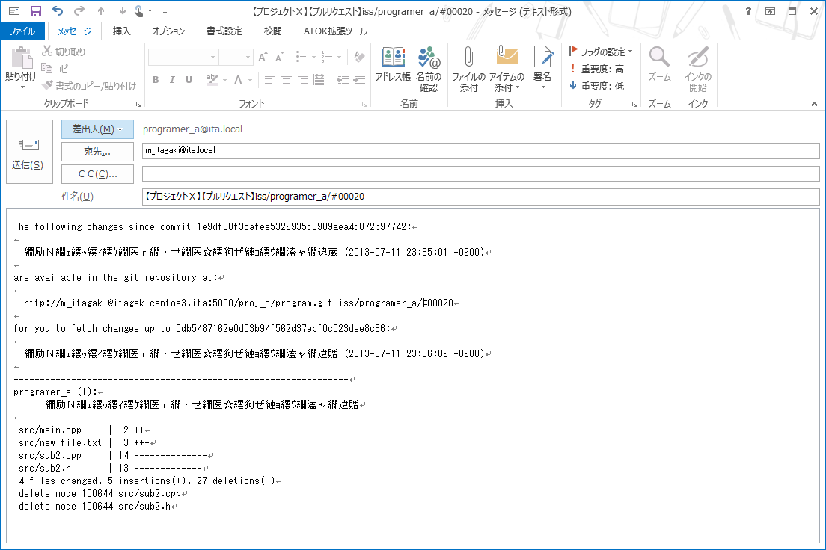

添付ファイルを設定したメールのサンプル。本文は空。

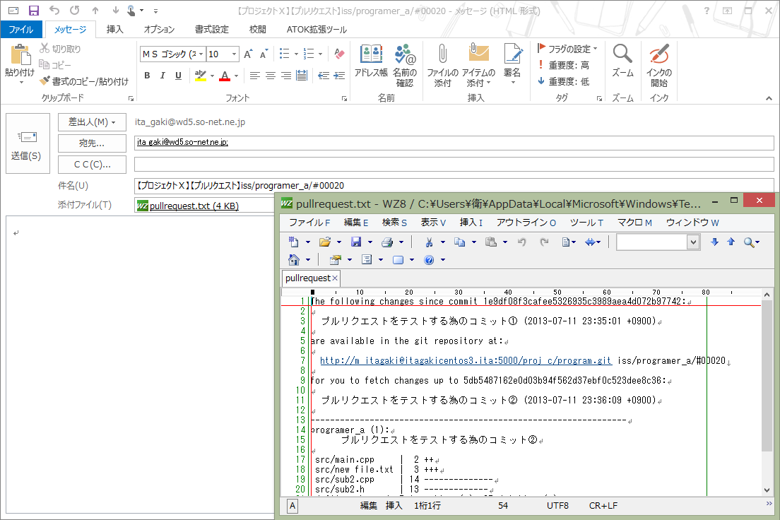

手順06： プルリクエスト（メール送信：成功）

メール送信結果画面。

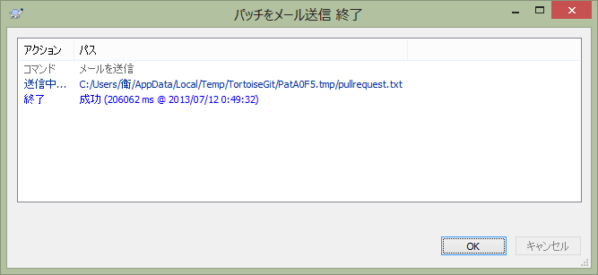

手順07： プルリクエスト（メール送信：失敗）

メール送信に失敗した場合のサンプル。

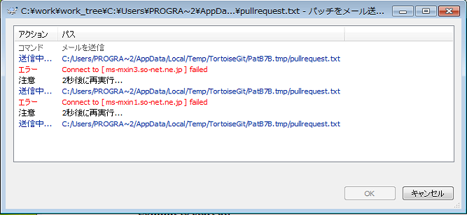

# 使用方法：一連の作業終了時④：サブモジュールのプッシュ

**・対象：**クライアント　※ユーザー各自の操作

**・使用ツール：**TortoiseGit

**・該当コマンド：**git push

▼概要

トピックブランチでの開発を終えて、リーダーに提出する操作。

サブモジュールの変更を行っている場合、サブモジュールも同じタイミングで同様のトピックブランチで一緒に提出する。

▼作業イメージ

**サーバー**

**ユーザー**

**【サブモジュールのプッシュ】**

ローカルリポジトリ

（プロジェクト用）

作業ツリー

Bareリポジトリ

（プロジェクト用）

Bareリポジトリ

（共通ライブラリ用）

Bareリポジトリ

（共通ライブラリ外部公開用）

サブモジュール

（共通ライブラリ用）

サブモジュール

（共通ライブラリ外部公開用）

①サブモジュールのトピックブランチをそれぞれプッシュ

▼原則

原則として、サブモジュールも必ずトピックブランチを用いて作業し、親リポジトリ側のトピックブランチとワンセットで扱うものとする。

▼解説

サブモジュールを変更する際の一連の流れやサブモジュールに関する詳細な説明については、「■使用方法：作業中⑭：サブモジュールの変更とコミット」を参照。

▼操作説明

サブモジュール用の各フォルダで操作する事以外は、普通のプッシュ操作と基本的に変わらない。

また、ローカルリポジトリをプッシュする際に、「オプション：サブモジュールを再帰的にチェック」に「オンデマンド」を指定する事で、まとめてプッシュする事も可能。

⇒「■使用方法：一連の作業終了時③：トピックブランチのプッシュ」参照

# 使用方法：一連の作業終了時⑤：プルリクエスト

**・対象：**クライアント　※ユーザー各自の操作

**・使用ツール：**メール　※チケット管理ツールを使用しても良い

**・該当コマンド：**なし

▼概要

トピックブランチでの開発を終えて、リーダーに提出する操作。

リーダーに対して、トピックブランチの確認と、基本ブランチへの反映を要請する。

▼作業イメージ

**サーバー**

**ユーザー**

**【プルリクエスト】**

ローカルリポジトリ

作業ツリー

Bareリポジトリ

**リーダー**

ローカルリポジトリ

作業ツリー

①プルリクエストをメール送信

▼操作説明

本書に於いては、基本的に、プルリクエストはメールで送るものとする。

▼プルリクエストの件名

件名の構成を下記のように規定する。

これにより、メールを受け取ったリーダーは、件名から得られる情報のみでマージ作業を実施できる。

件名の例：【プロジェクトＸ】【プルリクエスト】iss/programer_a/#00012 → dev

件名の構成要素：

【プロジェクトＸ】 【プルリクエスト】 iss/programer_a/#00012 → dev

┳━━━━━━━━ ┳━━━━━━━━ ┳━━━━━━━━━━ ┳━

┃ ┃ ┃ ┗ マージ先の基本ブランチ名

┃ ┃ ┗ マージ元のトピックブランチ名

┃ ┗ 固定タグ

┗ プロジェクトの識別名タグ

▼プルリクエストの本文

なお、メールの本文の内容はなんでもよく、空であっても良い。

変更されたファイルなどの詳しい情報を記述する場合は、Gitに文書を自動作成させる事ができる。

⇒「■使用方法：一連の作業終了時③：トピックブランチのプッシュ」参照

# 使用方法：一連の作業終了時⑥：トピックブランチ等のフェッチ

**・対象：**クライアント　※**リーダー**の操作

**・使用ツール：**TortoiseGit

**・該当コマンド：**git fetch

▼概要

ユーザーから提出されたトピックブランチを取得する操作。

▼作業イメージ

**サーバー**

**ユーザー**

**【トピックブランチ**等**のフェッチ】**

ローカルリポジトリ

作業ツリー

Bareリポジトリ

**リーダー**

ローカルリポジトリ

作業ツリー

**①トピックブランチのフェッチ**

※**太字**はリーダーが行う操作。

▼操作説明

ユーザーからのプルリクエストを受けて、リーダーは、ユーザーからトピックブランチにて提出されたコミットを取得する。

手順01： フェッチ

エクスプローラーから作業ツリー上で右クリックし、コンテキストメニューから［TortoiseGit］の［フェッチ（ローカルへ反映－要マージ）］を実行し、他者のコミットを取得する。





・リモート：リモート 通常は「origin」。拠点開発やフォークリポジトリを用いた開発など複数のリモートを扱う場合、適切なリモートを指定する。

・リモート：任意のURL 使用しない。リモート登録していないサーバーとも通信できるが、本書では使用しないものとする。

・リモート：リモートブランチ 使用しない。同上。

・オプション：融合 使用不可（「プル」専用オプション）。

・オプション：コミットしない 使用不可（「プル」専用オプション）。

・オプション：ファストフォワードしない

　 使用不可（「プル」専用オプション）。

・オプション：ファストフォワードのみ

　 使用不可（「プル」専用オプション）。

・オプション：タグ デフォルト。デフォルトでは、「リモート」設定の「タグ」に指定された挙動となる。例えば「到達可能」ならブランチと一緒にタグを取得する。ONにすると、タグのみを取得し、OFFにするとブランチのみを取得する。常にデフォルトで良い。

・Putty認証キーの自動ロード ON（デフォルト）。SSH通信用の指定。常にONで良い。

・リモートを管理 クリックすると、リモートの設定画面を開く。リモート設定を追加したい場合などにショートカットとして利用可能。

・フェッチ後にリベース OFF（デフォルト）。ONにすると、フェッチ後にリベース画面が自動的に開く。必要に応じてONにしても良い。

・追跡しているリモートブランチが存在しなくなったブランチを削除

　 ON。ONにすると、リモート先の共有リポジトリから削除されたブランチに対するリモートブランチがローカルリポジトリに残っていれば、それを自動的に削除する。ローカルブランチが削除されたり、リモート上のブランチが削除されたりはしないので、常にONで良い。

フェッチの完了を確認。



【補足】フェッチで取得するブランチについて

フェッチ操作により、対象とするトピックブランチ以外にも、共有リポジトリにプッシュされているブランチは、全て取得する事となる点に注意。

後節の作業にて、ここで取得した最新の基本ブランチも扱う。

# 使用方法：一連の作業終了時⑦：トピックブランチへの切り替えとコード確認

**・対象：**クライアント　※**リーダー**の操作

**・使用ツール：**TortoiseGit、他、何らかの開発ツール

**・該当コマンド：**git checkout , git log , git diff , git show , git blame

▼概要

ユーザーから受け取ったトピックブランチの内容を確認し、トピックブランチを採用しても良いかどうか判断する。

▼作業イメージ

※便宜上、ブランチを別リポジトリに見立てて表記する。

**サーバー**

**ユーザー**

**【トピックブランチへの切り替え（チェックアウト）とコード確認】**

ローカルリポジトリ

（トピックブランチ）

作業ツリー

Bareリポジトリ

（トピックブランチ）

**リーダー**

作業ツリー

**②トピックブランチのコード確認**

※**太字**はリーダーが行う操作。

**①トピックブランチ（リモートブランチ）への切り替え（チェックアウト）**

**③ノートを編集**

※必要に応じて

**④ノートをプッシュ**

※必要に応じて

**⑤問題点を通達、修正と再提出を要請**

※問題検出時のみ

**⑥ノートをフェッチ**

※必要に応じて

ローカルリポジトリ

（リモートトピックブランチ）

▼トピックブランチのコード確認の方針

トピックブランチのローカルブランチは作らず、リモートブランチに直接切り替えて（チェックアウトして）ファイルの内容を確認する。

その為、リーダーはコードの改変（ファイルの編集）は直接行わないものとする。

問題が見つかった場合は、リビジョンにノート（注釈）を書き加えたり、修正内容をメールで返したりといった方法でユーザーにフィードバックし、修正と再提出を要請する流れとする。

【補足】ローカルブランチの扱いに関する方針

本節ではローカルブランチを作らないで操作する方法を示しているが、ローカルブランチの作成を禁止するというものではない。

本節に限らず、特に必要がない限りは、少しでブランチを増やさずに済ませる事を、操作方法を規定する上での方針としている。

本節の場合、仮にリーダーが直接コードを修正する（もしくは、修正する事を許容する）ワークフローとするなら、ローカルリポジトリの作成は必要になる。

【補足】ローカルブランチを作成する事による問題

リモートブランチは共有リポジトリから削除されると自動で削除されるが、ローカルブランチは手動で削除しなければならない。

また、ブランチが増えれば、その分、ブランチの切り替え（チェックアウト）やログ確認などの操作でブランチを選択する際に手間取る事になり兼ねない。

以上の事から、安易なローカルブランチの増加は、余計な手間と作業効率の低下を招く事が懸念される為、リモートブランチで済む事に対して、むやみにローカルブランチは作らない方が良い。

▼操作説明

作業ツリーの状態を、受け取ったトピックブランチに切り替えて（チェックアウトして）、その変更内容を確認する。

手順01： リモートトピックブランチへの切り替え（チェックアウト）

エクスプローラーから作業ツリー上で右クリックし、コンテキストメニューから［TortoiseGit］の［切り替え］を実行する。

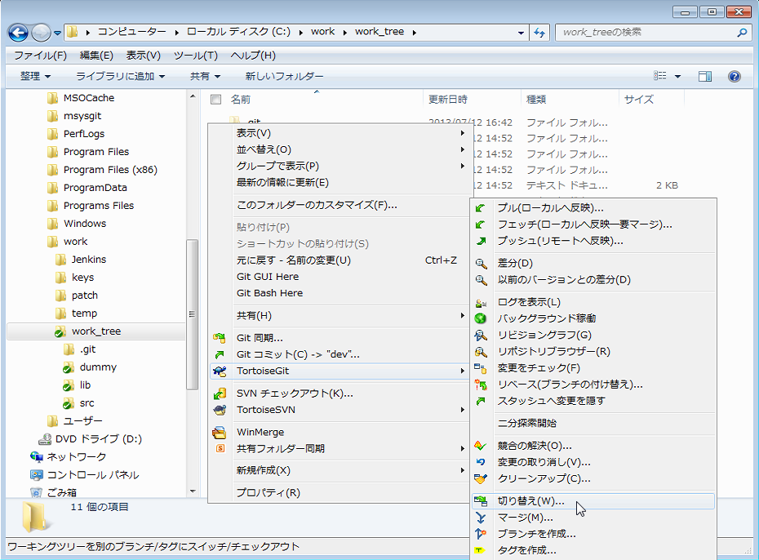

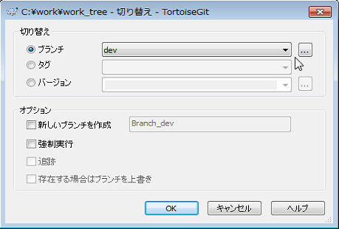　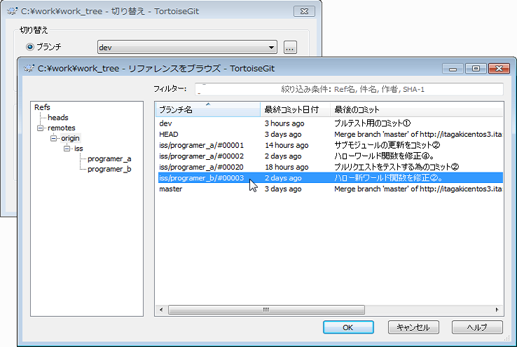　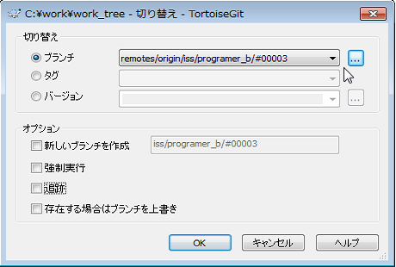

・切り替え：ブランチ 通常は「remotes/origin/（トピックブランチ名）」。拠点開発やフォークリポジトリを用いた開発など複数のリモートを扱う場合、適切なリモートを指定する。

・切り替え：タグ 使用しない。作業ツリーの状態を、ブランチではなく、指定のタグの状態にしたい場合にタグ名を指定する。

・切り替え：バージョン 使用しない。作業ツリーの状態を、ブランチではなく、指定のリビジョンの状態にしたい場合にリビジョンのID（SHA-1）を指定する。

・オプション：新しいブランチを作成

　 OFF。ローカルブランチは使用しない。

・オプション：強制実行 OFF。ONにすると、作業ツリーに変更中のファイルがあってもそれを破棄して強制切り替えするので注意。

・オプション：追跡 OFF。ローカルブランチは使用しない。

・オプション：存在する場合はブランチを上書き

　 OFF。ローカルブランチは使用しない。

カレントブランチ切り替えの完了を確認。

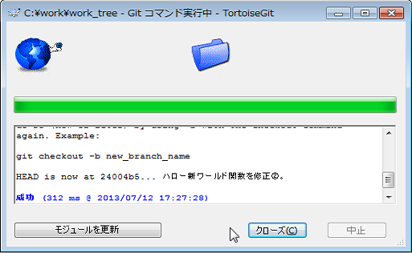

手順02： リモートトピックブランチへの切り替え（チェックアウト）の確認

もう一度［TortoiseGit］の［切り替え］を実行し、カレントブランチが「detached状態」のリモートブランチ（「origin/」などのリモート名で始まる名前のブランチ）になっている事を確認。

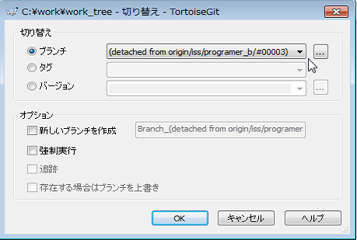

ブランチ名を確認したら、［キャンセル］ボタンですぐに閉じる。

手順03： トピックブランチのログの確認

次にログ画面を開き、トピックブランチでコミットされたリビジョンを確認する。

ログ画面については、「■使用方法：作業中⑦：ログを表示」を参照。

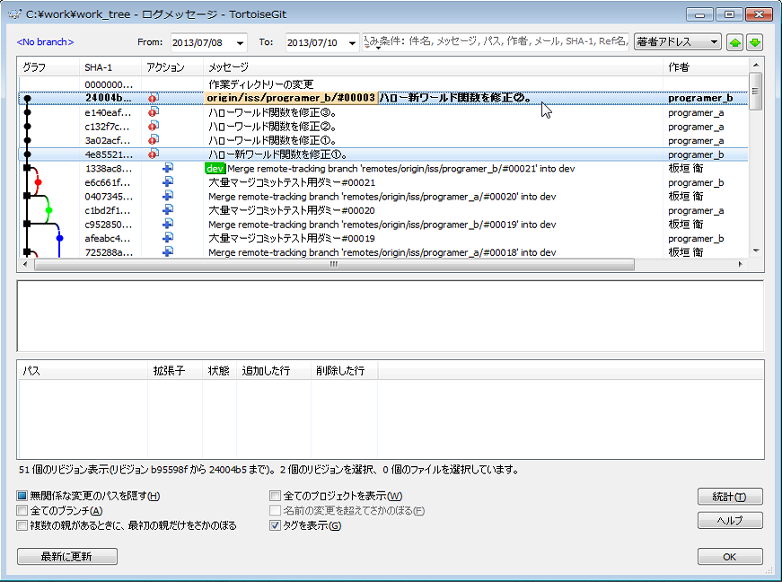

画面左上のブランチ名が「<No branch>」になっているのは、「detached状態」の為。

注目するポイントは、このサンプルの場合は下記の通り。

**1.** **【基本ブランチのリビジョン（ローカルリポジトリ上での記録）】**

［dev］ブランチのマークが付いたリビジョン

**2. 【トピックブランチの最後のリビジョン】**

**［origin/iss/programer_b/#00003］**ブランチのマークが付いたリビジョン

**3. 【トピックブランチでコミットされたリビジョン】**

「１．」以後～「2.」の間のリビジョン。「作者」が「programer_b」以外のリビジョンは、チェリーピックマージされているリビジョン。

以上の条件に合致するリビジョンの更新内容を確認する。

手順04： ファイルの変更内容の確認

ファイルの変更内容の確認には、ログ画面でリビジョンを選択した上で、更にファイルを選択して表示されるメニューから［作業ベースと比較］や［注釈履歴］などを利用する。

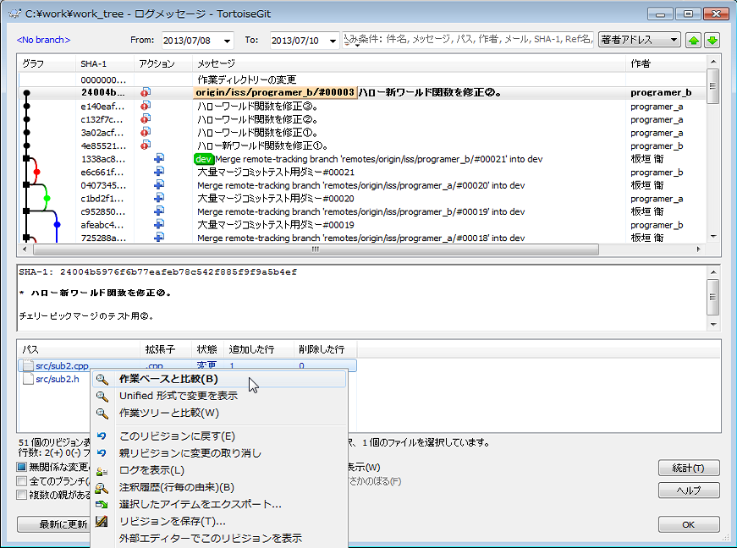

作業ベースと比較画面。

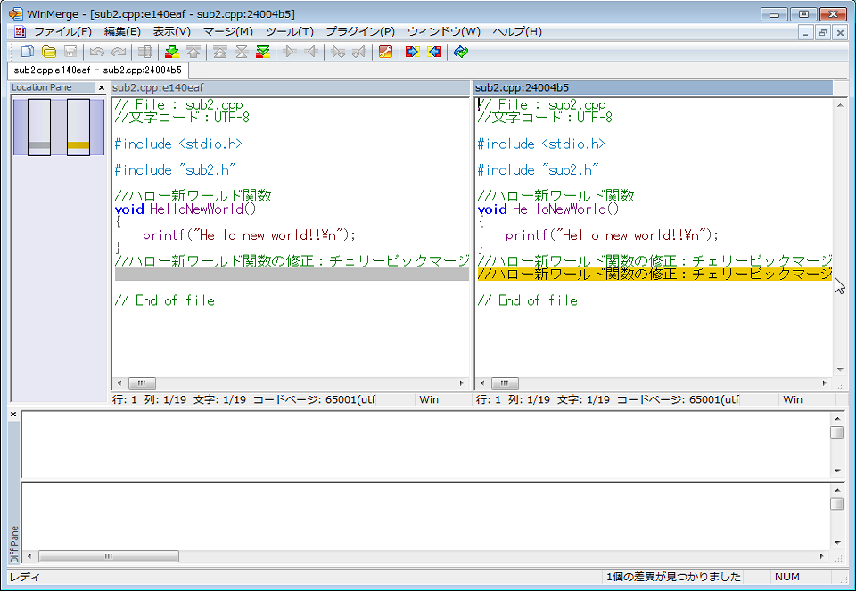

注釈履歴画面。

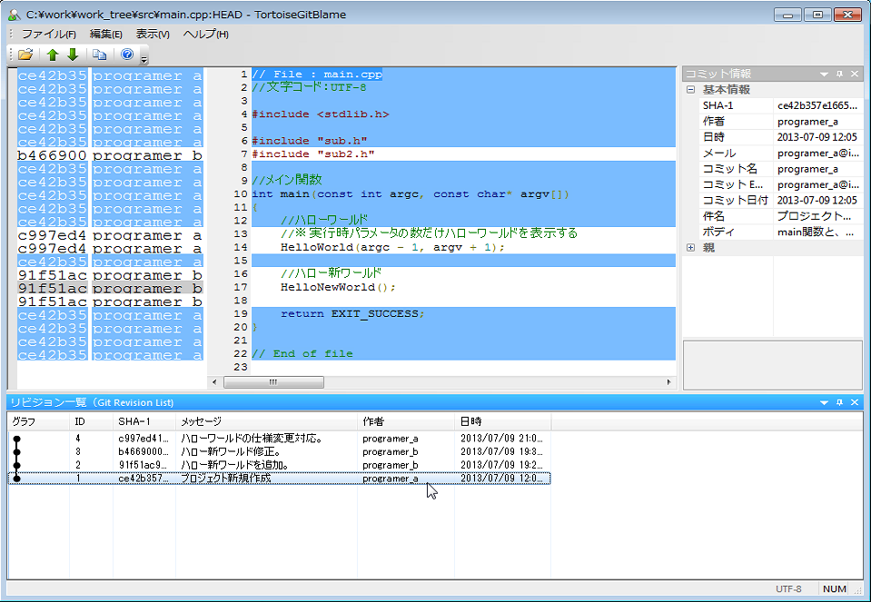

手順05： 開発ツールを利用してコードを確認

作業ツリーの状態を切り替えているので、開発ツールを使用してコードをチェックする事も可能。

なお、ビルドと動作確認はこの後の作業で基本ブランチとマージした後に行う為、ここでは簡単にコードをチェックする程度で良い。

手順06： 確認結果：問題が無かった場合

ファイルの変更内容やコードを確認した結果、問題が無かったら次の作業に移り、基本ブランチへのマージ作業を進めていく。⇒「■使用方法：一連の作業終了時⑧：基本ブランチの状態確認」へ

手順07： 確認結果：問題があった場合

問題を検出した場合は下記の対応を行う。

・（必要に応じて）問題のリビジョンにノート（注釈）を記入し、プッシュする⇒「■使用方法：一連の作業終了時⑭：ノートを編集」、「■使用方法：一連の作業終了時⑮：ノートをプッシュ／フェッチ」参照

・プルリクエストのメール返信を利用し、トピックブランチの提出ユーザーに対して、コミットに問題があった事とその具体的な内容（問題点）、および、修正と再提出を要請する旨を伝達する。

手順08： 確認結果：問題があった場合のユーザーの作業

問題点が指摘され、修正と再提出の要請を受けたユーザーは下記の対応を行う（図には示していない作業）。

・修正と再提出の要請を受けたユーザーは、速やかに問題のトピックブランチに切り替えて修正作業を行い、修正が済んだら、同トピックブランチを再提出する。

・この間にローカルで進めていた作業（新しいトピックブランチでの作業）とつじつまを合わせる為に、再提出したトピックブランチでの追加コミット分は、新しいトピックブランチの先頭にマージする「リベース」を実施する。⇒「■使用方法：作業中⑮：他者のコミットを反映（フェッチとリベース）」参照

# 使用方法：一連の作業終了時⑧：基本ブランチの状態確認

**・対象：**クライアント　※**リーダー**の操作

**・使用ツール：**TortoiseGit

**・該当コマンド：**git checkout , git show-branch , git log

▼概要

ユーザーから受け取ったトピックブランチを基本ブランチにマージするに当たり、基本ブランチに問題がないかを簡単に確認する操作。

▼作業イメージ

**サーバー**

**問題を起こしているユーザー**

**【基本ブランチの状態確認】**

ローカルリポジトリ

（基本ブランチ）

作業ツリー

Bareリポジトリ

**リーダー**

作業ツリー

**①基本ブランチのログ確認**

※ローカルとリモートのカレントリビジョンのずれを確認

※**太字**はリーダーが行う操作。

**②基本ブランチ（リモートブランチ）への切り替え（チェックアウト）**

※必要に応じて

**③問題点を通達**

※問題検出時のみ

ローカルリポジトリ

（リモート基本ブランチ）

※便宜上、ブランチを別リポジトリに見立てて表記する。

ローカルリポジトリ

（トピックブランチ）

▼基本ブランチの状態について

基本ブランチに誤ったコミットがないかを確認し、問題がなければトピックブランチのマージを実施する。

前節のフェッチでは、指定のトピックブランチに限らず、基本ブランチを含む全てのブランチを取得している。

その前提で、既に取り込まれたリモート基本ブランチをに誤ったコミットが含まれていないかを確認する。

▼操作方法

問題を発見し易いように、まずはローカル基本ブランチとリモート基本ブランチのカレントリビジョンが一致しているかどうかを確認する。

このサンプルでは、ローカル基本ブランチを「dev」、リモート基本ブランチを「remotes/origin/dev」として説明する。

手順01： リモート基本ブランチのログを確認

エクスプローラーから作業ツリー上で右クリックし、コンテキストメニューから［TortoiseGit］の［ログを表示］を実行する。

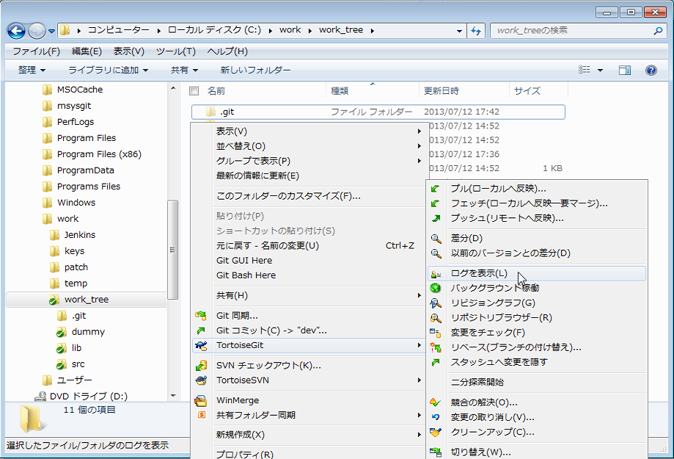

ログ画面が表示されたら、画面左上のブランチ名をクリックし、リモート基本ブランチ「remotes/origin/dev」を指定する。

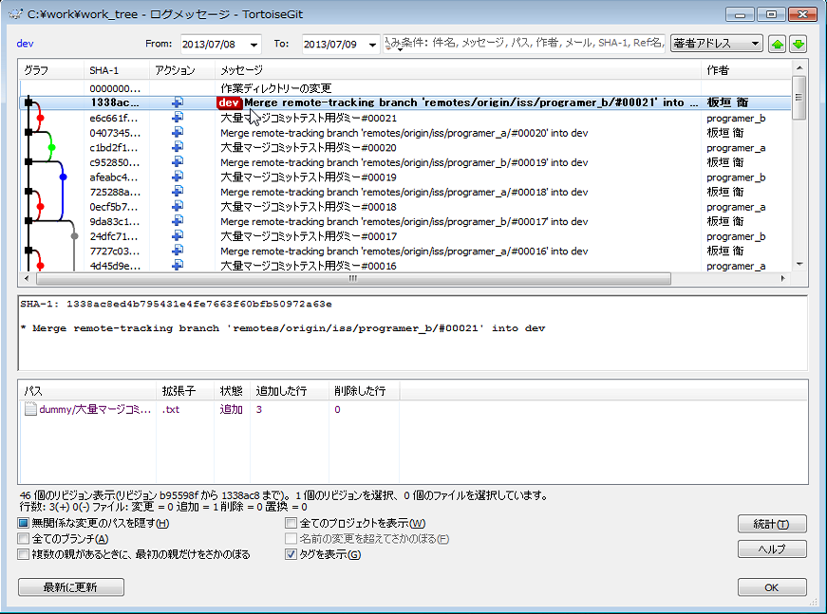

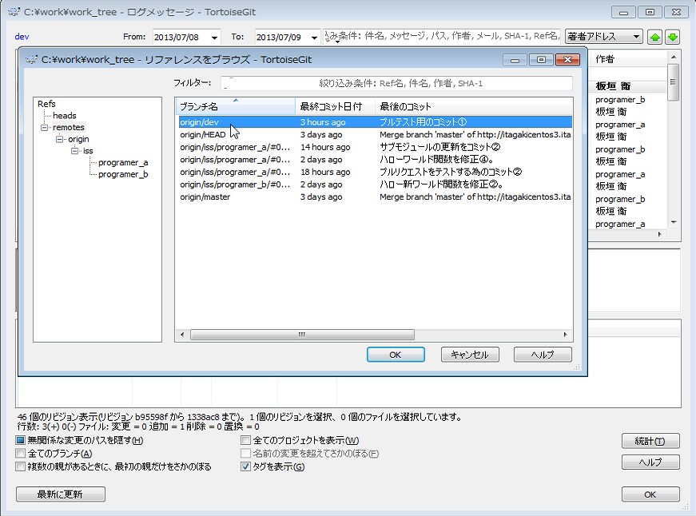

手順02： 基本ブランチに問題がないと判断できるケース

以下は一目で問題がないと分かるケース。

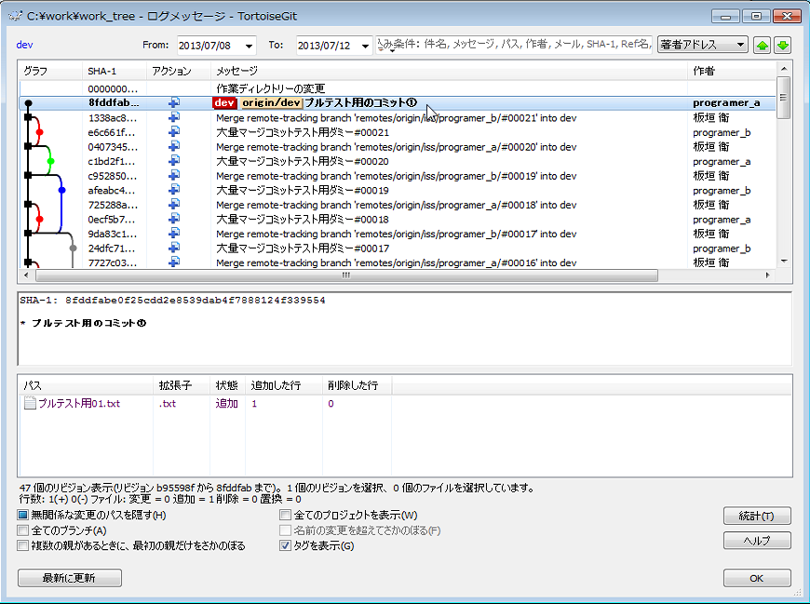

ローカル基本ブランチ**［dev］**とリモート基本ブランチ**［origin/dev］**が同じリビジョンを指している。

これは、前回自身が（ローカルで）基本ブランチをコミットしてから（前回のトピックブランチ取り込み時から）、他者による（リモートの）基本ブランチへのコミットが何もなかった事を意味している。

手順03： 基本ブランチに問題がある可能性のあるケース

問題がある可能性がある為、注意深く確認しなければならないのは、両者のリビジョンが一致しないケース。

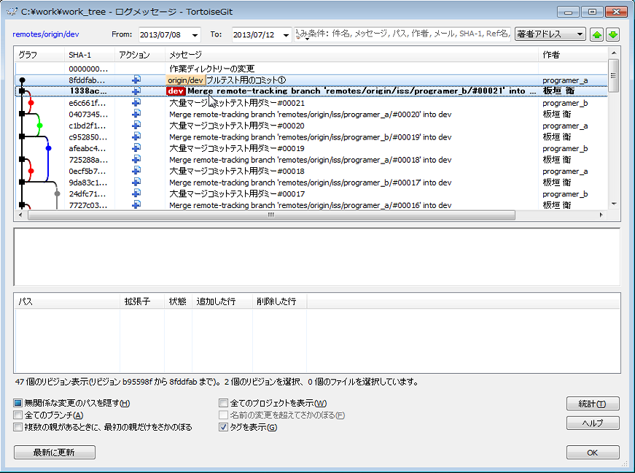

このようなズレが起こる原因として考えられる状況と対策は下記の通り。

**・原因１： 基本ブランチの変更担当者が他にもいて、その担当によるマージコミットが行われている**

**【状況】**

開発の規模に応じて、基本ブランチにトピックブランチをマージする為の担当スタッフが数名割り当てられている場合がある。自分以外の担当者が基本ブランチにコミットしてプッシュしていると、このような状況になる。

**【判断方法】**

リモート基本ブランチで進んでいるコミットのログを確認し、コミットしたユーザーが正規の担当者であり、かつ、トピックブランチのマージコミットであれば問題がない。

**【対策】**

対策は不要。このままトピックブランチのマージに進む事ができる。

ただし、マージの前にリベースを行い、最新のコミットをローカル基本ブランチに反映する必要がある。リベースの操作方法は次節の「■使用方法：一連の作業終了時⑨：基本ブランチへの切り替え」にて説明する。

**・原因２： ユーザーが誤って基本ブランチに直接コミット＆プッシュしてしまっている**

**【状況】**

ユーザーがトピックブランチを作らずに開発を進めてしまい、気がつかないまま、基本ブランチに直接コミットし、プッシュしている。

**【判断方法】**

リモート基本ブランチで進んでいるコミットのログを確認し、それが前述のマージコミットに該当しないコミットであれば誤ったコミットが行われている。

**【対策】**

迅速に誤ったコミットを差し戻した上で、ユーザーには改めてトピックブランチを提出してもらう。

コミットの差し戻しは緊急を要する為、リーダーがそのまま対応するものとする。

**【操作方法：リーダー】**

・手順１： 基本ブランチに誤ったコミットがある旨をチーム全体に伝達し、一時的に、基本ブランチに対するフェッチ／プル／コミット／プッシュを禁止する。

・手順２： 誤ったコミットを行ったユーザーに問題を伝達する。

・手順３： ローカル基本ブランチをリベースし、リモート基本ブランチのコミットを反映させる。⇒「■使用方法：一連の作業終了時⑨：基本ブランチへの切り替え」参照

・手順４： 誤ったコミット全件に対するリバートを行う。⇒「■使用方法：作業中⑫：コミットの変更を戻す（リバート）」参照

・手順５： リバート後に簡単に動作確認する。

・手順６： コミットする。⇒「■使用方法：一連の作業終了時⑫：基本ブランチのコミット」参照

・手順７： 基本ブランチをプッシュする。⇒「■使用方法：一連の作業終了時⑬：基本ブランチのプッシュ」参照

・手順８： 基本ブランチを回復した事をチーム全体に伝達し、基本ブランチに対するフェッチ／プル／コミット／プッシュの再開を許可する。

**【操作方法：禁止事項】**

リバートではなく、リセットを使用して基本ブランチを戻す事もできるが、一度プッシュして他者に渡ったコミットを扱う為、この方法は禁止とする。

リセットを用いる場合、スタッフ全員がそれぞれリセットを実行する必要があり、プロジェクトの規模に応じて実現が難しく、現場を混乱させる恐れがある。

**【操作方法：ユーザー】**

・手順１： 既に取り組んでいる新しい作業の状態を退避し、トピックブランチの再提出作業ができる状態を作る。⇒「■使用方法：作業中⑬：作業の一時中断と復帰（スタッシュ）」参照

・手順２： 基本ブランチに切り替え（チェックアウトし）、上述のリーダーによって回復された基本ブランチをプルする（必ずファストフォワード）。⇒「■使用方法：一連の作業開始時①：基本ブランチへの切り替えとプル」参照

・手順３： 改めて、提出用のトピックブランチを作成し、切り替える（チェックアウトする）。⇒「■使用方法：一連の作業開始時④：トピックブランチの作成」参照

・手順４： 基本ブランチのリバートされたリビジョンからチェリーピックマージする。⇒「■使用方法：作業中⑰：ユーザー間でのコミットの受け渡し（その２）」参照

・手順５： 動作確認する。

・手順６： トピックブランチをプッシュする。⇒「■使用方法：一連の作業開始時③：トピックブランチのプッシュ」参照

・手順７： リーダーにトピックブランチのプルリクエストを出す。⇒「■使用方法：一連の作業開始時⑤：プルリクエスト」参照

・手順８： 「作業１」で退避した元の作業の状態に復元する。⇒「■使用方法：作業中⑬：作業の一時中断と復帰（スタッシュ）」参照　※この時、自身の誤ったコミットが破棄された状態でマージされる事に要注意。それを使用した処理を作成している場合は正常に復元できないので、状況に応じた復元の方法とタイミングをよく考慮する必要がある。改めて基本ブランチをベースにトピックブランチを作成し直した上で、必要なコミットをチェリーピックマージしてから、スタッシュの復元を行うといった手順が考えられる。

# 使用方法：一連の作業終了時⑨：基本ブランチへの切り替え

**・対象：**クライアント　※**リーダー**の操作

**・使用ツール：**TortoiseGit

**・該当コマンド：**git checkout

▼概要

ユーザーから受け取ったトピックブランチを基本ブランチにマージする為に、カレントブランチと作業ツリーの状態を基本ブランチ（ローカルブランチ）に切り替える（チェックアウトする）操作。

▼作業イメージ

**サーバー**

**ユーザー**

**【基本ブランチへの切り替え】**

ローカルリポジトリ

作業ツリー

Bareリポジトリ

**リーダー**

作業ツリー

※**太字**はリーダーが行う操作。

**①基本ブランチへの切り替え（チェックアウト）**

※便宜上、ブランチを別リポジトリに見立てて表記する。

ローカルリポジトリ

（リモート基本ブランチ）

ローカルリポジトリ

（基本ブランチ）

**②リベース**

※必要に応じて

▼操作説明

このサンプルでは、ローカル基本ブランチを「dev」、リモート基本ブランチを「remotes/origin/dev」として説明する。

なお、前節までの操作にて、リモート基本ブランチが最新の状態になっている事を前提とする。

手順01： 基本ブランチへの切り替え（チェックアウト）

エクスプローラーから作業ツリー上で右クリックし、コンテキストメニューから［TortoiseGit］の［切り替え］を実行する。





・切り替え：ブランチ 通常は「（基本ブランチ名）」（例：「dev」）。もし、ローカルブランチが存在しない場合、「remotes/origin/dev」などのリモートブランチを指定した上で、「オプション：新しいブランチを作成」欄に「dev」などのローカル基本ブランチ名を指定する。

・切り替え：タグ 使用しない。作業ツリーの状態を、ブランチではなく、指定のタグの状態にしたい場合にタグ名を指定する。

・切り替え：バージョン 使用しない。作業ツリーの状態を、ブランチではなく、指定のリビジョンの状態にしたい場合にリビジョンのID（SHA-1）を指定する。

・オプション：新しいブランチを作成

　 OFF。「切り替え：ブランチ」欄にリモートブランチを指する場合や、既存のローカルブランチの追跡ブランチが間違っていたような場合にはONにした上で、「dev」などのリモートブランチと対になるローカル基本ブランチ名を入力する。なお、対になるリモートブランチ名とローカルブランチ名は異なる名前にする事ができるが、本書に於いては、常に同名で扱うものとする。

・オプション：強制実行 OFF。ONにすると、作業ツリーに変更中のファイルがあってもそれを破棄して強制切り替えするので注意。

・オプション：追跡 ON。ローカルブランチとリモートブランチの間の追跡ブランチを設定する。

・オプション：存在する場合はブランチを上書き

　 OFF。既存のローカルブランチの追跡ブランチが間違っていたような場合にはONにする。

カレントブランチ切り替えの完了を確認。

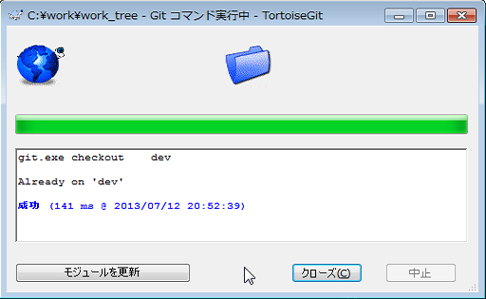

手順02： 基本ブランチへの切り替えの確認

もう一度［TortoiseGit］の［切り替え］を実行し、カレントブランチが正しく基本ブランチに切り替わっている事を確認。



ブランチ名を確認したら、［キャンセル］ボタンですぐに閉じる。

手順03： リベースの必要性について

開発プロジェクト内に、トピックブランチを基本ブランチに反映させる役割のスタッフが複数名割り当てられている場合、マージを行う前に、リモート基本ブランチに追加されているコミットをローカルに反映させる為の「リベース」を行う。

前節でも示している通り、ローカル基本ブランチとリモート基本ブランチのカレントリビジョンがずれている場合、「リベース」が必要になる。

手順04： リベースの為の確認：ローカルブランチ

エクスプローラーから作業ツリー上で右クリックし、コンテキストメニューから［TortoiseGit］の［ログを表示］でログを確認する。

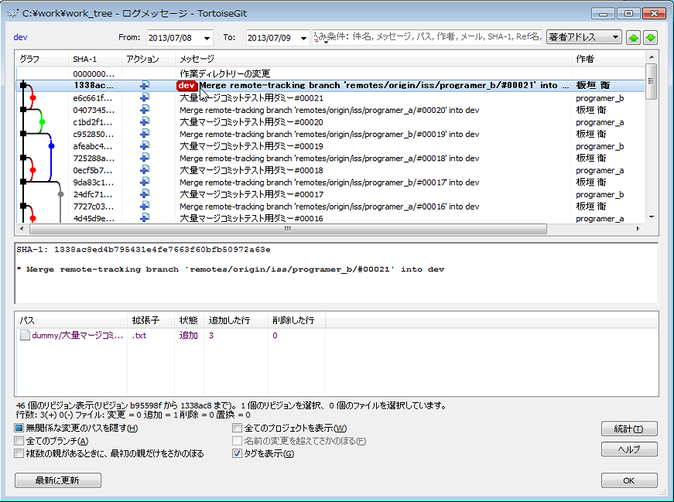

ローカルブランチ「dev」のログを見ると、ローカルブランチのリビジョンはあるが、リモートブランチ「origin/dev」のリビジョンがない。

これは、リモートブランチのコミットが進んでいて、ローカルブランチのログからは見えない状態になっている。

手順05： リベースの為の確認：リモートブランチ

ログの表示をリモートブランチ「remotes/origin/dev」に切り替えると、リモートとローカルのカレントリビジョンがずれている事が分かり易い。

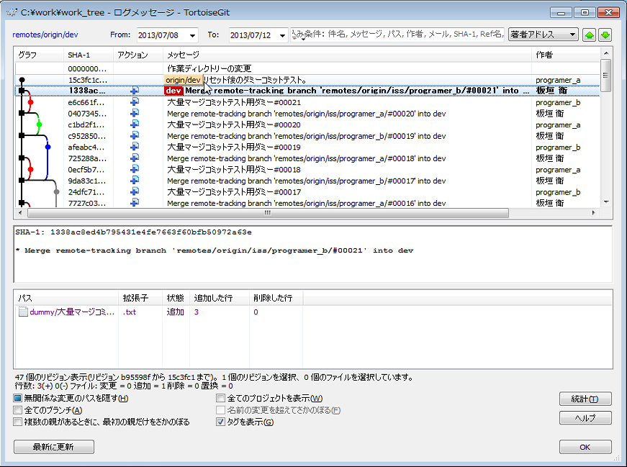

手順06： リベース（実行前）

ローカルブランチにリモートブランチのコミットを反映させる為にリベースを行う。

エクスプローラーから作業ツリー上で右クリックし、コンテキストメニューから［TortoiseGit］の［リベース（ブランチの付け替え）］を実行する。



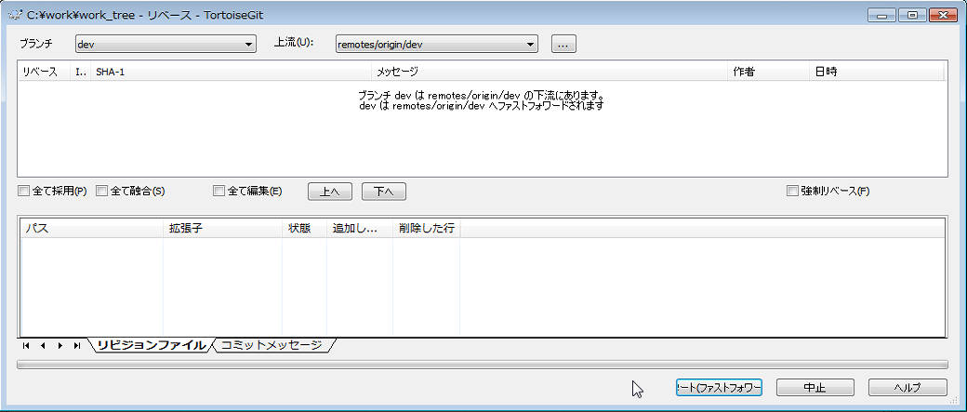

画面では、カレントブランチが「dev」の為、「ブランチ」欄に「dev」が指定されている。

通常、「dev」に対する追跡ブランチが「remotes/origin/dev」になっている為、「上流」欄に「remotes/origin/dev」が自動入力される。

ローカルブランチ「dev」でコミットが進んでいるわけではないので、リストにはファイル（リビジョンの順序を組み替えなければならないファイル）が何も表示されないが、画面右下には［スタート（ファストフォワード）］ボタンが表示され、カレントリビジョンの移動（ファストフォワード）が行える事が示される。

手順07： リベース（実行後）

［スタート（ファストフォワード）］ボタンの実行結果。

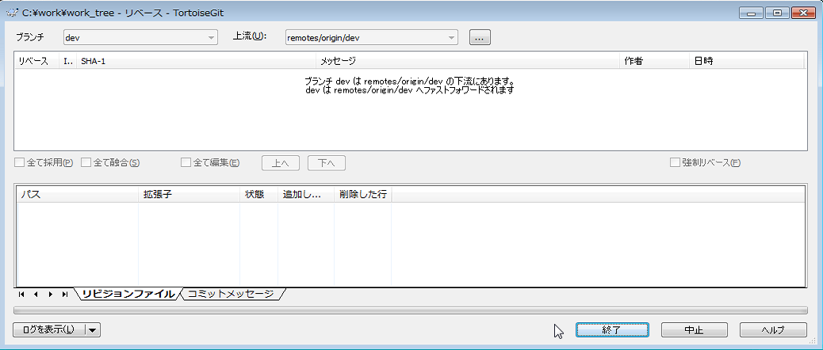

見た目には、［スタート（ファストフォワード）］ボタンが［終了］に変わっただけ。

手順08： リベースの結果確認

再度ログを確認すると、リベース（ファストフォワード）の結果、ローカルブランチとリモートブランチのカレントリビジョンが同じになっている事が確認できる。

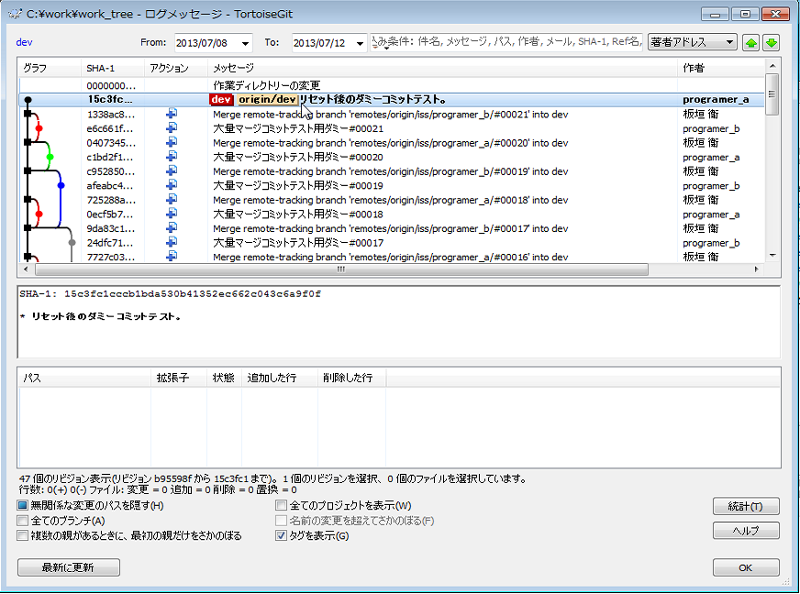

手順09： 基本ブランチの準備完了

以上により、ローカル基本ブランチは最新の状態となり、トピックブランチをマージ可能な状態になる。

# 使用方法：一連の作業終了時⑩：トピックブランチを基本ブランチにマージ

**・対象：**クライアント　※**リーダー**の操作

**・使用ツール：**TortoiseGit

**・該当コマンド：**git merge

▼概要

諸々の確認と準備を踏まえて、ユーザーから受け取ったトピックブランチを基本ブランチにマージコミットする操作。

▼作業イメージ

**サーバー**

**ユーザー**

**【トピックブランチを基本ブランチにマージ】**

ローカルリポジトリ

作業ツリー

Bareリポジトリ

**リーダー**

作業ツリー

※**太字**はリーダーが行う操作。

ローカルリポジトリ

（リモートトピックブランチ）

ローカルリポジトリ

（基本ブランチ）

**①マージコミット**

※便宜上、ブランチを別リポジトリに見立てて表記する。

▼操作説明

このサンプルでは、（ローカル）基本ブランチを「dev」、（リモート）トピックブランチを「remotes/origin/iss/programer_a/#00040」として説明する。

なお、前節までの操作にて、カレントブランチが「dev」になっており、かつ、最新のコミットが状態に更新されている事を前提とする。

手順01： マージ前の基本ブランチの確認

エクスプローラーから作業ツリー上で右クリックし、コンテキストメニューから［TortoiseGit］の［ログを表示］を実行する。



マージ前の基本ブランチ「dev」の状態を確認。

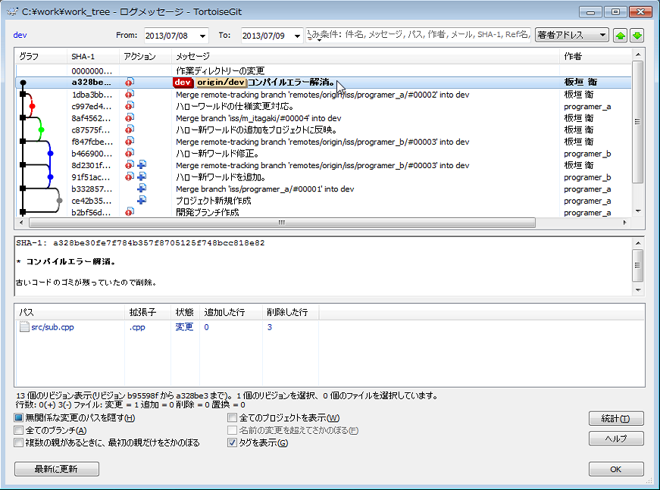

ローカル基本ブランチ「dev」とリモート基本ブランチ「origin/dev」が同じリビジョンを指しており、ローカルブランチが最新の状態に更新されている事が確認できる。

手順02： マージするトピックブランチの確認

マージするトピックブランチ「remotes/origin/iss/programer_a/#00040」の状態を確認。

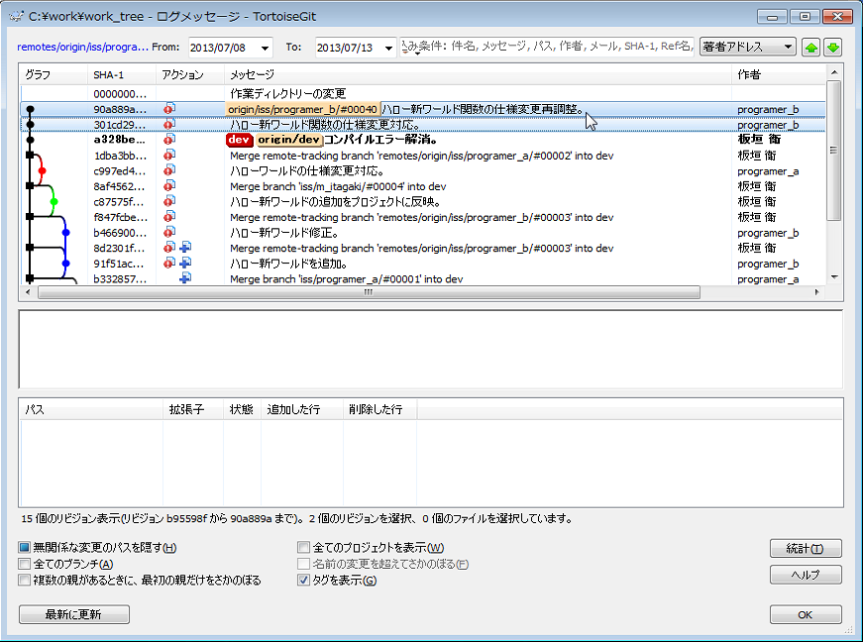

基本ブランチにはない２件のリビジョンが確認できる。

手順03： マージコミット

エクスプローラーから作業ツリー上で右クリックし、コンテキストメニューから［TortoiseGit］の［マージ］を実行する。

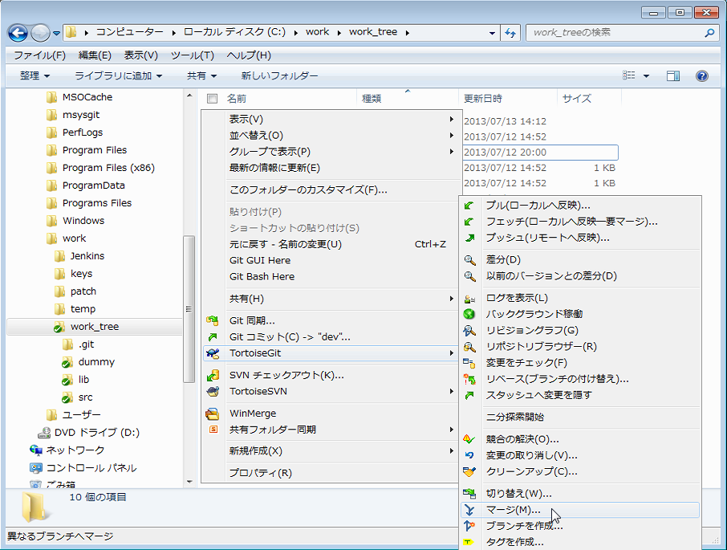

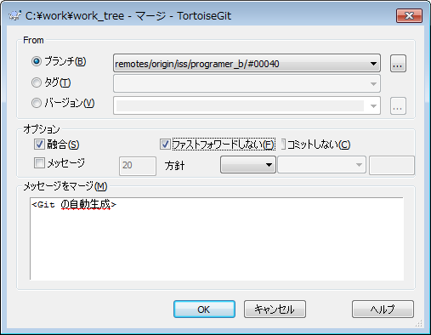

・From：ブランチ リモートトピックブランチ「remotes/origin/iss/programer_a/#00040」を指定。拠点開発やフォークリポジトリを用いた開発など複数のリモートを扱う場合、適切なリモートを指定する。

・From：タグ 使用しない。ブランチではなく、指定のタグからマージしたい場合にタグ名を指定する。

・From：バージョン 使用しない。ブランチではなく、指定のリビジョンからマージしたい場合にリビジョンのID（SHA-1）を指定する。通常このような要件にはチェリーピックマージを使用する。

・オプション：融合 OFF。マージコミットではなく、スカッシュマージが行われ、トピックブランチの変更が全部融合したコミットになる。本書に於いては使用禁止。

・オプション：ファストフォワードしない

　 ON。本書に於いては、トピックブランチのマージに、ファストフォワードマージは使用しない方針とする。どのような状況でも、トピックブランチのマージはマージコミットとなるようにする事。

・オプション：コミットしない OFF。マージコミットは単独でコミットする事。マージでコミットせずに、他の変更を加えるといった事は禁止。

・オプション：メッセージ ON。マージコミットのログに、トピックブランチの各ログのメッセージがメッセージのヘッダー部分が追加される。ログが分かり易くなるので、このオプションは使用するものとする。後続の数字には、マージするメッセージの数なので、トピックブランチのリビジョンより多い数を指定する。デフォルトは20。

・オプション：方針 未指定。マージ方法を指定できる。詳しくは未調査。使い方が分かれば使っても良いが、デフォルトでも問題ない。

・オプション：メッセージをマーク

　 入力しない。任意のメッセージを加える事ができる。使用禁止ではないが、マージコミットと分かるメッセージにする事。

マージの完了を確認。

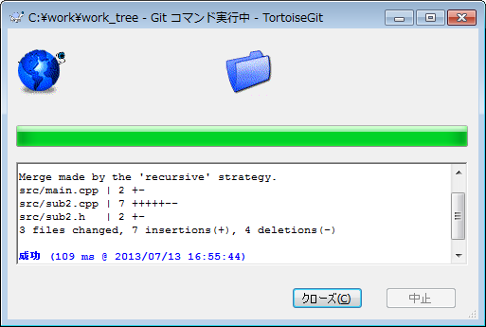

【補足】マージコミットについて

編集中のファイルがあると、マージコミットが実行できないので注意。

Subversionと異なり、Gitのマージは純粋なリビジョンどうしのマージが基本である.

Subversionのマージはファイル編集の一手段として提供されているに過ぎず、何と何をマージしたといった記録は残らない。

Gitでは、マージ時はマージのみでコミットするのが基本。

これにより、ブランチが統合された事が記録として残るなど、分かり易い形でログが残る。

マージ時にコミットをしないように指定する事で、Subversionのようなマージを行う事もできるが、特に必要性が無い限りそのような事はせず、マージはマージとして記録を残すようにする事。

手順04： マージの結果を確認

マージ後に、ローカル基本ブランチ「dev」のログを確認。

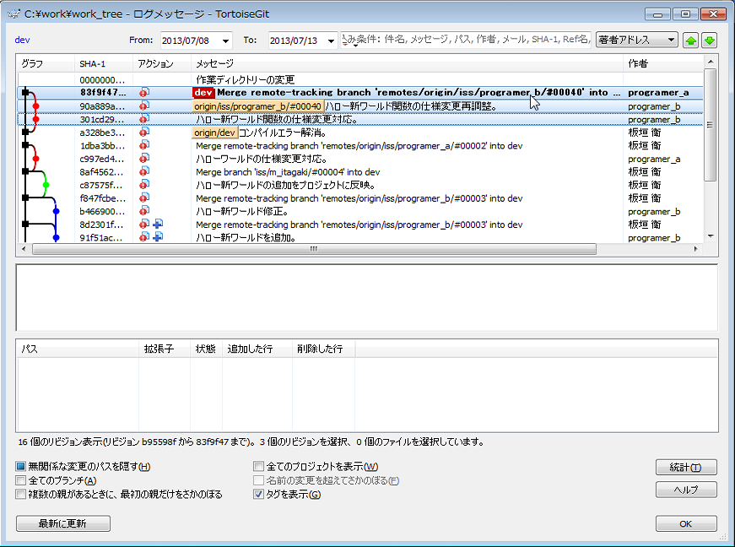

リモート基本ブランチ「origin/dev」のカレントリビジョンの後に、２件のリモートトピックブランチのリビジョンが追加され、更にその後にマージコミットのリビジョンが追加されている事が確認できる。

更に、ローカル基本ブランチ「dev」のカレントリビジョンは、そのマージコミットのリビジョンを指している事も確認できる。

手順05： マージをやり直したい場合

マージをやり直したい場合は、まず、マージ前の状態に戻す操作を行った後に、改めてマージを行う。

手順06： 【マージをやり直す】マージ前の状態にリセット

ログ画面にて、マージ前のリビジョンを指定して「ここへリセット」メニューを実行する。

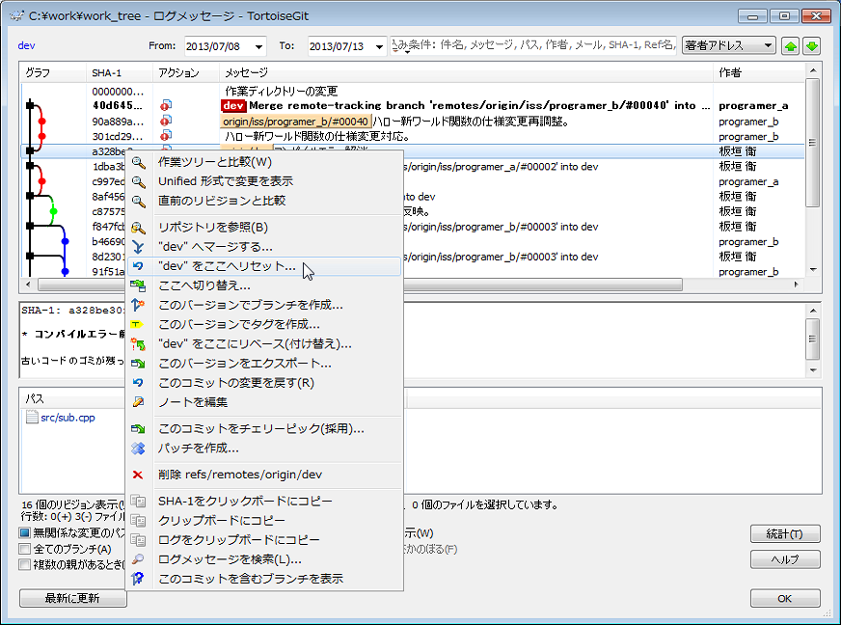

リセット画面では、「リセットの種類」に「Hard」を指定し、作業ツリーの状態も完全に復元する。

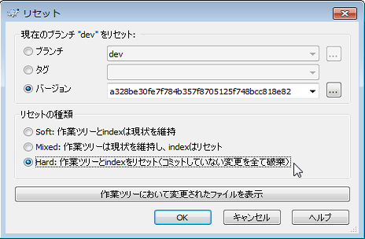

リセットの実行結果を確認する。

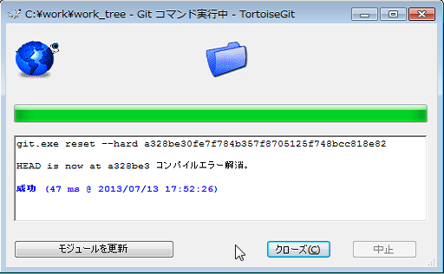

手順07： 【マージをやり直す】リセット結果の確認

リセット後、そのままログ画面を確認すると、太字で示されるカレントリビジョンが、リセット位置に指定したリビジョンに移動している事が確認できる。

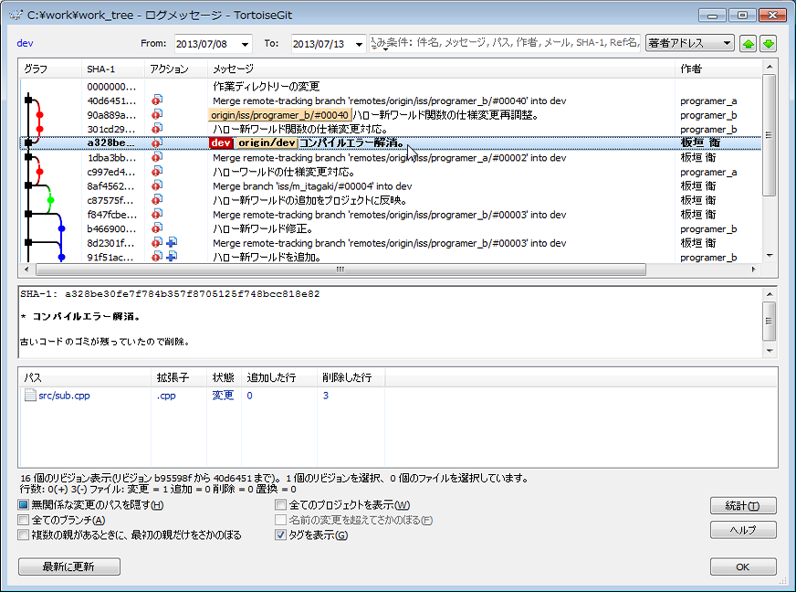

手順08： 【マージをやり直す】リセット時に「Hard」を指定し損ねた場合の対処

リセット時に「Hard」ではなく、「Soft」や「Mix」を指定した場合、作業ツリー上のファイルはリセット前の状態が維持されてしまう。

リポジトリ上のファイルは以前のリビジョンの状態に戻っている為、両者のファイルは内容が異なる状態になり、作業ツリー上のファイルは編集状態として扱われる事になる。

この状態から、「変更の取り消し」を行う事で、作業ツリー上のファイルも以前のリビジョンの状態に戻す事ができる。⇒「■使用方法：作業中⑤：変更の取り消し」参照

リセットしてマージをやり直す前には、編集状態のファイルが残ったままにならないように注意。

手順09： 【マージをやり直す】再度マージコミットを実行

リセットが完了したら、再びマージコミットをやり直す事ができる。手順は前述の通り。

手順10： 【競合発生時の対処】マージコミットでの競合発生

以下、マージコミット時に競合が発生した場合の対処について説明する。

以降、マージコミットで競合が発生した場合の対処について説明する。

なお、このサンプルでは、リモートトピックブランチ「remotes/origin/iss/programer_a/#00051」をローカル基本ブランチ「dev」にマージするものとして説明する。

まず、マージコミットの結果、競合が発生した時の画面を示す。

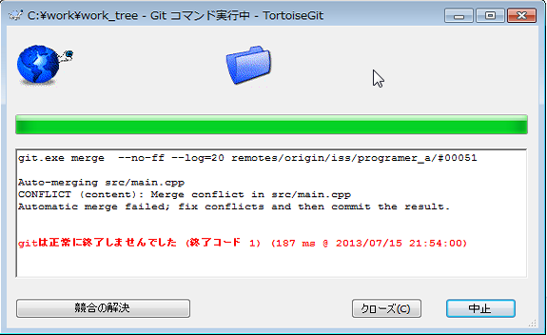

ここで［中止］ボタンか［クローズ］ボタンを押すと、画面を閉じて、作業ツリー上で作業できる状態になる。

なお、両ボタンの挙動にはどうやら違いがない様子。これが［リベース］画面の場合だと、［中止］ボタンを押した時にファイルが元状態に戻されるが、この画面ではそのような挙動にはならず、単に画面を閉じるだけとなる。

以下、競合発生時の注意点を示す。

【注意１】 作業ツリーに戻った際、競合ファイルが出来上がっている事と、マージコミットのメッセージが予約されている事に注意。

【注意２】 マージコミットの予約メッセージは、.git/MERGE_MSG に保存されている。同時に、マージ時の情報が .git/MERGE_HEAD と .git/MERGE_MODE に記録されている。

【注意３】 競合ファイルは全て解消しないとコミットができない。

【注意４】 予約メッセージの .git/MERGE_MSGファイルがあると、次回のコミット時のコミットメッセージに自動的に反映される。ファイルさえ存在していれば、マージコミット以外のコミットであっても一様に出現するので、状況に合わせてメッセージを入力し直す事も必要。

【注意５】 競合を解消してコミットを済ませると、上記 .git/MERGE_*** ファイルが消滅する。

【注意６】 上記 .git/MERGE_*** ファイルが残っている状態でマージを実行しようとすると、必ずエラーとなる。このファイルが残っている間はマージ作業中であると見なされ、他のマージを行う事ができない為である。

【注意７】 ［変更の取り消し］で競合ファイルを全て元に戻しても、上記 .git/MERGE_*** ファイルは自動では消えない。

【注意８】 ［リセット］を行うと、上記 .git/MERGE_*** ファイルは消滅し、ファイルの競合状態も全て解除される。ただし、Hard以外のリセットでは、競合時のファイル内容がそのままになるので注意。なお、全てのファイルの［変更の取り消し］を行って、ブランチの［切り替え］を行った場合も.git/MERGE_*** ファイルは消滅する。

【注意９】 上記 .git/MERGE_*** ファイルは、不要になったら手動で削除しても良い。

【注意10】 予約メッセージ .git/MERGE_MSGのファイルはUTF-8で記録されているが、gitはこのファイルを読み込む際に、シフトJISコード（恐らくOSで規定されている文字コード）で書かれているものとして扱い、画面に表示する際にエンコードが行われる。その結果、コミット画面には日本語が文字化けしたメッセージが出現してしまう。対策としては、このファイルを予めシフトJISコードに変換しておくか、コミット画面表示後に、別途エディタでファイルを開いてコピペするか、コミットメッセージを手動で書き直すかする。

以降、競合発生時の解消方法を説明する。

サンプルとして、マージ結果画面で［競合の解決］ボタンを押した場合の手順を示す。

なお、［中止］ボタンか［クローズ］ボタンで作業ツリーに戻った場合も解消方法はほぼ同様である。

手順11： 【競合発生時の対処】「競合の解決」画面

「コミット」画面そのものである。

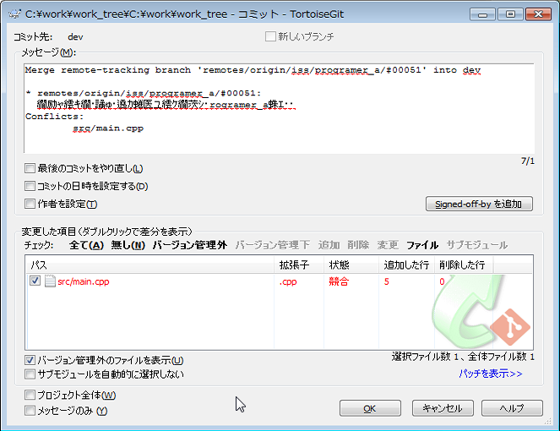

メッセージ欄にはコミットメッセージが自動入力され、コミット対象ファイル欄には競合ファイルが「競合」状態で示される。

前述の注意事項に示している通り、メッセージの日本語が文字化けしている（その対策についても同様に前述）。

手順12： 【競合発生時の対処】競合の解消①：３Wayマージ（競合の確認のみ）

「競合」と表示されているファイルを指定し、右クリックメニューから「競合の編集」を実行する。

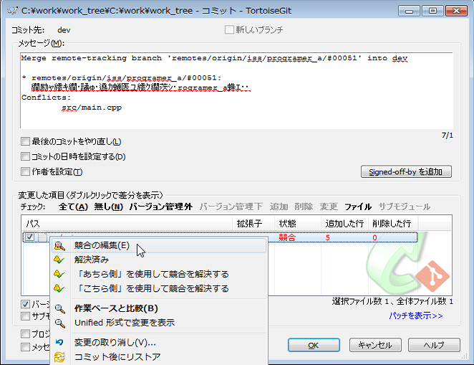

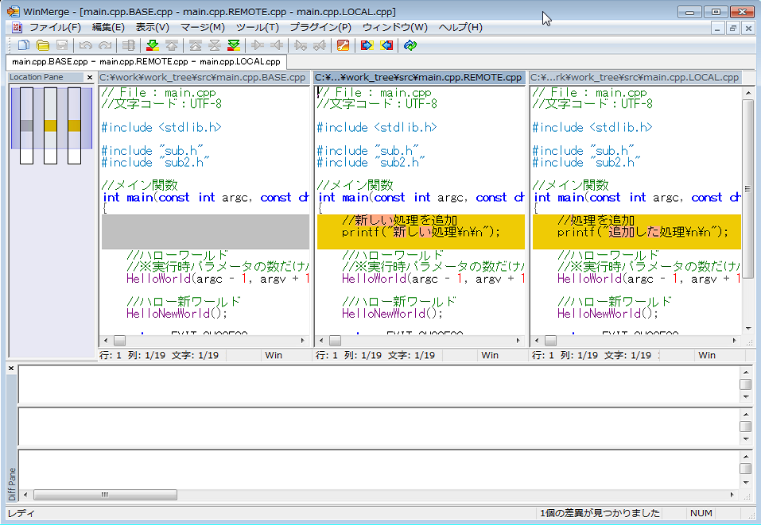

この画面では、マージ前のカレントブランチ（基本ブランチ）の状態「（ファイル名）.LOCAL」（右）、マージ対象のブランチ（リモートトピックブランチ）の状態「（ファイル名）.REMOTE」（中央）、トピックブランチが作られる前のリビジョンの状態「（ファイル名）.BASE」（左）の三つが表示され、採用すべき変更箇所をそれぞれから確認する事が出来る。ただし、この画面では実際のファイルを編集できないので注意。あくまでも確認用。

手順13： 【競合発生時の対処】競合の解消②：競合ファイルの編集

先の画面に戻り、右クリックメニューから「作業ベースと比較」を実行する。

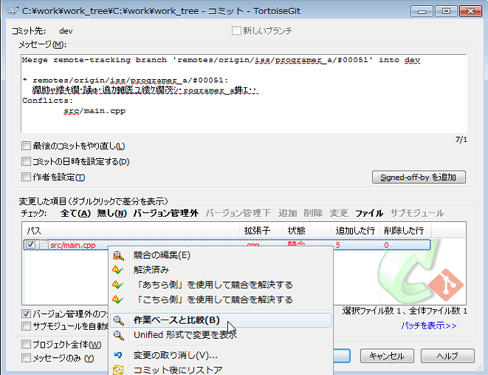

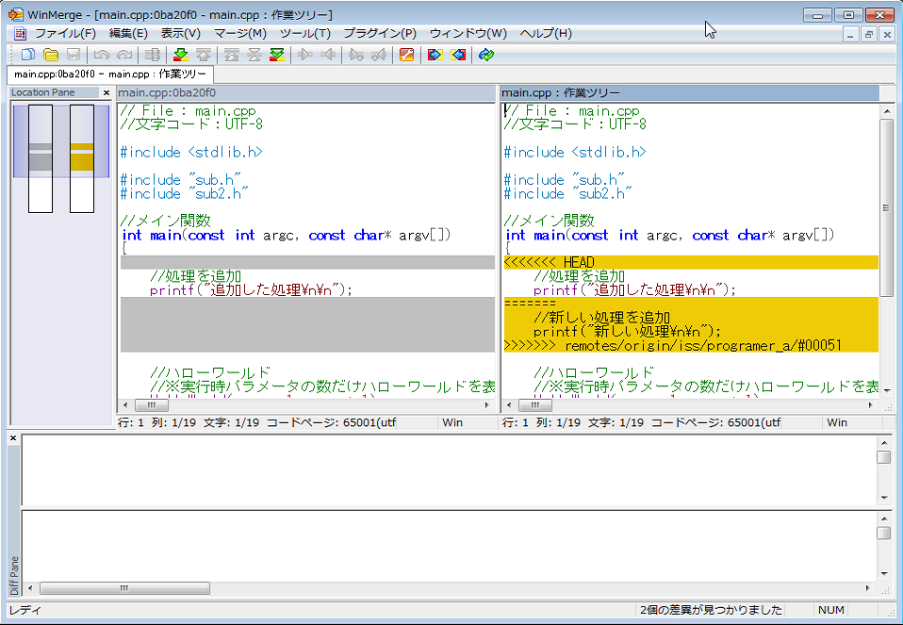

この画面では、現在の状態（右）と、リベース後の一つ前のリビジョンの状態（左）の二つが表示される。

右側のファイルを編集し、競合箇所を示す「<<<<<<<」～「=======」～「>>>>>>>」という記述がある箇所を探し、これらの競合の記号がない状態にする。

以下、編集が済んだ状態。

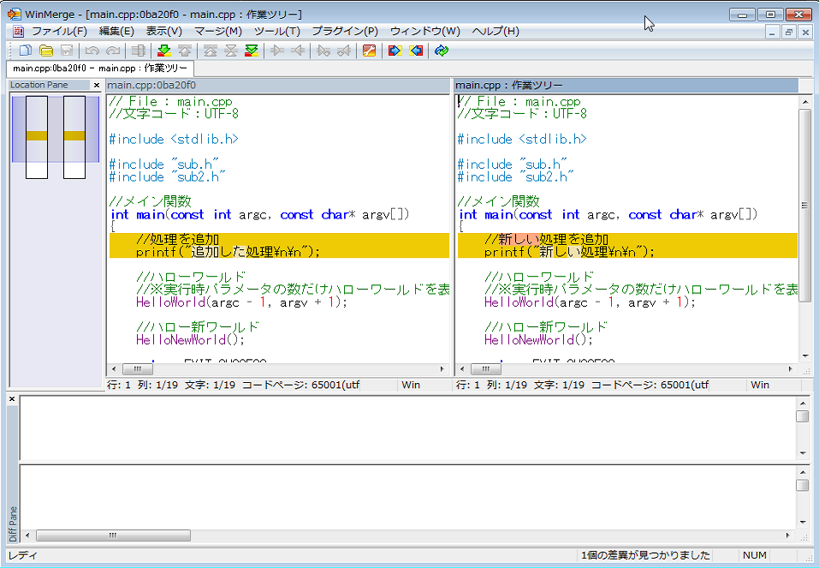

手順14： 【競合発生時の対処】競合の解消③：競合の解決

競合箇所の編集が済んだら、元の画面に戻り、競合を「解決済み」にする。

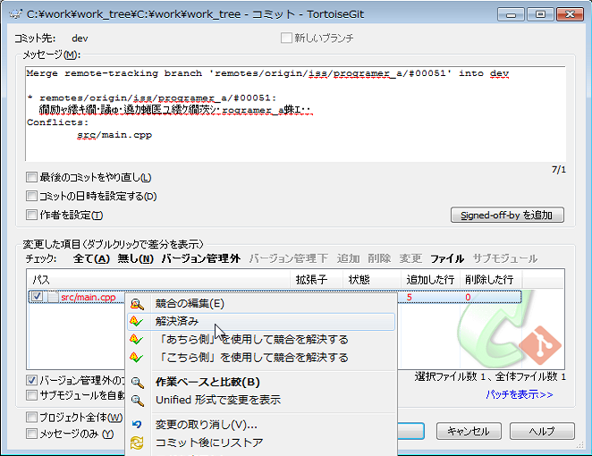

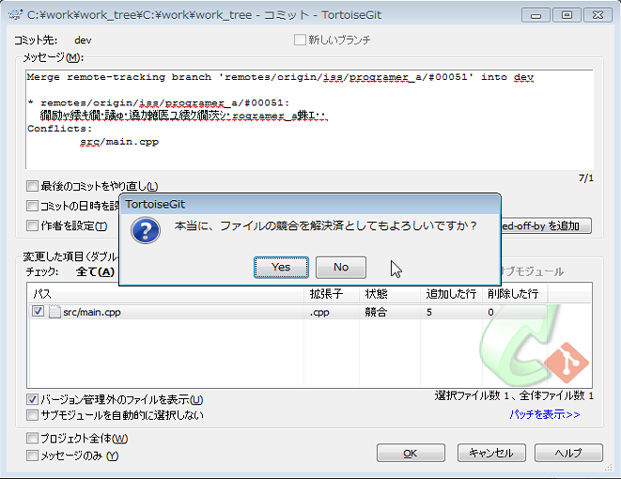

手順15： 【競合発生時の対処】コミット

全ての競合を解決済みにしたら、［OK］ボタンでコミットを実行する。

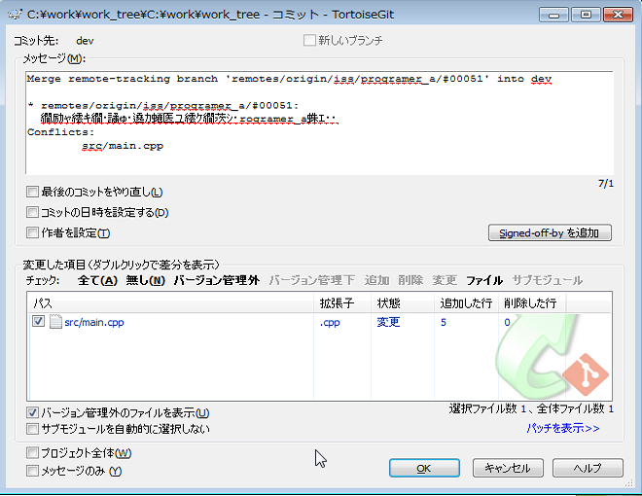

ただし、その前にコミットメッセージの文字化けも解消しておく。

コミットメッセージの文字化け解消の方法は、前述の競合時の注意点に記述。

以下、文字化けを解消した状態。

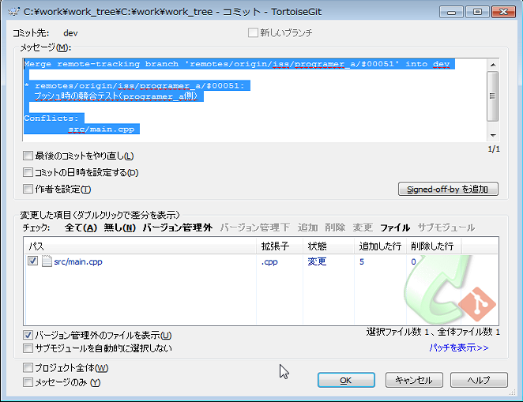

手順16： 【競合発生時の対処】マージコミット完了（競合の解消完了）

コミットが完了したら、マージコミット完了。

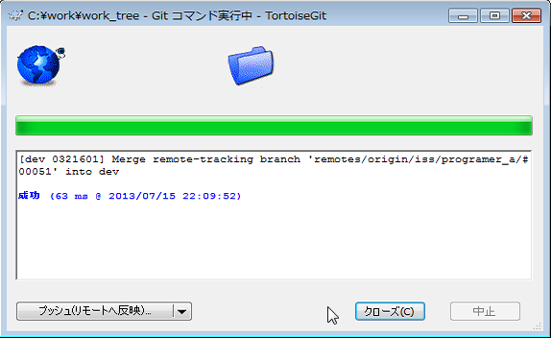

ログを表示して、きちんとマージコミットになっている事を確認する。

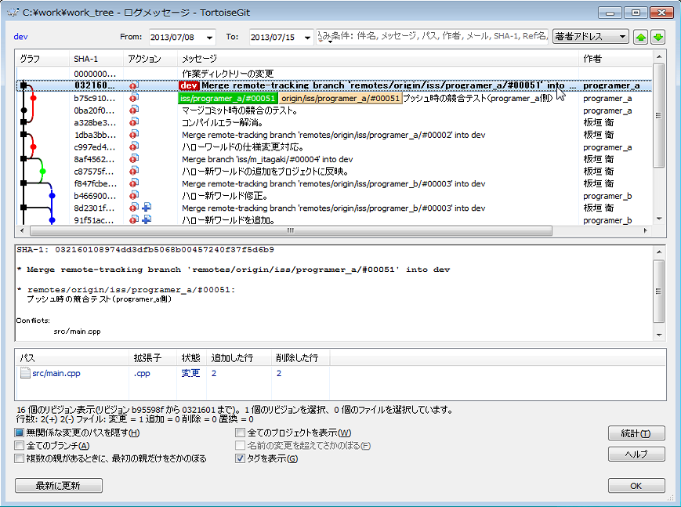

コミットメッセージの予約ファイル .git/MERGE_*** ファイルが消滅している事も確認する。

競合を解消した際に、自動的にバックアップされたファイルが残っているので削除しておく。



# 使用方法：一連の作業終了時⑪：動作確認

**・対象：**クライアント　※**リーダー**の操作

**・使用ツール：**何らかの開発ツール

**・該当コマンド：**なし

▼概要

ユーザーから受け取ったトピックブランチを基本ブランチにマージした状態で動作確認をし、その上でトピックブランチを採用しても良いかどうかを判断する。

▼作業イメージ

**サーバー**

**ユーザー**

**【動作確認（トピックブランチが反映された基本ブランチを扱う）】**

ローカルリポジトリ

（トピックブランチ）

作業ツリー

Bareリポジトリ

（トピックブランチ）

**リーダー**

作業ツリー

**①動作確認**

※**太字**はリーダーが行う操作。

**②ノートを編集**

※必要に応じて

**③ノートをプッシュ**

※必要に応じて

**④問題点を通達、修正と再提出を要請**

※問題検出時のみ

**⑤ノートをフェッチ**

※必要に応じて

ローカルリポジトリ

（リモートトピックブランチ）

ローカルリポジトリ

（基本ブランチ）

※便宜上、ブランチを別リポジトリに見立てて表記する。

**②リセット**

※問題検出時のみ

（トピックブランチの

不採用が確定した場合）

▼操作説明

手順01： 動作確認

そのプロジェクトの開発ツールを使用するなどして、動作確認を行う。

手順02： 確認結果：問題がなかった場合⇒トピックブランチ採用と判断

動作確認の結果、問題が無かったら次節の作業に移り、マージ済みの基本ブランチを共有リポジトリにプッシュする。⇒「■使用方法：一連の作業終了時⑬：基本ブランチをプッシュ」へ

手順03： 確認結果：問題があった場合⇒トピックブランチ不採用と判断

問題が検出された場合は下記の対応を行う。

・基本的にはリーダーが直接修正せず、ユーザー本人に修正を求めるものとする。

・基本ブランチのマージコミットをリセットし、マージ前の状態に戻す。リセットの方法については、「■使用方法：一連の作業終了時⑩：トピックブランチを基本ブランチにマージ」を参照。なお、リセット後はプッシュする必要はない。

・問題のリビジョンが判明しているなら、ノート（注釈）を記入し、共有リポジトリにプッシュする。⇒「■使用方法：一連の作業終了時⑭：ノートを編集」、「■使用方法：一連の作業終了時⑮：ノートをプッシュ／フェッチ」参照

・トピックブランチに問題があった場合、プルリクエストのメール返信を利用し、トピックブランチの提出ユーザーに対して、コミットに問題があった事とその具体的な問題点、更に、修正と再提出を要請する旨を伝達する。

・トピックブランチとは別の箇所に問題がある事が判明した場合、新たに修正を要請する為のBTS登録や作業チケット登録などを行い、対象ユーザーに修正を要請する。ノート（注釈）を併用しても良い。更にその対応が済むまでトピックブランチの採用は保留にする。

手順04： 確認結果：問題があった場合のユーザーの作業

問題点が指摘され、修正と再提出の要請を受けたユーザーは下記の対応を行う（図には示していない作業）。

・修正と再提出の要請を受けたユーザーは、速やかに問題のトピックブランチに切り替えて（もしくは、新規の修正用トピックブランチを作成して）修正作業を行い、修正が済んだら、同トピックブランチを再提出する。

・この間にローカルで進めていた作業（新しいトピックブランチでの作業）とつじつまを合わせる為に、再提出したトピックブランチでの追加コミット分は、新しいトピックブランチの先頭にマージする「リベース」を実施する。⇒「■使用方法：作業中⑮：他者のコミットを反映（フェッチとリベース）」参照

# 使用方法：一連の作業終了時⑫：基本ブランチをコミット

**・対象：**クライアント　※**リーダー**の操作

**・使用ツール：**TortoiseGit

**・該当コマンド：**git commit

▼概要

ユーザーから受け取ったトピックブランチを採用と判断し、基本ブランチにコミットする。

▼作業イメージ

（なし）

▼操作説明

手順01： マージコミットしている場合

通常、「■使用方法：一連の作業終了時⑩：トピックブランチを基本ブランチにマージ」によるマージの時点でコミットが済んでいる為、別途明示的にコミットを行う必要はない。

手順02： リーダーが直接修正作業を行った場合

前節「■使用方法：一連の作業終了時⑪：動作確認」にて、リーダーが直接不具合を修正しているような場合は別途コミットする。

そのような場合でも、元々不具合を組み込んだユーザーに対して、問題点と修正箇所は伝達する事。

# 使用方法：一連の作業終了時⑬：基本ブランチのプッシュ

**・対象：**クライアント　※**リーダー**の操作

**・使用ツール：**TortoiseGit

**・該当コマンド：**git push

▼概要

トピックブランチを採用した基本ブランチを、共有リポジトリにプッシュする操作。

これにより、トピックブランチで作成されたものが正式採用されたものとして、全ユーザーに公開される事になる。

▼作業イメージ

**サーバー**

**ユーザー**

**【基本ブランチのプッシュ（トピックブランチが反映された基本ブランチを扱う）】**

ローカルリポジトリ

作業ツリー

Bareリポジトリ

（基本ブランチ）

**リーダー**

作業ツリー

※**太字**はリーダーが行う操作。

1. **基本ブランチのプッシュ**

ローカルリポジトリ

（基本ブランチ）

※便宜上、ブランチを別リポジトリに見立てて表記する。

▼操作説明

このサンプルでは、（ローカル）基本ブランチを「dev」、そこにマージした（リモート）トピックブランチを「remotes/origin/iss/programer_a/#00051」として説明する。

なお、前節までの操作にて、カレントブランチが「dev」になっており、そのブランチに対するマージコミットも完了している事を前提とする。

手順01： プッシュ前の基本ブランチの確認

エクスプローラーから作業ツリー上で右クリックし、コンテキストメニューから［TortoiseGit］の［ログを表示］を実行する。



プッシュ前の基本ブランチ「dev」の状態を確認する。

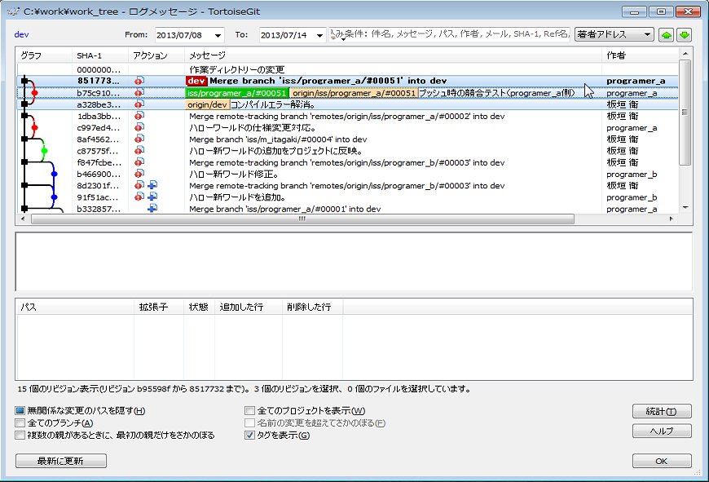

ログから、下記の状態が確認できる。

・ローカル基本ブランチ「dev」が、リモート基本ブランチ「origin/dev」より進んでいる状態である事。

・リモートトピックブランチ「remotes/origin/iss/programer_a/#00051」が、ローカル基本ブランチ「dev」にマージされている事。

※テストの都合上、ローカルトピックブランチ「iss/programer_a/#00051」も存在しているが、実際の所、このようなローカルブランチは無いのが普通。

手順02： プッシュ

エクスプローラーから作業ツリー上で右クリックし、コンテキストメニューから［TortoiseGit］の［プッシュ（リモートへ反映）］を実行する。



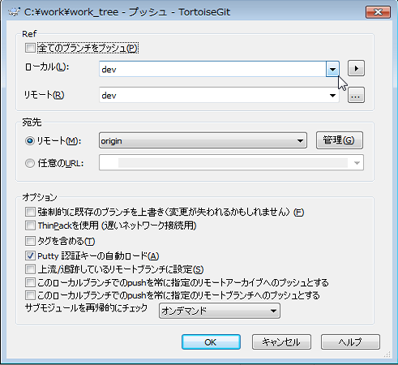

・Ref：全てのブランチをプッシュ

　 OFF。ONにすると、ローカルリポジトリの全てのブランチをプッシュ。本書に於いては、意図しないブランチがプッシュされてしまうような事故を防止する為に、ONにする事を禁止する。

・Ref：ローカル 「（基本ブランチ名）」を指定。デフォルトでカレントブランチが入力される。

・Ref：リモート ローカルブランチ名と同名、もしくは、空欄。デフォルトでは、「ローカル」欄の入力と共に、追跡ブランチが自動入力される。空欄にすると、ローカルブランチと同名のブランチとして使われる。通常、トピックブランチを初めてプッシュする時は、まだローカルにしか存在しないブランチを扱う為、追跡ブランチがなく、空欄を指定する事になる。

・宛先：リモート 通常は「origin」。拠点開発やフォークリポジトリを用いた開発など複数のリモートを扱う場合、適切なリモートを指定する。

・宛先：任意のURL 使用しない。リモート登録していないサーバーとも通信できるが、本書では使用しないものとする。

・オプション：強制的に既存のブランチを上書き

　 OFF（デフォルト）。基本的にONにする事を禁止するが、例外あり。リビジョンの（系統が）異なる同名ブランチが既にリモートに存在している場合、通常はプッシュに失敗する。それを上書きしてプッシュし直さなければならない事が確実に判明している場合に限り、ONにする。

・オプション：ThinPackを使用 ON。プッシュするオブジェクト（リビジョン）の多くが既にリモート側にある場合に効率化される通信方式の指定。基本的に常にONで良い。

・オプション：タグを含める OFF（デフォルト）。明示的にタグをプッシュしたい時はONにする。

・オプション：Putty認証キーの自動ロード

　 ON（デフォルト）。SSH通信用の指定。常にONで良い。

・オプション：上流/追跡しているリモートブランチに設定

　 ON。ONにすると、自動的に追跡ブランチが設定される。メインのリモートにプッシュする場合はONにし、例外的なリモートにプッシュする場合はOFFにする。

・オプション：このローカルブランチでのpushを常に指定のリモートアーカイブへのプッシュとする

　 OFF（デフォルト）。用途不明。

・オプション：このローカルブランチでのpushを常に指定のリモートブランチへのプッシュとする

　 OFF（デフォルト）。用途不明。

・オプション：サブモジュールを再帰的にチェック

　 「オンデマンド」を指定。「オンデマンド」は、サブモジュールを変更、コミットしている場合に、サブモジュールも一緒にプッシュする指定。常に「オンデマンド」の指定で良い。なお、ローカルリポジトリ側でサブモジュール用フォルダをコミットしていないと、このオプションは反応しないので注意（サブモジュールを変更したら、ローカルリポジトリはそれに合わせて、使用するサブモジュールのリビジョンが変わった事をコミットする必要がある）。

選択肢として「チェック」を指定した場合、このようなサブモジュールのプッシュが必要な状況である時にエラーを返してプッシュに失敗する。

選択肢として「無し」（デフォルト）を指定した場合、サブモジュールの状態と無関係にプッシュが行われる。

プッシュの実行結果を確認。

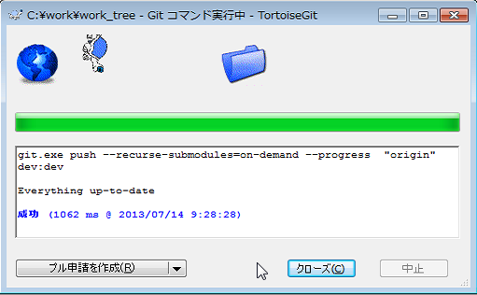

手順03： プッシュ後の基本ブランチの確認

プッシュ後に、改めて基本ブランチのログを確認する。

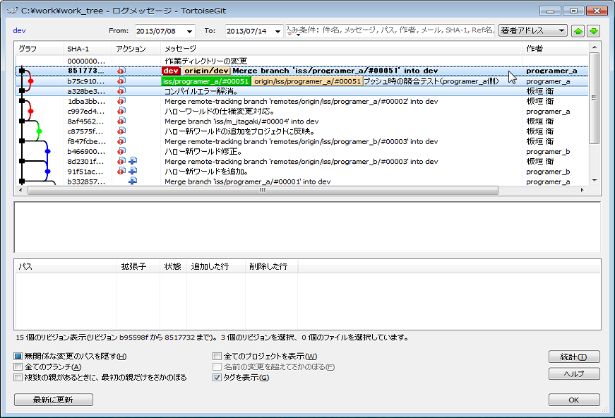

ログから、リモート基本ブランチ「origin/dev」が、ローカル基本ブランチ「dev」と同じリビジョンに移動している事が確認できる。

手順04： プッシュ時の不整合について

基本ブランチにトピックブランチをマージする役割が複数名割り当てられているプロジェクトでは、同じタイミングで基本ブランチのプッシュが発生し、不整合を起こす事がある。

**【基本ブランチのプッシュの不整合が発生する時のイメージ】**

共有リポジトリ(基本ブランチ)

リーダーＡ

（基本ブランチ）

フェッチ＆チェックアウト

**【不整合発生】**

トピックブランチＡを取り込んでないので、リビジョンの整合性が取れず、プッシュに失敗する。

トピックブランチＡをマージ

プッシュ

リーダーＢ

（基本ブランチ）

トピックブランチＢをマージ

プッシュ

フェッチ＆チェックアウト

以降より、プッシュ時に不整合が発生した時の挙動とその解消方法を説明する。

以降のサンプルでは、前述のリーダーを「リーダーＡ」とし、もう一方のリーダーを「リーダーＢ」とする。そして、「リーダーＢ」がマージコミットしている（リモート）トピックブランチを「remotes/origin/iss/programer_b/#00052」として説明する。

また、以降で操作するのはリーダーＢ側のみとする。

手順05： 【不整合の解消】不整合のある基本ブランチ

リーダーＢがプッシュする直前の基本ブランチを確認する。

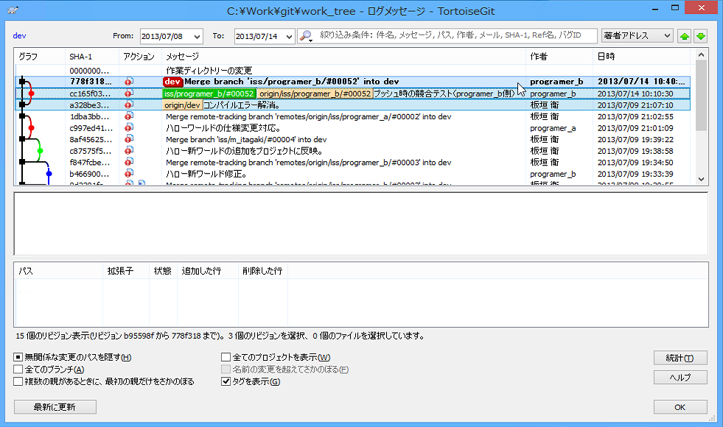

リーダーＡのログとよく似ている。リモート基本ブランチ「origin/dev」は一緒だが、扱っているリモートトピックブランチとそのマージコミットのリビジョンが異なっている事が確認できる。

これは、リーダーＡのプッシュが行われる以前に、共有リポジトリからフェッチした基本ブランチが扱われている状態である。

手順06： 【不整合の解消】不整合のある基本ブランチのプッシュ

リーダーＡのプッシュ後に、リーダーＢがプッシュしようとすると、そこにリーダーＡがコミットしたリビジョンが含まれていない為、整合性のとれないブランチであるものとして、プッシュに失敗してしまう。

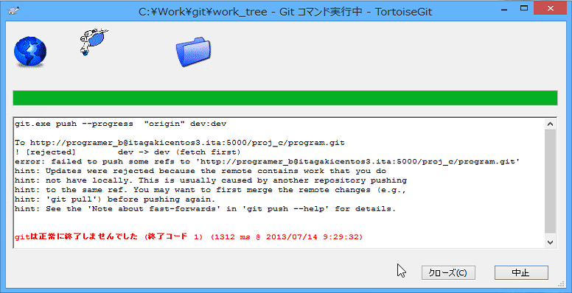

手順07： 【不整合の解消】フェッチとマージ

不整合を解消する為に、共有リポジトリから最新のブランチをフェッチし直す。

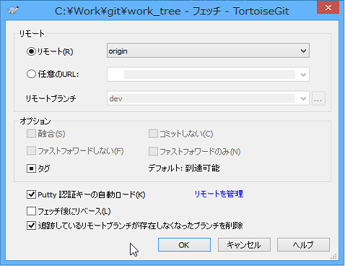

フェッチの仕方は「■使用方法：一連の作業終了⑥：トピックブランチ等のフェッチ」と同じ。

以下、フェッチの実行結果。

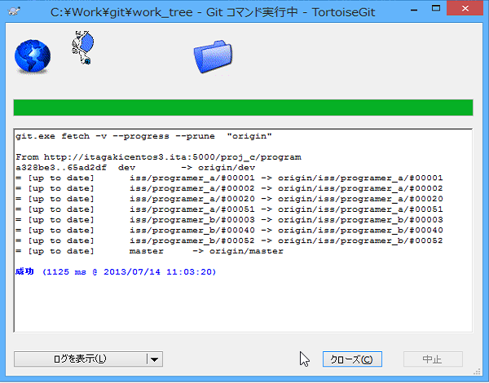

手順08： 【不整合の解消】リモート基本ブランチの確認

ログを表示し、リモート基本ブランチ「remotes/origin/dev」に、リーダーＡが扱ったトピックブランチ「iss/programer_a/#00051」がマージされている事を確認する。

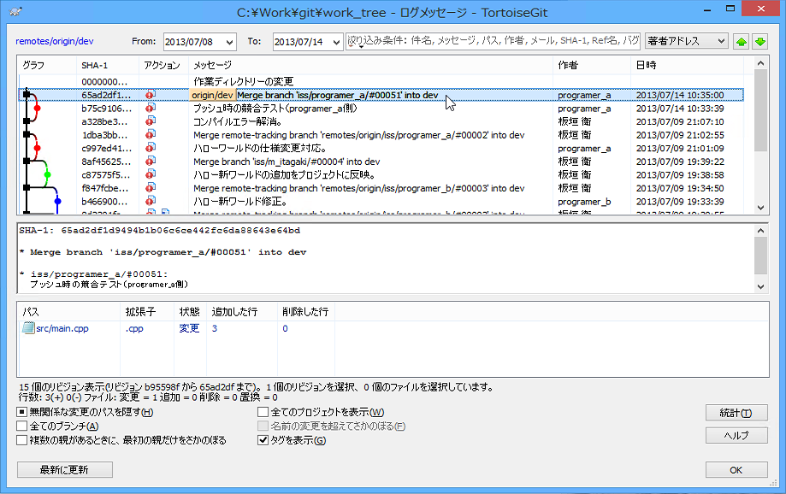

手順09： 【不整合の解消】リモート基本ブランチのマージ

続いて、リモート基本ブランチ「remotes/origin/devb」を、ローカル基本ブランチ「dev」にマージする（この時、カレントブランチはローカル基本ブランチ「dev」の状態）。

【注意】本当はマージではなくリベースで調整した所だが、マージコミットのリベースが出来ない為、新たにマージコミットする事で、リーダーＡとリーダーＢの両者のマージコミットを合成する。ただし、この方法はネストの深いマージコミットを生む事になり、ログが見にくくなる。それを避けてログを綺麗に保ちたい場合、リセットを利用した方法を取る事が考えられる。本節の手順の最後にて、その方法を説明する。

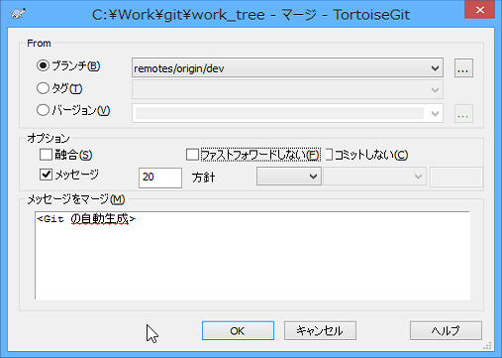

・From：ブランチ リモート基本ブランチ「remotes/origin/dev」を指定。

・From：タグ 使用しない。

・From：バージョン 使用しない。

・オプション：融合 OFF。

・オプション：ファストフォワードしない

　 OFF。本来はマージコミットしたくない場面の為、念の為OFFにする。しかし、状況的には必ずマージコミットになる。使い分けがややこしい場合は常にONで良い。

・オプション：コミットしない OFF。

・オプション：メッセージ ON。マージコミットのログに、トピックブランチの各ログのメッセージがメッセージのヘッダー部分が追加される。ログが分かり易くなるので、このオプションは使用するものとする。後続の数字には、マージするメッセージの数なので、トピックブランチのリビジョンより多い数を指定する。デフォルトは20。

・オプション：方針 未指定。マージ方法を指定できる。詳しくは未調査。使い方が分かれば使っても良いが、デフォルトでも問題ない。

・オプション：メッセージをマーク

　 入力しない。任意のメッセージを加える事ができる。使用禁止ではないが、マージコミットと分かるメッセージにする事。

以下、マージの実行結果。

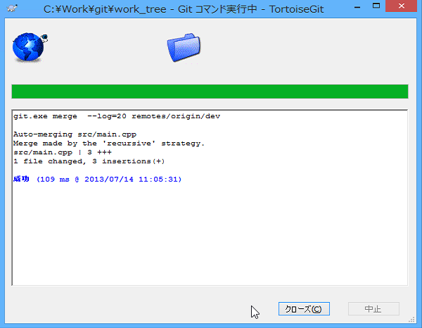

手順10： 【不整合の解消】マージ結果の確認

マージ後の基本ブランチ「dev」のログを確認する。

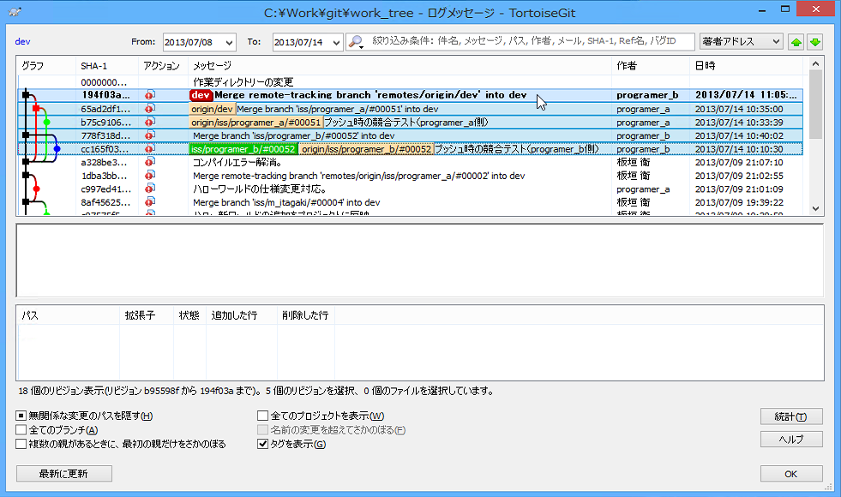

リーダーＡとリーダーＢの両者のトピックブランチのマージが更にマージされた、ネストの深いログになっている事が確認できる。

なお、マージ後は、動作確認をもう一度実施する事。

手順11： 【不整合の解消】再プッシュ

マージ後に改めてプッシュを行うと、今度は成功する事を確認する。

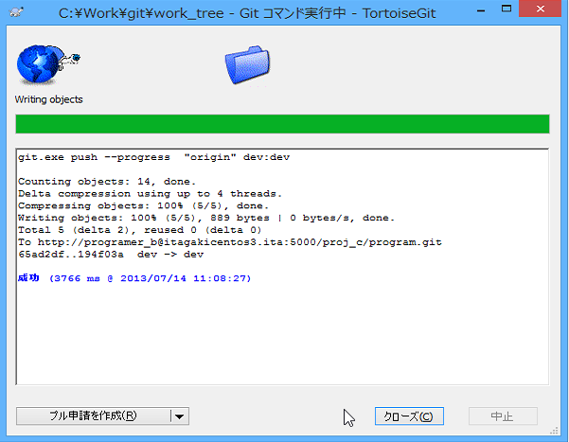

手順12： 【不整合の解消】プッシュ結果の確認

プッシュ後の基本ブランチ「dev」のログを確認する。

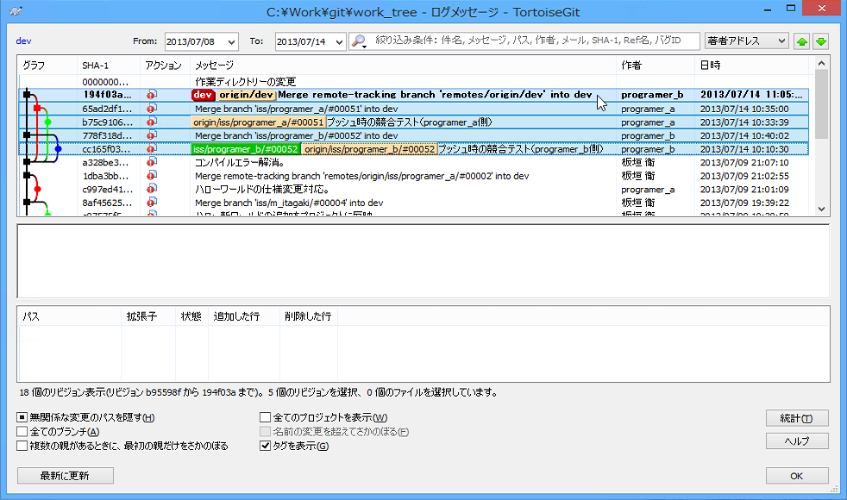

リモート基本ブランチ「origin/dev」が、ローカル基本ブランチ「dev」と同じく、最新リビジョンを指している事が確認できる。

手順13： 【不整合の解消】ネストしたマージを避ける方法

ネストしたマージを避けてコミットログを綺麗に保つ方法として、リベースが使えない代わりに、下記の方法を取る事ができる（できるだけこの方法を推奨する）。

1. トピックブランチのマージ後のプッシュに失敗
2. トピックブランチのマージ前の状態にリセット
3. 最新の基本ブランチをフェッチ＆リベース
4. もう一度トピックブランチをマージ
5. 改めて動作確認
6. 改めてプッシュ

# 使用方法：一連の作業終了時⑭：ノートを編集

**・対象：**クライアント　※**リーダー**の操作／ユーザー各自の操作

**・使用ツール：**TortoiseGit

**・該当コマンド：**git notes

▼概要

リビジョンにノート（注釈）を書き込む操作。

▼作業イメージ

**サーバー**

**リーダー／ユーザー**

**【ノートを編集】**

ローカルリポジトリ

作業ツリー

Bareリポジトリ

①リビジョンに対するノートを編集

※主にはリーダーが行う操作。

▼操作説明

手順01： リビジョンを指定

まず、エクスプローラーから作業ツリー上で右クリックし、コンテキストメニューから［TortoiseGit］の［ログを表示］を実行する。



ノートを書き込みたいリビジョンを指定して、右クリックメニューから［ノートを編集］を実行する。

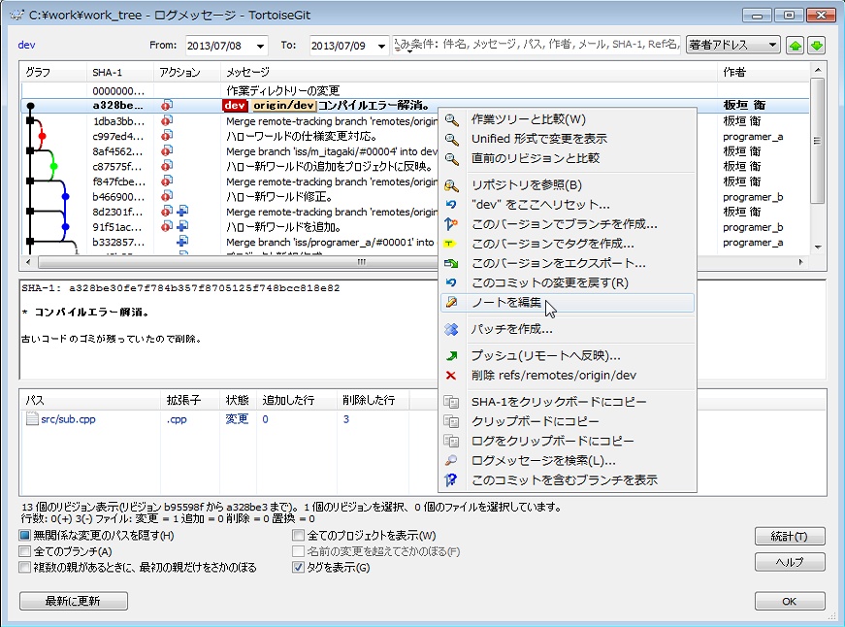

手順02： ノートを編集

ノートの入力画面が起動したら、そこに注釈として書き込みたいテキストを入力して、［OK］ボタンを押す。

なお、画面起動時の初期状態では、前回入力したノートが表示される。

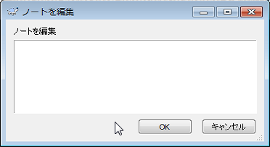

ノートを記入した状態。

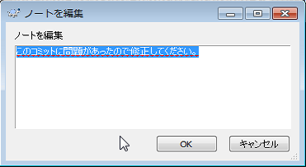

手順03： 記入されたノートを確認

記入されたノートは、コミットメッセージに続けて表示される。

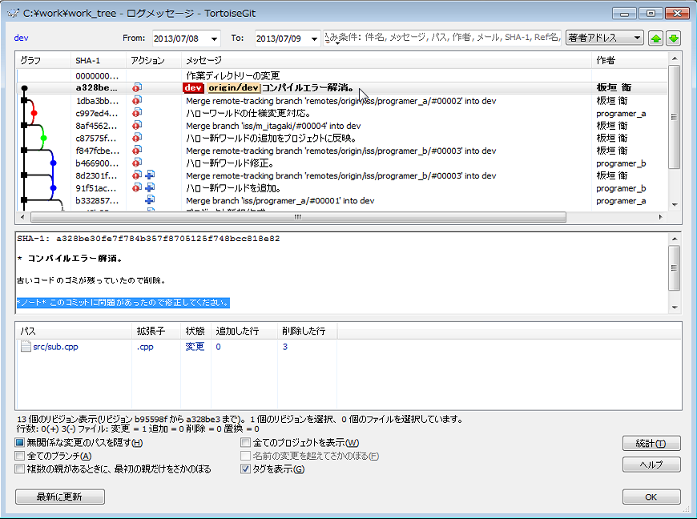

「*ノート*」という記述に続けて表示される。

手順04： ノートの再編集

もう一度同じリビジョンを指定して［ノートを編集］を実行すると、前回入力したテキストが表示され、そのまま編集できる。



▼ノート使用上の注意

・ノートは、直接ローカルリポジトリに書き込まれる。

・ノートは、ブランチと無関係に、特定のリビジョンのID_(SHA-1)に対して設定される。

⇒その為、「コミットのやり直し」のような、リビジョンのIDが変化する操作を行うと、元のリビジョンに対するノートが失われる。

⇒更に、チェリーピックマージのようなリビジョンがコピーされる操作では、ノートはコピーされない。

・ノートは、通常のプッシュ／フェッチ／プルでは、共有リポジトリに記録および取得できない。

⇒ノート用の記録領域（一種のブランチ）を直接指定してプッシュ／フェッチする。

⇒現時点のTortoiseGitでは、ノートをプッシュするGUIは用意されているが、フェッチするGUIはない。

# 使用方法：一連の作業終了時⑮：ノートをプッシュ／フェッチ

**・対象：**クライアント　※**リーダー**の操作／ユーザー各自の操作

**・使用ツール：**TortoiseGit

**・該当コマンド：**git push , git fetch

▼概要

リビジョンに書き込んだノート（注釈）を共有リポジトリにプッシュする操作、もしくは、共有リポジトリからフェッチする操作。

▼作業イメージ

**サーバー**

**リーダー／ユーザー**

**【ノートをプッシュ／フェッチ】**

ローカルリポジトリ

作業ツリー

Bareリポジトリ

①ノートをプッシュ

②ノートをフェッチ

▼操作説明

手順01： TotoiseGitでの操作

TortioseGitでは、［同期］画面を使用する事で、ノートをプッシュする事ができる。

ただし、ノートをフェッチする画面がない。

また、「同期」画面は、基本操作であるプッシュ／プル／フェッチの機能が不十分である為、本書に於いては使用を推奨していない。

以上の事から、ノートのプッシュ／フェッチはコマンドラインで行うものとする。

手順02： ノートのプッシュ

下記のコマンドでノートをプッシュできる。

$ git push origin refs/notes/commits

リモート名（「origin」の箇所）には、適切なリモート名を与える。他は表記通りに指定する。

対象となるリビジョンの指定のようなものはなく、常にリポジトリ全体のノートが扱われる。

以下、実行画面のサンプル。

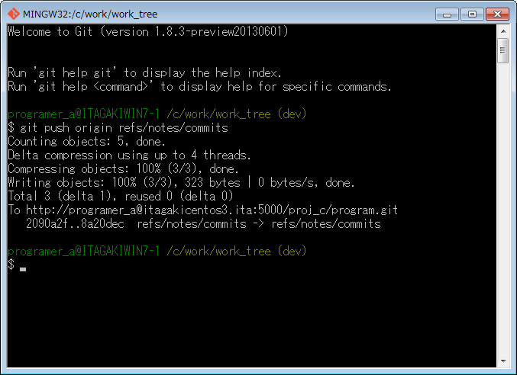

手順03： ノートのフェッチ

下記のコマンドでノートをフェッチできる。

$ git fetch origin refs/notes/*:refs/notes/*

リモート名（「origin」の箇所）には、適切なリモート名を与える。他は表記通りに指定する。

対象となるリビジョンの指定のようなものはなく、常にリポジトリ全体のノートが扱われる。

以下、実行画面のサンプル。

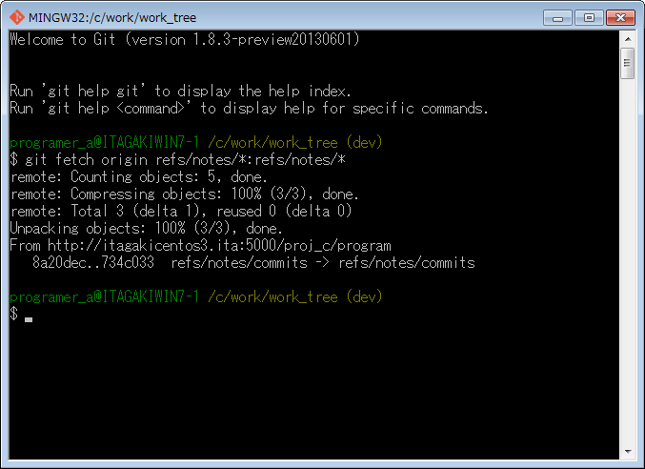

手順04： ノートのプッシュとフェッチを行い易くする為に

上記の二つのコマンドを実行するバッチファイルをそれぞれ用意し、リポジトリの先頭フォルダに配置しておくと扱い易い。

以下、バッチファイルの例。

**push_notes.bat**

git push origin refs/notes/commits

PAUSE

**fetch_notes.bat**

git fetch origin refs/notes/*:refs/notes/*

PASUE

手順05： ワークフロー

基本的には、必要に応じてノートのプッシュを行い、都度相手にフェッチを要請すれば良い。

また、ブランチのプル／フェッチ操作を行う時に、毎回フェッチのバッチを実行するようなルールにしても良い。

# 使用方法：一連の作業終了時⑯：トピックブランチのマージ確認と削除

**・対象：**クライアント　※ユーザー各自の操作

**・使用ツール：**TortoiseGit

**・該当コマンド：**git branch –d|-D , git push --delete , git push --prune , git remote prune , git fetch --prune , git branch –rd|-rD

▼概要

トピックブランチのマージが済んだ事を確認し、トピックブランチをローカルリポジトリ上および共有リポジトリ上から削除する操作。

▼作業イメージ

**サーバー**

**ユーザー**

**【一連の作業終了時】**⑮トピックブランチのマージ確認と削除

ローカルリポジトリ

作業ツリー

Bareリポジトリ

②トピックブランチが基本ブランチにマージされていることを確認

④共有リポジトリ上のトピックブランチを削除

①プル

（基本ブランチ）

③トピックブランチを削除

⑤フェッチで不要になった

リモートブランチを削除

▼推奨するトピックブランチの削除手順と方法

【推奨】フェッチにより、他者が共有リポジトリから削除したブランチのリモートブランチ（不要になったリモートブランチ）を削除

【推奨】コマンドラインで、ローカルトピックブランチの削除を共有リポジトリに反映

※事前に一度実行テストを行ってから実行する

基本ブランチにトピックブランチがマージされ、その役割を終えた事を確認

【推奨】コマンドラインで、不要になったローカルトピックブランチを削除

▼操作説明

手順01： 基本ブランチのプルとトピックブランチのマージ済み確認

「■使用方法：一連の作業開始時①：基本ブランチへの切り替えとプル」にて、最新の基本ブランチをプルした際に、自身が提出したトピックブランチが基本ブランチにマージされている事を確認する。

マージされた状態での動作を確認して、問題なく意図通りの挙動である事を確認したなら、トピックブランチはその役割を終えたものとして、自身の手により、トピックブランチを削除する。

以下、トピックブランチ「iss/programer_a/#00051」が、基本ブランチ「dev」にマージされた状態を確認するログ画面のサンプル。

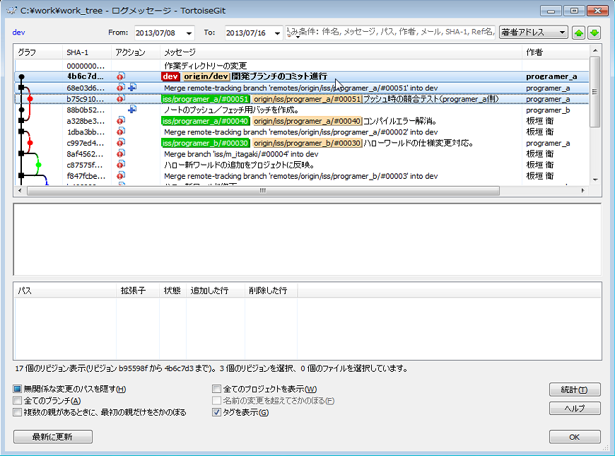

トピックブランチが完全に削除されると、このログが下記の状態になる。

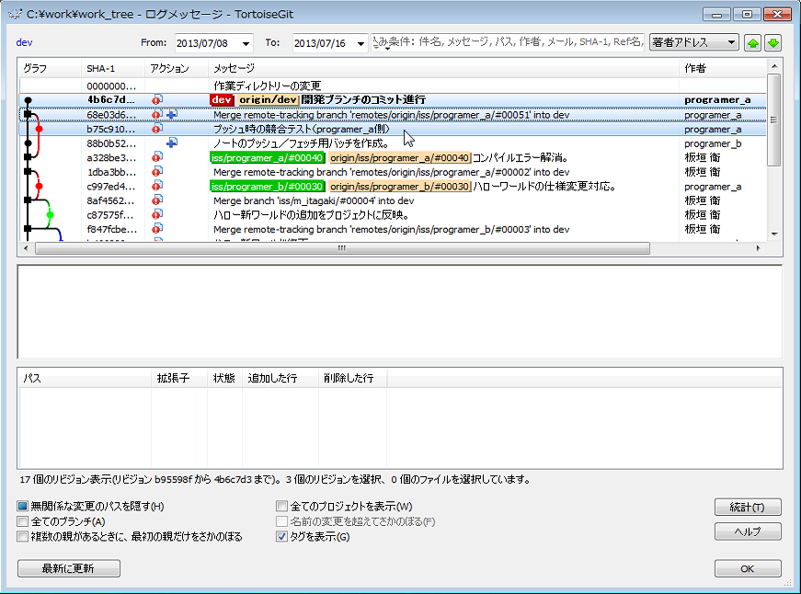

ブランチのラベル［iss/programer_a/#00051］と［origin/iss/programer_a/#00051］が消えている事が分かる。

ブランチを削除したからといってリビジョンが消えるわけではないので、ログの構造に変化はない。

手順02： コマンドライン、ログ画面、「リファレンスをブラウズ」画面の開き方

本節では、ブランチを削除する為に、コマンドライン、ログ画面、「リファレンスをブラウズ」画面といったものを使用する。

コマンドラインやログ画面については他の節で説明しているが、「リファレンスをブラウズ」画面はあまり説明していないので、ここでその起動方法について説明する。

コマンドラインの操作については、「■使用方法：基本②：コマンドラインの使用方法」を参照。

ログ画面の操作については、「■使用方法：作業中⑦：ログを表示」を参照。

まず、「リファレンスをブラウズ」画面のサンプルを示す。

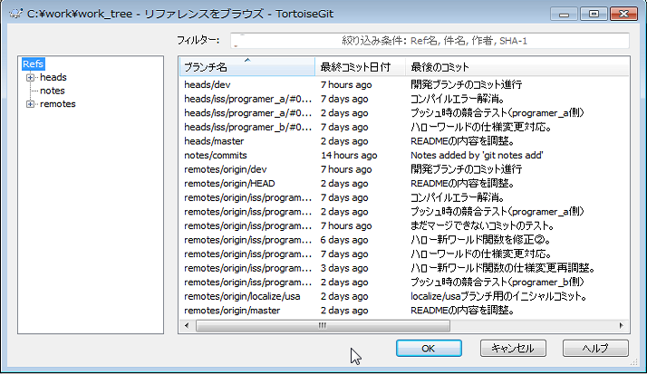

他の節では、この画面を、ログ画面で対象とするブランチを切り替える際に、ブランチを指定する為の画面として説明しているが、この画面はそれだけではなく、ブランチの操作を行う事ができる。

本節では、その具体的なブランチの操作を説明する。

また、この画面は、「ブランチ」の選択欄を持つ画面全般から呼び出す事ができる（説明は省略するが、同様に、リビジョンの選択欄を持つ画面全般からログ画面を呼び出す事ができる）。

以下、この「リファレンスをブラウズ」画面を呼び出す方法を幾つか示す。

まず、エクスプローラー上で右クリックした時のコンテキストメニューから呼び出す方法。

シフトキーを押しながら右クリックしないと、「リファレンスをブラウズ」がメニューに現れないので注意。

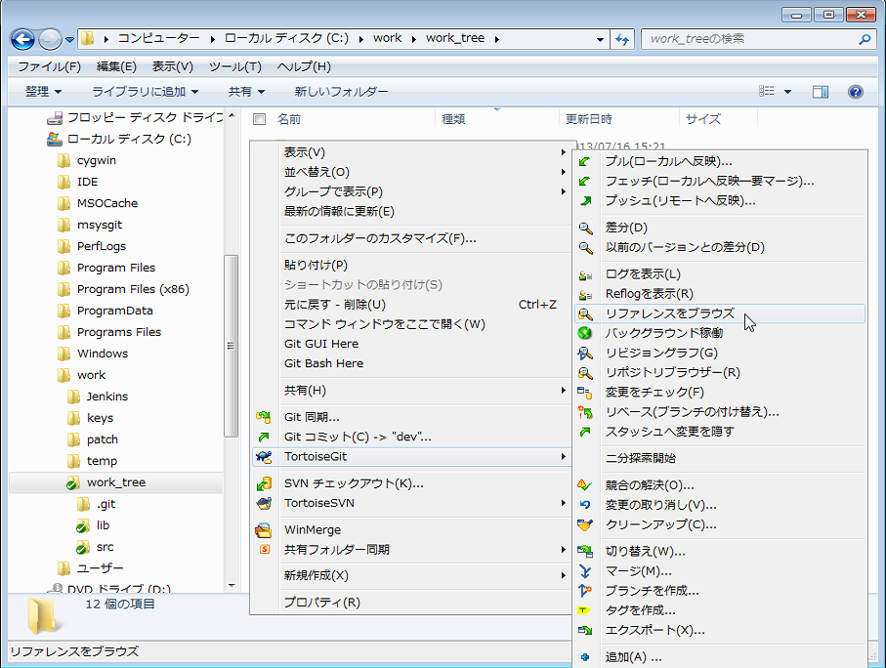

「プル」画面から呼び出すボタン。

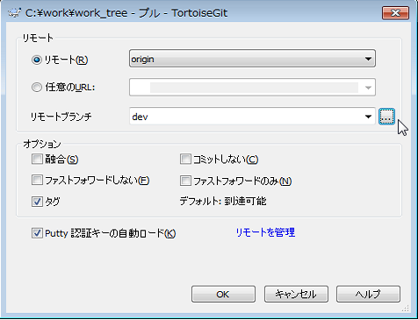

「プッシュ」画面から呼び出すボタン。

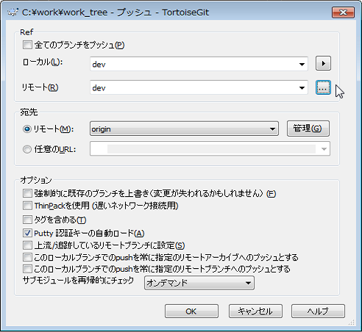

「切り替え」画面から呼び出すボタン。

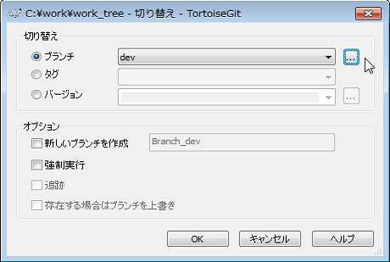

「ブランチを作成」画面から呼び出すボタン。

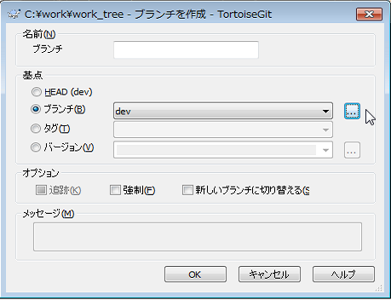

「マージ」画面から呼び出すボタン。

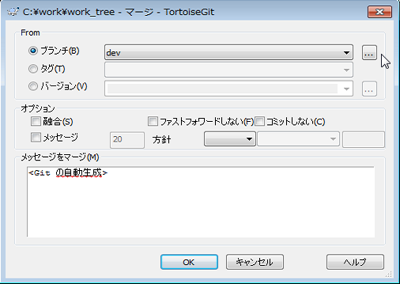

「リベース」画面から呼び出すボタン。

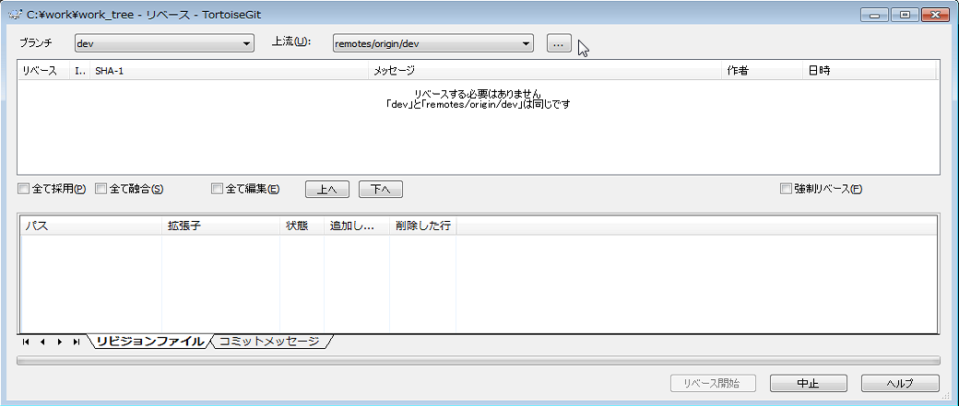

「タグを作成」画面から呼び出すボタン。

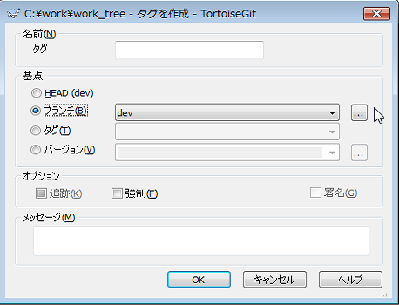

「変更されたファイル」画面（「以前のバージョンとの差分」メニューで開く）から呼び出すボタン。

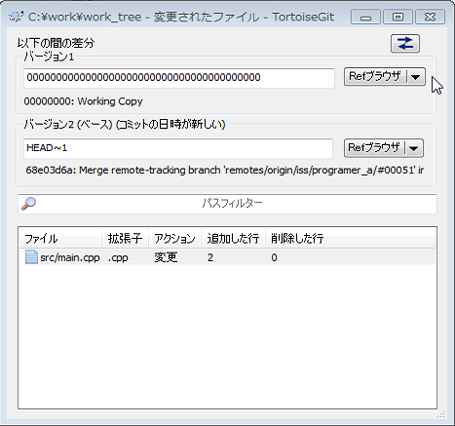

「Refブラウザ」というのが、「リファレンスをブラウズ」画面を意味する。

手順03： サンプル

以降の説明では、この２種類のブランチ（それぞれローカルブランチとリモートブランチがある状態）を削除する方法をサンプルとして示す。

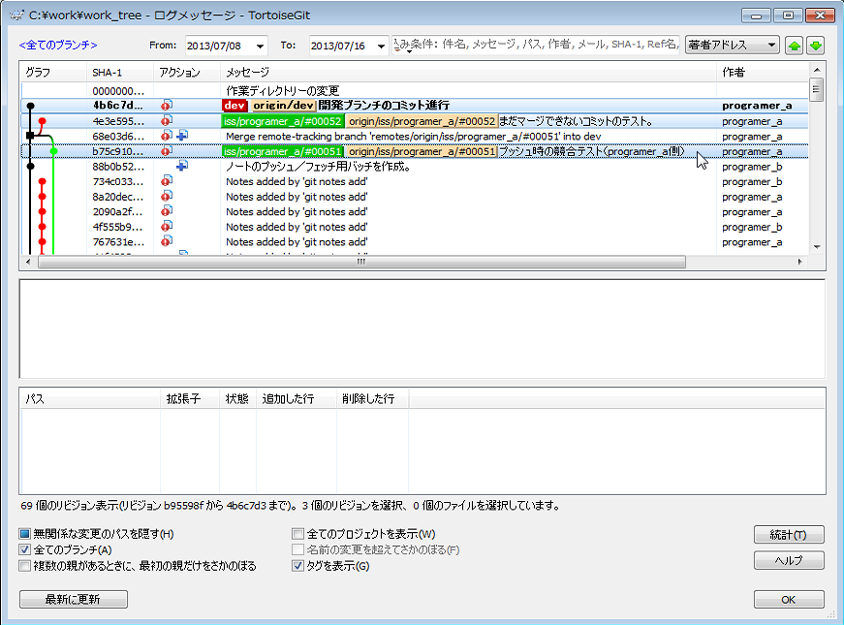

このサンプルで扱うブランチ（画面に表示されるラベル）の意味は下記の通り。

・［iss/programer_a/#00051］　 基本ブランチにマージ済みのトピックブランチ（ローカルブランチ）

・［origin/iss/programer_a/#00051］　 基本ブランチにマージ済みのトピックブランチ（リモートブランチ）

・［iss/programer_a/#00052］　 まだマージしていないトピックブランチ（ローカルブランチ）

・［origin/iss/programer_a/#00052］　 まだマージしていないトピックブランチ（リモートブランチ）

・**［dev］**　 基本ブランチ（ローカルブランチ）※カレントブランチ

・［origin/dev］　 基本ブランチ（リモートブランチ）

※共有リポジトリ上のブランチは、この画面からはその存在が分からないが、各リモートブランチに対応するブランチが、それぞれ存在しているものとして説明する。

▼ローカルブランチの削除

ローカルブランチのみを削除し、リモートブランチと共有リポジトリ上のブランチは削除されない操作。

手順04： ローカルブランチの削除（【推奨】方法１）：コマンドラインでの操作（個別削除：安全）

**コマンド：** git branch –d (ブランチ名)

（例）$ git branch –d iss/programer_a/#00001

**解説：** このコマンドは、マージの済んでいるローカルブランチを削除する。

コマンド実行時のカレントブランチ（例えば「dev」など）にマージされていないブランチは削除できない為、誤った削除を防ぐ事ができる、安全なコマンド。

なお、ローカルブランチを削除しても、リモートブランチや共有リポジトリ上のブランチには特に影響が無い。

**サンプル１：** マージ済みのローカルブランチを削除

「iss/programer_a/#00051」を削除するコマンドを実行。

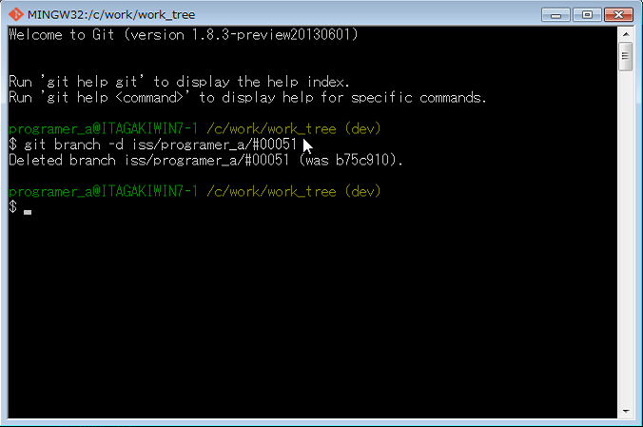

コマンドは正常終了している。

実行結果をログ画面で確認。

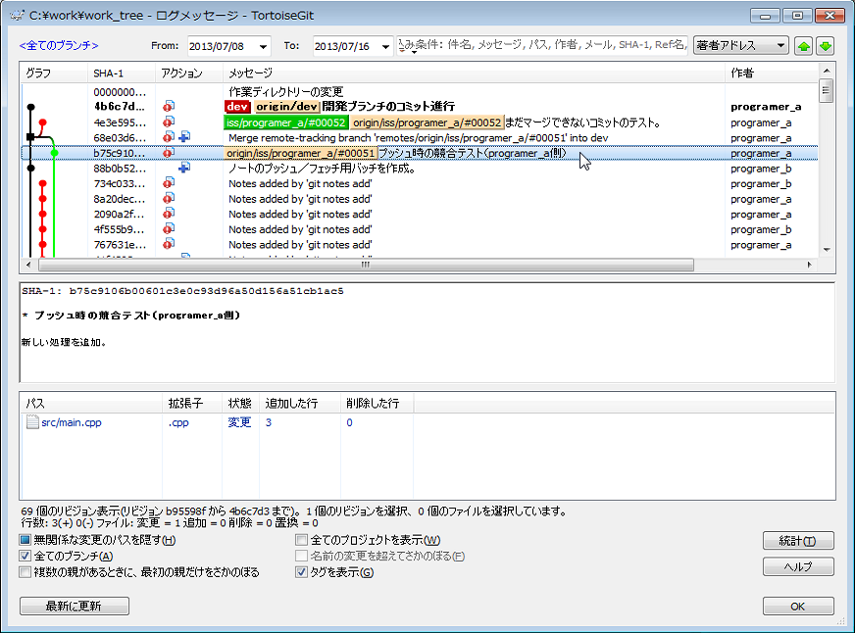

［iss/programer_a/#00051］のラベルが消えている事が確認できる。

**サンプル２：** マージしていないローカルブランチを削除

「iss/programer_a/#00052」を削除するコマンドを実行。

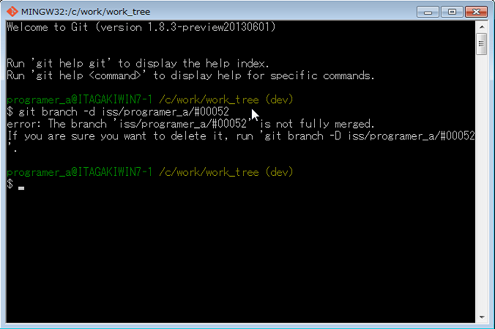

コマンドはエラーが出て異常終了している。

実行結果をログ画面で確認。

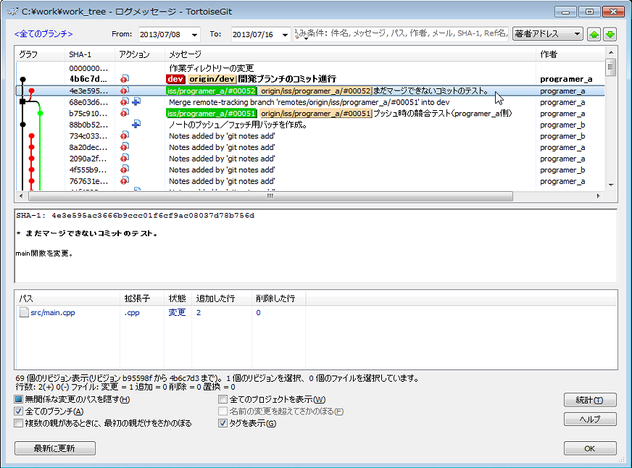

コマンドの実行に失敗した為、何も変わらなかった事が確認できる。

手順05： ローカルブランチの削除（方法２）：コマンドラインでの操作（個別削除：強制）

**コマンド：** git branch –D (ブランチ名)

（例）$ git branch –D iss/programer_a/#00001

**解説：** このコマンドは、ブランチのマージの有無に依らず、ローカルブランチを強制削除する。

なお、ローカルブランチを削除しても、リモートブランチや共有リポジトリ上のブランチには特に影響が無い。

**サンプル１：** マージしていないローカルブランチを削除

先のコマンドではエラーになった「iss/programer_a/#00052」を削除するコマンドを実行。

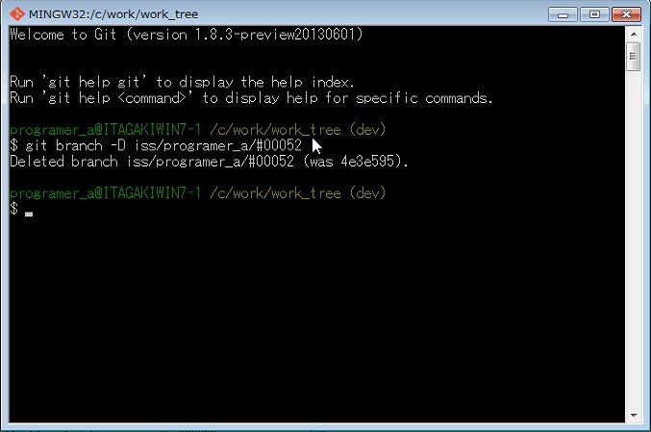

コマンドは正常終了している。

実行結果をログ画面で確認。

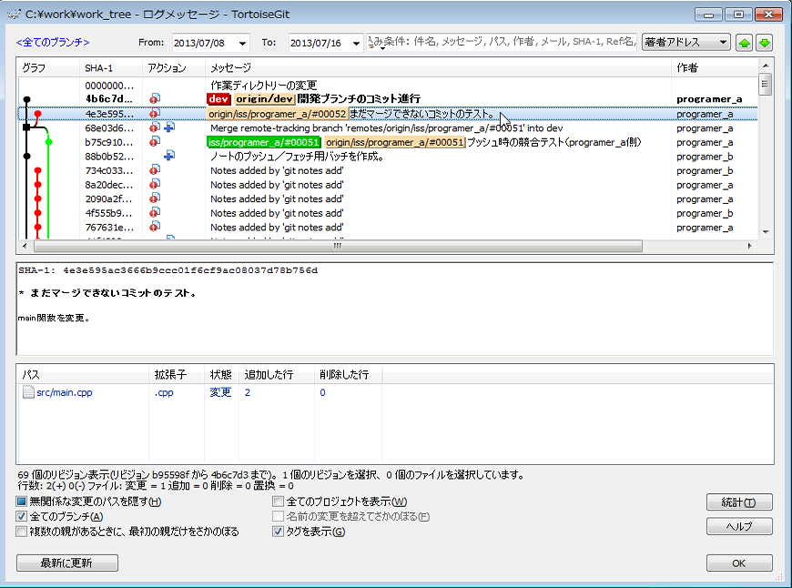

［iss/programer_a/#00052］のラベルが消えている事が確認できる。

手順06： ローカルブランチの削除（方法３）：ログ画面での操作

**操作方法：** ログ画面を開き、削除対象のブランチのラベルが付いたリビジョンを右クリックして、ポップアップメニューから［ブランチ／タグを削除］を実行する。

**解説：** この操作は、ブランチのマージの有無に依らず、ローカルブランチを強制削除する。

なお、ローカルブランチを削除しても、リモートブランチや共有リポジトリ上のブランチには特に影響が無い。

**サンプル１：** マージ済みのローカルブランチを削除

ログ画面から、「iss/programer_a/#00051」のラベルが付いたリビジョンを右クリックして、［ブランチ／タグを削除］メニューを実行。

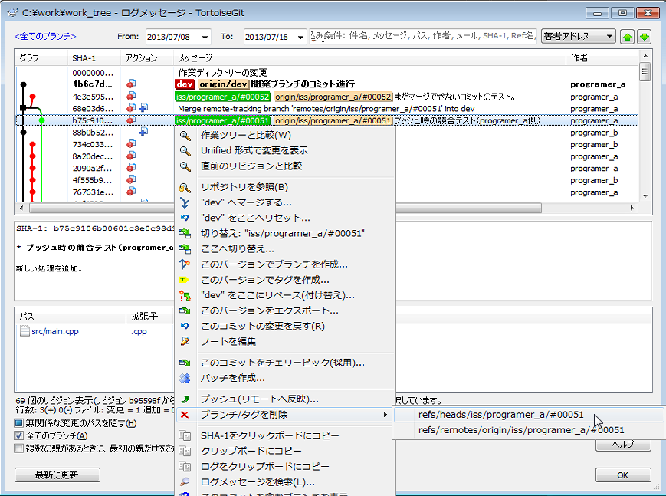

ブランチの削除の実行確認が出るので、［削除］ボタンで続行する。

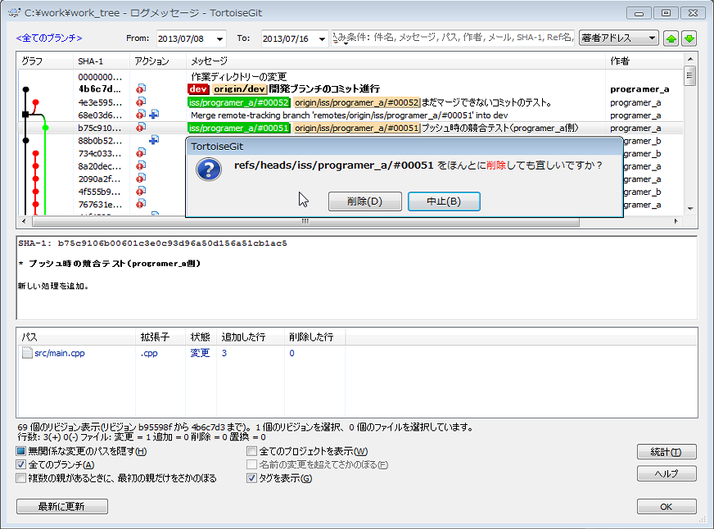

実行結果をログ画面で確認。



［iss/programer_a/#00051］のラベルが消えている事が確認できる。

**サンプル２：** マージしていないローカルブランチを削除

ログ画面から、「iss/programer_a/#00052」のラベルが付いたリビジョンを右クリックして、［ブランチ／タグを削除］メニューを実行。

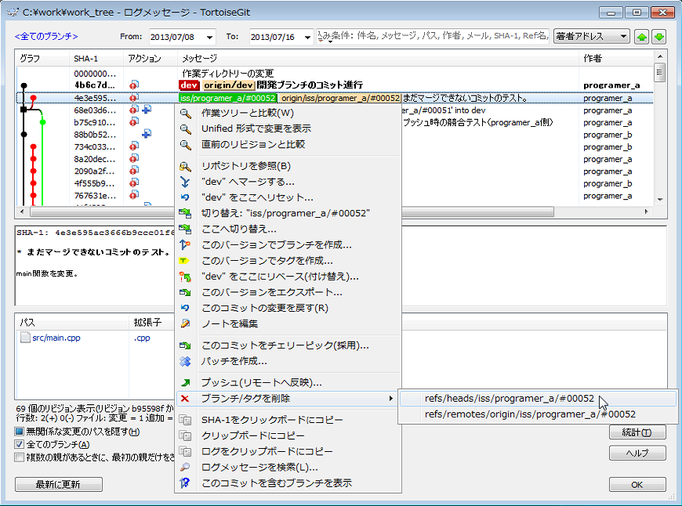

ブランチの削除の実行確認が出るので、［削除］ボタンで続行する。

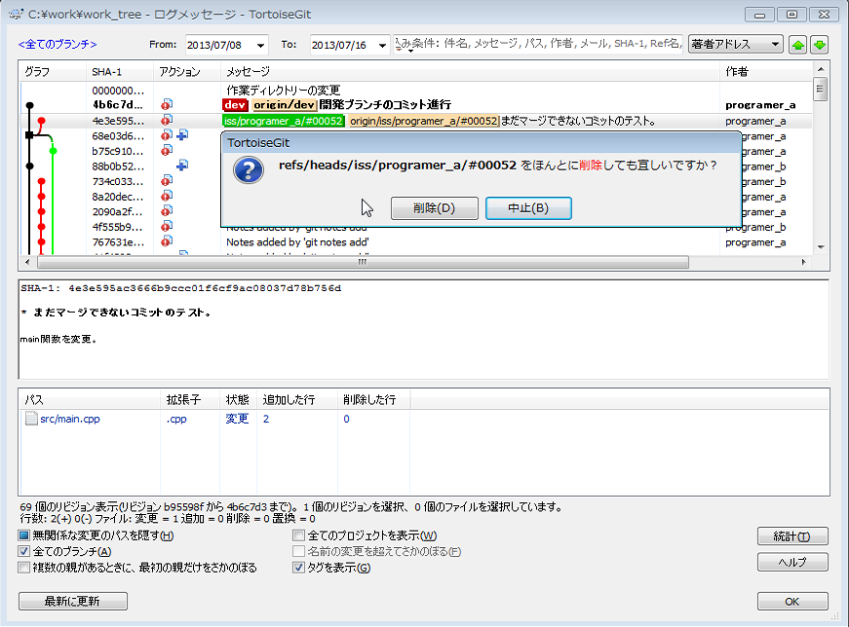

この時、マージでしていないブランチである事の警告が出ない事に注意（「リファレンスをブラウズ」画面から削除する時は警告が出る）。

実行結果をログ画面で確認。



［iss/programer_a/#00052］のラベルが消えている事が確認できる。

手順07： ローカルブランチの削除（方法４）：「リファレンスをブラウズ」画面での操作

**操作方法：** 「リファレンスをブラウズ」画面を開き、削除対象のブランチを右クリックして、ポップアップメニューから［ブランチを削除］を実行する。

**解説：** この操作は、ブランチのマージの有無に依らず、ローカルブランチを強制削除する。

ただし、コマンド実行時のカレントブランチ（例えば「dev」など）にマージされていないブランチの場合、警告が表示されるので、比較的安全な操作と言える。

なお、ローカルブランチを削除しても、リモートブランチや共有リポジトリ上のブランチには特に影響が無い。

**サンプル１：** マージ済みのローカルブランチを削除

「リファレンスをブラウズ」画面から、「Refs/heads/iss/programer_a/#00051」のブランチを右クリックして、［ブランチを削除］メニューを実行。

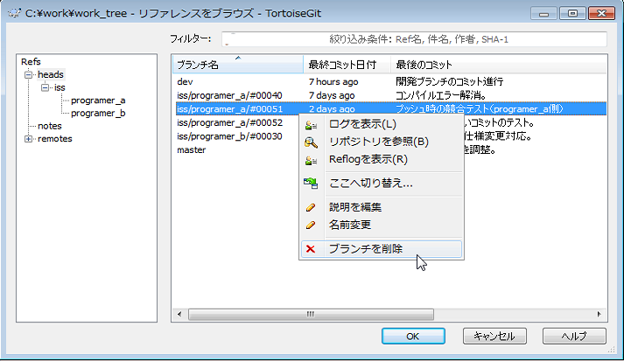

ブランチの削除の実行確認が出るので、［Yes］ボタンで続行する。

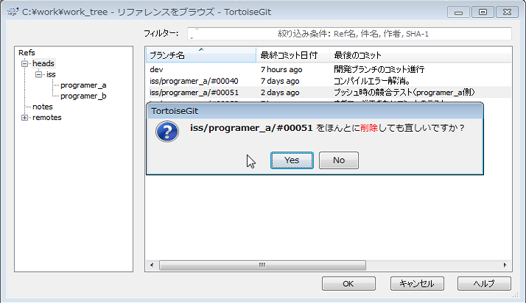

実行結果を「リファレンスをブラウズ」画面で確認。

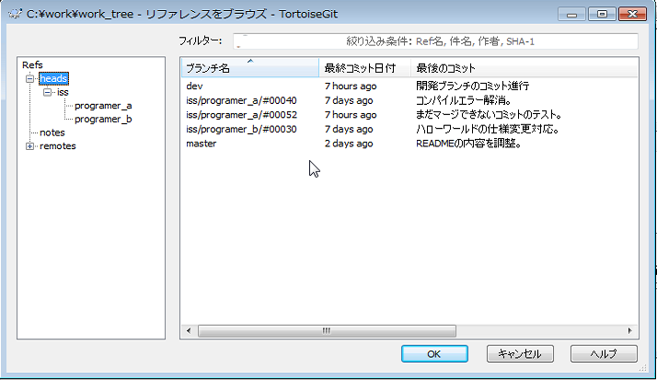

「Refs/heads/iss/programer_a/#00051」が消えている事が確認できる。

実行結果をログ画面で確認。



［iss/programer_a/#00051］のラベルが消えている事が確認できる。

**サンプル２：** マージしていないローカルブランチを削除

「リファレンスをブラウズ」画面から、「Refs/heads/iss/programer_a/#00052」のブランチを右クリックして、［ブランチを削除］メニューを実行。

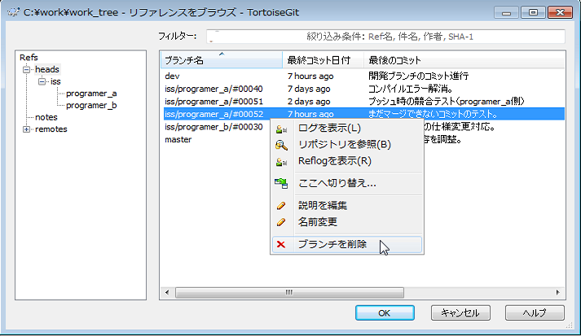

ブランチの削除の実行確認が出るので、［Yes］ボタンで続行する。

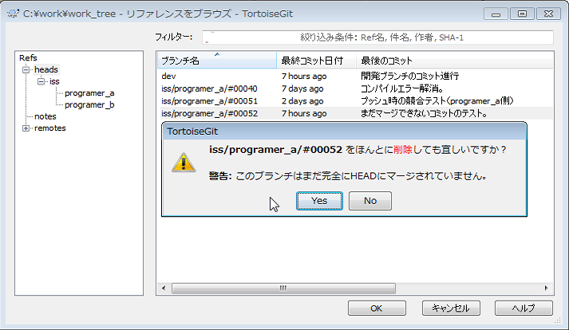

この時、ログ画面で削除する場合と異なり、マージでしていないブランチである事を示す警告が表示されている事が確認できる。

実行結果を「リファレンスをブラウズ」画面で確認。

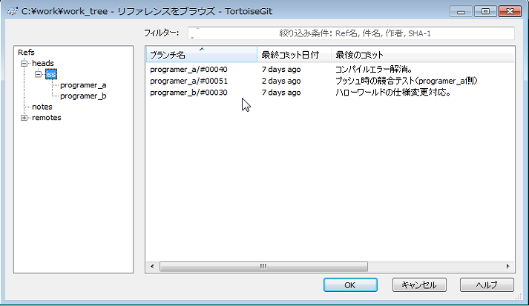

「Refs/heads/iss/programer_a/#00052」が消えている事が確認できる。

実行結果をログ画面で確認。



［iss/programer_a/#00052］のラベルが消えている事が確認できる。

▼共有リポジトリ上のブランチの削除

共有リポジトリ上のブランチとリモートブランチを削除し、ローカルブランチは削除されない操作。

もしくは、ローカルブランチに合わせて、共有リポジトリ上のブランチとリモートブランチを削除する操作。

手順08： 共有リポジトリ上のブランチの削除（【推奨】方法１）：コマンドラインでの操作（一括削除／追加のテスト）

**コマンド：** git push --prune (リモート名) refs/heads/(ブランチ名＋ワイルドカード) –n

（例）$ git push --prune origin refs/heads/iss/progmraer_a/* -n

**解説：** このコマンドは、ローカルブランチと共有リポジトリ上のブランチを、指定のローカルブランチに一致するように同期する。なお、ローカルブランチの指定には、ワイルドカードを含む事が可能。

ローカルに無くリモートに存在するブランチはリモートから削除され、ローカルに存在しリモートに無いブランチはリモートに追加される。

「-n」オプションを付ける事で、実際に削除／追加は行われないが、実行した時と同様のメッセージが出力される。

必ず一度この「-n」オプションを指定して実行結果をよく確認した上で、実際に実行する事。

なお、ブランチ名を指定しないと、全ローカルブランチを対象に実行してしまうので、**厳重注意**。

ワイルドカードで自分用のトピックブランチ以外のブランチを指定してしまわないようにも要注意。

そのような間違いを起こさない為にも、「-n」オプションを使った**テスト実行は確実に行う事**。

**サンプル：** ローカルブランチが無く、リモートブランチと共有リポジトリ上のブランチがある状態から、共有リポジトリ上のブランチの一括削除テスト

まず、上記の説明通りの状態になっている事を、ログ画面で確認。

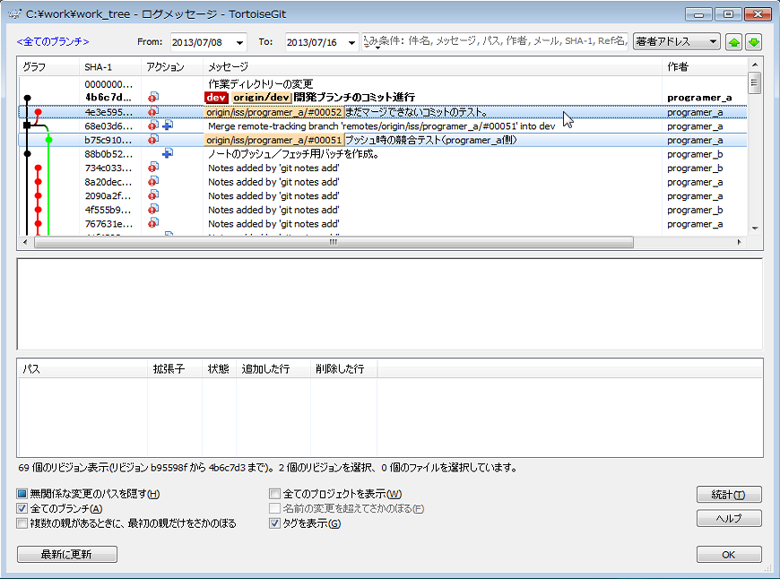

［iss/programer_a/#00051］と［iss/programer_a/#00052］のラベルが無い事が確認できる。

なお、共有リポジトリ上の状態は、このログ画面のリモートブランチと同じ状態になっている。

この状態で、「refs/heads/iss/progmraer_a/*」の同期をテストするコマンドを実行。

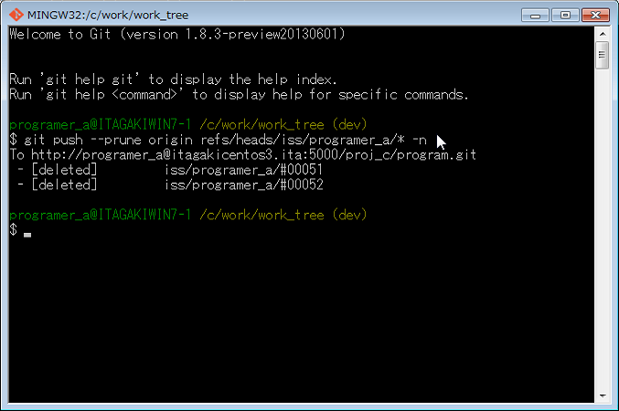

同期によって、共有リポジトリから削除されるブランチがリストアップされた事が確認できる。

実行結果をログ画面で確認。



テストコマンドであった為、何も変わらなかった事が確認できる。

手順09： 共有リポジトリ上のブランチの削除（【推奨】方法２）：コマンドラインでの操作（一括削除／追加）

**コマンド：** git push --prune (リモート名) refs/heads/(ブランチ名＋ワイルドカード)

（例）$ git push --prune origin refs/heads/iss/progmraer_a/*

**解説：** 前述のテストコマンドに示した内容通り。ただし、これは実際に削除を行う方法。

実際に削除を行う際は、その前に「-n」オプションを付けたテストで実行結果を確認した上で、間違いが無ければ実行する事。

なお、このコマンドにより、共有リポジトリ上のブランチと共に、リモートブランチも同時に削除される。

**サンプル１：** ローカルブランチが無く、リモートブランチと共有リポジトリ上のブランチがある状態から、共有リポジトリ上のブランチの一括削除

コマンド実行前の状態は、先のテストコマンドで示した状態と同じ。

その状態で、「refs/heads/iss/progmraer_a/*」の同期を行うマンドを実行。

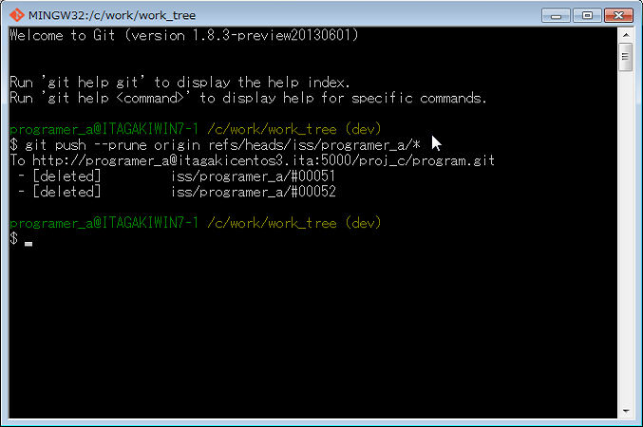

テスト時と全く同じメッセージが出力された事が確認できる。

実行結果をログ画面で確認。

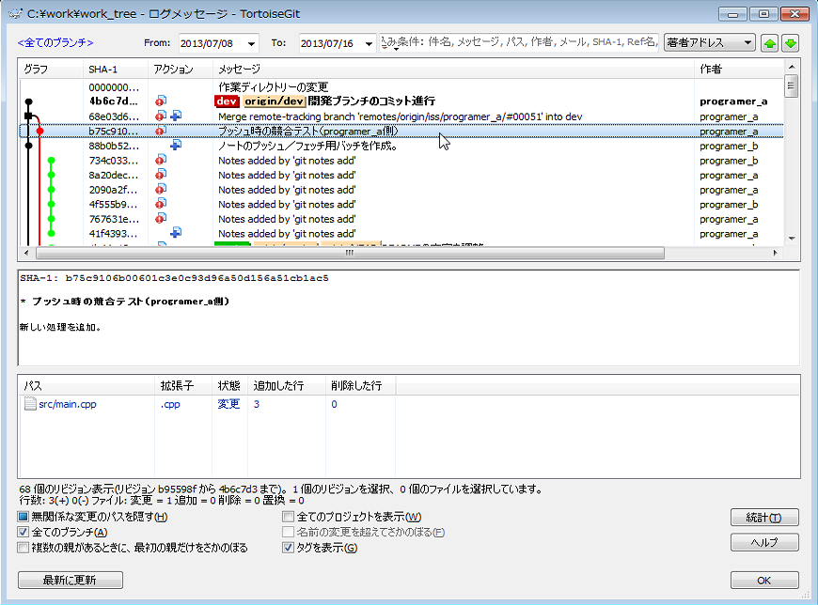

［origin/iss/programer_a/#00051］のラベルが消え、更に、［origin/iss/programer_a/#00052］のラベルが付いたリビジョンが消えている事が確認できる。

［origin/iss/programer_a/#00052］のラベルが付いたリビジョンはどこにもマージされていないブランチであった為、このブランチにのみ属していたリビジョンは、他のどのブランチにも属さないものとなり、（見かけ上）消滅した（補足として、通常、リビジョンはマージによって、複数のブランチに属する状態になる）。

なお、共有リポジトリ上の状態は、このログ画面と同じ状態になっている。

**サンプル２：** ローカルブランチとリモートブランチが無く共有リポジトリ上のブランチがある状態から、共有リポジトリ上のブランチの一括削除

上記「サンプル１」の実行後、ローカルブランチとリモートブランチが消えた状態はそのままに、共有リポジトリのブランチだけを元の状態に戻した上で（別PCからブランチをプッシュし直して）、同じコマンドを再度実行した場合の結果を示す。



この場合も全く同様の削除が行われた事が確認できる。

リモートブランチが無い状態ではあるものの、共有リポジトリの状態と直接比較されて、共有リポジトリからブランチが削除される。

なお、（ローカルリポジトリの）ログの状態には特に変化がない。

手順10： 共有リポジトリ上のブランチの削除（方法３）：コマンドラインでの操作（個別削除）

**コマンド：** git push –-delete (リモート名) (ブランチ名)

（例）$ git push -–delete origin iss/prgramer_a/#00001

**古い形式のコマンド：** git push (リモート名) :(ブランチ名)

（例）$ git push origin :iss/prgramer_a/#00001

**解説：** このコマンドは、ローカルブランチの有無に依らず、共有リポジトリ上の指定のブランチを削除する。

この時、リモートブランチも同時に削除される。

なお、「--delete」オプションは、比較的最近のバージョンで追加された仕様。

**サンプル１：** マージ済みのブランチを共有リポジトリから削除

「iss/programer_a/#00051」を共有リポジトリから削除するコマンドを実行。

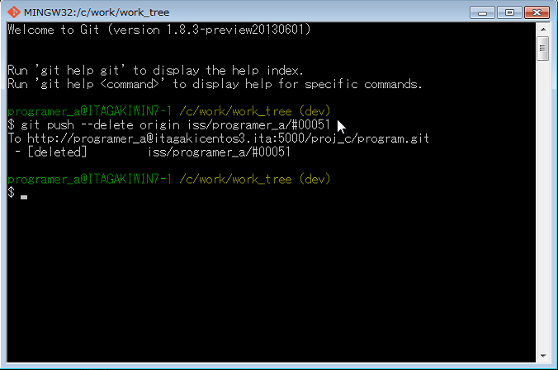

コマンドは正常終了している。

古い形式のコマンドで実行した場合も確認。

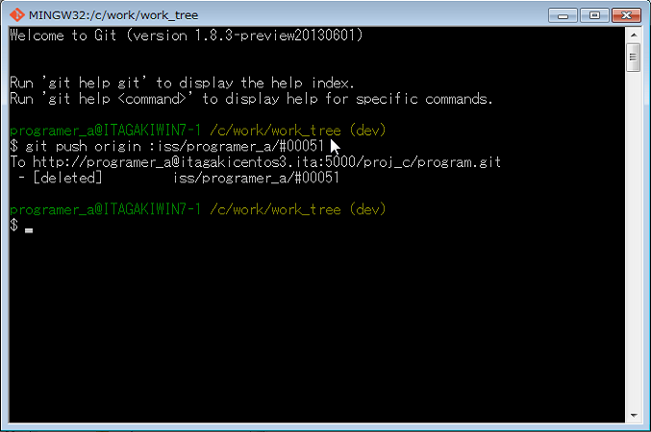

全く同じ結果になる。

実行結果をログ画面で確認。

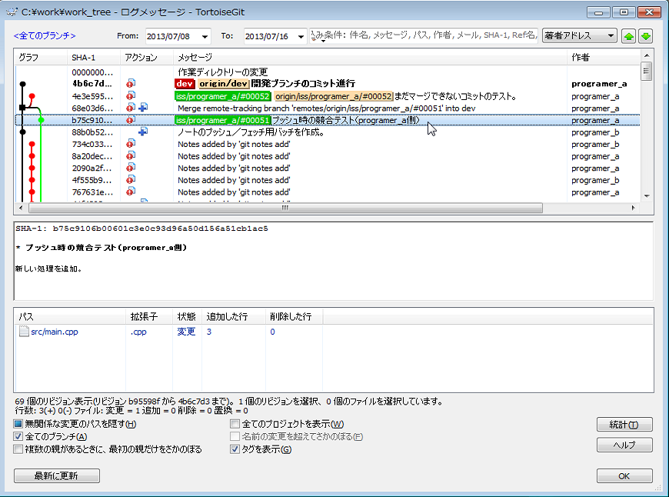

［origin/iss/programer_a/#00051］のラベルが消えている事が確認できる。

また、この画面からは分からないが、共有リポジトリからも同様にブランチが削除されている。

**サンプル２：** マージしていないブランチを共有リポジトリから削除

「iss/programer_a/#00052」を共有リポジトリから削除するコマンドを実行。

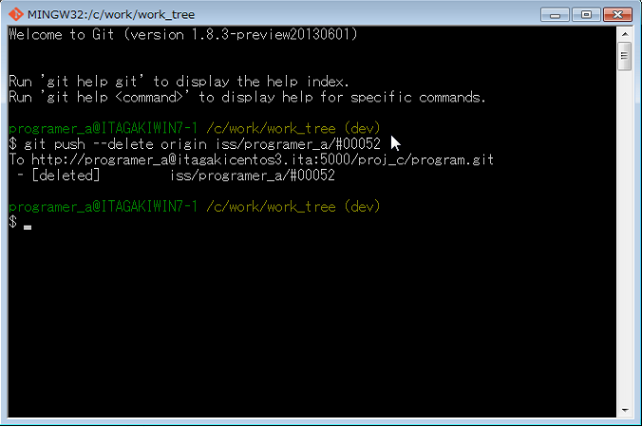

特にエラーも警告もなく、コマンドは正常終了している。

実行結果をログ画面で確認。

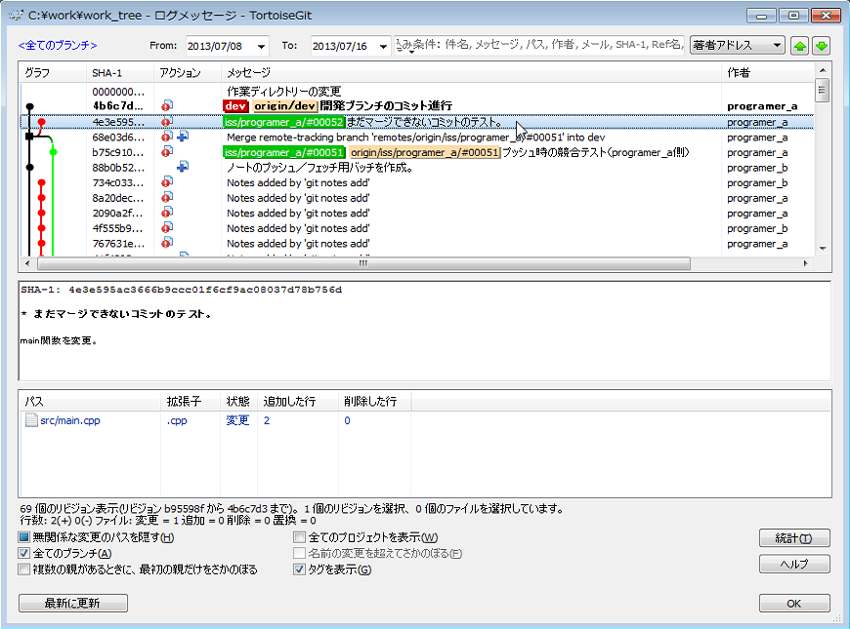

［origin/iss/programer_a/#00052］のラベルが消えている事が確認できる。

また、この画面からは分からないが、共有リポジトリからも同様にブランチが削除されている。

手順11： 共有リポジトリ上のブランチの削除（方法４）：ログ画面での操作

**操作方法：** ログ画面を開き、削除対象のリモートブランチのラベルが付いたリビジョンを右クリックして、ポップアップメニューから［ブランチ／タグを削除］を実行する。

**解説：** この操作は、ブランチのマージの有無に依らず、リモートブランチと共有リポジトリ上のブランチを強制削除する。

なお、リモートブランチと共有リポジトリ上のブランチを削除しても、ローカルブランチには特に影響が無い。

**サンプル１：** マージ済みのブランチを共有リポジトリから削除

ログ画面から、「origin/iss/programer_a/#00051」のラベルが付いたリビジョンを右クリックして、［ブランチ／タグを削除］メニューを実行。

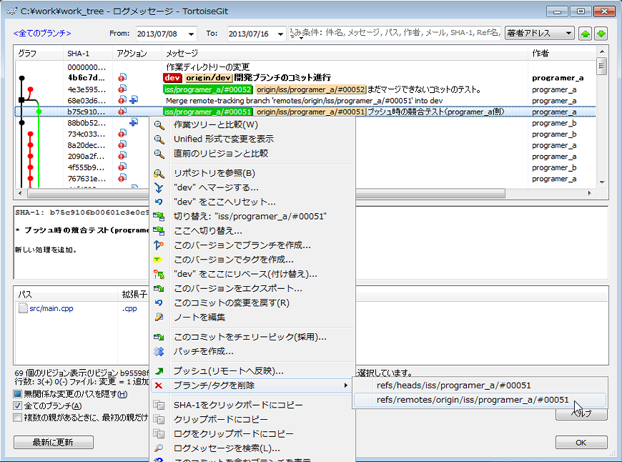

削除の実行確認が出るので、［ローカル、リモート共に削除］ボタンで続行する。

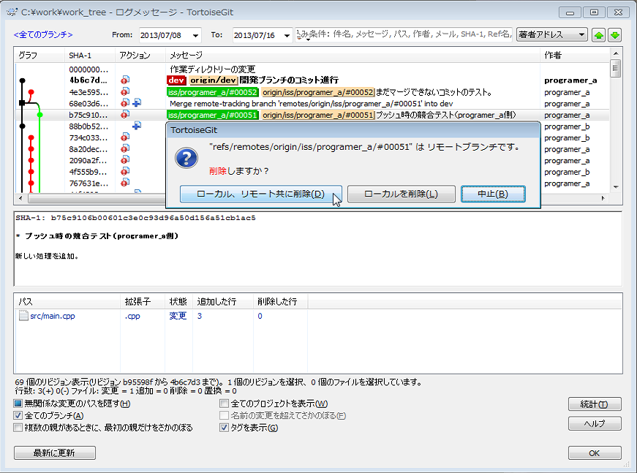

ダイアログには、指定のブランチがリモートブランチである事が示されているので、誤ったブランチを削除しようとしていないか、よく注意する。

このダイアログが示す所の「ローカル」は、ローカルリポジトリ上のリモートブランチの事で、「リモート」は共有リポジトリ上のブランチの事である。

共有リポジトリ上のブランチを削除する為には、［ローカル、リモート共に削除］ボタンを押す。

実行結果をログ画面で確認。

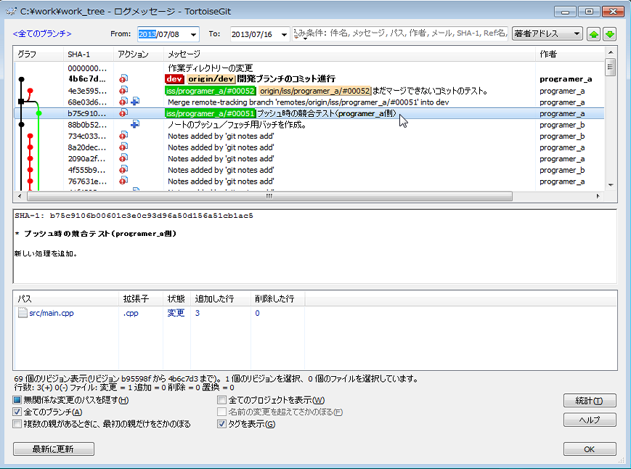

［origin/iss/programer_a/#00051］のラベルが消えている事が確認できる。

また、この画面からは分からないが、共有リポジトリからも同様にブランチが削除されている。

**サンプル２：** マージしていないブランチを共有リポジトリから削除

ログ画面から、「origin/iss/programer_a/#00052」のラベルが付いたリビジョンを右クリックして、［ブランチ／タグを削除］メニューを実行。

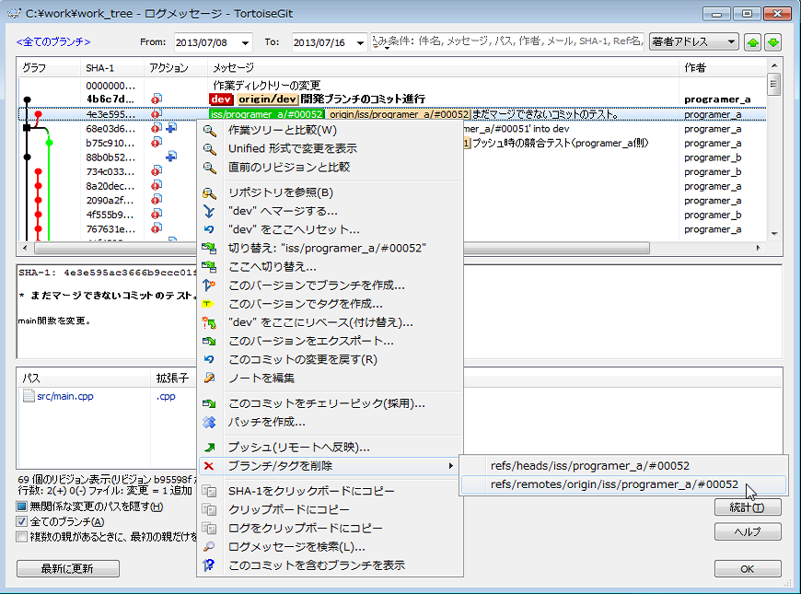

削除の実行確認が出るので、［ローカル、リモート共に削除］ボタンで続行する。

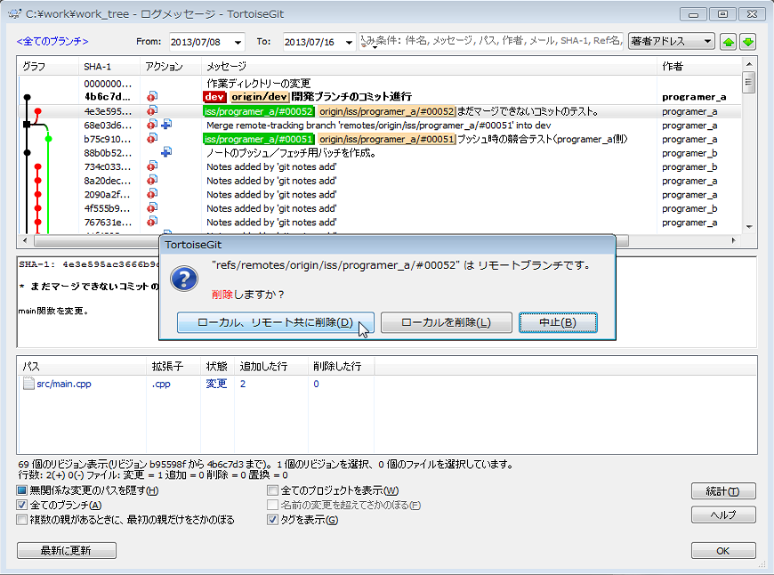

ダイアログには、指定のブランチがリモートブランチである事が示されているので、誤ったブランチを削除しようとしていないか、よく注意する。

また、この時、マージでしていないブランチである事の警告が出ない事に注意（「リファレンスをブラウズ」画面から削除する時は警告が出る）。

このダイアログが示す所の「ローカル」は、ローカルリポジトリ上のリモートブランチの事で、「リモート」は共有リポジトリ上のブランチの事である。

共有リポジトリ上のブランチを削除する為には、［ローカル、リモート共に削除］ボタンを押す。

実行結果をログ画面で確認。

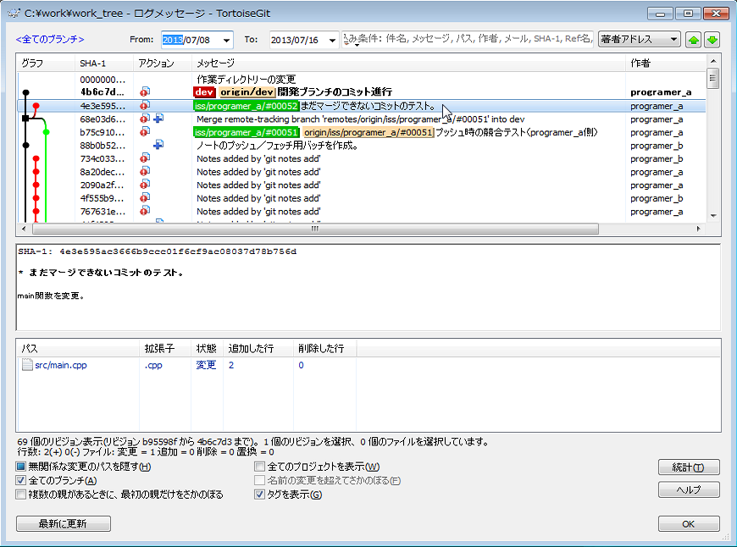

［origin/iss/programer_a/#00052］のラベルが消えている事が確認できる。

また、この画面からは分からないが、共有リポジトリからも同様にブランチが削除されている。

手順12： 共有リポジトリ上のブランチの削除（方法５）：「リファレンスをブラウズ」画面での操作

**操作方法：** 「リファレンスをブラウズ」画面を開き、削除対象のリモートブランチを右クリックして、ポップアップメニューから［リモートブランチを削除］を実行する。

**解説：** この操作は、ブランチのマージの有無に依らず、リモートブランチと共有リポジトリ上のブランチを強制削除する。

ただし、コマンド実行時のカレントブランチ（例えば「dev」など）にマージされていないブランチの場合、警告が表示されるので、比較的安全な操作と言える。

なお、リモートブランチと共有リポジトリ上のブランチを削除しても、ローカルブランチには特に影響が無い。

**サンプル１：** マージ済みのブランチを共有リポジトリから削除

「リファレンスをブラウズ」画面から、「Refs/remotes/origin/iss/programer_a/#00051」のブランチを右クリックして、［リモートブランチを削除］メニューを実行。

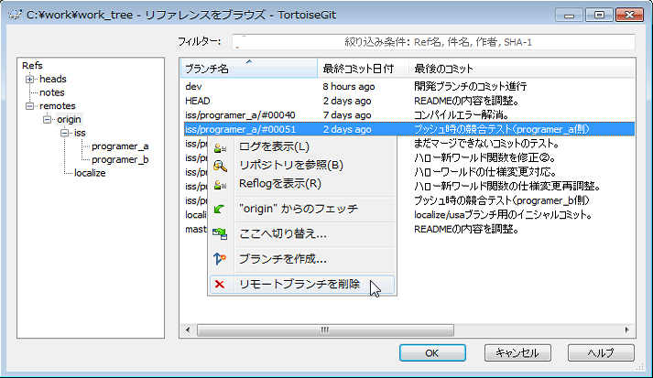

ブランチの削除の実行確認が出るので、［Yes］ボタンで続行する。

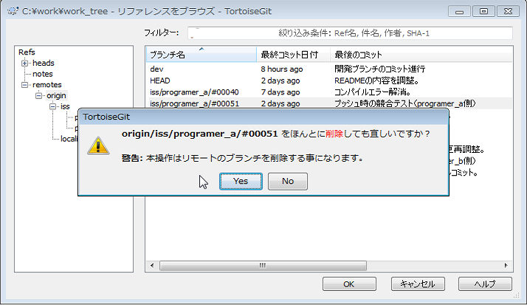

ダイアログには、指定のブランチがリモートブランチである事が示されているので、誤ったブランチを削除しようとしていないか、よく注意する。

実行結果を「リファレンスをブラウズ」画面で確認。

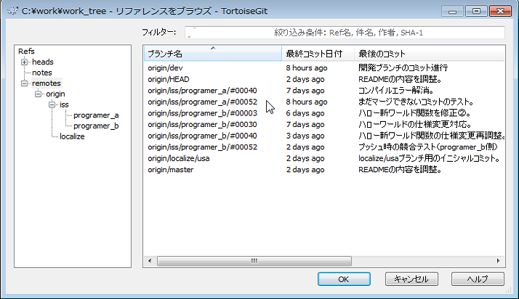

「Refs/remotes/origin/iss/programer_a/#00051」が消えている事が確認できる。

実行結果をログ画面で確認。

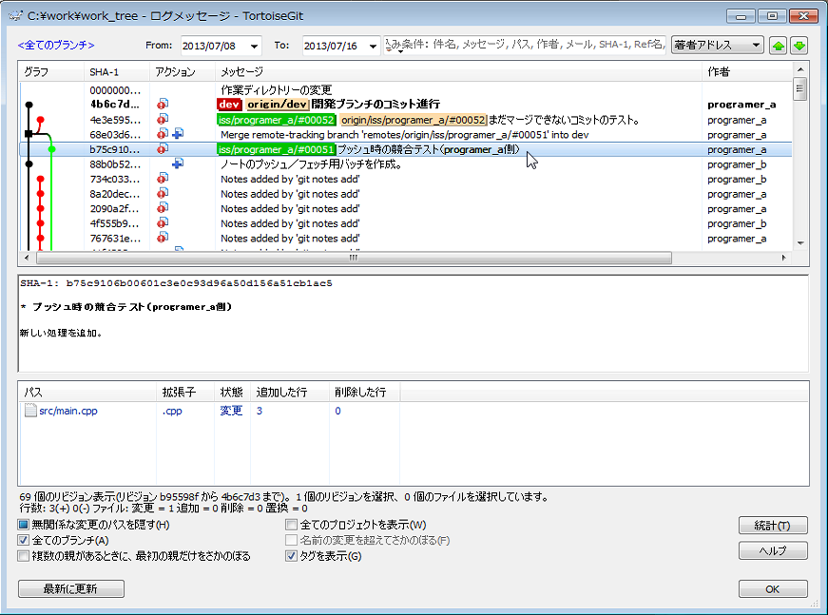

［origin/iss/programer_a/#00051］のラベルが消えている事が確認できる。

また、この画面からは分からないが、共有リポジトリからも同様にブランチが削除されている。

**サンプル２：** マージしていないブランチを共有リポジトリから削除

「リファレンスをブラウズ」画面から、「Refs/remotes/origin/iss/programer_a/#00052」のブランチを右クリックして、［リモートブランチを削除］メニューを実行。

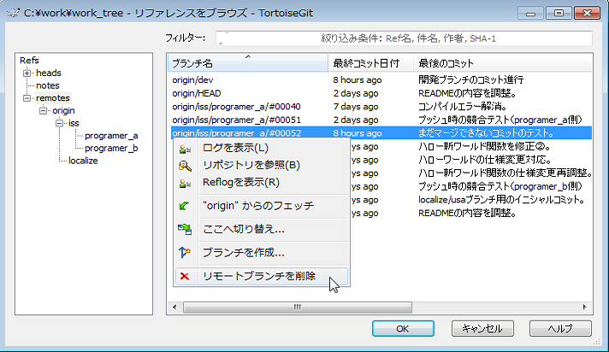

ブランチの削除の実行確認が出るので、［Yes］ボタンで続行する。

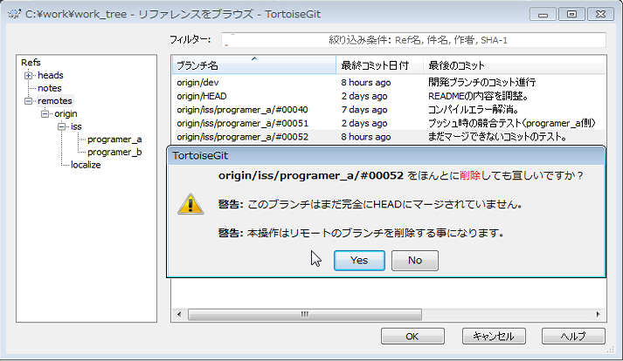

ダイアログには、指定のブランチがリモートブランチである事が示されているので、誤ったブランチを削除しようとしていないか、よく注意する。

また、この時、ログ画面で削除する場合と異なり、マージでしていないブランチである事を示す警告が表示されている事が確認できる。

実行結果を「リファレンスをブラウズ」画面で確認。

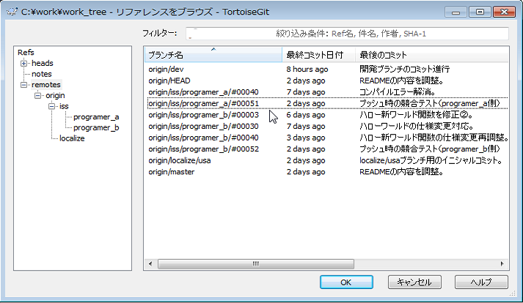

「Refs/remotes/origin/iss/programer_a/#00052」が消えている事が確認できる。

実行結果をログ画面で確認。

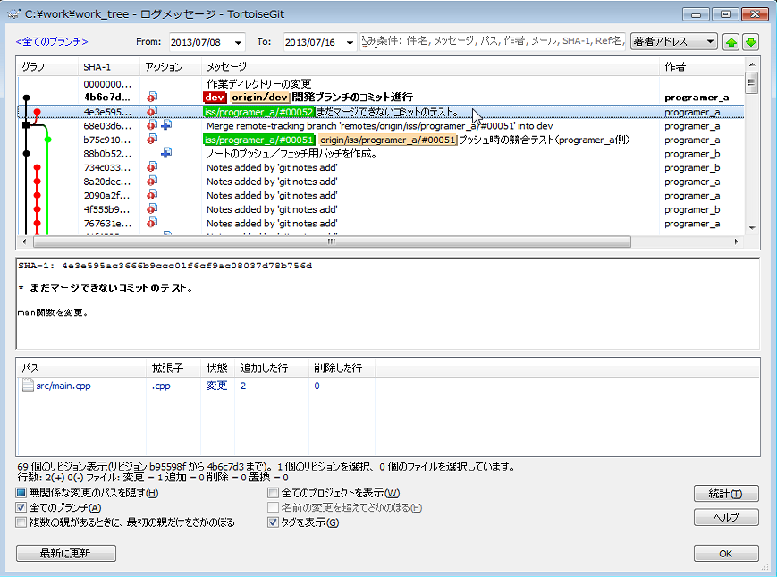

［origin/iss/programer_a/#00052］のラベルが消えている事が確認できる。

また、この画面からは分からないが、共有リポジトリからも同様にブランチが削除されている。

▼リモートブランチの削除

リモートブランチのみを削除し、ローカルブランチと共有リポジトリ上のブランチは削除されない操作。

もしくは、共有リポジトリ上のブランチに合わせて、リモートブランチを削除する操作。

手順13： リモートブランチの削除（【推奨】方法１）：フェッチ画面での操作（一括削除／追加）

**操作方法：** フェッチ画面にて、「追跡しているリモートブランチが存在しなくなったブランチを削除」のチェックをONにした上で、フェッチを実行する。

**解説：** このオプションを本書の用語の用法に直すと、「共有リポジトリ上から削除されたブランチのリモートブランチを削除」という意味になる。

共有リポジトリ上のブランチに合わせて、リモートブランチが一致するように同期する。

なお、影響するのは（ローカルリポジトリ上の）リモートブランチのみで、共有リポジトリ上のブランチやローカルブランチには特に影響が無い。

**サンプル：** 共有リポジトリ上のブランチを削除してフェッチ

まず、予め別PCからの操作により、共有リポジトリ上のブランチ「iss/programer_a/#00051」と「iss/programer_a/#00052」を削除しておく。

続いて、フェッチ画面を開き、「追跡しているリモートブランチが存在しなくなったブランチを削除」のチェックをONにしてフェッチを実行する。

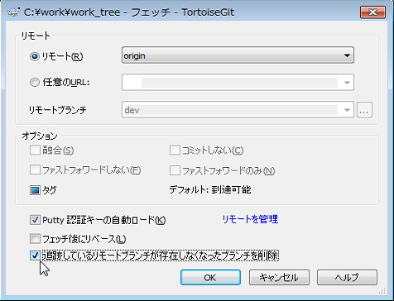

フェッチの実行結果を確認。

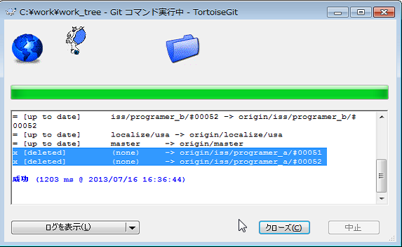

フェッチの実行ログから、リモートブランチブランチ「origin/iss/programer_a/#00051」と「origin/iss/programer_a/#00052」が削除された事が確認できる。

実行結果をログ画面で確認。

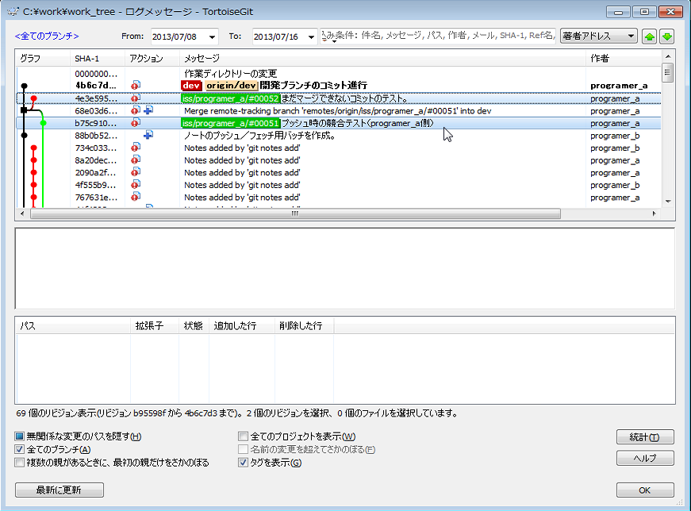

［origin/iss/programer_a/#00051］と［origin/iss/programer_a/#00052］のラベルが消えている事が確認できる。

手順14： リモートブランチの削除（方法２）：コマンドラインでの操作（一括削除／追加）

**コマンド：** git fetch --prune (リモート名)

（例）$ git fetch --prune origin

**解説：** このコマンドは、共有リポジトリ上のブランチに合わせて、リモートブランチが一致するように同期する。

なお、影響するのは（ローカルリポジトリ上の）リモートブランチのみで、共有リポジトリ上のブランチやローカルブランチには特に影響が無い。

**サンプル：** 共有リポジトリ上のブランチを削除してフェッチ

まず、予め別PCからの操作により、共有リポジトリ上のブランチ「iss/programer_a/#00051」と「iss/programer_a/#00052」を削除しておく。

続いて、--prune オプションを付けたフェッチコマンドを実行。

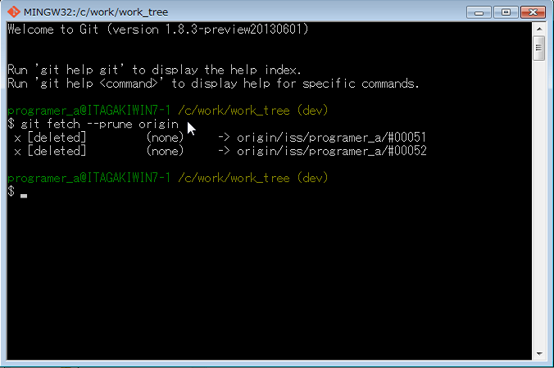

リモートブランチブランチ「origin/iss/programer_a/#00051」と「origin/iss/programer_a/#00052」が削除された事が確認できる。

実行結果をログ画面で確認。



［origin/iss/programer_a/#00051］と［origin/iss/programer_a/#00052］のラベルが消えている事が確認できる。

手順15： リモートブランチの削除（方法４）：コマンドラインでの操作（一括削除のテスト）

**コマンド：** git remote prune (リモート名) -n

（例）$ git remote prune origin -n

**解説：** このコマンドは、共有リポジトリから削除されたブランチのリモートブランチを削除する。

git fetch コマンドと異なり、削除しか行わない（追加が行われない）。

「-n」オプションを付ける事で、実際に削除は行われないが、実行した時と同様のメッセージが出力される。

**サンプル：** 共有リポジトリ上のブランチを削除してフェッチ

まず、予め別PCからの操作により、共有リポジトリ上のブランチ「iss/programer_a/#00051」と「iss/programer_a/#00052」を削除しておく。

続いて、prune オプションとテストオプションを付けたリモートコマンドを実行。

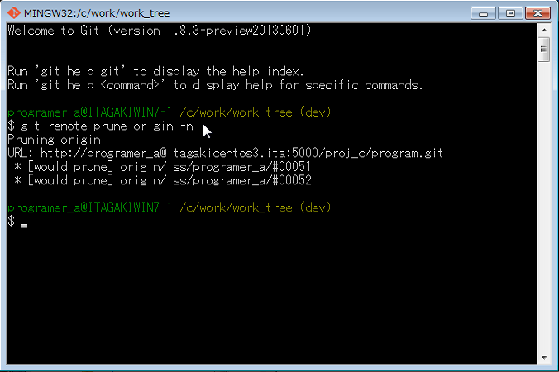

削除されるリモートブランチとして、「origin/iss/programer_a/#00051」と「origin/iss/programer_a/#00052」が

リストアップされた事が確認できる。

実行結果をログ画面で確認。

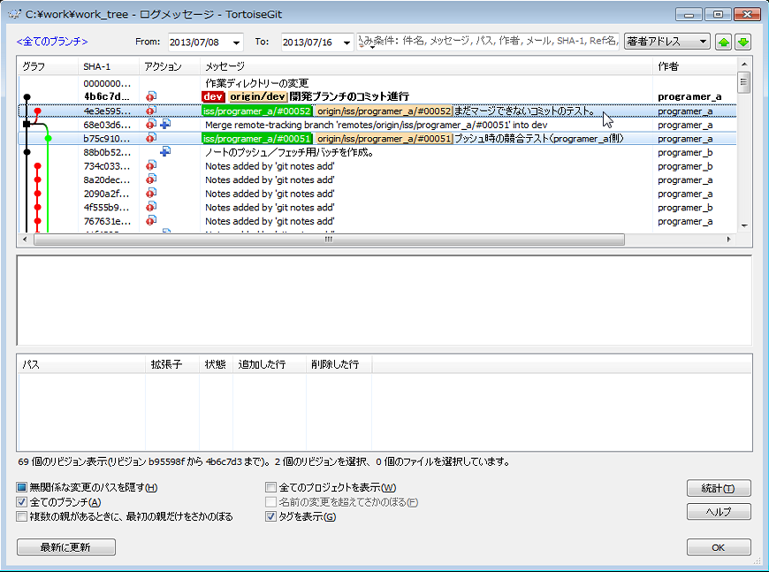

テストコマンドであった為、何も変わらなかった事が確認できる。

手順16： リモートブランチの削除（方法５）：コマンドラインでの操作（一括削除）

**コマンド：** git remote prune (リモート名)

（例）$ git remote prune origin

**解説：** 前述のテストコマンドに示した内容通り。ただし、これは実際に削除を行う方法。

実際に削除を行う際は、その前に「-n」オプションを付けたテストで実行結果を確認した上で、間違いが無ければ実行する事。

なお、影響するのは（ローカルリポジトリ上の）リモートブランチのみで、共有リポジトリ上のブランチやローカルブランチには特に影響が無い。

**サンプル：** 共有リポジトリ上のブランチを削除してフェッチ

まず、予め別PCからの操作により、共有リポジトリ上のブランチ「iss/programer_a/#00051」と「iss/programer_a/#00052」を削除しておく。

続いて、prune オプションを付けたリモートコマンドを実行。

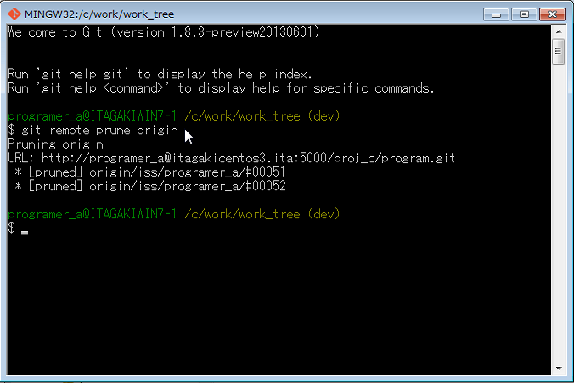

テスト時と全く同じメッセージが出力された事が確認できる。

実行結果をログ画面で確認。



［origin/iss/programer_a/#00051］と［origin/iss/programer_a/#00052］のラベルが消えている事が確認できる。

手順17： リモートブランチの削除（方法６）：コマンドラインでの操作（個別削除：強制）

**コマンド：** git branch –rd (リモート名)/(ブランチ名)

（例）$ git branch –rd origin/iss/programer_a/#00001

**解説：** このコマンドは、ブランチのマージの有無に依らずリモートブランチを強制削除する。

ローカルブランチを削除する「git branch -d」コマンドの場合は、カレントブランチ（例えば「dev」など）にマージされていないブランチは削除できないが、リモートブランチを削除する場合はそのチェックが行われない。

なお、リモートブランチを削除しても、共有リポジトリのブランチやローカルブランチには特に影響が無い。

**サンプル１：** マージ済みのリモートブランチを削除

「origin/iss/programer_a/#00051」を削除するコマンドを実行。

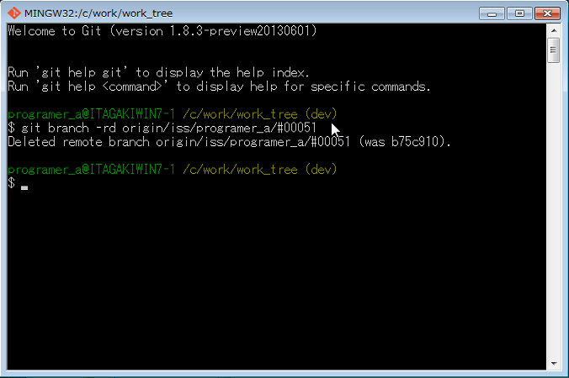

コマンドは正常終了している。

実行結果をログ画面で確認。

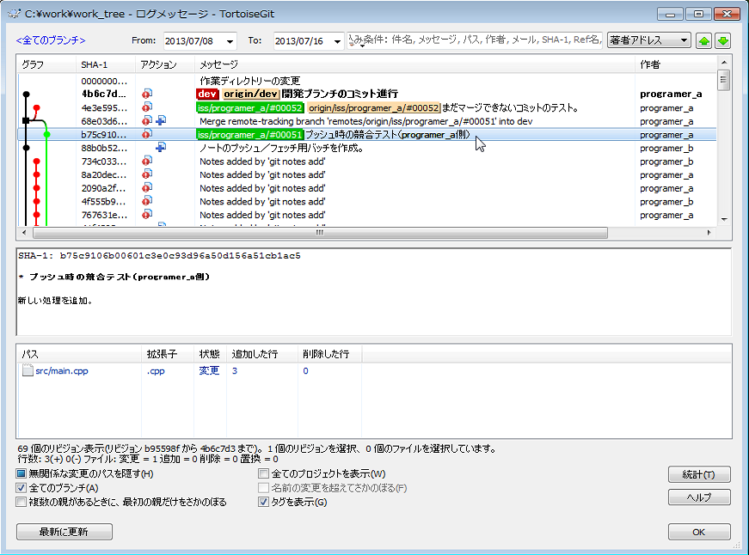

［origin/iss/programer_a/#00051］のラベルが消えている事が確認できる。

**サンプル２：** マージしていないリモートブランチを削除

「origin/iss/programer_a/#00052」を削除するコマンドを実行。

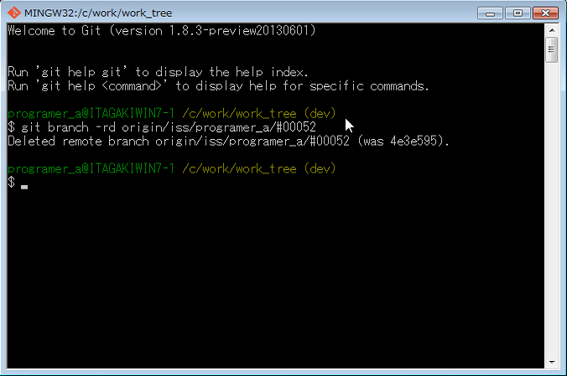

コマンドは正常終了している。

実行結果をログ画面で確認。

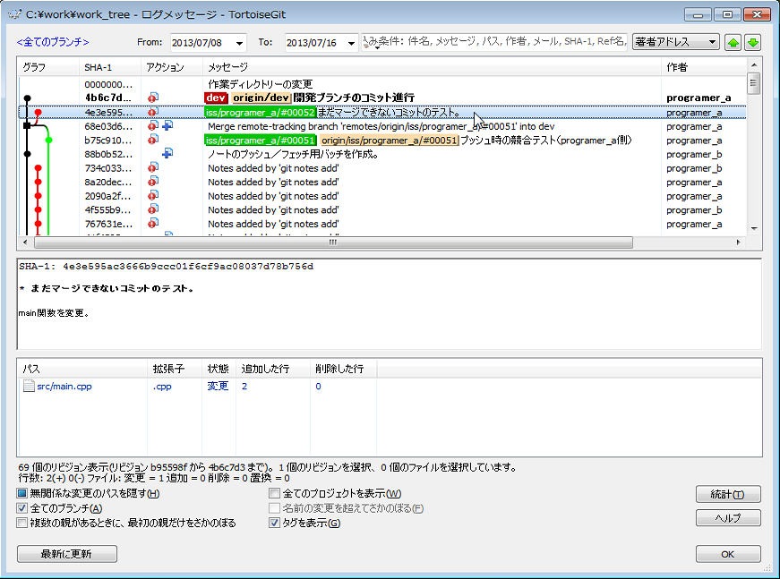

［origin/iss/programer_a/#00052］のラベルが消えている事が確認できる。

手順18： リモートブランチの削除（方法７）：コマンドラインでの操作（個別削除：強制）

**コマンド：** git branch –rD (リモート名)/(ブランチ名)

（例）$ git branch –rD origin/iss/programer_a/#00001

**解説：** このコマンドは、「git branch -rd」コマンドと全く同じ挙動。

ローカルブランチの削除では、マージの有無によって使い分けが必要であったが、リモートブランチを削除する場合はその必要がない。どちらでも一様に処理できる。

**サンプル：** マージしていないリモートブランチを削除

「origin/iss/programer_a/#00052」を削除するコマンドを実行。

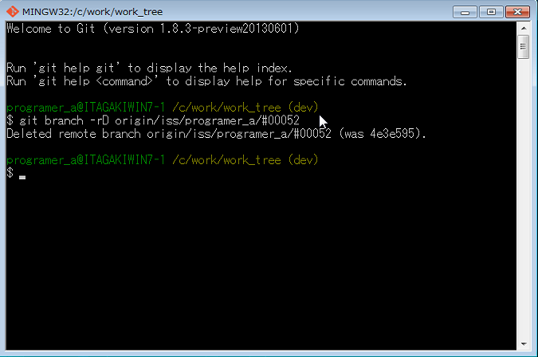

コマンドは正常終了している。

実行結果をログ画面で確認しても、「git branch -rd」コマンドと全く同じ状態である。

手順19： リモートブランチの削除（方法８）：ログ画面での操作

**操作方法：** ログ画面を開き、削除対象のリモートブランチのラベルが付いたリビジョンを右クリックして、ポップアップメニューから［ブランチ／タグを削除］を実行する。

**解説：** この操作は、ブランチのマージの有無に依らず、リモートブランチを強制削除する。

なお、リモートブランチを削除しても、共有リポジトリ上のブランチやローカルブランチには特に影響が無い。

**サンプル１：** マージ済みのブランチを共有リポジトリから削除

ログ画面から、「origin/iss/programer_a/#00051」のラベルが付いたリビジョンを右クリックして、［ブランチ／タグを削除］メニューを実行。

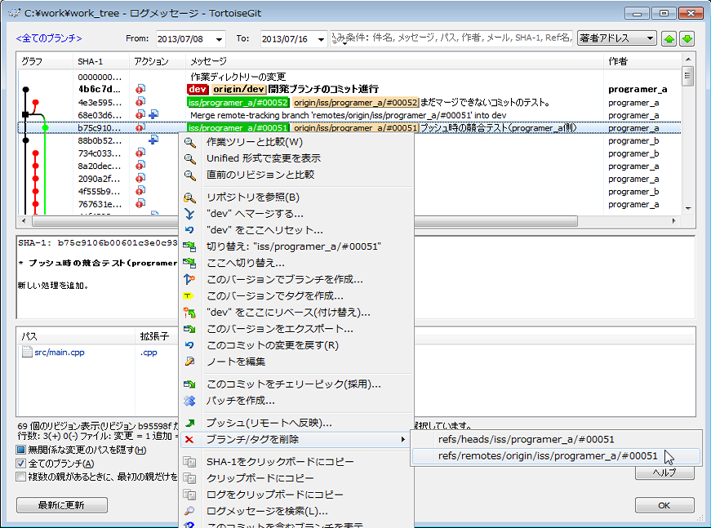

削除の実行確認が出るので、［ローカルを削除］ボタンで続行する。

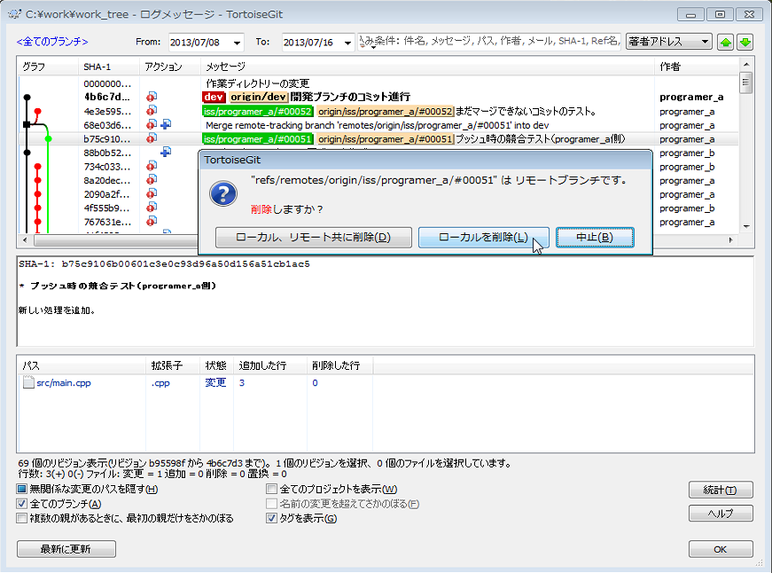

ダイアログには、指定のブランチがリモートブランチである事が示されているので、誤ったブランチを削除しようとしていないか、よく注意する。

このダイアログが示す所の「ローカル」は、ローカルリポジトリ上のリモートブランチの事で、「リモート」は共有リポジトリ上のブランチの事である。

リモートブランチのみを削除する為には、［ローカルを削除］ボタンを押す。

実行結果をログ画面で確認。

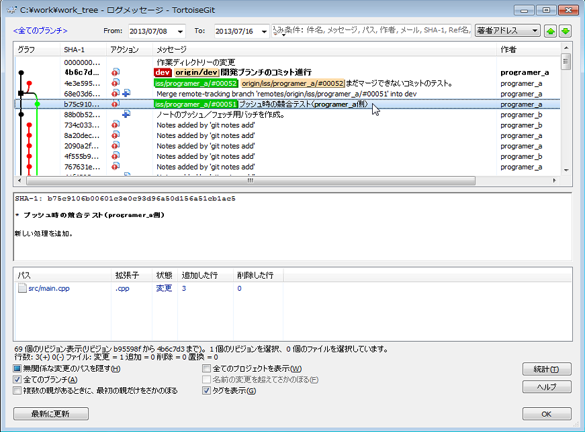

［origin/iss/programer_a/#00051］のラベルが消えている事が確認できる。

**サンプル２：** マージしていないブランチを共有リポジトリから削除

ログ画面から、「origin/iss/programer_a/#00052」のラベルが付いたリビジョンを右クリックして、［ブランチ／タグを削除］メニューを実行。

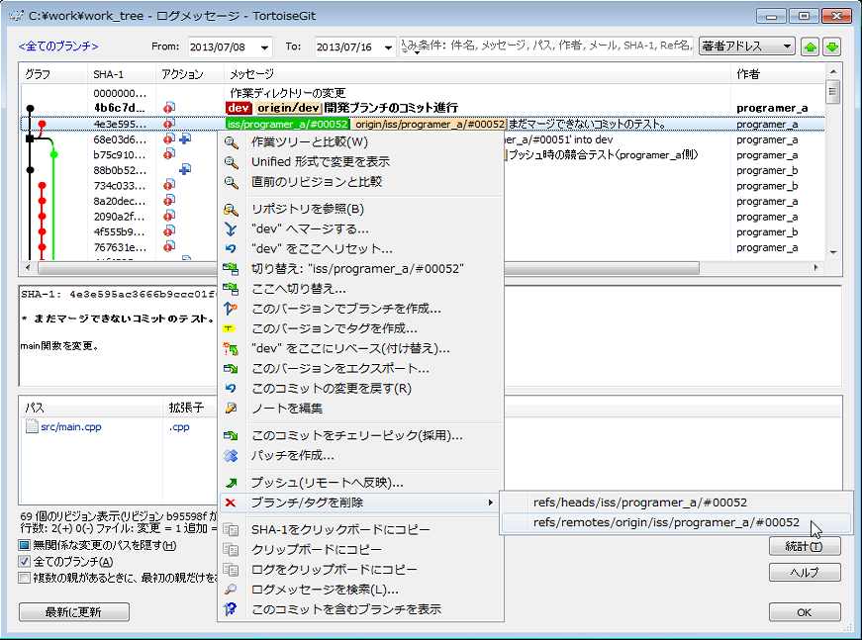

削除の実行確認が出るので、［ローカル、リモート共に削除］ボタンで続行する。

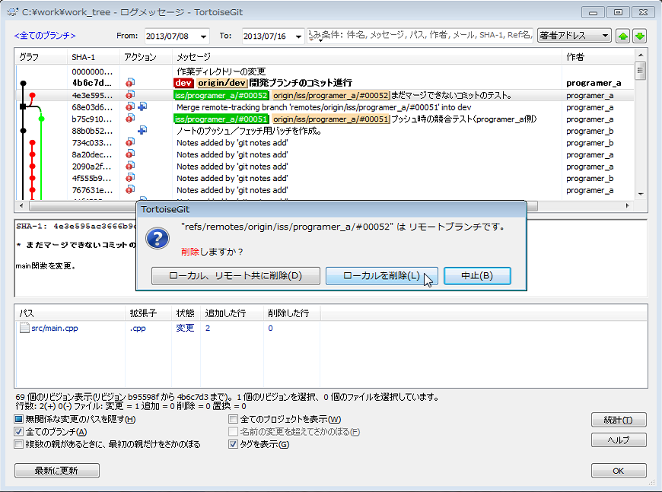

ダイアログには、指定のブランチがリモートブランチである事が示されているので、誤ったブランチを削除しようとしていないか、よく注意する。

また、この時、マージでしていないブランチである事の警告が出ない事に注意。

このダイアログが示す所の「ローカル」は、ローカルリポジトリ上のリモートブランチの事で、「リモート」は共有リポジトリ上のブランチの事である。

リモートブランチのみを削除する為には、［ローカルを削除］ボタンを押す。

実行結果をログ画面で確認。

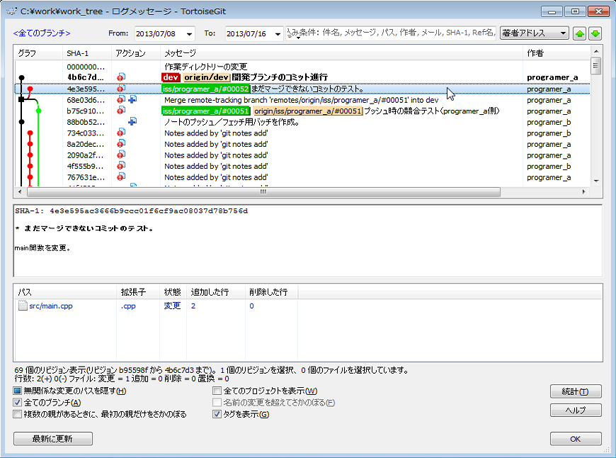

［origin/iss/programer_a/#00052］のラベルが消えている事が確認できる。

手順20： リモートブランチの削除（方法９）：「リファレンスをブラウズ」画面での操作

「リファレンスをブラウズ」画面での操作は、リモートブランチのみの削除には対応していない。

必ず共有リポジトリ上のブランチと共に削除される。

# 使用方法：節目①：タグの作成

**・対象：**クライアント　※主に**リーダー**の操作（各ユーザーは作成されたタグを扱う事ができる）

**・使用ツール：**TortoiseGit

**・該当コマンド：**git tag , git push --tags

▼概要

重要なリリースが行われたタイミングなどで、その時点のファイルの状態を保存する為にタグを付ける。

主には、アルファリリースやベータリリース、完成版のリリースや、その後の修正版リリースなど。

タグを付ける事により、分かり易い名前（タグ名）で特定時点のファイルの状態を再現する事ができる。

▼作業イメージ

**サーバー**

**リーダー**

**【節目】**①タグの作成

ローカルリポジトリ

作業ツリー

Bareリポジトリ

**②タグのプッシュ**

※**太字**はリーダーが行う操作。

**リーダー**

ローカルリポジトリ

作業ツリー

**①タグの作成**

③タグのフェッチ／プル

④タグの再現

⑦タグの反映を反映

**⑤タグの削除**

**⑥タグの削除を反映**

▼操作説明

以下のサンプルでは、開発ブランチ「dev」のカレントリビジョンでタグ「rel/0.1.00」を作成する手順を示す。また、同タグをプッシュする方法とフェッチする方法、破棄する方法も示す。

手順01： タグの作成

エクスプローラーから作業ツリー上で右クリックし、コンテキストメニューから［TortoiseGit］の［タグを作成］を実行。

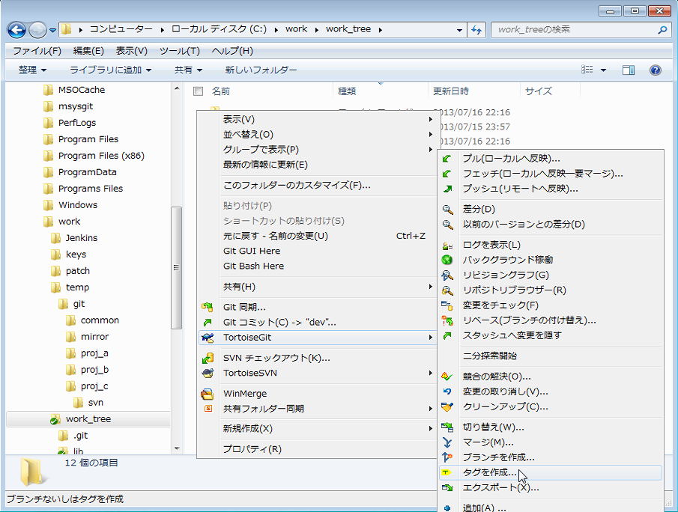

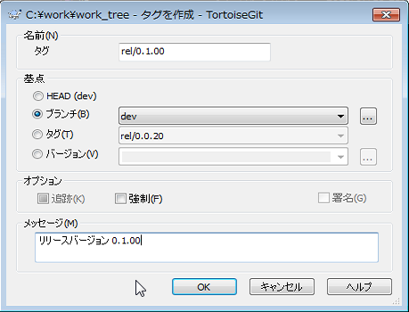

・名前：タグ このサンプルでは「rel/0.1.00」と入力。新しく作成するタグ名を入力。「/」で区切って階層構造にしても良いが、階層名（フォルダ名）が既に存在するタグと一致すると作成できないので注意（例：「rel」タグが存在していると、「rel/0.1.00」というタグは作成できない）。

・基点：HEAD 指定しない。カレントブランチのカレントリビジョンでタグを作成する場合に指定する。

・基点：ブランチ このサンプルでは「dev」を指定。新しく作成するタグの元になるブランチを指定。基本的に、このタグの作成はローカルリポジトリ上での操作である点に注意。フェッチやプルなどを使用し、基点のブランチを最新の状態にした上で実行する事。なお、リモートブランチの指定に際しては、拠点開発やフォークリポジトリを用いた開発など複数のリモートを扱う場合、適切なリモートを指定する。

・基点：タグ 指定しない。

・基点：バージョン 指定しない。特定のリビジョンのタグを作成する場合に指定する。過去時点のリビジョンでタグを作成したい場合は使用する。

・オプション：追跡 使用不可（ブランチ作成用のオプション）。

・オプション：強制 OFF。ONにすると、既存のタグを再作成（上書き）できる。

・オプション：署名 用途不明。

・メッセージ タグの説明。

タグの作成完了は無言で完了する。

ブランチの作成と異なり、作業ツリーに未コミットの変更（編集中のファイル）があっても何も警告が出ない。

なお、同名のブランチが既に存在していると、警告が出るので注意。

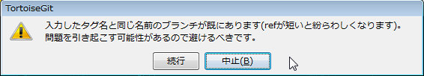

手順02： タグの作成結果を確認（方法１）

［TortoiseGit］の［ログを表示］を実行した時の画面で、タグを確認する事ができる。

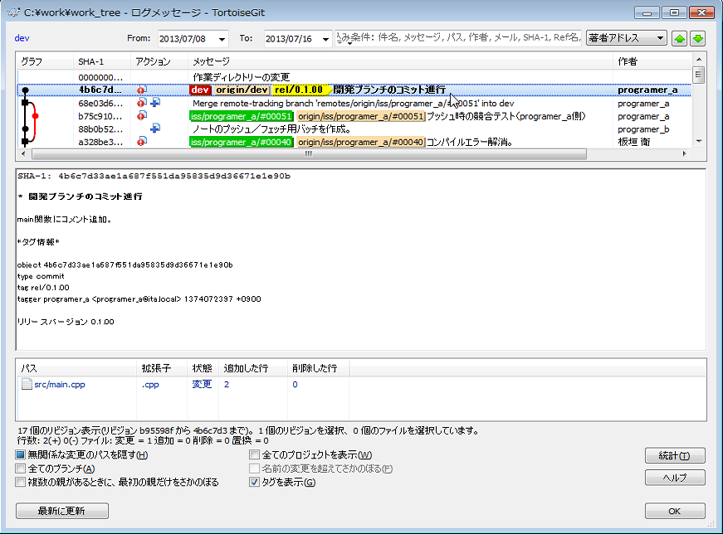

タグを意味する**［rel/0.1.00］**というラベルが付いたリビジョンが確認できる。

手順03： タグの作成結果を確認（方法２）

「リファレンスをブラウズ」画面（エクスプローラー上でシフトキーを押しながら右クリックして［TortoiseGit］の［リファレンスをブラウズ］を実行したり、ログ画面左上のブランチ名をクリックしたりする事で表示）で、タグを確認する事ができる。

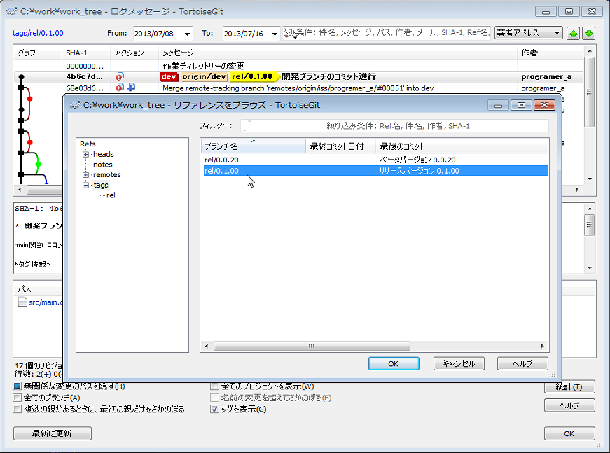

手順04： タグの作成結果を確認（方法３）

Git Bash を起動し、コマンドラインで git tag を実行する事により、現在作成されているタグのリストを確認できる。

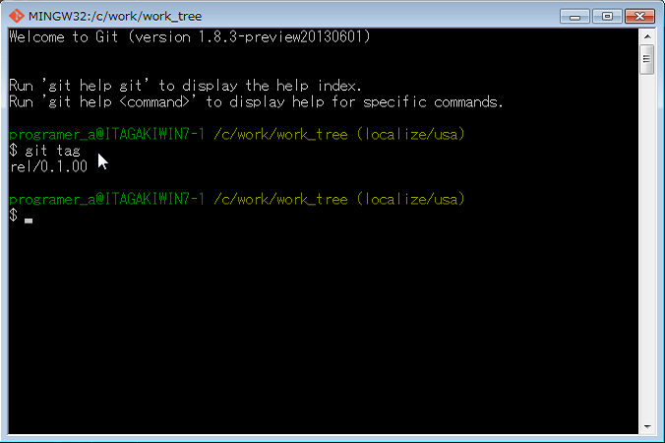

手順05： 共有リポジトリにタグをプッシュ

エクスプローラーから作業ツリー上で右クリックし、コンテキストメニューから［TortoiseGit］の［プッシュ（リモートへ反映）］を実行する。



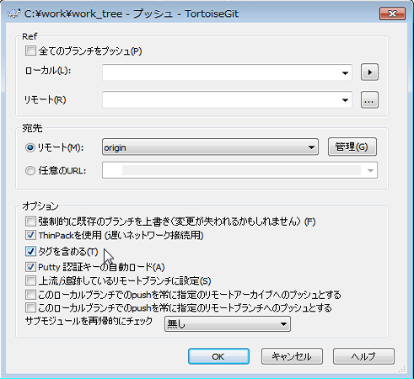

・Ref：全てのブランチをプッシュ

　 OFF（ブランチを扱わない）。

・ローカル 空欄（ブランチを扱わない）。

・リモート 空欄（ブランチを扱わない）。

・宛先：リモート 通常は「origin」。拠点開発やフォークリポジトリを用いた開発など複数のリモートを扱う場合、適切なリモートを指定する。

・宛先：任意のURL 使用しない。リモート登録していないサーバーとも通信できるが、本書では使用しないものとする。

・オプション：強制的に既存のブランチを上書き

　 OFF。既存のタグを作り直した場合（対象リビジョンを変えた場合やメッセージを修正した場合などなど、既に共有リポジトリ上に存在するタグを上書きする場合はONにする。

・オプション：ThinPackを使用 ON。プッシュするオブジェクト（リビジョン）の多くが既にリモート側にある場合に効率化される通信方式の指定。基本的に常にONで良い。

・オプション：タグを含める ON。

・オプション：Putty認証キーの自動ロード

　 ON（デフォルト）。SSH通信用の指定。常にONで良い。

・オプション：上流/追跡しているリモートブランチに設定

　 OFF（デフォルト）。ブランチを扱わないので指定不要。

・オプション：このローカルブランチでのpushを常に指定のリモートアーカイブへのプッシュとする

　 OFF（デフォルト）。用途不明。

・オプション：このローカルブランチでのpushを常に指定のリモートブランチへのプッシュとする

　 OFF（デフォルト）。用途不明。

・オプション：サブモジュールを再帰的にチェック

　 「無し」。ブランチを扱わないので指定不要。

ブランチを空欄にしていると、実行確認が出る。

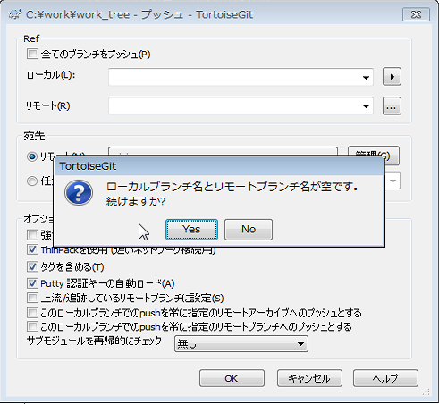

プッシュの実行結果を確認。

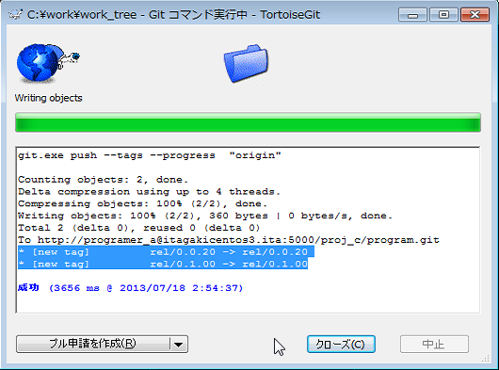

手順06： 共有リポジトリからタグをフェッチ

ブランチをフェッチする際には、タグも一緒に取得する。

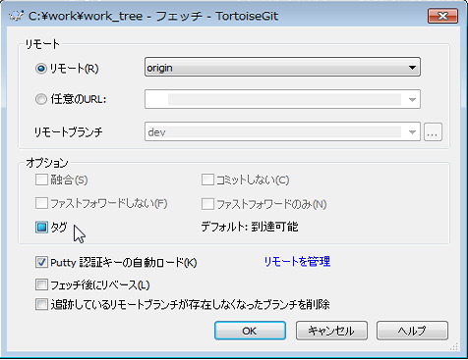

各設定項目や実行時の動作については、「■使用方法：作業中⑮：他者のコミットを反映（フェッチとリベース）」を参照。

「オプション：タグ」欄の設定とリモート設定（タグの設定）に注意。

手順07： 共有リポジトリからタグをプル

ブランチをプルする際には、タグも一緒に取得する。

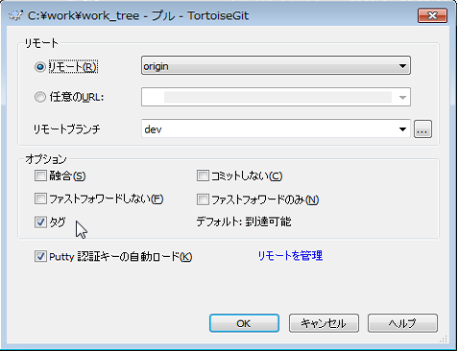

各設定項目や実行時の動作については、「■使用方法：一連の作業開始時①：基本ブランチへの切り替えとプル」を参照。

「オプション：タグ」欄の設定に注意。

手順08： 作業ツリーをタグの状態に切り替え（チェックアウト）　※タグの状態を再現する

タグの状態を作業ツリーに反映するには、ブランチの切り替えと同じ操作を行う。

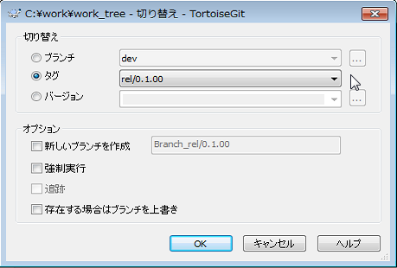

各設定項目については、「■使用方法：一連の作業開始時①：基本ブランチへの切り替えとプル」を参照。

「タグ」欄にタグを指定する事と、「新しいブランチを作成」欄のチェックをOFFにする事に注意。

切り替え（チェックアウト）の実行結果を確認。

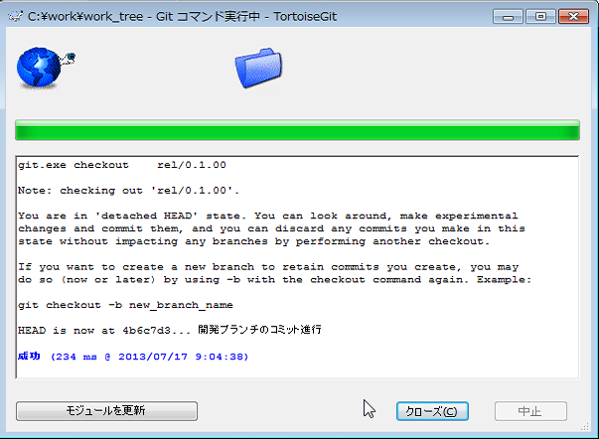

再び「切り替え」画面を実行し、カレントブランチが指定のタグになっている事を確認。

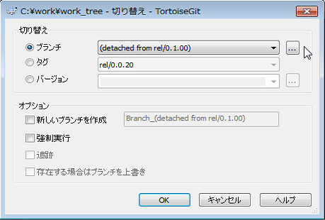

切り替え（チェックアウト）時に、新しいブランチを作らずにタグの状態を再現するようにしているので、「detached状態」のブランチになっている事を確認する。

「detached状態」の為、「ログ」画面を確認すると、左上のカレントブランチの表示が「<no branch>」になっている事が確認できる。

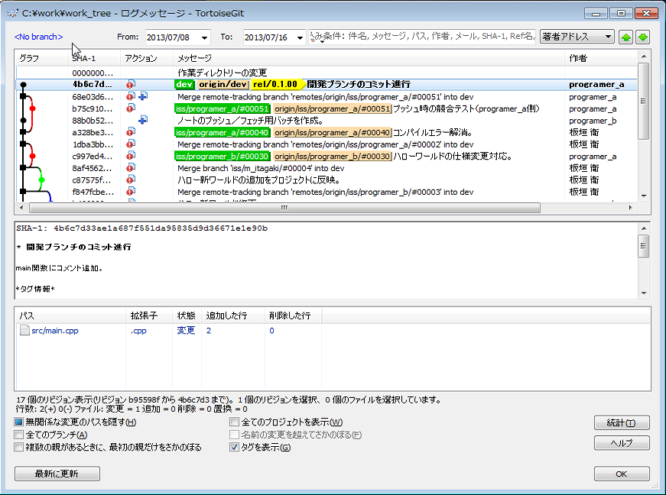

手順09： タグを削除（方法１）：ログ画面で削除する方法

ログ画面を開き、削除対象のタグのラベルが付いたリビジョンを右クリックして、ポップアップメニューから［ブランチ／タグを削除］を実行する。

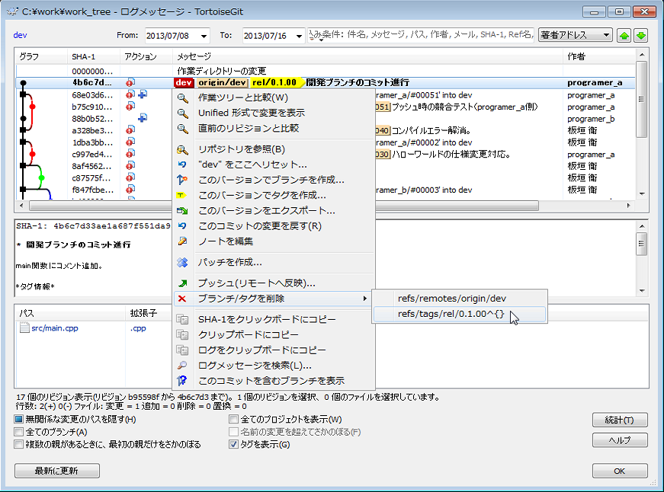

削除の実行確認が出たら［削除］ボタンで続行。

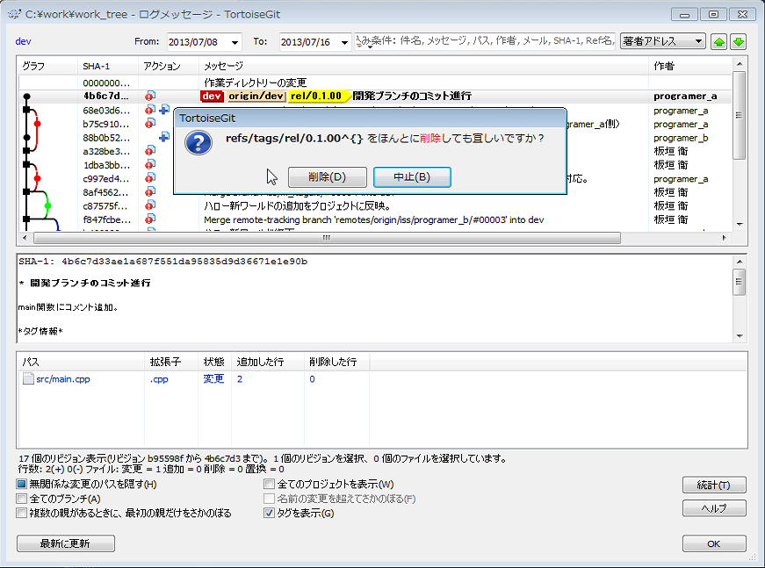

タグの削除が完了すると、ログ画面からタグのラベルが消えている事を確認。

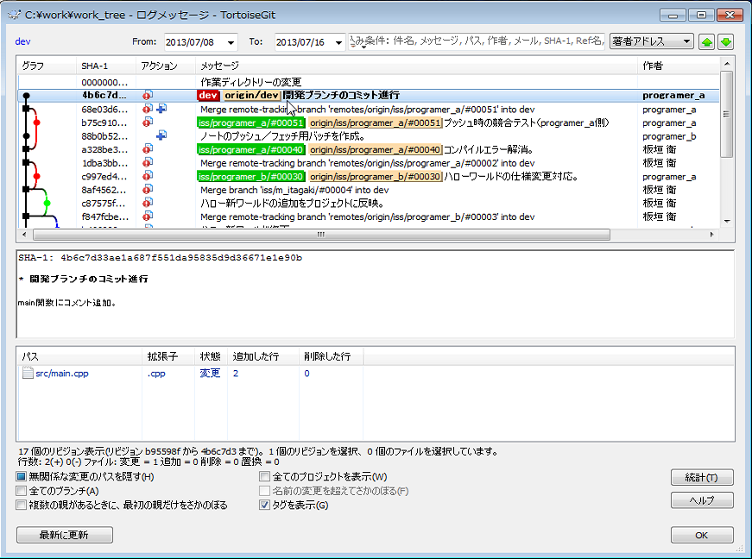

手順10： タグを削除（方法２）：「リファレンスをブラウズ」画面で削除する方法

「リファレンスをブラウズ」画面を開き、削除対象のタグを右クリックして、ポップアップメニューから［タグを削除］を実行する。

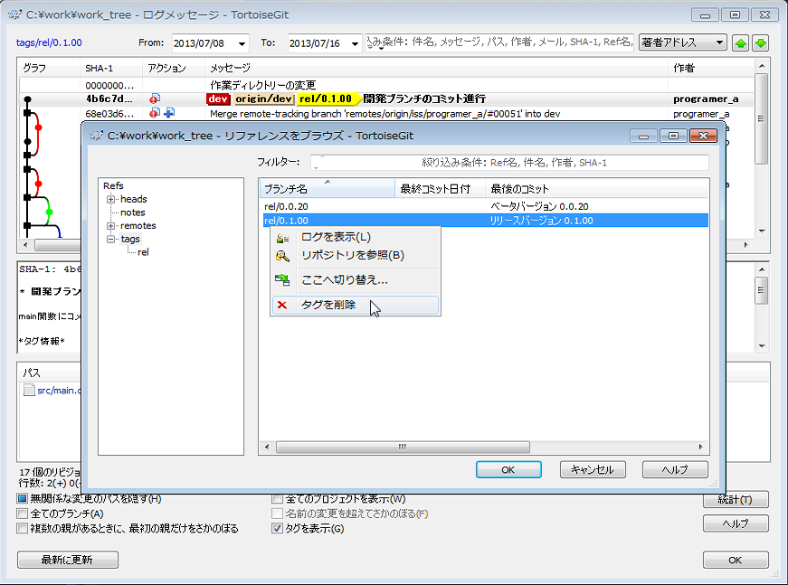

「リファレンスをブラウズ」画面の起動方法については、「■使用方法：一連の作業終了時⑯：トピックブランチのマージ確認と削除」を参照。

削除の実行確認が出たら［Yes］ボタンで続行。

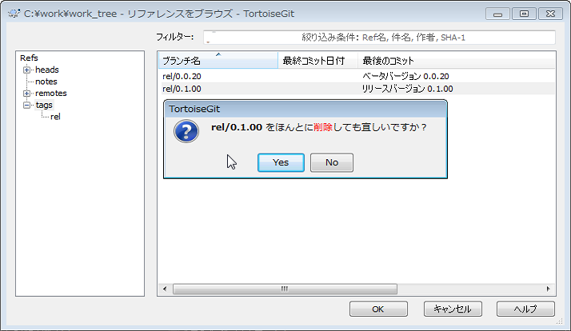

削除の結果、「リファレンスをブラウズ」画面から、指定のタグが消えた事を確認。

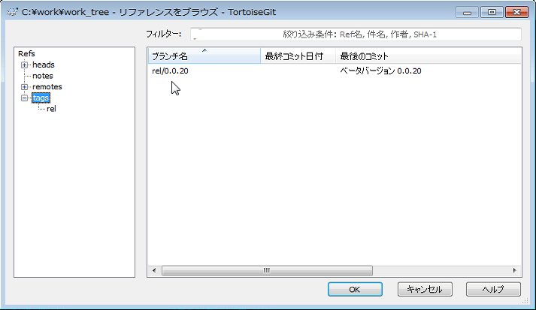

手順11： タグを削除（方法３）：コマンドラインで削除する方法

Git Bash を起動し、コマンドラインで git tag –d （タグ名） を実行する事により、指定のタグを削除できる。

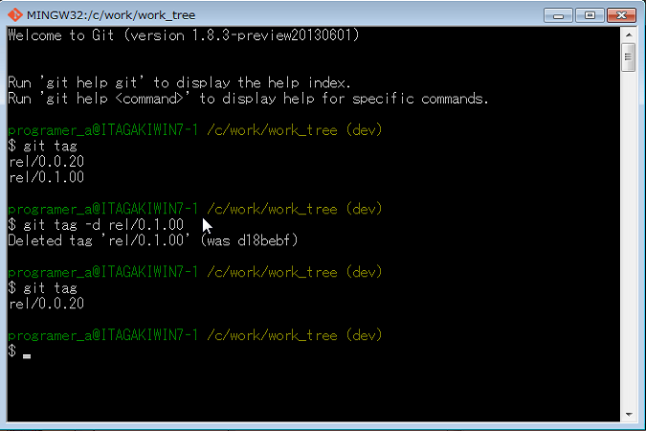

手順12： 共有リポジトリにタグの追加／削除を反映（プッシュ）

削除したタグを共有リポジトリに反映さえる為には、コマンドラインを使用して、ローカルリポジトリ上のタグと共有リポジトリ上のタグを同期させる必要がある。

なお、ここで示す操作は、ローカルリポジトリ上で追加／削除されたタグが共有リポジトリに反映されるだけで、変更のあったタグや、別PCから共有リポジトリに追加されたタグなどは同期されないので、よく注意する事。

**コマンド：** git push --prune (リモート名) refs/tagss/(タグ名＋ワイルドカード)

（例）$ git push --prune origin refs/tags/rel/*

以下、具体的な実行時のサンプル。

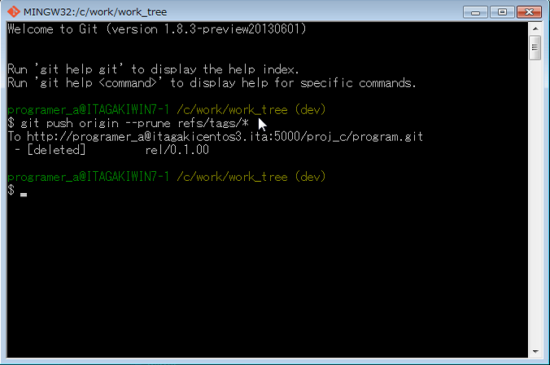

「-n」オプションを付ける事で、実際には追加／削除せず、実行された場合の結果を確認する事も可能。

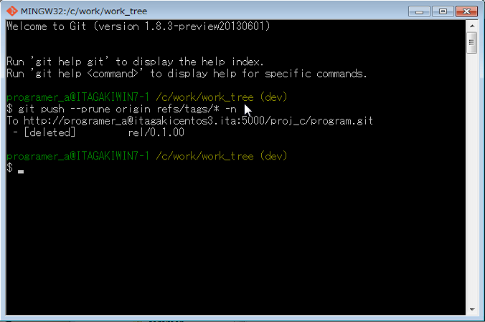

手順13： 共有リポジトリから削除／変更されたタグをローカルリポジトリに反映（フェッチ）

共有リポジトリにタグの削除が反映されたら、次は、他のユーザーのローカルリポジトリにも一様に削除を反映する必要がある。また、既存のタグの内容が変更された場合（対象リビジョンの変更やメッセージの変更）も、同様に反映する必要がある。

その方法は、若干分かりにくいが、フェッチ時に特定のオプションを指定して実行する事である。

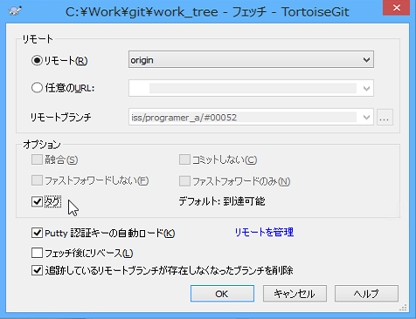

「オプション：タグ」欄の指定をONに（デフォルトではダメ）、「追跡しているリモートブランチが存在しなくなったブランチを削除」欄の指定をONにする事で、タグの削除が反映される。

「オプション：タグ」欄の指定をONにする事で、常に全てのタグが更新されるので（デフォルト指定時は追加されたものだけ更新される）、既存のタグの内容が変更された場合にも用いる。

実行結果を確認。

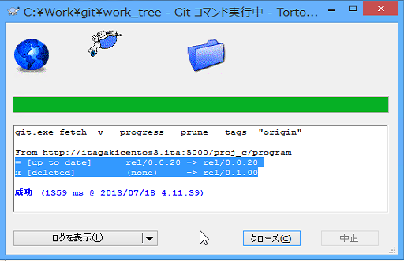

▼【補足】サブモジュールのタグについて

プロジェクトのリポジトリ（サブモジュールの親リポジトリ）は、適用するサブモジュールのリビジョンを記録している為、サブモジュールに個別にタグを付けなくとも、タグ作成時のサブモジュールを正確に再現できる。

ただし、サブモジュールのリポジトリ自体にはタグが記録されるわけではないので、共通ライブラリの管理上、何らかのタグを付ける必要がある場合は、別途個別にタグを付けるようにする事。

# 使用方法：節目②：開発ブランチから安定ブランチへの移行

**・対象：**クライアント　※**リーダー**の操作

**・使用ツール：**TortoiseGit

**・該当コマンド：**（なし）

▼概要

開発の工程として、一通りの機能実装を終えてベータリリースした後、不具合修正のみのフェーズに入る。

具体的な変化としては、プロジェクトのチーム全体が扱う基本ブランチを、それまで開発ブランチ（devなど）としていた状態から、安定ブランチ（masterなど）に切り替える。

安定ブランチ

(master)

開発ブランチ(dev)

【RC版リリース】

以後、安定ブランチに切り替え

機能ブランチ(feature)

トピックブランチ(issue)

トピックブランチ(bug)

【完成】

ローカライズ版の安定ブランチ(localize)

開発ブランチ(dev)

メンテナンスブランチ(mnt)

トピックブランチ(bug)

**【ブランチの派生イメージ】**

⇒「■命名規則：ブランチ名／タグ名」参照

▼作業イメージ

**サーバー**

**リーダー**

**【節目】**②開発ブランチから安定ブランチへの移行

ローカルリポジトリ

作業ツリー

Bareリポジトリ

**ユーザー**

ローカルリポジトリ

作業ツリー

**①基本ブランチ**

**切り替えのアナウンス**

※**太字**はリーダーが行う操作。

▼安定ブランチの扱いについて

安定ブランチでの作業も、開発ブランチでの作業と同じく、やはりトピックブランチを用いてマージコミットを行うワークフローでに変わりはない。

ただし、安定ブランチに対するコミット（基本的にマージコミットのみ）は、常に確かなものとなるように注意を払い、どのリビジョンを取っても動作するものであるようにしていく事。

▼操作説明

手順1： アナウンス

プロジェクトのチームスタッフ全員に対して、メール等で基本ブランチの切り替えを告げる。

以後、各スタッフは、トピックブランチを作成する際に、その基底のブランチを安定ブランチにする。

手順2： 基本ブランチのアクセス権限を調整

本書が勧めるサーバーRhodeCodeでは、ブランチ毎のアクセス権限の設定はできない為、この操作は行えない。

gitoliteならブランチ毎のアクセス権限を設定できるが、別紙で示している通り、本書が推奨する管理ツールではない。

このタイミングで、本来行うべき対応は下記の通り。

・開発ブランチに対するアクセス権限を、読み取り専用にする。

具体的には、一部の管理担当ユーザーを除く全ユーザーに対して、書き込み権限を剥奪する。

・安定ブランチに対する書き込み権限を設定する。

具体的には、安定ブランチへのコミット（マージコミット）が許可されたユーザーに対してのみ、書き込み権限を付与する。

なお、それまでは、一部の管理担当ユーザーのみに書き込み権限が与えられた状態にしておく。

# 使用方法：節目③：完成

**・対象：**クライアント　※主に**リーダー**の操作

**・使用ツール：**TortoiseGit

**・該当コマンド：**（なし）

▼概要

正式リリースおよび再提出を経てマスターアップしたら完成とし、安定ブランチを閉鎖する。

安定ブランチ

(master)

開発ブランチ(dev)

【RC版リリース】

以後、安定ブランチに切り替え

機能ブランチ(feature)

トピックブランチ(issue)

トピックブランチ(bug)

【完成】

ローカライズ版の安定ブランチ(localize)

開発ブランチ(dev)

メンテナンスブランチ(mnt)

トピックブランチ(bug)

**【ブランチの派生イメージ】**

【完成】

⇒「■命名規則：ブランチ名／タグ名」参照

▼作業イメージ

**サーバー**

**リーダー**

**【節目】**③完成

ローカルリポジトリ

作業ツリー

Bareリポジトリ

**ユーザー**

ローカルリポジトリ

作業ツリー

※**太字**はリーダーが行う操作。

**①完成のアナウンス**

▼操作説明

手順1： アナウンス

プロジェクトのチームスタッフ全員に対して、メール等で完成を告げる。

以後、各スタッフは、次の開発のあなうんすがあるまで一切のコミットが禁止される。

ただし、次回の修正等に備えてローカルで作業を進める事は許可する。その場合、後でメンテナンスブランチにリベースする事などが必要になる。

手順2： 基本ブランチのアクセス権限を調整

本書が勧めるサーバーRhodeCodeでは、ブランチ毎のアクセス権限の設定はできない為、この操作は行えない。

gitoliteならブランチ毎のアクセス権限を設定できるが、別紙で示している通り、本書が推奨する管理ツールではない。

このタイミングで、本来行うべき対応は下記の通り。

・安定ブランチに対するアクセス権限を、読み取り専用にする。

具体的には、一部の管理担当ユーザーを除く全ユーザーに対して、書き込み権限を剥奪する。

# 使用方法：節目④：安定ブランチからメンテナンスブランチへの移行

**・対象：**クライアント　※**リーダー**の操作

**・使用ツール：**TortoiseGit

**・該当コマンド：**git branch , git checkout

▼概要

開発の工程として、完成版のリリース後に修正版作成の必要が生じた場合、安定ブランチから派生したメンテナンスブランチを作成し、そこに基本ブランチを移して開発を行う。

また、修正版の作成が複数回に及ぶ場合でも、一つのメンテナンスブランチを継続的に使用し続ける。

安定ブランチ

(master)

開発ブランチ(dev)

【RC版リリース】

以後、安定ブランチに切り替え

機能ブランチ(feature)

トピックブランチ(issue)

トピックブランチ(bug)

【完成】

ローカライズ版の安定ブランチ(localize)

開発ブランチ(dev)

メンテナンスブランチ(mnt)

トピックブランチ(bug)

**【ブランチの派生イメージ】**

メンテナンスブランチ(mnt)

【完成】

⇒「■命名規則：ブランチ名／タグ名」参照

▼作業イメージ

**サーバー**

**リーダー**

**【節目】**④安定ブランチからメンテナンスブランチへの移行

ローカルリポジトリ

作業ツリー

Bareリポジトリ

**ユーザー**

ローカルリポジトリ

作業ツリー

**①メンテナンスブランチの作成**

**②ブランチのプッシュ**

**③基本ブランチ**

**切り替えのアナウンス**

※**太字**はリーダーが行う操作。

▼メンテナンスブランチの扱いについて

安定ブランチの扱いと同等。

▼操作説明

手順1： メンテナンスブランチの作成とプッシュ

ブランチの作成方法は「■使用方法：最初の作業⑦：安定ブランチの作成」とほぼ同じ為、詳細な説明は省略する。

メンテナンスブランチは、安定ブランチを基点に派生したブランチとし、ブランチを作成したら速やかにプッシュする事。

手順2： アナウンス

プロジェクトのチームスタッフ全員に対して、メール等で基本ブランチの変更を告げる。

以後、各スタッフは、トピックブランチを作成する際に、その基底のブランチをメンテナンスブランチにする。

手順3： 基本ブランチのアクセス権限を調整

本書が勧めるサーバーRhodeCodeでは、ブランチ毎のアクセス権限の設定はできない為、この操作は行えない。

gitoliteならブランチ毎のアクセス権限を設定できるが、別紙で示している通り、本書が推奨する管理ツールではない。

このタイミングで、本来行うべき対応は下記の通り。

・安定ブランチに対するアクセス権限は、完成時に読み取り専用にした時のまま、変更しない。

・メンテナンスブランチに対する書き込み権限を設定する。

具体的には、メンテナンスブランチへのコミット（マージコミット）が許可されたユーザーに対してのみ、書き込み権限を付与する。

修正版のリリース後、管理担当ユーザー以外の全ユーザーに対して、書き込み権限を剥奪する。

# 使用方法：定期処理：バックアップ（ミラーリング）

**・対象：**クライアント　※**定期タスク**の操作

**・使用ツール**msysGit

**・該当コマンド：**git clone --mirror , git remote update

▼概要

日々のバックアップの為に、リポジトリの完全なミラーリングを行う。

通常のフェッチと異なり、全てのブランチ、タグ、注釈も完全に複製される。削除や変更も確実に反映される。

▼作業イメージ

**中央サーバー**

**バックアップサーバー**

①クローン

（初回のミラーリング）

**【定期処理】**バックアップ

Bareリポジトリ

Bareリポジトリ

②ミラーリングの

アップデート

▼操作説明

リポジトリのミラーリングは、TortoiseGitのGUI操作ではサポートしていない為、コマンドラインで行う。

手順1： 初回のクローン

まず、ミラーリポジトリを置く側（受け側／バックアップ先）にて、ミラーリングとしてのリポジトリのクローンを作成する。

「git clone」コマンドに「--mirror」オプションを付けて実行する事で、完全なミラーリングのクローンが作成される。

この時、「--progress」オプションや「-v」オプションを同時に付けて、詳しい実行状況をログに出力するのも良い。

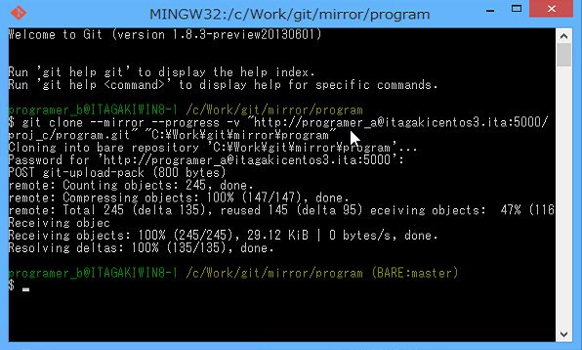

なお、ミラーリポジトリは、Bareリポジトリとして作成される。

手順2： ミラーリポジトリのアップデート

同じくミラーリポジトリを置く側（受け側／バックアップ先）にて、作成済みのミラーリポジトリのアップデートを行う。

ミラーリポジトリのフォルダ上で、 「git remote update」 コマンドを実行するのみ。

初回のクローン時に作られたリモート設定に基づいて、ミラーリングの更新が行われる。

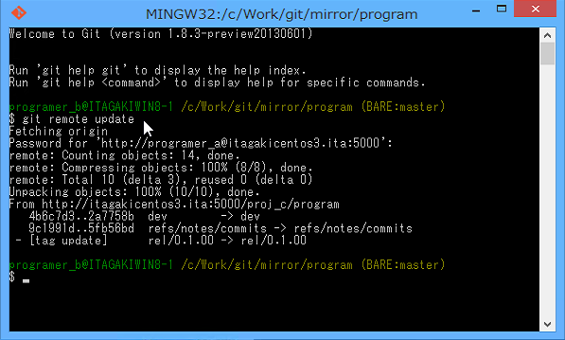

手順3： 定期実行

ミラーリポジトリのアップデートを定期実行する必要がある。

**【Windows上で監視・定期実行】**

Jenkinsでリポジトリの更新を監視して実行する方法や、Windowsの定期タスクで数分～数時間置きに実行する方法が考えられる。

**【Linux上で定期実行】**

フェールオーバーに備えたLinuxの予備サーバーを用意するのであれば、cronで数分～数時間置きに実行するのも良い。

**【フックスクリプトの活用】**

リポジトリのフックスクリプトで、プッシュに反応して自動バックアップする方法も考えられる。

この場合は能動的なバックアップになるが、バックアップ側にプッシュするのではなく、sshやrshなどを使用してバックアップ側の処理を呼び出してアップデートを実行するやり方となる。

**【拠点向けのミラーリング】**

拠点開発を行う場合、拠点内の共有リポジトリとは別に、中央の共有リポジトリのミラーを用意しておくと、最新状態へのアクセスがし易くなって良い。ただし、そのまま拠点開発には使用せず、あくまでも参考用のリポジトリに留める。

なお、このミラーリポジトリの更新はあまり頻繁にせず1～数時間置き程度にする。

手順4： フェールオーバー

正規のサーバーに異常が生じて、共有リポジトリにアクセスできなくなった場合、このバックアップを使用する。

**【Windowsファイルサーバー上のミラーリポジトリでフェールオーバー】**

Windowsファイルサーバー上のバックアップを利用する場合、そのままファイル共有でリポジトリを公開しても良い。

公開の前に、バックアップの定期実行は確実に停止しておく。

クライアント側は、リモートの設定を書き換えて、これまでと同名のリモートでアクセスするようにする。

なお、新たなバックアップが設定されるまでは、できるだけプッシュ禁止で運用する。

**【Linuxの予備サーバーでフェールオーバー】**

Linuxの予備サーバーを用意し、RhodeCodeも起動した状態でミラーリングしておくと、復旧が早くて良い。

予備サーバーを正規のサーバーに昇格し、新たな予備サーバーを起ち上げるといった手順になる。

予備サーバーから正規のサーバーに昇格する際、バックアップの定期実行は確実に停止しておく。

このサーバーの役割変更に対するクライアント側の対応は特に必要ない。

DNSの設定で、サーバー名に対するサーバーのIPアドレスを切り替えるだけで、クライアントは新たなサーバーにアクセスする状態になる。

なお、新たな予備サーバーが用意されるまでは、できるだけプッシュ禁止で運用する。

**【推奨】**

推奨としては、Linuxの予備サーバーを設けて、数分間隔の定期バックアップをする事。

同時に、Windowsファイルサーバー上にも定期バックアップする。

なお、このように多数のサーバーにバックアップしている場合、バックアップメディア（テープやBDなど）へのバックアップは、最終的な保存を目的とする場合を除けば、普段は特に行う必要がない。

# Subversion用リポジトリとの連携について

▼概要

Gitには、git-svn というSubversion向けの拡張機能が標準的に用意されている。

これを使用すると、Subversionの共有リポジトリを使用して、クライアントはGitのツールとローカルリポジトリを使用するという構成の環境を構築する事ができる。

先に結論を示しておくと、本書に於いては、Subversionの共有リポジトリにGitのツールでアクセスするという用法は、諸々の問題により、推奨しないものとする。むしろ忌避すべきものとして位置づける。

Subversionの共有リポジトリにはSubversionのツールでアクセスすべきである。

▼使い所

既存のSubversionリポジトリに対する操作をGitで行いたい場合。

しかし、この構成は制約が多く扱いにくい為、極力採用すべきではない。

やはりSubversionのリポジトリはSubversionで扱う方が混乱もなくて良い。

特に、Gitで操作する為に、新規のSubversionリポジトリを用意する事は全く利点が無い。

どうしてもGit利用者とSubversion利用者が混在する環境が必要なケースや、サーバー管理の都合上、Subversionのリポジトリしか扱えないといったケースの場合だけ、このおゆな構成を検討すべき。

▼使い勝手・操作性

非常に制約が多く、特にGitの操作に慣れていると、すこぶる使い勝手が悪い。

使用イメージとしては、通常のSubversionの操作と同等の操作をGitからできるという程度。

それに加えて、コミットをローカルリポジトリに一時的に溜め込む機能が追加されるという認識が妥当。

Git特有の先進的なブランチ操作やタグ操作は全く使えない。

そのような制約があるにも関わらず、ローカルリポジトリに対するGitの操作を通常通りに行う事や、Gitの共有リポジトリを併用してGit特有の操作を行う事ができる為、制約を受ける場面が分かりにくく、混乱を招き易い。

git-svnに対するしっかりとした理解がないと、なかなか使いこなせない。

Gitをあまり知らない方が、ローカルリポジトリやブランチを活用する発想が乏しい為、かえって使いこなせる可能性があるが、それなら普通にTortoiseSVNなどのSubversionツールを使う方が良い。

また、GitではSubversionのリポジトリ操作を完結できないので、TortoiseSVNのリポジトリブラウザーなどのSubversionツールの併用は、やはり必要となる。

▼使用上の制約・問題点

・リポジトリのクローン時にSubversionの共有リポジトリをチェックアウトする必要がある。

【解説】

Gitの共有リポジトリのように、後からリモートとして追加するような事はできない。

・Gitのブランチが使全くSubversionに反映されない。ローカルのみでは使えるが、他者と共有できない。

【解説】

ローカルでブランチを作成してSubversionにコミット（プッシュ）すると、共有リポジトリにブランチは追加されず、元々のリモートブランチ（trunkなど）にコミットが追加される。マージコミットの場合も同様。

しかし、ブランチを作成した本人の元だけには、ブランチが存在しており、ログもリビジョンの枝分かれと結合を示す。他者から見ると、枝分かれのない連続したコミットとなる。

この為、ブランチの作成／切り替え／マージという操作は可能ではあるものの、混乱の元になる為、使うべきではない。

特に、ローカルで複数のブランチにコミットしていると、Subversionのコミット（プッシュ）時にエラーとなりコミットできないので注意。

これらの操作の最大の問題は、最後のSubverionのコミットまで、誤った操作に気が付けない事。

・Gitのタグが全くSubversionに反映されない。ローカルのみでは使えるが、他者と共有できない。

・Subversionのブランチは、クローン／フェッチ時に、Gitに取り込まれるが、削除したブランチや移動／リネームしたブランチが古い名前で取り込まれたり、また、階層の深いブランチが改名されて取り込まれたりする。

【解説】

例えば、/branches/localize/usa/ というブランチ名は階層が深いのでNG。/branches/localize_usa/ ならOK。前者は、Git取り込み時に「remotes/locallize」もしくは「remotes/usa」といった名前に変わってしまう。

また、Subversion上でブランチを移動したりリネームしたりしていると、、Git取り込み時に「remotes/localize_usa@25」「remotes/localize_usa@26」といった意味不明な名前に変わってしまう。

・Subversionのタグは、クローン／フェッチ時に、tags/ から始まる名称のブランチとしてGitに取り込まれるが、上記のブランチと同様に問題のある状態で取り込まれる。

・正しいブランチに切り替え（チェックアウト）しないと、Subversionへのコミット（プッシュ）で失敗する。

【解説】

例えば、Subversion上で削除されたブランチに切り替えると、最終的にSubversionにコミット（プッシュ）するまではローカルでコミットする事ができるものの、Subversionのコミット（プッシュ）時に対象が存在していない為エラーとなりコミットできないので注意。

この操作の問題点は、削除されたブランチが取り込まれてしまう事とそれに気が付く事ができない事、更に、やはり最後のSubverionのコミットまで、誤った操作に気が付けない事。

・通信が遅い。

▼使用上の制限事項・禁止事項

以上の問題点を踏まえて、git-svnを安全に使用する為の制限事項・禁止事項を示す。

・Git上でブランチを作ってはいけない。

・Git上でタグを作ってはいけない。

・Gitの共有リポジトリを併用してはいけない。

・リビジョンのリセットを行ってはいけない。リバートを使う。

・Gitのリベースを行ってはいけない。Git-svnのリベースを使う。（ファストフォワードしか許可しない）

・Subversionのブランチ・タグは、深い階層に作ってはいけない。/branches/の直下、もしくは、/tags/の直下に作らなければならない。

・一度作成したSubversionのブランチ・タグは削除／移動／リネームしてはいけない。間違ったら新しい名前のものを作る。

▼git-svnコマンドの対応

git svn コマンドを一通り説明する。

これまで説明したワークフローは、その中の操作を一部置き換える事で、Subversionリポジトリを扱ったワークフローにする事ができる。

以下の説明にて、「用途（Git）：」で示す操作がその置き換えの対象となる。

なお、コマンドの詳細な説明や実行サンプルの記述は省略する。

コマンド：git svn clone

**・用途（Git用語）：** （最初の）リポジトリのクローン

**・用途（Subversion用語）：** （最初の）リポジトリのチェックアウト

**・対応Gitコマンド：** git clone

**・対応Subversionコマンド：** svn checkout

**・TortoiseGitメニュー：** ［Gitクローン（複製）］

コマンド：git svn dcommit

**・用途（Git用語）：** プッシュ

**・用途（Subversion用語）：** コミット

**・対応Gitコマンド：** git push

**・対応Subversionコマンド：** svn commit

**・TortoiseGitメニュー：** ［TortoiseGit］→［SVNへコミット（リモートへ反映）］

コマンド：git svn rebase

**・用途（Git用語）：** プル（フェッチ＋リベース）

**・用途（Subversion用語）：** アップデート（更新）

**・対応Gitコマンド：** git pull / git fetch + gti rebase

**・対応Subversionコマンド：** svn update

**・TortoiseGitメニュー：** ［TortoiseGit］→［SVNリベース（ローカルへ反映）］

コマンド：git svn fetch

**・用途（Git用語）：** フェッチ

**・用途（Subversion用語）：** アップデート

**・対応Gitコマンド：** git fetch

**・対応Subversionコマンド：** svn update

**・TortoiseGitメニュー：** ［TortoiseGit］→［SVNからフェッチ］

コマンド：git checkout

**・用途（Git用語）：** ブランチのチェックアウト

**・用途（Subversion用語）：** ブランチのスイッチ

**・対応Gitコマンド：** git checkout

**・対応Subversionコマンド：** svn switch

**・TortoiseGitメニュー：** ［TortoiseGit］→［切り替え］

コマンド：git svn branch

**・用途（Git用語）：** ブランチの作成　※SVNのブランチを直接作成

**・用途（Subversion用語）：** ブランチの作成

**・対応Gitコマンド：** git branch

**・対応Subversionコマンド：** svn copy

**・TortoiseGitメニュー：** なし

コマンド：git svn info

**・用途（Git用語）：** 共有リポジトリ情報の表示

**・用途（Subversion用語）：** 共有リポジトリ情報の表示

**・対応Gitコマンド：** git remote -v

**・対応Subversionコマンド：** svn info

**・TortoiseGitメニュー：** なし

# 使用方法：その他の操作

以降は、その他のGitの操作方法を簡易的に説明する。

また、各節の見出しから見つけにくい重要な操作を挙げ、リファレンスを示す。

詳細については特に明記しない為、リファレンス先の節や書籍などを参考にする事。

# 使用方法：その他の操作①：マージ時の競合の解消

下記の通り、他節にて競合の解消方法を説明している。

・リベース時の競合解消方法 「■使用方法：作業中⑮：他者のコミットを反映（フェッチとリベース）」参照

・マージコミット時の競合解消方法 「■使用方法：一連の作業終了時⑩：トピックブランチを基本ブランチにマージ」参照

# 使用方法：その他の操作②：リポジトリブラウザー

エクスプローラー上のコンテキストメニューで、［TortoiseGit］→［リポジトリブラウザー］で実行する。

リポジトリの状態を確認するウインドウが開く。

TortoiseSVNの同機能と異なり、ローカルリポジトリの状態確認専用であり、ファイルやフォルダを直接操作する事もできない。

チェックアウトせずに過去時点や他のブランチのファイルを確認したい場合に使用するが、Gitはチェックアウトが高速な事もあり、リポジトリブラウザーに頼る場面はあまりない。

Bareリポジトリの状態確認に使えると良かったが、そのような機能は提供されていない。

# 使用方法：その他の操作③：クリーンアップ

エクスプローラー上のコンテキストメニューで、［TortoiseGit］→［クリーンアップ］で実行する。

コマンドラインでは「git clean」コマンドに該当する。

Subversionの同機能と同様に、作業ツリーからバージョン管理外のファイルを削除する。

無視リストに該当するファイルの削除有無指定や、ごみ箱の使用有無指定、テスト実行などのオプションがある。

# 使用方法：その他の操作④：ファストフォワード（マージ）

トピックブランチをマージする時などのマージ時に、ファストフォワードマージを指定できる。

本書では、トピックブランチのマージでファストフォワードマージする事は禁止するものとし、明確なマージコミットを行う事を基本とする。

⇒「■使用方法：一連の作業終了時⑩：トピックブランチを基本ブランチにマージ」参照

なお、未コミット状態でのプル時や、リベース時のファストフォワード（マージじゃない）は積極的に行うようにする。

⇒「■使用方法：一連の作業開始時①：基本ブランチへの切り替えとプル」参照

⇒「■使用方法：作業中⑮：他者のコミットを反映（フェッチとリベース）」参照

# 使用方法：その他の操作⑤：スカッシュマージ

トピックブランチをマージする時などのマージ時に、スカッシュマージを指定できる。

本書では、トピックブランチのマージでスカッシュマージする事は禁止するものとし、明確なマージコミットを行う事を基本とする。

⇒「■使用方法：一連の作業終了時⑩：トピックブランチを基本ブランチにマージ」参照

同様に、プル時やリベース時のスカッシュマージも禁止とする。

⇒「■使用方法：一連の作業開始時①：基本ブランチへの切り替えとプル」参照

⇒「■使用方法：作業中⑮：他者のコミットを反映（フェッチとリベース）」参照

# 使用方法：その他の操作⑥：チェリーピックマージ

チェリーピックマージは下記の節で詳しく説明している。

⇒「■使用方法：一連の作業終了時⑯：トピックブランチのマージ確認と削除」参照

# 使用方法：その他の操作⑦：ブランチの名称変更

ブランチ名の変更は、「リファレンスをブラウズ」画面で、ブランチ名を右クリックして表示されるメニューから、［名前変更］メニューを実行する事で操作できる。

「リファレンスをブラウズ」画面を開く方法については、下記の節を参照。

⇒「■使用方法：一連の作業終了時⑯：トピックブランチのマージ確認と削除」参照

なお、名前を変更できるのはローカルブランチのみであり、リモートブランチやタグは変更できないので注意。

リモートブランチやタグの名称を変更したい場合は、一度削除して作成し直す必要がある。

# 使用方法：その他の操作⑧：ブランチの削除

ブランチを削除する方法については下記の節を参照。

⇒「■使用方法：一連の作業終了時⑯：トピックブランチのマージ確認と削除」参照

# 使用方法：その他の操作⑨：タグの名称変更

タグの名称は変更できない。一度削除して作り直す必要がある。

なお、タグの作り直しを行うと、次回のプッシュでエラーとなったり、フェッチで更新されなかったりする為、どちらもやや特殊な操作が必要になる。

その方法については下記の節で説明する。

⇒「■使用方法：節目①：タグの作成」参照

# 使用方法：その他の操作⑩：タグの削除

タグを削除する方法については下記の節を参照。

⇒「■使用方法：節目①：タグの作成」参照

# 使用方法：その他の操作⑪：パッチの作成

エクスプローラー上のコンテキストメニューで、［TortoiseGit］→［パッチを作成］で実行する。

コマンドラインでは「git format-patch」コマンドに該当する。

リビジョンを範囲指定して、「Unified形式」（メール送信可能な形式）のパッチファイルを作成する。

ソーシャルなチーム開発ではコミットの提出などに用いられる。

詳しくはGitの専門書を参照の事。

# 使用方法：その他の操作⑫：パッチの適用

エクスプローラー上のコンテキストメニューで、［TortoiseGit］→［パッチを適用］で実行する。

コマンドラインでは「git apply」コマンドや「git am」コマンドに該当する。

「git format-patch」コマンドで作成されたパッチファイルをブランチに適用する。

ソーシャルなチーム開発ではコミットの提出などに用いられる。

詳しくはGitの専門書を参照の事。

# 使用方法：その他の操作⑬：オフラインでリポジトリの同期

「git bundle」コマンドにより、共有リポジトリの内容を一つのファイルにまとめた「バンドルファイル」を作成できる。

アーカイブファイルのようなものだが、普通のアーカイブファイルと異なり、「バンドルファイル」に対してはフェッチする事ができる為、共有リポジトリの代わりとして用いられる。

直接共有リポジトリにアクセスできない遠隔地の開発では、定期的に最新の「バンドルファイル」を受け取って扱うようにする。

詳しくはGitの専門書を参照の事。

# 使用方法：その他の操作⑭：アーカイブの作成

エクスプローラー上のコンテキストメニューで、［TortoiseGit］→［エクスポート］で実行する。

コマンドラインでは「git archive」コマンドに該当する。

指定のブランチやタグ、リビジョンの状態のファイルセットを、zp形式でアーカイブしたファイルを作成する。

なお、現状のバージョンでは、サブモジュールのファイルを一緒にアーカイブする機能は実装されていない。

詳しくはGitの専門書を参照の事。

# 使用方法：その他の操作⑮：最新のタグを抽出

「git describe」コマンドにより、全タグの中で、最も新しいリビジョンに設定されたタグの名称を表示する。

要するに、一番最近のリリースバージョンを手っ取り早く知る為のコマンド。

詳しくはGitの専門書を参照の事。

# 使用方法：その他の操作⑯：バッチ処理（filter-branch）

「git filter-branch」コマンドにより、リビジョンの情報一件一件に対する何らか変換等の処理を、一括して実行する事ができる。

その他、「git for-each-ref」コマンドでリビジョンをリストアップする事が出来る為、シェルスクリプトなどと組み合わせたバッチ処理を作る事ができる。

詳しくはGitの専門書を参照の事。

# 使用方法：その他の操作⑰：Webサーバーの為のサーバー情報の更新

Webサーバー経由でGitリポジトリを公開する場合、Webサーバー越しに参照する所定の情報を常に最新に更新する必要がある。

「git update-server-info」コマンドを、post-upateフックスクリプトで実行する事で、プッシュに反応して情報を更新する事ができる。

詳しくはGitの専門書を参照の事。

# 使用方法：その他の操作⑱：フックスクリプト

フックスクリプトについては、Gitの専門書を参照。

# 使用方法：その他の操作⑲：リポジトリの最適化

「git gc」コマンドにより、リポジトリを最適化する事ができる。

オブジェクトの圧縮や削除を実施し、リポジトリの性能向上やサイズ縮小を図る。

「git count-bjects -v」コマンドの結果を参考に、最適化実施の判断を行う。

詳しくはGitの専門書を参照の事。

# 使用方法：その他の操作⑳：リポジトリの検査

「git fsck」コマンドにより、リポジトリの一貫性を検査し、異常を検出する。

このコマンドは修復を行うわけではないので、問題があったら手動で修復する必要がある。

例えば、必要なファイルが一部失われていたような場合は、他のユーザーのリポジトリから該当ファイルをコピーして配置し直す事で修復できる。

また、インデックスの破損が報告されたら、.git/index ファイルを削除して編集を破棄してやり直すといったやり方がある。

詳しくはGitの専門書を参照の事。

# ケース別対処方法

## トピックブランチを作る前にファイルの編集を開始してしまった（まだコミットしていない）

**【対処方法】**

1. そのまま新しいブランチを作成して、チェックアウトする。
2. 編集中のファイルは切り替えたブランチのファイルとマージされるので、競合が発生したら手動で修正する。
3. 完了。

## トピックブランチを作る前にファイルの編集を開始してしまった（既に幾つかコミットがある）

**【対処方法】**

1. 編集中のファイルがあれば、そのまま一旦コミットするかスタッシュに退避する。
2. そのまま新しいトピックブランチを作成する。この時、チェックアウトはせず、間違ったブランチをチェックアウトしたままにする。
3. ログ画面を開き、カレントリビジョンを元の位置（＝追跡しているリモートブランチのラベルが付いた位置＝フェッチした時の位置）にHardリセットする（指定のリビジョンに間違ったブランチのラベルが表示される）。
4. 「②」のトピックブランチにチェックアウトする。
5. 「①」で変更をスタッシュに退避していたなら、それを復元する。
6. 完了。

## 間違ったブランチにコミットしてしまったのでやり直したい（プッシュ前の場合）

**【対処方法】**

* 1. 新しいブランチへのコミットとしてやり直したい場合は、上記の「◆トピックブランチを作る前にファイルの編集を開始してしまった（既に幾つかコミットがある）」を参照。
  2. 以下、コミットを既存の別ブランチのものに修正する手順を示す（誤ったブランチから正しいブランチが枝分かれする関係である事が条件）。
  3. 正しいブランチにチェックアウトする。
  4. ログ画面を開き、ログの表示を誤ったブランチに切り替える。
  5. そのままカレントリビジョンを最新のリビジョンにHardリセットする（最新のリビジョンに正しいブランチのラベルが表示される）。
  6. ログ画面を閉じ、再度間違ったブランチにチェックアウトする。

1. もう一度ログ画面を開き、カレントリビジョンを元の位置（＝追跡しているリモートブランチのラベルが付いた位置＝フェッチした時の位置）にHardリセットする（指定のリビジョンに間違ったブランチのラベルが表示される）。
   1. 再度正しいブランチにチェックアウトする。
   2. 完了。

## 間違ったブランチにコミットしてしまったのでやり直したい（プッシュ後の場合）

**【対処方法】**

1. 間違ったブランチで、プッシュ済みのコミットをリバートする。
2. 正しいブランチを作成してチェックアウトする、もしくは、既存の正しいブランチにチェックアウトする。
3. ログ画面を開き、間違ったブランチを表示して、必要なリビジョンをチェリーピックマージする。
4. 完了。

## 多数のファイルが競合したので編集を破棄してやり直したい

**【対処方法１】**

1. ログ画面を開き、カレントリビジョンHardリセットする。
2. 完了。

**【対処方法２】**

1. 一旦別のブランチに「強制実行」オプションを付けてチェックアウトする。
2. 元のブランチにチェックアウトし直す。
3. 完了。

## マージが実行できなくなった

**【状況】**

マージで競合が発生した後、「変更の取り消し」で競合したファイルを含め全部戻した。

その後改めて別のマージを行おうとしたら実行できない。

前のマージのメッセージが残っている為、手動でそれらのファイルを削除しないと以後のマージが行えない。

**【対処方法】**

1. マージコミットの予約ファイルを削除する。

⇒./git/MERGE_HEAD , ./git/MERGER_MODE , ./git/MERGER_MSG を削除。./git/SQUASH_MSG もあれば削除しておく

1. 完了。

## トピックブランチが既に共有リポジトリに存在していてプッシュできない

**【対処方法】**

1. 問題となっている既存のトピックブランチを破棄しても良いかどうか、プッシュした人に確認するなどして、内容を確認する。
2. 問題がなければ、トピックブランチをプッシュし直す。この時、プッシュ時のオプションで「強制的に既存のブランチを上書き（変更が失われるかもしれません）」のチェックをONにする。
3. 完了。

## リポジトリのフォルダをリネーム／削除したいが、フォルダが使用中でうまくいかない

**【対処方法１】**

1. エクスプローラーとコマンドプロンプトを一度全部閉じてやり直してみる。

**【対処方法２】**

1. TortoiseGitの「設定」画面を開き、「アイコンオーバーレイ」の「状態のキャッシュ」を一時的に「無し」に変更してやり直してみる。

**【対処方法３】**

1. ログオンし直してからやり直してみる。

# マージ時の競合対策

## マージの発生原因を掴む・分析する

▼多数のスタッフが同じファイルを編集していないか？

・なぜそのような状態になっているのか確認する（次項に考えられる要因を示す）。

## マージが発生しにくいプロジェクト構造にする

▼ソースコードのファイル分割を見直す

・一つのソースファイルに雑多な処理がまとめらており、多数のスタッフがどうファイルに手を入れているなら、もう少し細かくカテゴライズしてファイルを分割する。

・巨大なクラスがあるなら、その分割も検討する。

⇒ユーティリティクラスを分ける、派生クラスにするなど。

▼ヘッダーファイルの扱いを見直す

・便利ヘッダーファイルを用意して、多数の定義や他のインクルードファイルを一まとめにするような構造をやめる。

⇒面倒でもインクルードは必要なソースファイルに、本当に必要なものだけを列挙する。

⇒ヘッダーファイルにインクルードは極力書かない。クラスのポインターしか使ってないなら、インクルードせずに、直接タイプ宣言する。とにかくファイルの依存関係を減らす。コンパイル速度も速くなる。

⇒定数定義なども、きちんとカテゴライズしてファイルを分ける。エラー定数を複数の処理系で共通利用する方針も、可能なら避ける。

▼複雑なソースコードの依存関係を見直す

・ソースコード同士が相互依存する関係になると、多数のスタッフが同じファイルに手を入れる状況に陥る。何より、可読性が悪くバグを生み易くなる。

⇒リスナー（オブザーバーパターン）やプロキシーパターンを積極的に活用し、相互依存の関係を完全に排除する。

# 命名規則：リポジトリ名

RhodeCode側で設定するリポジトリの名称の規則は下記の通り。

**・通常リポジトリ：**「（プロジェクト名）/（リポジトリ名）.git」　※例：「proj_a/program.git」

※サブフォルダを作っても可。

**・共通ライブラリ用リポジトリ：**「common/（リポジトリ名）.git」　※例：「common/library_a.git」

**・共通ライブラリコンパイラスイッチ用リポジトリ①：**「common/platform_ptions.git」

※特定プラットフォーム向けのコンパイラスイッチを集めたリポジトリ。基本的に、ヘッダーファイル一つだけと、対象プラットフォームに応じたブランチを持つ。

**・共通ライブラリコンパイラスイッチ用リポジトリ②：**「common/oproject_options.git」

※特定プロジェクト向けのコンパイラスイッチを集めたリポジトリ。基本的に、ヘッダーファイル一つだけと、対象プロジェクトに応じたブランチを持つ。

**・社外公開向け共通ライブラリ用リポジトリ：**「（プロジェクト名）/lib/（リポジトリ名）.git」

※例：「proj_a/lib/library_a.git」

**・特定プロジェクト専用ライブラリ用リポジトリ：**「（プロジェクト名）/lib/（リポジトリ名）.git」

※例：「proj_a/lib/proj_core.git」

**・フォークリポジトリ：**「（プロジェクト名）/（リポジトリ名）-fork-（ユーザーID）.git」

※例：「proj_a/program-fork-n_myouji.git」

# 命名規則：リモート名

TortoiseGitの設定で、[Git]→[リモート]にて設定する、リモートの共有リポジトリに対して設定する名称の規則は下記の通り。

**・中央リポジトリ：**「origin」　※デフォルト

**・バックアップリポジトリ：**「backup」

**・拠点リポジトリ：**「local/（拠点名）」　※例：「local/corp-a」

**・個人リポジトリ：**「person/（ユーザーID）」　※例：「person/n_myouji」

# 命名規則：ブランチ名／タグ名

リポジトリのブランチ／タグに対して付ける名称の規則は下記の通り。

安定ブランチ

(master)

開発ブランチ(dev)

【RC版リリース】

以後、安定ブランチに切り替え

機能ブランチ(feature)

トピックブランチ(issue)

トピックブランチ(bug)

【完成】

ローカライズ版の安定ブランチ(localize)

開発ブランチ(dev)

メンテナンスブランチ(mnt)

トピックブランチ(bug)

**【ブランチの派生イメージ】**

**【基本ブランチ】**

**・安定ブランチ①：オリジナル版：**「master」　※デフォルト

**・安定ブランチ②：ローカライズ版：**「localize/（リージョン）」

※例：「localize/usa」、「localize/eur」

**・安定ブランチ③：機能追加版／パッチリリース版 ：**「patch/（開発目標バージョン）」

※例：「patch/0.1.02」

**・安定ブランチ④：機能追加版：**「master」　※ツールの機能追加版などは「master」ブランチを使い続ける。

**・開発ブランチ：**「dev/（開発目標バージョン）」　※例：「dev/0.1.00」

**・メンテナンスブランチ：**「mnt/（リリースバージョン）」　※例：「mnt/0.1.00」

**【機能ブランチ】**

**・機能ブランチ：**「feature/#（機能タスク番号）」

※例：「feature/#00001」

**【トピックブランチ】**

**・トピックブランチ①：通常作業：**「iss/（ユーザーID）/#（作業タスク番号）」

※例：「iss/user_a/#00023」

**・トピックブランチ②：バグ修正作業：**「bug/（ユーザーID）/#（BTSチケット番号）」

※例：「bug/user_a/#00123」

**【タグ】**

**・中間リリースタグ：**「（区切りのタイプ）/（区切りの番号）」

※例：「rom/130601」、「sprint/#0002」

**・リリースタグ：**「rel/（リリースバージョン）」　※例：「rel/0.1.00」

**【共通ライブラリ用ブランチ】**

**・共通ライブラリのマスターブランチ：**「master」　※下記の「■開発規則：共通ライブラリ管理規則」参照。

**・共通ライブラリの特定プラットフォーム向けブランチ：**「platform/（プラットフォーム名）」

※例：「platform/win64」

**・共通ライブラリの特定プロジェクト向けブランチ：**「proj/（プロジェクト名）」　※例：「proj/title_a」

**・共通ライブラリの特定プロジェクト向け開発ブランチ：**「proj/（プロジェクト名）/dev」　※例：「proj/title_a/dev」

**・共通ライブラリの特定プロジェクト向けトピックブランチ①：通常作業：**

「iss/（プロジェクト名）/（ユーザーID）/#（作業タスク番号）」　※例：「iss/title_a/user_a/#00001」

**・共通ライブラリの特定プロジェクト向けトピックブランチ②：バグ修正作業：**

「bug/（プロジェクト名）/（ユーザーID）/#（作業タスク番号）」　※例：「bug/title_a/user_a/#00001」

**【注意】**

既に存在しているブランチ名を階層に含んだブランチ名は作成できないので注意。

例：「dev」ブランチが存在する状態で、「dev/xxx」ブランチは作成できない。

# 命名規則：バージョン

ここで言う「バージョン」は、Gitのシステムによるリビジョン管理とは全く別に、製品の管理の為に用いるバージョンを指し、ブランチやタグの名称にも用いる。

開発中の目標バージョンと、開発後の修正や提出に伴って採番される確定バージョンの両方を扱う。

バージョンの構成要素は下記の通り。

0 . 0.00 . 0 . 00x

┳ ┳━ ┳ ┳━

┃ ┃ ┃ ┗ 社内リリースバージョン（通版＋アルファベットで枝番、

┃ ┃ ┃ 　 正式リリース毎にリセット）

┃ ┃ ┗ 提出番号（マスター前が0で、初回マスター提出が1、再提出毎に加算）

┃ ┗ 製品バージョン（メーカー準拠）

┗ 派生番号（オリジナルが0で、ローカライズ版などの派生版が1,2...と順に付ける）

以下、バージョンの具体例を示す。

・初回版の開発目標バージョン： 0.1.00

・初回版の中間リリースバージョン①： 0.0.00.0.01

・初回版の中間リリース①改訂バージョンA： 0.0.00.0.01a

・初回版の中間リリース①改訂バージョンB： 0.0.00.0.01b

・初回版の中間リリースバージョン②： 0.0.00.0.02

・初回版のアルファ提出出バージョン： 0.0.01.0.00

・初回版のベータ提出バージョン： 0.0.02.0.00

・初回版の初回提出バージョン： 0.1.00.1.00

・初回版の修正バージョン①： 0.1.00.1.01

・初回版の修正バージョン②： 0.1.00.1.02

・初回版の再提出バージョン： 0.1.01.2.00

・初回版の再提出の修正バージョン①： 0.1.01.2.01

・初回版の再提出の修正バージョン②： 0.1.01.2.02

・初回版のリリースバージョン： 0.1.01

・パッチ版Ver.1.02の開発目標バージョン： 0.1.02

・パッチ版Ver.1.02の中間リリースバージョン： 0.1.02.0.01

・パッチ版Ver.1.02の中間リリース修正バージョン： 0.1.02.0.01a

・パッチ版Ver.1.02の初回提出バージョン： 0.1.02.1.00

・パッチ版Ver.1.02の修正バージョン： 0.1.02.1.01

・パッチ版Ver.1.02の再提出バージョン： 0.1.02.2.00

・パッチ版Ver.1.02の再提出の修正バージョン： 0.1.02.2.01

・パッチ版Ver.1.02のリリースバージョン： 0.1.02

・ローカライズ版A（北米版）の開発目標バージョン： 1.1.00

・ローカライズ版B（欧州版）の開発目標バージョン： 2.1.00

・内製ツールの開発目標バージョン： 0.1.00

・内製ツールの中間リリースバージョン①： 0.0.00.0.01

・内製ツールの中間リリースバージョン②： 0.0.00.0.02

・内製ツールの正式リリース（提出）バージョン： 0.1.00.1.00

・内製ツールの正式リリースバージョン： 0.1.00

・内製ツールの正式リリースメンテナンス後バージョン①： 0.1.00.2.00

・内製ツールの正式リリースメンテナンス後バージョン②： 0.1.00.3.00

・内製ツールの機能追加目標バージョン： 0.1.01

・内製ツールの機能追加中間リリースバージョン①： 0.1.00.3.01

・内製ツールの機能追加中間リリースバージョン②： 0.1.00.3.02

・内製ツールの機能追加リリース（提出）バージョン： 0.1.01.1.00

・内製ツールの機能追加リリースバージョン： 0.1.01

・内製ツールの更なる機能追加目標バージョン： 0.1.02

# 開発規則：コミット規則

**・規則①：小まめなコミット**

幾つもの変更をまとめてコミットせず、なるべく小まめにコミットする事。

特に１日の作業を終える際には、中途半端な状態であっても、必ずトピックブランチのコミットを行う。

**・規則②：小まめなコミット（補足）**

Subversion使用時と異なり、トピックブランチで作業している限りは、コンパイルや動作に問題のある中途半端な状態でコミットしても良い。本流（安定ブランチ／開発ブランチ）にマージされるまでは他者に影響が出ない為。

**・規則③：コミットのまとめ方（変更内容に基づく）**

出来る限り、一回のコミットは一つの機能や修正に対する変更点だけをまとめ、部分的な差し戻しや、そのトピックブランチが不採用になる可能性を考慮する。

ただし、複数の対応をまとめて行う方が効率的な場合もあるので、絶対的な原則ではない。

そのような作業の進行については、事前にリーダーと相談し、互いに納得して進める事が重要。

**・規則④：コミットのまとめ方（ファイルに基づく）**

複数のファイルにまたがる変更の場合、一連の作業に関わる変更内容であるなら、一まとめにコミットする。１ファイルずつコミットするなど、無意味にコミットの数を増やさない。

また、Subversionと異なり、コミットのやり直しが効くので、コミット漏れファイルの追加などは、直前のコミットに追加するなどして、１回のコミットにまとめるようにする。

**・規則⑤：プッシュ前のリベース**

リーダーの負担を少しでも減らす事を目的に、トピックブランチのプッシュ前には本流の最新ソースを取り込んでマージし、動作確認を行うものとする。この時のマージにはリベースを使用する。

**・規則⑥：トピックブランチのマージ**

本流（安定ブランチ／開発ブランチ）には、トピックブランチの途中のコミットが記録されないように、ファストフォワードコミットを禁止し、マージコミットを基本とする。（詳細後述）

**・規則⑦：作業中のマージ**

トピックブランチの作業中、本流のコミットを取得する必要が生じた場合、それまでの編集状態が失われる事がないように、安全性を重視した手順を踏む事。

具体的には、「その時点の作業状態を一旦コミットし」、「プルではなくフェッチを行い変更内容に競合がないか確認し」、「本流からの明示的なマージを行い」、「必要に応じて競合を解消する」といった手順。

プル時にスカッシュマージ（融合）

、リベースも禁止とする。これらの操作によってコミット履歴が変化すると、ユーザー間での混乱が懸念される為。

# 開発規則：コミットメッセージ規則

コミットメッセージの書式は下記の通りとする。

**・1行目：**コミットの要約。50文字程度にする。必要に応じて行頭にタグを付ける。

タグの例：

[(トピックブランチ名)] … トピックブランチの名称をそのまま書く。

[fix] … 一連の作業が完了し、マージしても良い状態になったコミット。

[(category)] … あらかじめ取り決めた作業カテゴリ。

**・２行目：**（空行）　※コミットログを表示する際、空行までの内容が要約として表示される。

**・３行目～：**具体的な変更内容の説明。

# 開発規則：共通ライブラリ管理規則

**・規則①：多様化**

共通ライブラリは多様なものを複数に分けて扱っても良い。

例えば、グラフィックス系の共通ライブラリとサウンド系の共通ライブラリがそれぞれ独立して専用のリポジトリで管理されている状態。

あるプロジェクトでその両方の共通ライブラリが必要なら、その両方をサブモジュールとして組み込んで扱う。

**・規則②：一本化**

共通ライブラリの管理では、各プラットフォーム／各プロジェクト向けに追加された全ての処理を、最終的にマスターブランチに統合して管理するものとする。

⇒「■命名規則：リポジトリ名」、「■命名規則：ブランチ／タグ名」参照

**・規則③：一本化の為の制約**

コンパイラスイッチ（マクロ定義と#if）を用いて、クラスや関数の挙動がプロジェクトによって異なる状態になる事はある程度やむなしだが、その目的や基本動作、関数の引数の構成がプロジェクトによって大きく異なるような状態はNG。プロジェクトにまたがって作業するスタッフの混乱を招く為。

もし、特定のプロジェクトで既存の関数やクラスの挙動を大きく変えたい場合は次のような工夫を行う事。

・工夫１：別名の関数・クラスとして再定義する

・工夫２：コンパイラスイッチを使用して、元の関数・クラスをそのプロジェクトでは無効化する

これにより、元の関数・クラスの誤用があってもコンパイルエラーになる為、不測の事態には陥らない。

**・規則④：共通ライブラリの変更の方針**

共通ライブラリ管理者だけが変更を許可するものとせず、各プロジェクトの都合で共通ライブラリを改変する事を許容する。

ただし、やはり共通ライブラリも必ずトピックブランチで変更し、その組み込みの判断はプロジェクト内のリーダーおよび共通ライブラリ管理者に委ねるものとする。

**・規則⑤：オプションヘッダーの用意**

コンパイラスイッチ名（マクロ）にプラットフォーム名やプロジェクト名を直に用いたり、コンパイラスイッチがソースコードの各所に散見したりするのはNGとする。

機能的なスイッチ名を用い、各プラットフォーム向け／プロジェクト向けの専用ヘッダーファイルにより、必要なスイッチをまとめて指定するスタイルを取る。

このように、コンパイラスイッチをまとめた専用のヘッダーファイルを、本書では「オプションヘッダー」と呼ぶものとする。

オプションヘッダーは、共通ライブラリ内のソースからのインクルードされる為、プロジェクト固有のファイル名にせず、ファイル名自体は共通のものとする。（「platform_option.h」 / 「project_optin.h」 など）

その内容は、プラットフォーム別、もしくはプロジェクト別に用意されたブランチによって、別々の内容になるように管理される。

なお、できれば、共通ライブラリが複数存在する場合でも、このヘッダーファイルは共通利用する方がシンプルな管理となって良い。

【オプションヘッダーの例】

“project_option.h”… プロジェクトA用オプションヘッダー

//#define IS_PROJ_A //このようなプロジェクト名が付いたマクロ名はNG

#if defined(DEBUG_LEVEL_VERBOSE)

//冗長デバッグレベル

#define MEM_TRACE_LEAK_ENABLED //メモリリーク追跡処理有効化

#define MEM_DIRTY_ENABLED //メモ汚し有効化

#define FILE_ACCESS_RECORD_ENABLED //ファイルアクセス記録有効化

#elif defined(DEBUG_LEVEL_NORMAL)

//通常デバッグレベル

#define MEM_TRACE_LEAK_DISABLED //メモリリーク追跡処理無効化

#define MEM_DIRTY_ENABLED //メモ汚し有効化

#define FILE_ACCESS_RECORD_DISABLED //ファイルアクセス記録無効化

#else//defined(DEBUG_LEVEL_NONE)

//デバッグ機能なし

#define MEM_TRACE_LEAK_DISABLED //メモリリーク追跡処理無効化

#define MEM_DIRTY_DISABLED //メモ汚し無効化

#define FILE_ACCESS_RECORD_DISABLED //ファイルアクセス記録無効化

#endif//defined(DEBUG_LEVEL_***)

**・規則⑥：ソースファイルの公開**

オプションヘッダーを扱う都合から、各プロジェクト向けに共通ライブラリをビルドする事となる。

その為、共通ライブラリをソースファイル（.cppファイル）ごとプロジェクトに組み込んで、まとめてビルドする方針が扱い易い。

**・規則⑦：ソースファイルの隠蔽（方針）**

社外のユーザーと連携する場合、共通ライブラリのソースファイル（.cppファイル）は提供しない。

提供するのは、オプションヘッダーファイル（.h）、公開可能なヘッダーファイル（.h）、ビルド済みのライブラリファイル（.lib/.a）である。

この場合、セキュリティの観点から、共通ライブラリ本体のリポジトリそのものを社外からアクセス禁止にする。

**・規則⑧：ソースファイルの隠蔽（構成）**

社外からのアクセス用には、ヘッダーファイルとライブラリファイルだけでソースファイル（.cppファイル）を含まない構成のリポジトリをもう一つ用意して公開する。

共通ライブラリ本体のように、プロジェクト毎のブランチは用意せず、特定プロジェクト向け専用のリポジトリで扱う。これは、本書で採用する管理ツールが、ブランチ毎にユーザーアクセス権限を設定できない為である。

**・規則⑨：ソースファイルの隠蔽（補足・解説）**

上記のような社外向け共通ライブラリの作成は、JenkinsのようなCIツールで自動化できる。特定のブランチのコミットを監視し、変更があったらファイルをコピーし、リポジトリに追加・コミットして、プッシュするという操作を自動化する。

Visual Studioの場合、ソリューションファイルを予め二つ用意しておくと、プロジェクトファイルは共通化しつつ、このような社内向け・社外向けのソリューションを構成できる。

多くの商用ライブラリがそうであるように、各プラットフォーム向けにソースファイルを含まないライブラリファイルとヘッダーファイルを用意すれば十分という考え方もあるが、プロジェクトの進行と共にライブラリを改変・成長させる必要がある内製ライブラリでは、そのような構成は足かせとなる為、適度な自由度が得られる構成を採択すべき。（実際商用ライブラリでも、特定の取引先向けにライブラリを改変する事は多く、その変更内容は次回の正式バージョンアップに組み込まれるものとなる。）

**・規則⑩：サブモジュール化**

Gitでは、作業ツリー内のフォルダに別のリポジトリの作業ツリーを割り当てる事が可能。

サブモジュール化する事で、簡単な操作で使用する共通ライブラリ全ての同期を取る事ができる。

具体的な作業ツリーの構成例は下記の通り。赤いフォルダがサブモジュール。

**[proj_a]** プロジェクトAのリポジトリ

|

|- README.md

|- .gitignore

|- .gitattributes

|

|- .gitmodules サブモジュール定義ファイル（自動生成）

|

|- proj_a.sln 【社内向け】ソリューションファイル

| （外部非公開ライブラリ（ソース）のプロジェクトを含む）

|

|- proj_a_ext.sln 【外部公開向け】ソリューションファイル

| （外部非公開ライブラリ（ソース）のプロジェクトを含まない）

|

|- proj_a.vcxproj プロジェクトファイル

| （.libファイルをリンクするように構成）

|

|-**[Debug]** デバッグ用出力用

| |

| |- proj_a.exe 実行ファイル

| |- … 中間ファイル

|

|-**[Release]** リリース用出力用

| |

| |- proj_a.exe 実行ファイル

| |- … 中間ファイル

|

|-**[src]** ソースファイル用

| |

| |- *.cpp

| |- *.h

| |- …

|

`-**[lib]** ライブラリ用

|

|-**[platform_lib]** 【外部公開】プラットフォーム向けオプションのサブモジュール

| |

| `- platform_option.h プラットフォーム向けオプションのヘッダーファイル

|

|-**[project_lib]** 【外部公開】プロジェクト向けオプションのサブモジュール

| |

| `- project_option.h プロジェクト向けオプションのヘッダーファイル

|

|-**[proj_lib-src]** 【外部非公開】プロジェクト特化ライブラリのソースファイル用サブモジュール

| | （社外ユーザーはアクセス権限なし）

| |

| |- proj_lib.vcxproj プロジェクト特化ライブラリのプロジェクトファイル

| | （.libファイルは proj_lib-ref にコピーする）

| |

| |-**[header]** ヘッダーファイル用

| | | （proj_lib-refに丸ごとコピーして扱う）

| | |-**[category_1]**

| | | |

| | | |- *.h

| | | |- …

| | |

| | `-**[category_2]**

| | |

| | |- *.h

| | |- …

| |

| `-**[src]** ソースファイルファイル用

| | （ヘッダーファイルであっても外部公開の必要がないものはこちらに配置）

| |-**[category_1]**

| | |

| | |- *.cpp

| | |- *.h

| | |- …

| |

| `-**[category_2]**

| |

| |- *.cpp

| |- *.h

| |- …

|

|-**[proj_lib-ref]** 【外部公開】プロジェクト特化ライブラリのライブラリファイル用サブモジュール

| | （社内／社外ユーザー全体にアクセス権限あり）

| |

| |-**[header]** ライブラリの一部として公開されるヘッダーファイル用

| | | （proj_lib-srcから丸ごとコピーして扱う）

| | |-**[category_1]**

| | | |

| | | |- *.h

| | | |- …

| | |

| | `-**[category_2]**

| | |

| | |- *.h

| | |- …

| |

| `-**[lib]** ライブラリファイル用

| |

| |-**[Debug]** デバッグ用

| | |

| | `- proj_lib.lib ライブラリファイル

| |

| `-**[Release]** リリース用

| |

| `- proj_lib.lib ライブラリファイル

|

|-**[common_lib_x-src]** 【外部非公開】共通ライブラリXのソースファイル用サブモジュール

| | （社外ユーザーはアクセス権限なし）

| |

| |- common_lib_x.vcxproj 共通ライブラリXのプロジェクトファイル

| | （.libファイルは common_lib_x-ref にコピーする）

| |

| |-**[header]** ヘッダーファイル用

| | | （common_lib_x-refに丸ごとコピーして扱う）

| | |-**[category_1]**

| | | |

| | | |- *.h

| | | |- …

| | |

| | `-**[category_2]**

| | |

| | |- *.h

| | |- …

| |

| `-**[src]** ソースファイルファイル用

| | （ヘッダーファイルであっても外部公開の必要がないものはこちらに配置）

| |-**[category_1]**

| | |

| | |- *.cpp

| | |- *.h

| | |- …

| |

| `-**[category_2]**

| |

| |- *.cpp

| |- *.h

| |- …

|

|-**[common_lib_x-ref]** 【外部公開】共通ライブラリXのライブラリファイル用サブモジュール

| | （社内／社外ユーザー全体にアクセス権限あり）

| |

| |-**[header]** ライブラリの一部として公開されるヘッダーファイル用

| | | （common_lib_x-srcから丸ごとコピーして扱う）

| | |-**[category_1]**

| | | |

| | | |- *.h

| | | |- …

| | |

| | `-**[category_2]**

| | |

| | |- *.h

| | |- …

| |

| `-**[lib]** ライブラリファイル用

| |

| |-**[Debug]** デバッグ用

| | |

| | `- common_lib_x.lib ライブラリファイル

| |

| `-**[Release]** リリース用用

| |

| `- common_lib_x.lib ライブラリファイル

|

|-**[common_lib_y-src]** 【外部非公開】共通ライブラリYのソースファイル用サブモジュール

| | （社外ユーザーはアクセス権限なし）

| |

| |- common_lib_y.vcxproj 共通ライブラリYのプロジェクトファイル

| | （.libファイルは common_lib_y-refにコピーする）

| |

| |-**[header]** ヘッダーファイル用

| | | （common_lib_y-refに丸ごとコピーして扱う）

| | |-**[category_1]**

| | | |

| | | |- *.h

| | | |- …

| | |

| | `-**[category_2]**

| | |

| | |- *.h

| | |- …

| |

| `-**[src]** ソースファイルファイル用

| | （ヘッダーファイルであっても外部公開の必要がないものはこちらに配置）

| |-**[category_1]**

| | |

| | |- *.cpp

| | |- *.h

| | |- …

| |

| `-**[category_2]**

| |

| |- *.cpp

| |- *.h

| |- …

|

`-**[common_lib_y-ref]** 【外部公開】共通ライブラリYのライブラリファイル用サブモジュール

| （社内／社外ユーザー全体にアクセス権限あり）

|

|-**[header]** ライブラリの一部として公開されるヘッダーファイル用

| | （common_lib_y-srcから丸ごとコピーして扱う）

| |-**[category_1]**

| | |

| | |- *.h

| | |- …

| |

| `-**[category_2]**

| |

| |- *.h

| |- …

|

`-**[lib]** ライブラリファイル用

|

|-**[Debug]** デバッグ用

| |

| `- common_lib_y.lib ライブラリファイル

|

`-**[Release]** リリース用

|

`- common_lib_y.lib ライブラリファイル

# 用語説明

**・リポジトリ**  ファイルの内容、変更者、コミットメッセージが世代管理されているデータベース。

**・ローカルリポジトリ**  ユーザーのPC上のリポジトリ。通常は共有リポジトリのコピーとして、随時同期を取る。作業ツリーとワンセットで扱われる。

**・共有リポジトリ** サーバーに配置されるリポジトリで、多数のユーザーによる変更を集中管理する。Subversionのリポジトリの場合、開発環境の中で、この共有リポジトリが一つだけ存在する。それに対して、Gitでは多数のローカルリポジトリと一つ以上の共有リポジトリで環境を構成する。

**・作業ツリー** 作業用のフォルダやファイルの事。要するに普通のフォルダとファイル。作業ツリーの先頭フォルダ上に、ローカルリポジトリの「.git」フォルダが存在する。

**・ワーキングツリー** 作業ツリーの事。

**・フォルダ** 本書は、Windows上での操作説明を基本とする為、「ディレクトリ」という名称は用いず「フォルダ」に統一する。ただし、Linux上のファイル操作を説明する場合は、プラットフォームの構成に従い、「ディレクトリ」と呼称する場合がある。

**・Bare（Bareリポジトリ**）

作業ツリーを伴わないリポジトリ。主にサーバー上の共有リポジトリに用いられる。Bare（ベア）=裸の意味。

**・リモートリポジトリ／リモート**

共有リポジトリの事。ただし、リモートリポジトリと呼ぶ場合は、ローカルとの通信が意識される。実際にGitの設定上では、同期先の共有リポジトリを「リモート」として設定する。一つのローカルに対して、多数のリモートが扱われる。時にリモートリポジトリは、他のユーザーのローカルリポジトリを扱う事もある。

**・インデックス** 作業ツリーで行った追加・変更を一時保存する領域。git addコマンドによって追加される。インデックスに保存されたファイルがコミット時にローカルリポジトリに格納される。

**・コミット** 作業ツリーで行った追加・変更をローカルリポジトリに反映させる事。正確には、インデックスに記録されている変更内容をコミットする。

**・リビジョン** コミットを識別するハッシュ値。SHA-1による160ビットのハッシュ値。コミットしたファイルの内容や変更者などの情報に基づいて算出される。Subversionのような連番ではない。なお、多くの場合、40文字のハッシュ値の内、先頭の4文字～数文字に省略して扱う事ができる。また、本書に於いては、コミットの記録（ログ）の意味で「リビジョン」という用語を用いる。「コミット」という用語を（基本的に）動詞的用法で用いるのに対して、「リビジョン」という用語を名詞的用法で用いている。また、文脈によっては、「リビジョン」という言葉が、ある時点のソースコード（ファイル）の状態（バージョン）を意味している場合もある。

**・バージョン** TortoiseGitの画面上に表示される「バージョン」は「リビジョン」を指しているものが多い。本書に於ける「バージョン」は、Gitのシステムとは無関係に、人によって論理的な管理するバージョンを意味する。⇒「■命名規則：バージョン」参照

**・コミットログ** コミットの履歴。

**・コミットメッセージ** コミット時に記録する、コミット理由などのメッセージテキスト。コミットログに表示される。

**・ノート（注釈）**  コミットに対する注釈。コミッター以外の人が、既存のコミットに対して後から注釈を付ける事ができる。コードレビューなどに活用できる。ただし、現時点のTortoiseGitではノートに対する機能が不足しており、扱いにくい。

**・コミッター** コミットした人。

**・作者（Author）**  ファイルを実際に作成・変更した人。コミットログに表示される。リーダーが作者による変更内容をマージしてコミットするような場合、コミッターとしてリーダーを、作者としては本来の変更者を入力して記録するようにする。この場合、リーダーが明示的に作者の名前を記入してコミットする。

**・リセット** コミットを無かった事にする操作。

**・フェッチ** 共有リポジトリ上の最新ファイルをローカルリポジトリに取り込む事。注意点として、フェッチだけではマージが行われないので、ローカルブランチと作業ツリーには何も反映されない。フェッチ後、「FETCH_HEAD」という名称のブランチをマージすると、ローカルブランチと作業ツリーに反映される。

**・プル** 共有リポジトリ上の最新ファイルをローカルリポジトリに取り込み、ローカルブランチと作業ツリーにマージする事。フェッチとの違いは、マージを自動的に行うかどうか。フェッチして「FETCH_HEAD」ブランチをマージするのと、プルの動作は同じ。また、プル時にマージする対象のリモートブランチを指定しても良い。その場合、フェッチした後に対象のブランチとのマージが行われる。なお、マージ前に変更内容を確認したい場合にはプルではなくフェッチを使用する。また、TortoiseGit使用時は、「Git同期」メニューからプルを行うと細かいマージのオプション（「ファストフォワードしない」など）を指定できないので、トピックブランチのマージ時などは、専用の「プル」メニューを使用するか、フェッチと明示的なマージを行う事を推奨する。

**・プッシュ** ローカルリポジトリへのコミットを共有リポジトリに反映させる事。

**・マージ** 共有リポジトリ、もしくは、別ブランチの変更内容（ファイル）と、作業ツリーのファイルを合成して、他者と自分の全ての変更が反映された状態のファイルにする事。Gitでは、Subversionよりも意識的にマージしなければならない場面が多いので注意。リーダーやサブリーダーが、責任を持って他者による変更をマージし、全体に反映する事になる。

**・競合**  複数のユーザーによって同じ箇所の編集が重なってしまい、自動的にマージができない状態の事。

**・コンフリクト** 競合の事。

**・競合の解消** 競合状態を解消する事。競合状態は作業ツリー上でマーキングされる為、明示的に解消を行わないとコミットできない。

**・サブモジュール** 作業ツリー上に配置される、別のリポジトリの作業ツリー。主に、多数のプロジェクトに跨がって共通利用される共通ライブラリを扱う。リポジトリの先頭フォルダに配置される .gitmodule ファイルにて、フォルダとサブモジュール用リポジトリの関連付けが行われ、更に、.git/moduels/（サブモジュールのパス）/ フォルダ以下にサブモジュールのローカルリポジトリが配置される。注意点として、サブモジュールは特定のリビジョンに基づくdetached状態（後述）で扱われる為、そのままではサブモジュールに変更を加える事ができない。また、サブモジュールのリポジトリが他方で変更されたとしても、そのままではアップデートしてもその変更kが反映されない。サブモジュールに変更を加える場合は、明示的にサブモジュールのローカルブランチの切り替え（チェックアウト）を行う必要がある。サブモジュールを変更した場合、親リポジトリが参照するサブモジュールのリビジョンも変更される為、親リポジトリもコミット・プッシュする必要がある。これにより、他者にサブモジュールの変更が反映されるようになる。

**・共通ライブラリ** 本書においては「サブモジュール」と同義として扱う。

**・ブランチ** ファイルの世代管理の系統。一つのリポジトリ内で、ある時点から枝分かれしたリポジトリのサブセット。本流（幹=trunk / master）の開発や他のブランチ（枝）の開発と相互に影響なく開発を進める為に用いる。本流もブランチの一種と見なす。

Gitでは、Subversionよりも積極的にブランチを利用し、頻繁にブランチのマージを行う。

Subversionでは、特定時点の全ファイルを別フォルダ（主にbraches以下のフォルダ）にコピーする事でブランチ（枝）とする、擬似的なブランチ管理であるのに対して、Gitでは、ファイルのコピーではなく、リビジョンの階層的なつながりで管理される。

**・ローカルブランチ** ローカルリポジトリ上の編集作業可能なブランチ。基本的に、コミット（マージやリベース、リセット、プルを含む）／プッシュ操作はローカルブランチに対して行われる。カレントブランチ（作業ツリーの状態）にローカルブランチを適用しない事もできるが、その場合、detached状態（後述）となり、コミット／プッシュ／プル操作ができなくなる（厳密にはコミットは可能だが、「no-branch」状態として扱われ、どのブランチからも見えないリビジョンになる）。

**・リモートブランチ** 共有リポジトリ上のブランチ。ただし、本書における「リモートブランチ」とは、フェッチ時にローカルリポジトリに記録された共有リポジトリ上のブランチのコピー事を意味するものとする。リモートブランチは、「origin/master」のように、「（リモート名）/（ブランチ名）」という名称で扱われる。「remotes/origin/master」のように「remotes/」を付けて表記する場合もある。ローカルリポジトリでは、フェッチした時点での各リモートブランチのカレントリビジョンが記録されており、オフラインでリモートブランチを操作する事ができる。

**・追跡ブランチ** ローカルブランチに対して関連づけられたリモートブランチの事。この設定により、プッシュ／プル時にリモートブランチが自動的に判断される。なお、ローカルブランチとリモートブランチは同名である必要はないが、混乱を避ける事と、チーム内での意思疎通を円滑にする事を目的に、両者は常に同名とする事を推奨する。

**・リモート追跡ブランチ**  gitのオンラインヘルプなどでは、本書に於ける「リモートブランチ」の意味でこの用語を用いている。直感的に意味が分かりにくい用語の為、本書ではこの用語を用いないものとしている。

**・リモートトラッキングブランチ**

追跡ブランチと同義。

**・アップストリーム**  共有リポジトリの事。主にリモートブランチを指す。

**・アップストリーム設定**  ローカルブランチに対する追跡ブランチの設定の事。

**・detached（detached状態）**

ローカルブランチが割り当てられていない状態。「HEADから切り離された状態」や「ブランチ無し(no branch)状態」とも言う。特定のリモートブランチ／タグ／リビジョンに切り替え（チェックアウト）すると、この状態になる。なお、切り替え（チェックアウト）時にローカルブランチを指定（もしくは同時に作成）すればdetached状態にはならない。detached状態では、プッシュ／プル操作ができない状態である為、注意。また、detached状態のままファイルを編集してコミットする事も可能だが、そのコミットはno-branch状態のコミットとして扱われ、見失ってしまう。基本的にdetached状態は一切変更できない状態と捉えるべき（実際の所、コミット時のリビジョンが分かっていれば後でマージする事もできる）。

**・安定ブランチ** 本流（trunk/master）とほぼ同義。Subversionではtrunkと呼ぶのが一般的で、Gitではmasterと呼ぶのが一般的。このブランチ上でのコミットは、安定したソースだけが配置される。その為、長い開発期間の中で、実際にこのブランチの変更が行われるのはRC版（リリース候補版）以降となる。また、ローカライズ版などの派生タイトルの開発に入る場合は、本流から枝分かれした安定ブランチを用意して行う。

**・マスター（マスターブランチ）**

安定ブランチの事。取り分け派生した安定ブランチを含まず、本流のみを意味する。

**・開発ブランチ** 安定ブランチから枝分かれし、RC版までの間開発に使われるブランチ。

**・メンテナンスブランチ** 過去にリリース済みの安定ブランチを修正する際に使われるブランチ。

**・基本ブランチ** 便宜上本書で用いる呼称。長期間開発の土台に使用されるブランチを指す。安定ブランチ、開発ブランチ、メンテナンスブランチの総称。

**・機能ブランチ** 複数名で一つの機能を開発する際に、開発ブランチから枝分かれして一時的にその少数のチームで使われるブランチ。

**・トピックブランチ** 個人の作業の際に、開発ブランチもしくは機能ブランチから枝分かれして使われるブランチ。トピックブランチで行ったコミットは、リーダーやサブリーダーにプルリクエストを送ってコードレビューとマージを行ってもらう事で、元の開発ブランチや機能ブランチに統合されて、やがて他のユーザーにもそのコミットが反映される。

**・タグ** 開発の節目で設定される開発ブランチや安定ブランチのスナップショット。ベータリリースや正式リリースなどの重要なリリースの状態を記録する為に用いる。

Subversionと異なり、Gitのタグはコミットできないので注意。

Subversionでは、特定時点の全ファイルを別フォルダ（主にtags以下のフォルダ）にコピーする事でタグとするのに対して、Gitでは、ファイルのコピーではなく、特定のリビジョンにタグを付ける事で管理する。

**・クローン** 共有リポジトリを複製してローカルリポジトリと作業ツリーを作る事。作業ツリーを作らず、Bareリポジトリとして複製する事や、全てのリファレンスを複製する完全なミラーリングを行う事も可能。共有リポジトリにmとづいて作業ツリーを作る点に於いては、Subversionにおける「チェックアウト」に相当する。

**・チェックアウト** 特定のブランチ／タグを／リビジョン（バージョン）切り替えて、作業ツリーを指定のブランチの状態にする事。Subversionのチェックアウトとは意味が異なる。なお、ローカルブランチを伴わず、リモートブランチをチェックアウトしていると、コミットできないので注意。

**・切り替え** チェックアウトの事。なお、参考までにSubversionにおける「切り替え」の意味、はsvn switchコマンドによって参照する共有リポジトリを切り替える事を意味する。

**・カレントブランチ** 本書で便宜上用いる用語で、作業ツリーにチェックアウトされているブランチの事。コミット先のブランチとして扱われる。ローカルブランチばかりではなく、リモートブランチやタグ、特定のリビジョンもカレントブランチとして扱う事ができる。ただし、ローカルブランチ以外は改変（コミット）する事ができない為、detached状態で扱われる。

**・HEAD** ローカルリポジトリ上のカレントブランチの最新リビジョンの事。リセット操作により、最新リビジョンより前の状態にHEADが戻される事もある。

**・ORIG_HEAD** HEADが変わる前のHEADを記録。

**・FETCH_HEAD** フェッチで取得したリモートブランチの最新リビジョンの事。

**・MERGE_HEAD** マージ実行時のマージ元のリビジョンの事。.git/MERGE_HEAD ファイルに記録され、コミットすると消える。この記録が残っていると、コミットされていないマージがある事を意味する。その状態では、他のマージ操作（プル操作含む）やプッシュ操作ができないので注意。自動コミットせずに手動マージを行っているか、競合が発生している状況でこのようになる。なお、MERGE_HEADの発生に伴い、マージ時の実行オプションが MERGE_MODE ファイルに、コミットメッセージ（の用意）がMERGE_MSG ファイルに記録される。

**・CHERRY_PICK_HEAD**

チェリーピックマージ実行時のマージ元のリビジョンの事。.git/CHERRY_PICK_HEAD ファイルに記録され、コミットすると消える。この記録が残っていると、競合や不整合が発生してチェリーピックマージに失敗している事を意味する。その状態では、他のマージ操作（プル操作含む）やプッシュ操作ができないので注意。

**・REVERT_HEAD** コミットの取り消し（リバート）実行時の、取り消し対象のリビジョンの事。.git/REVERT_HEADファイルに記録され、コミットすると消える。複数もしくは範囲でリビジョンが指定された場合、最も古いリビジョンのみが記録される。

**・MERGE_MSG** マージ時（リバート時含む）に自動生成され、コミット時の為に準備されるメッセージ。.git/MERGE_MSGファイルに記録され、コミットすると消える。

【バグ？】現状のmsysGitでは、MERGE_MSGHには通常UTF-8でメッセージが保存されるが、コミット時にこのファイルからメッセージを取り出す際、シフトJISコードとして処理する為（おそらくこの時だけOSの環境設定に準拠した文字コードとして処理ている）、その結果コミットメッセージの入力欄には文字化けしたメッセージが出現する。事前にファイルを手動でシフトJISコードにエンコードしておくと正常に処理される。下記SQUASH_MSGに対しても同様の挙動である為、テキストファイルを読み出す際の、現バージョンのmsysGitの標準的な挙動ではないかと推測する。

**・SQUASH_MSG** スカッシュマージ時に自動生成され、コミット時の為に準備されるメッセージ。.git/SQUASH_MSGファイルに記録され、コミットすると消える。

【バグ？】現状のmsysGitでは、上記MERGE_MSGと同じく文字コードの問題がある。

**・リファレンス** リビジョンに対する参照の事。ブランチ、タグ、ノート（注釈）が参照するリビジョンが「リファレンス」として記録される。この「リファレンス」こそがブランチ、タグ、ノート（注釈）の本質であり実体である。「.git/refs/」フォルダ以下のフォルダとファイルで管理されている。「heads/」フォルダ以下でローカルブランチを、「remotes/(リモート名)/」フォルダ以下がリモートブランチを、「tags/」フォルダ以下でタグを、「notes/」フォルダ以下でノート（注釈）を、それぞれ扱っている。

**・Refs** 「リファレンス」の事。

**・プルリクエスト** トピックブランチのマージ依頼。GitHubのように、システム的にサポートしているホスティングサービスも多数あるが、広義にはメールや口頭での依頼も含まれる。RhodeCodeもシステム的にサポートしているが、現時点のVer.1.7.1では、リポジトリにMercurialを採択した時しか機能しない。

**・マージリクエスト** 「プルリクエスト」と同義。例えばGitLabなど、管理ツールによってはこの用語が用いられている。

**・Issue（イシュー）**  TarcやRedmineなどのプロジェクト管理システムのタスクのチケットと同義。タスクの管理やユーザー間の連携に使用するもので、チケットの番号をトピックブランチの名称に割り当てる事でタスクとの関連付けを行う。GitHubなどの管理ツールはこの機能を備えている。RhodeCodeは実装していない。Issueの機能が使えない代わりに、別途プロジェクト管理システムを併用する事を推奨する。

**・中央リポジトリ** 全体のコミットを集中管理する共有リポジトリ。他のリポジトリは、全て中央リポジトリのコピーと言える。

**・拠点リポジトリ** 拠点内で活用される共有リポジトリ。主に遠隔地での開発に用いる。これにより、WAN越しの中央リポジトリとの通信頻度が大幅に減り、開発効率が向上する。

**・フォーク（フォークリポジトリ）**

リポジトリの複製。主に個人作業用。許可されたユーザー以外に不用意に開発ブランチ／安定ブランチにコミットされる事を防ぐために、リポジトリを切り分けて扱う。ただし、管理が複雑化し、容量も圧迫するので、よほどユーザーのコミットミスが懸念されない限り、本書ではあまり推奨しないものとする。

**・ミラー（ミラーリポジトリ）**

リポジトリの完全な複製。主にバックアップに用いるが、問題発生時はそのまま共有リポジトリとして活用できる。

**・マージコミット** 二つのブランチを一つのブランチにマージするコミットの事。主にはトピックブランチの完了に伴う取り込み時に行う。リビジョングラフでも二つのブランチが結合する線が描かれる。例えば、トピックブランチでのコミットが複数回に分けて行われたとして、それを本流（安定ブランチ／開発ブランチ）にマージする際、本流での１回のコミットとして記録される。ただし、ブランチ間のコミット状況によっては、マージコミットにならず、ファストフォワードマージになるので注意（下記参照）。また、逆にトピックブランチの作業中に本流の最新状態を取得する必要が生じた場合、その後のマージコミットを容易にする為にも、マージコミットやスカッシュマージではなく、リベースを使用する事を推奨する（下記参照）。

**・ファストフォワードマージ（Fast-Forward）**

【非推奨】例えば、トピックブランチでのコミットが複数回に細かく分けて行われたとして、それを本流（安定ブランチ／開発ブランチ）にマージする際、全て本流にコミットしたものとして展開し、トピックブランチをなかった事にするコミット方法の事。前回のマージから今回のマージまでの間に、本流に他者のコミットが全く無かった場合、自動的にこの状態になる。マージ時のオプションにより、この自動制御を行わないようにする事が可能。その場合、マージコミットとして扱われる。本書では、**ブランチのマージを行う際には**、本流（安定ブランチ／開発ブランチ）に中途半端なコミットの履歴が残らないようにする為に、ファストフォワードマージを行わず、常に明示的なマージコミットを行う事を規則とする。

**・スカッシュマージ（Squash）**

【非推奨】二つのブランチを一つのブランチにマージする際、マージコミットとしてではなく、マージ元のコミットを一まとめにしたコミットを行う事。この場合、リビジョングラフ上では二つのブランチが結合したようには描かれない。要するに、マージ元のブランチのコミットに基づいて、新しいコミットを作っているだけ。本書では、トピックブランチの終了はマージコミットで明示する事を規則とする為、そのような場面でのスカッシュマージは原則禁止とする。同様に、トピックブランチの作業中に本流（安定ブランチ／開発ブランチ）の変更内容を取得したい場合はリベースを使用する。

**・融合** スカッシュマージの事。

**・チェリーピックマージ（Cherry-Pick）**

部分的なリビジョンをかいつまんでマージする事。

**・リベース（Rebase）**  コミットの記録を改変し、指定のブランチの最後のコミットの後にコミットした事にする。マージ時にコミットの順序を調整して、見かけ上、コミットの順序がプッシュの順序と一致する状態にする事などを目的とする。なお、Subvrsionでのワークフローでは、コミット前にアップデートして動作確認する事が慣例だが、その行為に近い。本書では、リーダーの負担を軽減する事を目的に、プッシュ前にリベースする事を推奨する。同様に、トピックブランチでの作業中に本流（安定ブランチ／開発ブランチ）の変更内容を取得したい場合にもリベースする事を推奨する。

**・ファストフォワード（Fast-Forward）**

リベースの一種で、リビジョンの入れ替えがなく、カレントリビジョンの移動だけで済むリベースを「ファストフォワード」と呼ぶ。例えば、フェッチによりリモートブランチのリビジョンがローカルブランチよりも進んでいる状態で、ローカルブランチには何のコミットもない状態であれば、リベースはカレントリビジョンを動かすだけのファストフォワードで済む。なお、「ファストフォワードマージ」とは区別して扱う。両者は、挙動はともかくとして、目的が方やリベースで方やマージと異なっている為。

**・リバート（Revert）**  コミットを打ち消す（コミット前の状態に戻す）コミットの事。

**・スタッシュ（Stash）**  作業中のファイルを一時記記憶する領域。一時的に別ブランチの修正を行う場合などに、現在作業中のファイルを一時保存し、後で元の状態に戻す。

# 【参考】ワークフローの策定方針

以下の方針を最初に定めた上で、ワークフローや使用方法、開発規則、命名規則を策定している。

その為、本文の内容には下記の内容が反映されている。つまり、以下の内容は別途把握する必要のあるものではない為、無視しても良い。

* 特定のツール、サーバーを用いた環境に基づくワークフローを定めるものとする。
* 拠点間で連携する場合、ワークフローを画一化する為にも、各拠点にRhodeCodeのサーバーを用意するものとする。　※RhodeCode間で同期する機能は無い為、拠点の代表者が中央のリポジトリにマージする。
* 共通ライブラリを用いる際は、共通ライブラリのリポジトリ上で各プロジェクト向けのブランチをそれぞれ用意するものとする。各プロジェクトの作業ツリーでは、自プロジェクト向けの（共通ライブラリの）ブランチをサブモジュールとして取り込んで使用する。
* Subersionのリポジトリの使用はあまり推奨しないが、既存のSubversionリポジトリに対して、ローカルでGitを使う事は許容する。その場合、ブランチの使用ルールはそのSubversionリポジトリの管理方針にできるだけ従う。多くの場合、Subversionの管理スタイルに合わせて、各スタッが直接trunkを変更してプッシュする。リスクを分散して安全性を高める為に、別途Gitの共有リポジトリも設け、そちらにも随時プッシュする。
* 基本ブランチとして、「安定ブランチ」「開発ブランチ」更に「メンテナンスブランチ」を用意する。
* 最初に、リリースの対象を示す安定ブランチを用意する。初回は「master」、ローカライズ版は「localize」、機能強化パッチ版は「patch/1.1」など。全ての作業は、何らかの安定ブランチを起点として扱う。
* 基本的に、安定ブランチ上で直接作業せず、安定ブランチから派生した開発ブランチを用意して作業する。ただし、リリース候補版（RC版）以降は安定ブランチで作業する。
* 修正パッチリリースを作成する場合など、一度リリースしたバージョンを変更する際は、安定ブランチから派生したメンテナンスブランチを用意して作業する。
* 機能追加、バグ修正など、何かしらの作業を行う際には、必ずトピックブランチを作成してから行う。この時、できるだけRedmineやTracのようなチケット管理システム、もしくは、BTSなどのシステムと連携して、トピックブランチと１対１の作業タスク（チケット）を割り当て、終了予定を定めて作業に当たる。
* ファストフォワードマージやスカッシュマージはコミットのログが分かりにくくなる為、明確な意図が無い限り使用禁止。
* プッシュする前にはリベースと動作確認を行い、他者の修正が影響していない事を確認する。
* トピックブランチのマージは、リーダーもしくは機能の開発を任されたサブリーダーによって行う。この時にマージを要求する行為を「プルリクエスト」と呼ぶ。
* マージ時のコードレビューの有無は特に言及しないが、リリース候補版での作業に切り替えたら、必ずコードレビューを行う。
* 複数名で一つの機能の開発に当たる要件に対しては、そのグループ内での代表者（グループリーダー）を定めた上で、機能ブランチを用意して作業する。機能ブランチから更に個人のトピックブランチが作成され、代表者が機能ブランチにマージするワークフローとなる。
* トピックブランチの利用を徹底する事でコミットの安全を図る為、リポジトリのフォークは使用しないものとする。ただし、ルールを守れない事が多く、安定ブランチへの無造作なコミットが相次ぐような場合にはフォークを利用する。
* 古いトピックブランチは定期的に削除する。

# 【参考資料】本書を改訂する為のMicrosoft Word編集方法の解説

※Gitとは直接関係が無い内容

本書を改訂する為の参考資料として、Microsoft Wordの編集方法を少しだけ解説する。

▼「目次」と「索引」の更新

文書改訂後は、［参考資料］リボンの［目次］→［目次の更新］および［索引］→［索引の更新］ボタンにより、それぞれのページ番号や項目を更新できる。

［目次の更新］は文書内であればどこでも実行できる。

［索引の更新］は、「用語の索引」内のどこかにカーソルを置いた状態で実行する。

▼「目次」の構成

「目次」には「見出し○」のスタイルが適用された段落の内容が自動的に反映される。

▼「索引」の構成

「索引」（「用語の索引」）には、索引登録された項目が反映される。

索引登録の改訂は、フィールドコードを直接編集すると扱い易い。

［ホーム］リボンの［段落］→［編集記号の表示/非表示］ボタンでフィールドコードを表示できる。

▼「フィールドコード」の利用

「フィールドコード」は、文書のテキストを自動作成したりテキストに情報や体裁を加えたりする為のWord特有の特殊なマクロの事である。

［挿入］リボンの［テキスト］→［クイックパーツ］→［フィールド］で、多様なフィールドコードを扱う事ができる。

▼「フィールドコード」の利用例

本書では、セクション３（本文）のページヘッダーに「見出し１」を引用する事や、ページフッターにタイトル（プロパティ）を引用する事などに、フィールドコードを利用している。

▼「フィールドコード」を活用する為のリボンのカスタマイズ

「フィールドコード」をもっと便利に使うには、リボンの「ユーザー設定」を利用し、「フィールドコードの表示」コマンドや「フィールド庫度を実行結果に置き換え」（[F9]でショートカット）コマンドを常時使えるようにしておくと良い。

▼セクションの利用

本書は「表紙」「目次」「本文」の３つのセクションで構成している。

Wordでは、セクションごとにページ設定を変える事ができる為、それぞれヘッダー／フッターの内容とページ番号を変えている。

他には、ページレイアウト（用紙のサイズや向き、余白など）も変える事ができる。

「セクション」は、［ページレイアウト］リボンの［ページ設定］→［区切り］→［セクション区切り］で追加する事ができる。

▼フォント設定

分かりにくいフォントの設定があるので解説しておく。

まず、Wordに用意されている組み込みのページヘッダー／フッターを適用すると、英語の小文字が表示されなくなる事がある。

例えば、そこで「TortoiseGit」と書いているのに「TORTOISEGIT」と表示されてしまう。

これは、フォント設定で「すべて大文字」が指定されている為である。

このような細かいフォント設定は、［ホーム］リボンの［フォント］グループ右下の右下隅のボタンをクリックして、「フォント」ダイアログを表示する事で変更する事ができる。

▼覚えておくべきWordの機能

「段落」「スタイル」「改ページ」「ページヘッダー／フッター」といった要素は、本書の編集に欠かせない、覚えておくべきWordの機能。

ただし、これらの機能の解説は長くなってしまう為、割愛する。

▼「段落」の活用

特に頻繁に使用する「段落」について少し説明しておく。

「段落」とは、Wordでは改行から改行までの間の事を指す。ここで言う「改行」は、文末での自動折り返しは含まず、明示的に入力された改行コードの事である。

Wordではこの「段落」ごとに設定を変える事ができる。

よく使うところでは、「インデント」「間隔」「改ページ位置」および「箇条書き」「タブ」などの設定項目である。

本書でも随所で細かく設定を変えており、表示位置の調整や行間の調整、次行との連結設定（自動レイアウト調整設定）などを行っている。

これらの設定を活用すると、例えば文書を途中に挿入しても「ページの最下行に見出しだけが表示される」といった不自然なレイアウトにならないように自動調整させるような事ができる。

また、「インデント」と「タブ」については、ウインドウ上部の「ルーラー」を表示させると視覚的に調整し易い。

▼「スタイル」の活用

「スタイル」についても少し説明しておく。

「スタイル」とは、「段落」の設定パターンに名前を付けたものである。これもWord特有の機能である。

「スタイル」は「段落」に対して適用するものだが、通常「段落」の設定項目で設定できる事以上に多彩な設定が可能。例えば「フォント」や「箇条書き」の設定も「スタイル」に含まれる。

段落ごとに必ず何かしらの「スタイル」が適用されており、「スタイル」の設定を変える事で、同スタイルが適用された段落全般を一括変更するような事ができる。

例えば、「見出し１」のスタイルが適用された段落を、一括して一回り大きなフォントにする事や、一括して段落前の余白を大きく空けるようにするといった事ができる。

「スタイル」でできる事はかなり多い。独自の「スタイル」設定や、「段落」への「スタイル」の適用、「段落」に対して行った設定を「スタイル」に反映させる、「段落」で改行した時の次の「段落」に自動適用する「スタイル」の設定、「スタイル」の文書間での共有／受け渡しなど、かなり便利に使える。

「見出し○」という名前が付いたスタイルを自動的にピックアップして目次を構成するなど、「スタイル」は多様な用途で使用される。

|  |  |  |  |
| --- | --- | --- | --- |
| |  |  |  | | --- | --- | --- | |  | **TortoiseGitの使い方とワークフロー** |  | |

**以　上**